**壹、題組-: (每題0分。共0.0分)：**

1. 附圖為北歐國家分布圖。請問：  
     
   (　)(1)此區半島上可以看見下列哪一座山脈？　(A)烏拉爾山　(B)本寧山　(C)阿爾卑斯山　(D)斯堪地那維亞山。  
   (　)(2)豆豆前往D國旅遊，發現因當地湖泊眾多，使這個國家有「千湖國」之稱。請問：造成當地湖泊眾多的原因為下列何者？　(A)斷層陷落　(B)冰河侵蝕　(C)盆地地形　(D)火山運動。

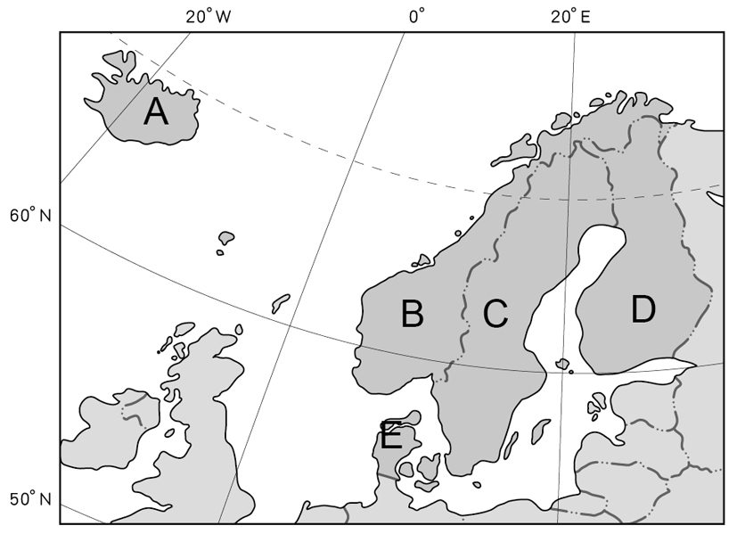

《答案》(1)D　(2)B

1. 附圖是歐洲夏、冬兩季的氣壓帶示意圖。請問：  
     
     
   (　)(1)圖中何地屬於溫帶地中海型氣候？　(A)甲　(B)乙　(C)丙　(D)丁。  
   (　)(2)由附圖觀察，北半球由夏季進入冬季時，本區氣壓帶和風帶會朝哪一個方向移動？　(A)東方　(B)西方　(C)南方　(D)北方。

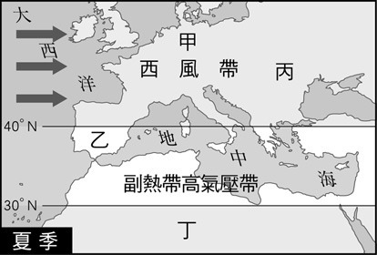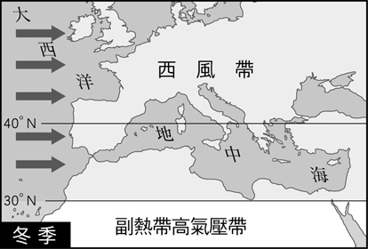

《答案》(1)B　(2)C

1. 歐洲的氣候大致可區分成下列五大類型：(甲)溫帶地中海型氣候 (乙)溫帶海洋性氣候 (丙)溫帶大陸性氣候 (丁)高地氣候 (戊)寒帶氣候。請問：  
   (　)(1)哪一種氣候類型受西風與暖流的影響，全年有雨，年溫差較小？　(A)甲　(B)乙　(C)丙　(D)戊。  
   (　)(2)附圖是歐洲某地的氣候圖，最可能屬於哪一種氣候類型？　(A)甲　(B)乙　(C)丙　(D)丁。  
     
   (　)(3)哪一種氣候呈現夏乾冬雨、夏熱冬暖的氣候特徵？　(A)甲　(B)乙　(C)丙　(D)戊。

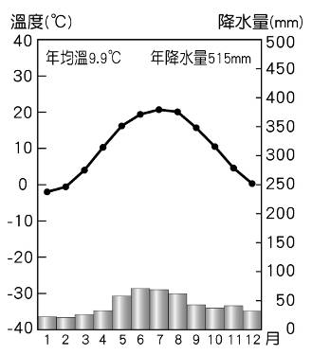

《答案》(1)B　(2)C　(3)A

詳解：(1)溫帶海洋性氣候終年受西風吹拂，又有北大西洋暖流經過沿海，全年有雨，年溫差小。(2)此氣候圖以夏雨為主、年溫差大，可判斷為溫帶大陸性氣候。(3)此題所述為溫帶地中海型氣候的特徵。

1. 附圖(一)為某種類型的氣候圖、附圖(二)為歐洲簡圖。請問：  
   附圖(一)  
   附圖(二)  
   (　)(1)由附圖(一)的資料研判，該地屬於下列哪一種類型的氣候圖？　(A)溫帶海洋性氣候　(B)溫帶大陸性氣候　(C)溫帶地中海型氣候　(D)寒帶氣候。  
   (　)(2)附圖(一)的氣候類型，最有可能出現在附圖(二)中的哪一個地區？　(A)甲　(B)乙　(C)丙　(D)丁。  
   (　)(3)此氣候區的氣候特徵為何？　(A)年溫差較大　(B)多冬雨　(C)四時皆夏　(D)全年多雨。

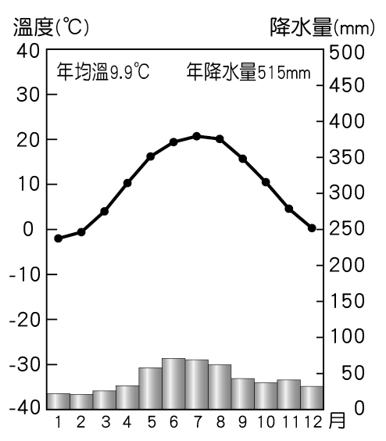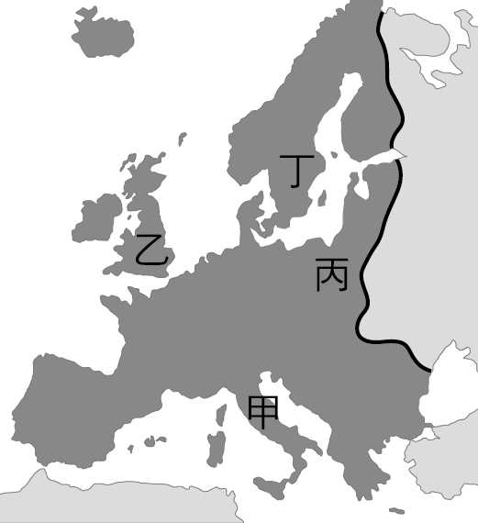

《答案》(1)B　(2)C　(3)A

1. 附圖為歐洲某一氣候類型圖。請問：  
     
   (　)(1)根據圖中的資料判斷，該圖應該屬於何種氣候類型？　(A)溫帶地中海型氣候　(B)溫帶海洋性氣候　(C)溫帶季風氣候　(D)溫帶大陸性氣候。  
   (　)(2)此種氣候類型呈現何種降水特徵？　(A)終年少雨　(B)四季多雨　(C)夏乾冬雨　(D)夏雨冬乾。  
   (　)(3)此種氣候類型主要分布在歐洲的哪一區？　(A)東歐　(B)西歐　(C)南歐　(D)北歐。  
   (　)(4)根據圖中的降水與氣溫分布可判斷，下列何者最可能是該氣候區的重要作物？　(A)棗椰樹　(B)棉花　(C)橡膠　(D)橄欖。

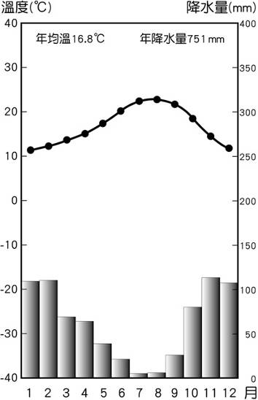

《答案》(1)A　(2)C　(3)C　(4)D

1. 附圖為歐洲氣候類型分區圖。請問：  
     
   (　)(1)圖中的哪一區呈現年溫差大、夏雨冬乾的氣候特色？　(A)甲　(B)乙　(C)丙　(D)丁。  
   (　)(2)圖中哪一區氣候優良，有「陽光帶」之稱，是歐洲重要蔬果供應地？　(A)甲　(B)乙　(C)丙　(D)戊。  
   (　)(3)圖中的哪一區地勢高聳，是歐洲主要的高地氣候分布區？　(A)甲　(B)乙　(C)丙　(D)丁。

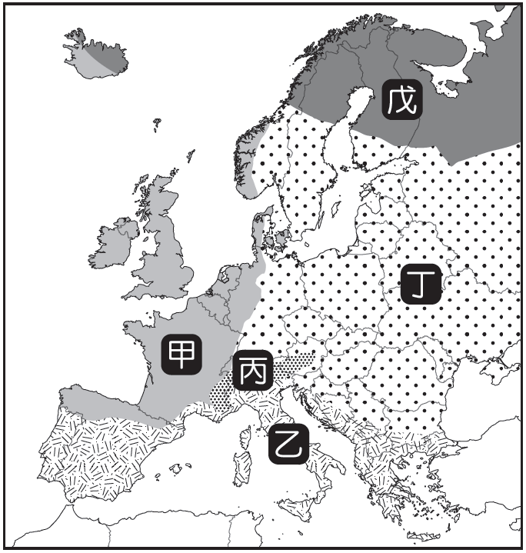

《答案》(1)D　(2)B　(3)C

詳解：甲：溫帶海洋性氣候。乙：溫帶地中海型氣候。丙：高地氣候。丁：溫帶大陸性氣候。戊：寒帶氣候。

1. 附圖是某城市的氣候圖，請依圖中氣溫與降水量特點，回答下列問題。  
     
   (　)(1)該城市的氣候最適合用下列哪一句描述？　(A)冬暖夏涼，四季有雨　(B)冬寒夏熱，夏雨集中　(C)四時皆夏，乾溼分明　(D)夏熱冬暖，夏乾冬雨。  
   (　)(2)該城市最不可能位在下列何處？　(A)西班牙　(B)希臘　(C)挪威　(D)義大利。  
   (　)(3)該城市的農業區夏季種植耐旱的葡萄等，冬季才種植小麥，這種作物季節分布最主要是為了配合當地何項環境特色？　(A)年降水量向西遞減　(B)雨季以冬季為主　(C)夏季高溫又多雨　(D)夏季多颱風侵襲。

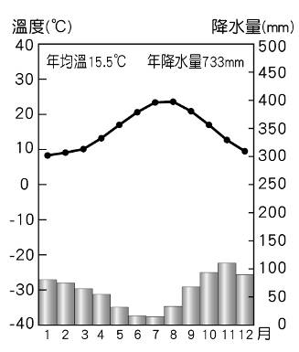

《答案》(1)D　(2)C　(3)B

詳解：(3)溫帶地中海型氣候的雨季在冬季，夏季乾燥，故種植耐旱作物。

1. 位於伊比利半島上的西班牙農業發達，農產品大量外銷西歐，成為該國重要的收入來源。請問：  
   (　)(1)上文中的農產品最可能是下列何者？　(A)葡萄、橄欖　(B)椰子、鳳梨　(C)咖啡、可可　(D)棉花、茶葉。  
   (　)(2)影響西班牙農業發展的氣候屬於何種類型？　(A)溫帶大陸性氣候　(B)溫帶海洋性氣候　(C)溫帶地中海型氣候　(D)寒帶氣候。

《答案》(1)A　(2)C

詳解：伊比利半島位於地中海區，西班牙的農業類型為地中海型農業，葡萄、橄欖為主要作物。

1. 附圖是歐洲分區示意圖。請問：  
     
   (　)(1)歐洲大平原主要分布在哪兩個代號區？　(A)甲乙　(B)甲丙　(C)乙丙　(D)乙丁。  
   (　)(2)圖中的哪一區擁有發達的峽灣海岸，有利航海和貿易活動？　(A)甲　(B)乙　(C)丙　(D)丁。  
   (　)(3)圖中的哪一區擁有希臘與羅馬古文明，歷史遺跡豐富？　(A)甲　(B)乙　(C)丙　(D)丁。

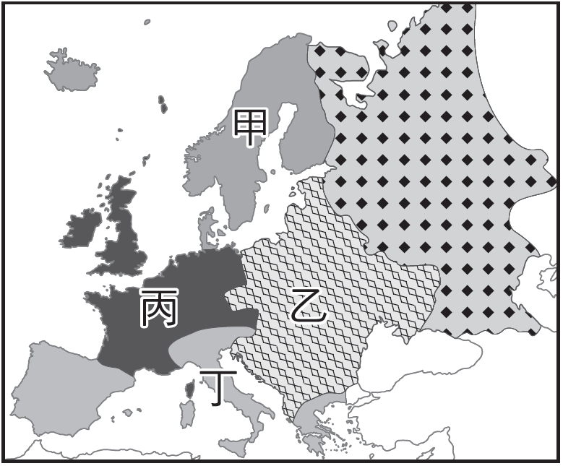

《答案》(1)C　(2)A　(3)D

1. 地中海沿岸海岸曲折多灣，形成四個半島區如附圖所示，請問：  
     
   (　)(1)有「歐亞陸橋」之稱的國家土耳其，其大部分的領土位在哪一個半島上？　(A)甲　(B)乙　(C)丙　(D)丁。  
   (　)(2)與古希臘神話傳說有關的奧運，每四年舉行一次，總是在起源地以陽光點燃聖火火炬，再將聖火傳遞世界各地。由此可知，奧運聖火每次都是由哪一個半島為開始傳遞的？　(A)甲　(B)乙　(C)丙　(D)丁。

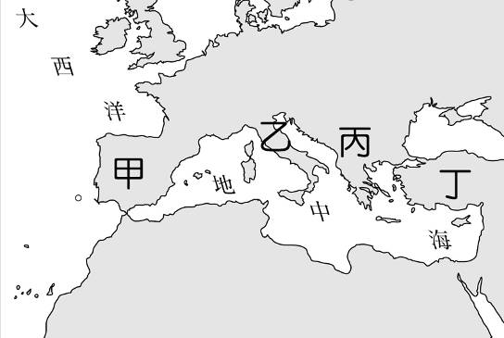

《答案》(1)D　(2)C

1. 歐洲西半部的國家，由於環境的差異，因而發展出不同的景觀和特色。請問：  
   (　)(1)「某國以時尚的消費品著稱，又有蔚藍海岸的風光，以及盛產薰衣草的普羅旺斯、藝術殿堂羅浮宮等觀光勝地，使其觀光收入成為歐洲之冠。」上文所描述的是下列哪一個國家？　(A)法國　(B)希臘　(C)義大利　(D)西班牙。  
   (　)(2)「某國是工業革命的起源地，原本有嚴重的工業區老化問題，所幸後來在北海發現石油，豐富的利潤讓該國有資金發展高科技產業和推動產業升級，劍橋科學園區有『歐洲矽沼』之譽。」上文所描述的是下列哪一個國家？　(A)法國　(B)德國　(C)英國　(D)奧地利。

《答案》(1)A　(2)C

1. 歐洲的地理環境非常優越，各區域的自然環境和人文發展則各有特色。請問：  
   (　)(1)南歐沿海區與歐洲其他地區相較，能成為旅遊勝地的主因，是擁有下列哪一個優勢？　(A)地勢低平　(B)冬季暖和　(C)絢麗極光　(D)峽灣景色壯觀。  
   (　)(2)因冬季被西風帶籠罩，形成雨季集中冬季的地區，位於下列哪一個區域？　(A)東歐　(B)南歐　(C)歐俄　(D)北歐。  
   (　)(3)溫帶海洋性氣候特性最顯著的地區，位於下列哪一個區域？　(A)東歐　(B)南歐　(C)歐俄　(D)西歐。  
   (　)(4)西歐的氣候具有「冬暖夏涼，氣候溫和」的特徵，此種特徵與下列哪一個因素的關係最小？　(A)經度　(B)位置　(C)西風　(D)洋流。

《答案》(1)B　(2)B　(3)D　(4)A

1. 歐洲是工業革命的發源地，其工業發展歷史悠久，附圖為歐洲主要工業區分布圖，圖中虛線為歐洲工業革命的擴張。請問：  
     
   (　)(1)根據圖中工業革命的擴張虛線判斷，工業革命的發源地最可能在下列哪一個國家？　(A)英國　(B)法國　(C)德國　(D)荷蘭。  
   (　)(2)承上題，帶動該國工業革命的契機與下列哪一種礦產資源有關？　(A)銅礦　(B)煤礦　(C)鐵礦　(D)金礦。  
   (　)(3)圖中德國境內的工業發展與其豐富的煤礦與便捷的水運有關。請問：該國的水運所指的是下列哪一條河流？　(A)塞納河　(B)萊因河　(C)多瑙河　(D)泰晤士河。

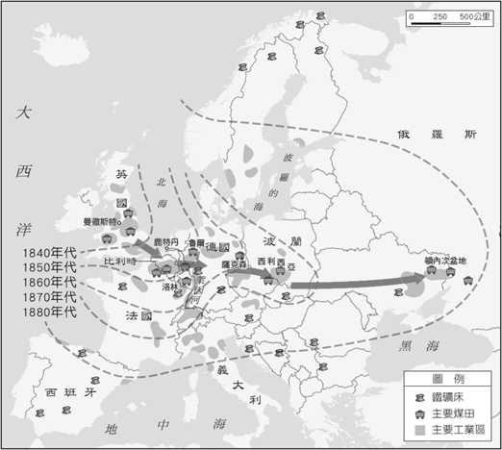

《答案》(1)A　(2)B　(3)B

1. 西元1993年歐洲聯盟正式成立，致力透過結盟，對內會員國互惠，對外提升國際競爭力。請問：  
   (　)(1)下列何者為歐盟的旗幟？　  
   (A)　(B)　  
   (C)　(D)  
   (　)(2)歐盟致力於將歐洲統合為單一市場，並發行單一貨幣。目前歐盟會員國所流通的貨幣為下列何者？　(A)英鎊　(B)法郎　(C)歐元　(D)克朗。  
   (　)(3)歐盟總部位於下列何處？　(A)哥本哈根　(B)布魯塞爾　(C)鹿特丹　(D)羅馬。



《答案》(1)C　(2)C　(3)B

1. 歐洲大致可分為南歐、西歐、北歐、東歐及歐俄等五大區域，請問：  
   (　)(1)歐洲境內大部分地區冬暖夏涼，降水量適中；地形多平原、富港灣、島嶼。請問：歐洲哪一個地區最具上述自然環境的優越性？　(A)南歐　(B)西歐　(C)東歐　(D)北歐。  
   (　)(2)「該區以冰蝕湖、峽灣等壯麗的冰蝕地形聞名於世，部分地區進入極圈內，絢麗的極光景觀，也是吸引觀光客的重要資源。」引文中所指的最可能是下列哪一個地區？　(A)南歐　(B)西歐　(C)東歐　(D)北歐。  
   (　)(3)「西元1993年，歐洲國家為提升國際競爭力，正式成立歐洲聯盟，並以布魯塞爾為其總部。」引文中提及的歐盟總部位於歐洲的哪一個地區？　(A)南歐　(B)西歐　(C)東歐　(D)北歐。

《答案》(1)B　(2)D　(3)B

1. 西伯利亞鐵路是世上最長的鐵路，全長9,288公里，橫跨歐亞大陸。從首都色彩繽紛的東正教教堂到極地的浩瀚無垠，最極致的景色是有號稱「湛藍之眼」的貝加爾湖，一站站的美景吸引著旅人的心，使它成為許多旅人心目中的夢想鐵道。請問：  
   (　)(1)西伯利亞鐵路的起點，也就是文中的首都是指下列何地？　(A)巴黎　(B)柏林　(C)莫斯科　(D)鹿特丹。  
   (　)(2)乘坐這條鐵路從歐洲出發，到了亞洲之後所經過的地形依序為何？　(A)高原、山地、平原　(B)平原、高原、山地　(C)平原、山地、高原　(D)山地、高原、平原。  
   (　)(3)乘坐這條鐵路從歐洲出發，經過俄羅斯甲～丁的主要工業區(如附圖)，依序為何？　(A)莫斯科工業區、貝加爾湖工業區、烏拉爾山工業區、庫斯內次工業區　(B)莫斯科工業區、烏拉爾山工業區、庫斯內次工業區、貝加爾湖工業區　(C)烏拉爾山工業區、貝加爾湖工業區、庫斯內次工業區、莫斯科工業區　(D)貝加爾湖工業區、庫斯內次工業區、烏拉爾山工業區、莫斯科工業區。

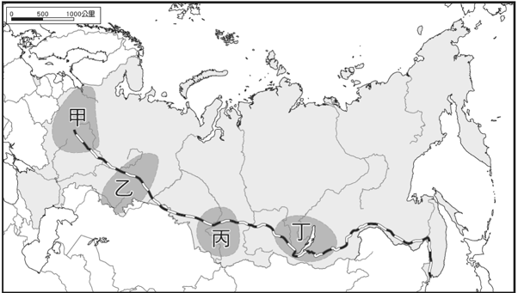

《答案》(1)C　(2)B　(3)B

1. 附圖是俄羅斯的地形剖面圖。請問：  
     
   (　)(1)圖中哪一個地區因位於板塊交界帶，受板塊擠壓影響，多地震發生？　(A)甲　(B)丙　(C)丁　(D)戊。  
   (　)(2)俄羅斯人口、產業集中的精華區在圖中何地？　(A)甲　(B)丙　(C)丁　(D)戊。  
   (　)(3)乙是歐、亞分界，也是金屬、石油礦產豐富的古老山地，其名稱為何？　(A)烏拉爾山　(B)高加索山　(C)喀爾巴阡山　(D)阿爾卑斯山。

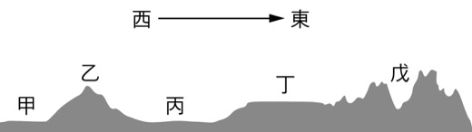

《答案》(1)D　(2)A　(3)A

1. 附圖甲〜丁為北美洲四個都市的氣候圖。請問：  
     
   (　)(1)都市丁的氣候具有下列何項特徵？　(A)終年溼潤、年溫差小　(B)背西風，降水量稀少　(C)夏乾冬雨，年溫差大　(D)氣候暖溼，降水以夏季較多。  
   (　)(2)附圖中哪一個都市面迎西風，加上有阿拉斯加暖流流經，終年溼潤？　(A)甲　(B)乙　(C)丙　(D)丁。  
   (　)(3)舊金山灣區的矽谷一帶為溫帶地中海型氣候，是航空工業及高科技工業的創新中心，其氣候圖應是下列何者？　(A)甲　(B)乙　(C)丙　(D)丁。

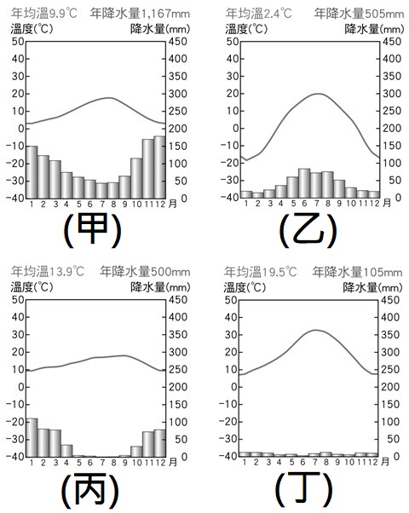

《答案》(1)B　(2)A　(3)C

詳解：(甲)為溫帶海洋性氣候，(乙)為溫帶大陸性氣候，(丙)為溫帶地中海型氣候，(丁)為溫帶沙漠氣候。

1. 附圖為北美洲氣候圖。請回答下列問題：  
     
   (　)(1)珍珠想要趁著暑假出國旅行，並且想體驗寒帶氣候的冷冽感覺，請問她應該前往何處？　(A)甲　(B)乙　(C)丙　(D)戊。  
   (　)(2)大衛到美國加利福尼亞州旅行時，看到一整片的葡萄果園。請問：他當時的位置最可能位於何處？　(A)丙　(B)丁　(C)戊　(D)己。  
   (　)(3)下列何者為「庚」區氣候類型的形成主因？　(A)緯度偏高　(B)涼流經過　(C)地勢高聳　(D)居背風側。

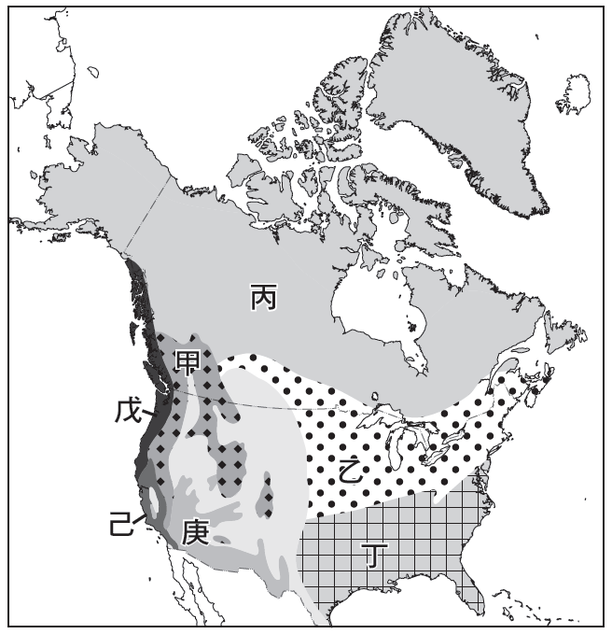

《答案》(1)C　(2)D　(3)D

詳解：(1)丙為寒帶氣候，部分地區進入極圈，氣候嚴寒。(2)己為溫帶地中海型氣候，以葡萄、橄欖等作物最為常見。(3)庚為溫帶沙漠氣候，因位居西風背風側而乾燥少雨。

1. 西元2011年，美國遭受了上百起的龍捲風襲擊，造成數百人死亡，以阿拉巴馬、密西西比、田納西、阿肯色等州的災情最為嚴重。請問：  
   (　)(1)北美洲最容易發生龍捲風的地區主要為何處？　(A)太平洋沿岸　(B)洛磯山區　(C)大平原中南部　(D)五大湖區。  
   (　)(2)北美洲最容易發生龍捲風的季節為何？　(A)冬、春之交　(B)春、夏之交　(C)夏、秋之交　(D)秋、冬之交。

《答案》(1)C　(2)B

1. 附圖為美國重要都市分布圖。請回答下列問題：  
     
   (　)(1)「丙」都市位於墨西哥灣沿岸，據此判斷，其工業發展類型最可能為下列何者？　(A)石化工業　(B)汽車工業　(C)鋼鐵工業　(D)造紙業。  
   (　)(2)美國許多著名電影公司設立於「好萊塢」，故此地經常被與美國電影和影星聯繫起來，甚至直接用來指南加州的電影工業。「好萊塢」應位於圖中哪一個城市？　(A)甲　(B)丁　(C)己　(D)庚。  
   (　)(3)加州矽谷(Silicon Valley)位於舊金山南郊的一條長48公里，寬16公里的長條形地帶上。由於此處集中了全美國96％的半導體公司，而半導體的基本元件是矽片，所以該地區被稱為「矽谷」請問：上述地區應位於圖中哪一個城市？　(A)乙　(B)丙　(C)戊　(D)己。

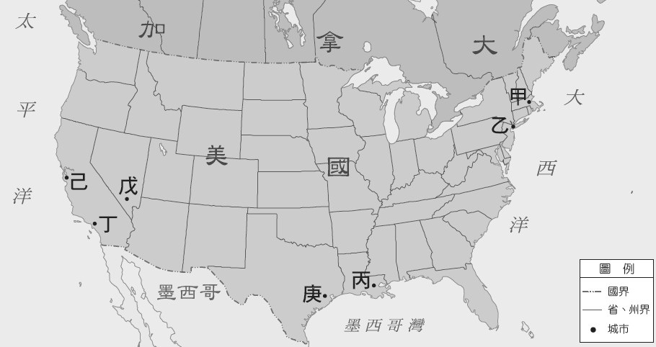

《答案》(1)A　(2)B　(3)D

1. 附圖為北美洲專業化農作帶分布圖。請問：  
     
   (　)(1)圖中哪一個地區是小麥帶？　(A)甲　(B)乙　(C)丙　(D)丁。  
   (　)(2)若想要經營葡萄園以便開設酒莊，應到圖中何地尋覓？　(A)甲　(B)丁　(C)戊　(D)己。  
   (　)(3)美國是世界重要的棉花出口國，其棉花主要產於圖中何處？　(A)甲　(B)乙　(C)丙　(D)丁。

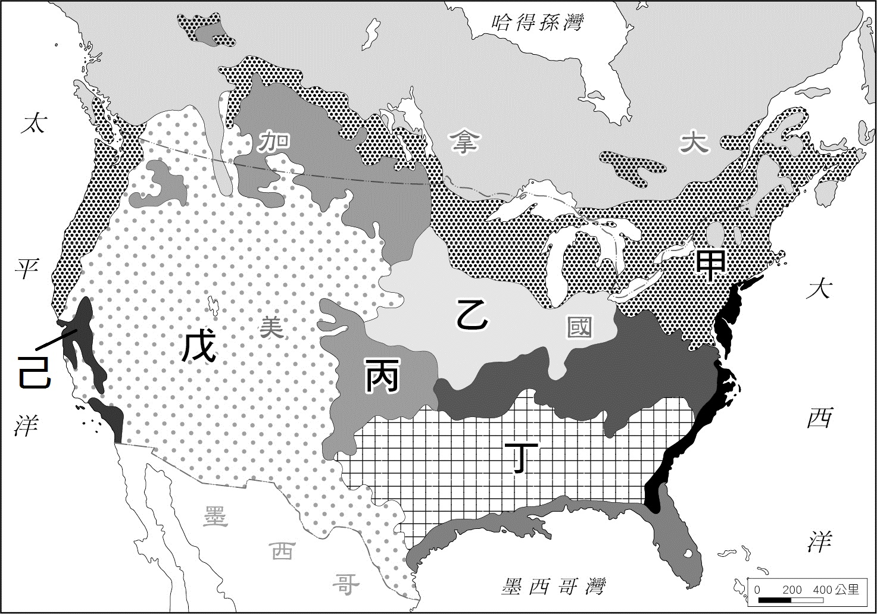

《答案》(1)C　(2)D　(3)D

1. 附圖為中美洲政區圖。請問：  
     
   (　)(1)圖中墨西哥以南至巴拿馬的地形區為下列何者？　(A)中美地峽　(B)墨西哥高原　(C)巴塔哥尼亞高原　(D)安地斯山脈。  
   (　)(2)圖中的的牙買加位於哪一個海域上？　(A)波羅的海　(B)加勒比海　(C)波斯灣　(D)地中海。

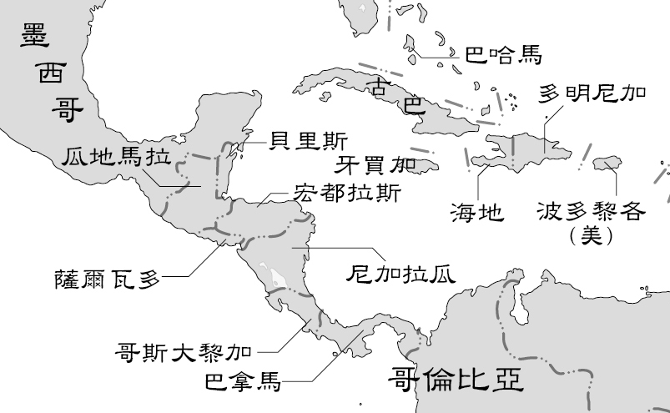

《答案》(1)A　(2)B

1. 附圖為沿著赤道所繪的南美洲地形剖面圖。請問：  
     
   (　)(1)圖中的「乙」為下列哪一座山脈？　(A)洛磯山脈　(B)本寧山脈　(C)安地斯山脈　(D)阿帕拉契山脈。  
   (　)(2)圖中「甲」為哪一個海域？　(A)北極海　(B)印度洋　(C)太平洋　(D)大西洋。  
   (　)(3)圖中箭頭所指應該為哪一個方向？　(A)東　(B)西　(C)南　(D)北。  
   (　)(4)「丙」應為哪一個地理區？　(A)拉布拉他平原　(B)巴西高原　(C)亞馬孫盆地　(D)巴塔哥尼亞高原。

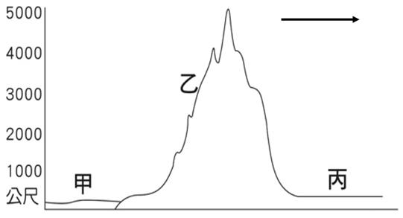

《答案》(1)C　(2)C　(3)A　(4)C

詳解：(4)赤道通過南美洲北部，穿越亞馬孫盆地。

1. 秘魯的馬丘比丘遺址位於2,430公尺的高山上，被稱做「天空之城」。整座遺址是由約140個建築物組成，包括廟宇、避難所、公園和居住區，遺址有超過100處階梯，幾乎都是由一整塊巨大的花崗岩鑿成，至今還沒有人明白印第安人是如何能將重達20噸的巨石搬到山頂上。請回答下列問題。  
   (　)(1)該國居民最普遍使用的官方語言為何？　(A)英語　(B)西班牙語　(C)葡萄牙語　(D)印第安語。  
   (　)(2)馬丘比丘遺址位於附圖中的何處？　(A)甲　(B)乙　(C)丙　(D)丁。  
     
   (　)(3)若前往該遺址旅行，最可能看到下列哪一種在地原生的動物？　(A)駱駝　(B)羊駝　(C)犛牛　(D)馬。

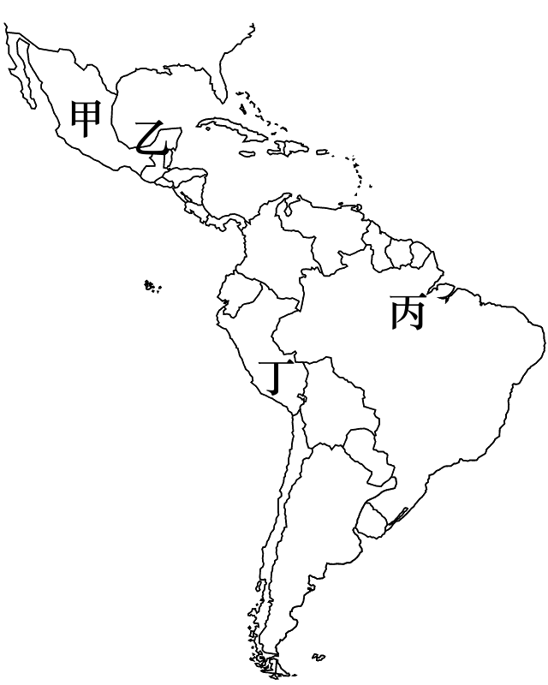

《答案》(1)B　(2)D　(3)B

1. 附圖是美洲簡圖。請回答下列問題：  
     
   (　)(1)圖中哪一條線是南回歸線？　(A)甲　(B)乙　(C)丙　(D)丁。  
   (　)(2)由圖推斷，南美洲內陸以何種氣候類型範圍最大？　(A)高地氣候　(B)熱帶氣候　(C)溫帶氣候　(D)寒帶氣候。  
   (　)(3)圖中ㄇ、ㄈ兩區合稱為「拉丁美洲」，主要是基於下列哪一項因素？　(A)氣候類型　(B)地勢高低　(C)土壤類型　(D)殖民文化。

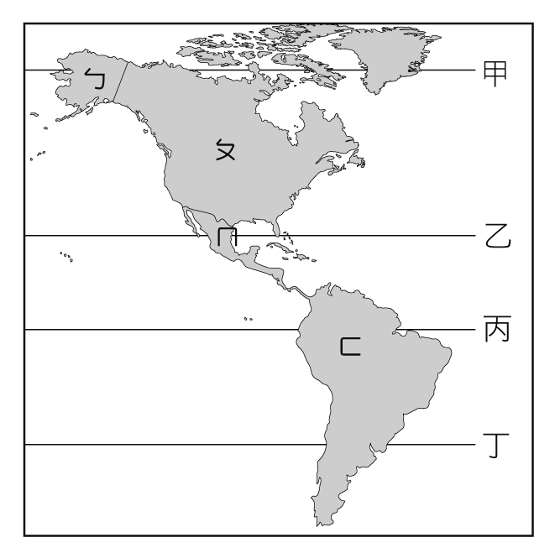

《答案》(1)D　(2)B　(3)D

1. 科學家認為，近年來因人口激增、糧食短缺，森林被大量砍伐以從事農、林、牧業，雨林的面積正大量消失，估計地球若失去廣大的雨林，將有900億噸二氧化碳無法被樹林吸收，足以使全球暖化的速度加快50％，而隨著樹林死亡，土壤將被烈日烤乾，雨林可能變成沙漠。請問：  
   (　)(1)世界上最大的熱帶雨林區，位於附圖中何處？　(A)甲　(B)乙　(C)丙　(D)丁。  
     
   (　)(2)亞馬孫雨林大多分布於何國境內？　(A)巴西　(B)秘魯　(C)哥倫比亞　(D)玻利維亞。  
   (　)(3)透過何種科學工具，科學家可以更有效發現亞馬孫雨林消失速度的變化？　(A)分層設色圖　(B)衛星影像　(C)地形剖面圖　(D)等高線地形圖。

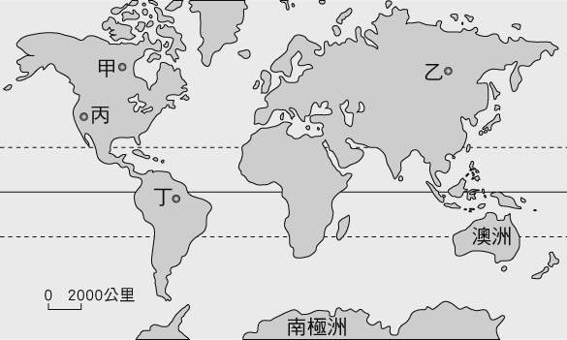

《答案》(1)D　(2)A　(3)B

1. 附表為西元2018年各國都市化程度比較表。請回答下列問題：  
     
   (　)(1)表中位於南美洲的國家有幾個？　(A)3個　(B)4個　(C)5個　(D)6個。  
   (　)(2)中南美洲都市人口比例偏高的主要因素為下列何者？　(A)國家經濟發達　(B)政府鼓勵移民　(C)鄉村十分貧困　(D)都市國宅數量多。  
   (　)(3)中南美洲貧富差距懸殊，區域發展失衡嚴重。表中哪一個國家的政府，曾利用遷都的方式，以促進內陸開發，期望縮小區域差距？　(A)巴西　(B)智利　(C)阿根廷　(D)委內瑞拉。



《答案》(1)C　(2)C　(3)A

詳解：(3)巴西政府為了促進內陸開發，將首都從東南沿海里約熱內盧遷移到內陸的巴西利亞。

1. 「語言系屬分類」是指根據語言的演化關係，對語言進行分類，其分類依據為各語言的語音、詞彙、語法之間的對應特徵和演變規律等。附圖為使用某語系的語族分布範圍示意圖。請問：  
     
   (　)(1)該語族主要分布在下列哪兩大洋中？ (甲)大西洋 (乙)印度洋 (丙)太平洋 (丁)北極海　(A)甲乙　(B)甲丁　(C)乙丙　(D)丙丁。  
   (　)(2)由分布範圍可知，該語族最可能為下列何者？　(A)漢藏　(B)印歐　(C)南島　(D)日耳曼。  
   (　)(3)圖中代號A是此語族分布的最北界，也是經學者推論，最可能為此語族內部分化的源頭。請問：A地為下列何者？　(A)臺灣　(B)日本　(C)印尼　(D)菲律賓。

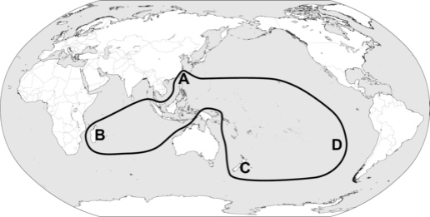

《答案》(1)C　(2)C　(3)A

1. 附圖為澳洲國徽。請問：  
     
   (　)(1)國徽的左、右皆為澳洲特有生物。左側的生物最可能為下列何者？　(A)袋鼠　(B)袋熊　(C)鴨嘴獸　(D)無尾熊。  
   (　)(2)澳洲有許多獨特的物種與下列哪一項因素有關？　(A)位置孤立　(B)氣候溫暖　(C)地形崎嶇　(D)河流眾多。

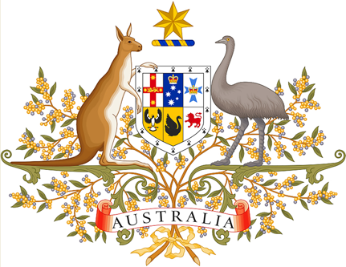

《答案》(1)A　(2)A

1. 附圖為澳洲氣候簡圖。請問：  
     
   (　)(1)圖中何區為澳洲的精華區？　(A)甲　(B)乙　(C)丙　(D)丁。  
   (　)(2)圖中何區的氣候為夏乾冬雨的溫帶地中海型氣候？　(A)甲　(B)丙　(C)丁　(D)戊。  
   (　)(3)圖中何區的氣候最為乾燥？　(A)乙　(B)丙　(C)丁　(D)戊。

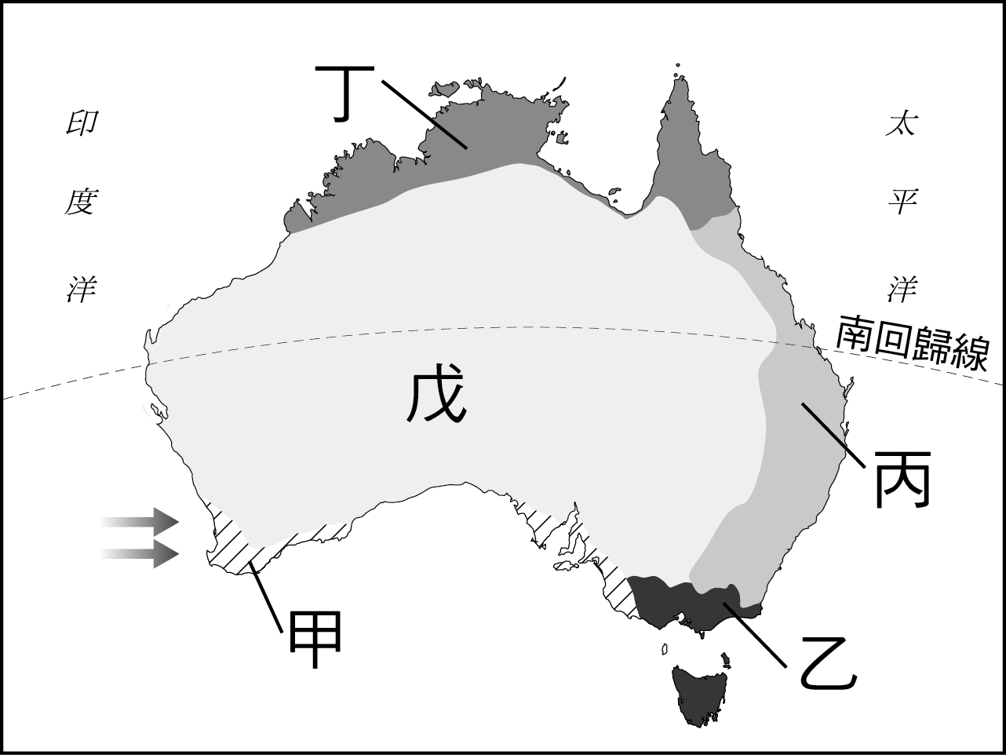

《答案》(1)B　(2)A　(3)D

1. 「島鏈」是美國於西元1951年提出，為防止其本土受到攻擊及圍堵當時的蘇聯及中國向外發展而提出的戰略，三大島鏈的位置如附圖所示。請問：  
     
   (　)(1)此島鏈的戰略部署，所合作的國家均位於下列哪一海域？　(A)太平洋　(B)印度洋　(C)大西洋　(D)北極海。  
   (　)(2)甲、乙兩島鏈共同涵蓋的國家為下列何者？　(A)臺灣　(B)日本　(C)菲律賓　(D)紐西蘭。  
   (　)(3)依據圖中資訊判斷，甲島鏈聯繫網不包括下列哪一國家？　(A)日本　(B)臺灣　(C)印度　(D)菲律賓。

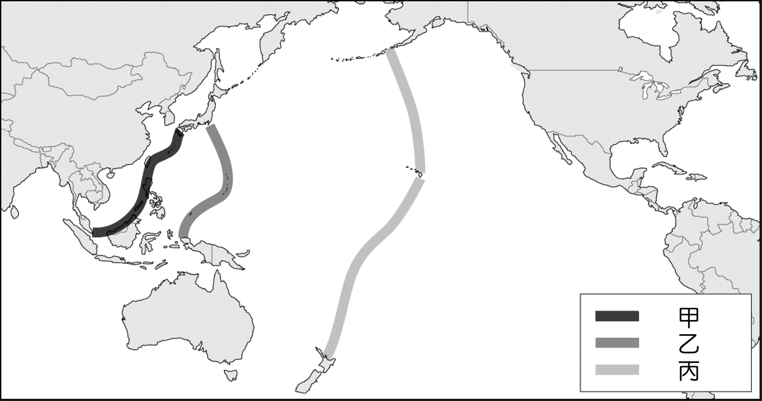

《答案》(1)A　(2)B　(3)C

詳解：(1)美國和中國及俄羅斯之間的海域為太平洋。(2)甲、乙兩島鏈共同出發地點均為日本。(3)三大島鏈共同濱臨的是太平洋，而印度濱臨印度洋，不屬於三島鏈的成員。

1. 各大網購平臺選在節慶前大撒優惠券，釋出多種折扣想讓消費者掏出錢包。但有網友觀察歷年相關活動，發現優惠一年不如一年，至今不僅名額有限還採登記制，回饋方式不如以往大方。許多賣家甚至打上「限量搶購」等字眼，許多民眾只好徹夜等待，只為能即時購得限量的低價商品。  
   請回答下列問題：  
   (　)(1)文中廠商採取的各種作為，是為了使消費者出現何種現象？　(A)增加消費　(B)減少消費　(C)不願消費　(D)並無相關。  
   (　)(2)出現文中畫線處的狀況，是由於業者使用何種資源分配方法？　(A)抽籤決定　(B)輪流使用　(C)先占先贏　(D)相互協調。

《答案》(1)A　(2)C

1. 廠商的競爭對消費者有何影響？請從答案選項中選出最適合的配對。  
   A.對消費者有利  
   B.對消費者不利  
   (　)(1)市場上僅少數廠商生產某一項產品。  
   (　)(2)市場上有許多廠商生產某一項產品。  
   (　)(3)消費者選擇比較的機會少。  
   (　)(4)消費者選擇比較的機會多。

《答案》(1)B　(2)A　(1)B　(2)A

1. 附圖為北美洲地形圖，請回答下列問題。  
     
   (1)ㄅ、ㄆ分別為北美洲分屬的兩個國家，請寫出國家名稱。  
   ㄅ：＿＿＿＿  
   ㄆ：＿＿＿＿  
   (2)A～E分別代表北美洲周圍的洋面，以及陸塊上的重要河流，請寫出水域名稱。  
   A：＿＿＿＿  
   B：＿＿＿＿  
   C：＿＿＿＿  
   D：＿＿＿＿河  
   E：＿＿＿＿河  
   (3)甲～丙代表北美洲的三大地形區，各自有其地形特色，請完成下方填空。  
   ①圖中的甲為＿＿＿＿，是北美洲重要的農業區。  
   ②圖中的乙為西部高山地帶，以＿＿＿＿山脈為地形主體，多火山與地震。  
   ③圖中的丙為東部低緩山地，以＿＿＿＿山脈為地形主體，因久經侵蝕，山勢不高。

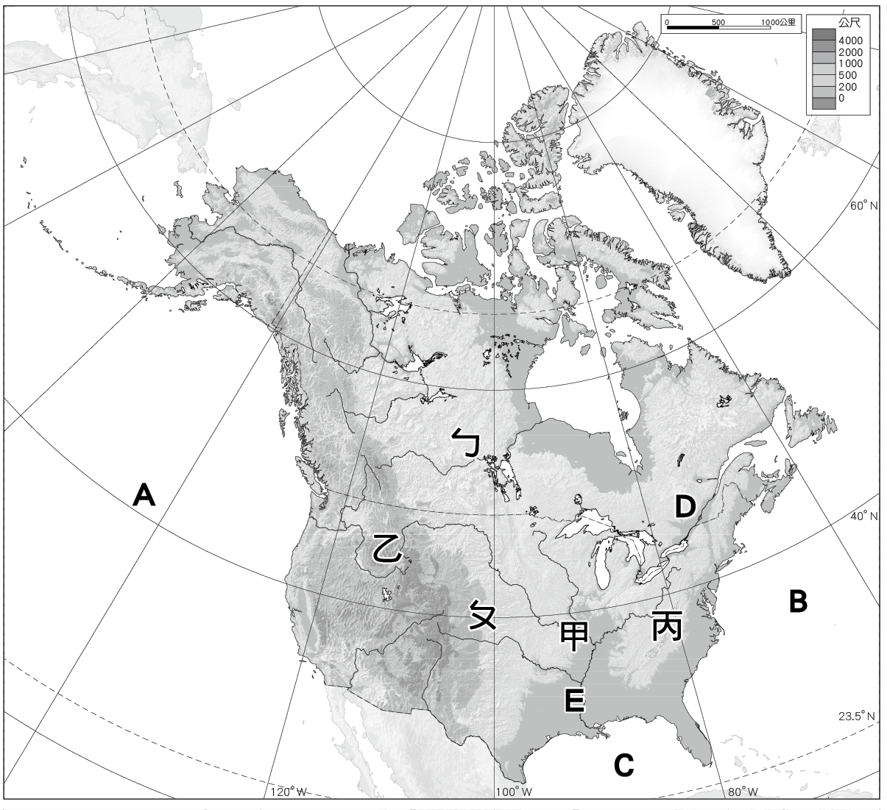

《答案》(1)ㄅ：加拿大　ㄆ：美國　(2)A：太平洋　B：大西洋　C：墨西哥灣　D：聖羅倫斯　E：密西西比　(3)①：北美大平原　②：洛磯　③：阿帕拉契

1. 附圖為中南美洲地形圖，請回答下列問題。  
     
   (1)中南美洲的國家眾多，圖中A～E分別為國家代號，請寫出名稱。  
   A：＿＿＿＿  
   B：＿＿＿＿  
   C：＿＿＿＿  
   D：＿＿＿＿  
   E：＿＿＿＿  
   (2)圖中甲～丙代表中南美洲的地形區，請完成下方填空。  
   ①圖中的甲為＿＿＿＿，是北美洛磯山脈的延伸。  
   ②圖中的乙為＿＿＿＿，擁有世界最大的熱帶雨林區。  
   ③圖中的丙為＿＿＿＿，是世界陸地上最長的山脈。

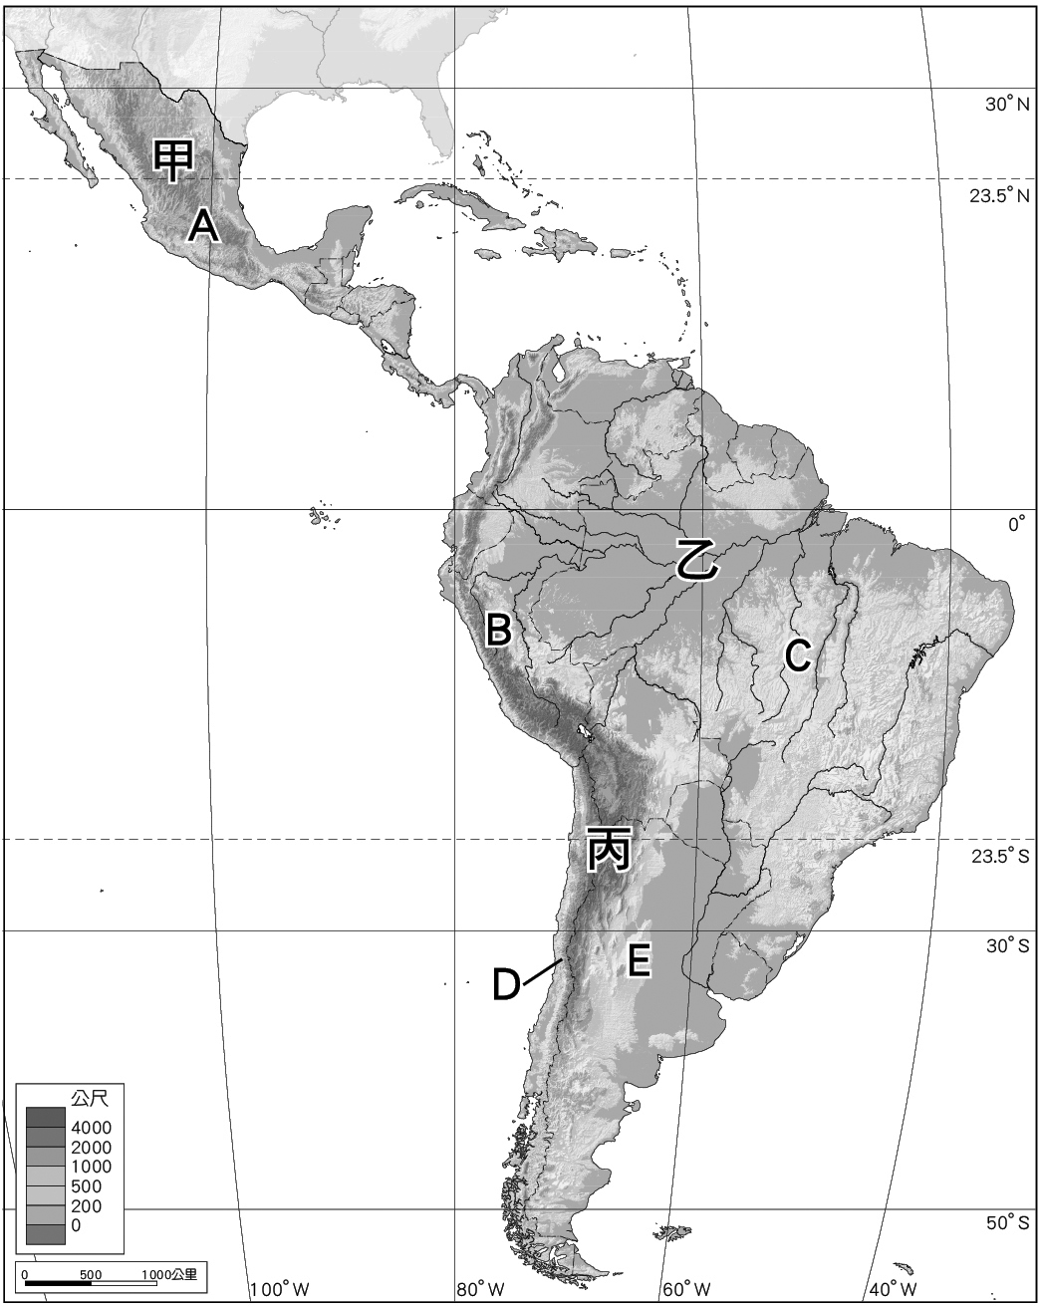

《答案》(1)A：墨西哥　B：秘魯　C：巴西　D：智利　E：阿根廷　(2)①墨西哥高原　②亞馬孫盆地　③安地斯山脈

1. 附圖為大洋洲島群劃分簡圖，請寫出圖中的正確資訊。  
     
   A：＿＿＿＿(經緯線名稱)  
   B：＿＿＿＿(經緯線名稱)  
   甲：＿＿＿＿(洲別名稱)  
   乙：＿＿＿＿(海洋名稱)

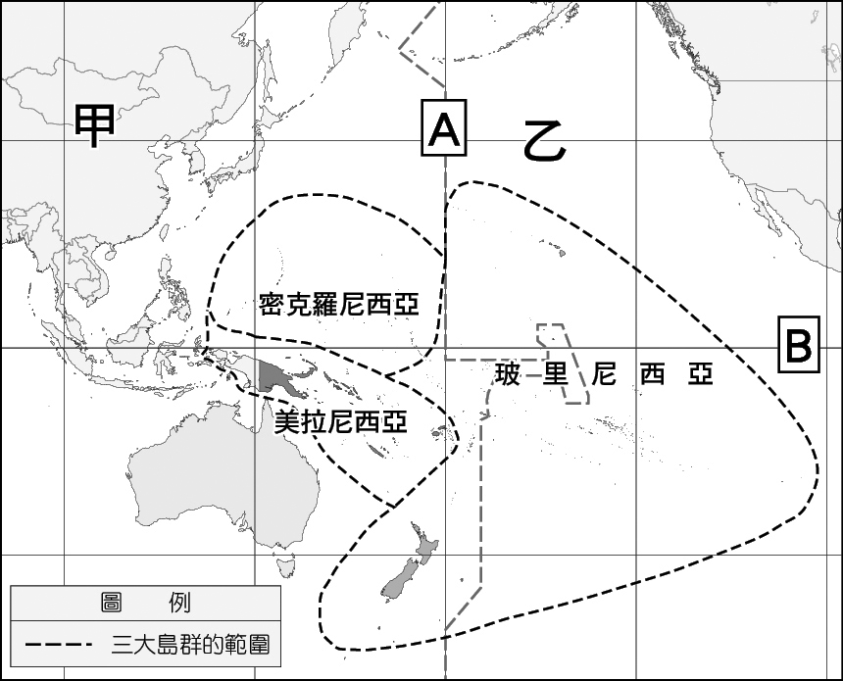

《答案》A：國際換日線(180°經線)；B：赤道(0°緯線)；甲：亞洲；乙：太平洋

1. 圖(一)為澳洲氣候類型分布圖，請回答下列問題。  
     
   (1)請寫出甲∼丙所代表的氣候區名稱。  
   甲：＿＿＿＿  
   乙：＿＿＿＿  
   丙：＿＿＿＿  
   (2)請判斷A、B分別為暖流或涼流。  
   A：＿＿＿＿  
   B：＿＿＿＿  
   (3)圖(二)氣候圖應位於圖(一)哪一個氣候區內？  
     
   (4)請寫出沿著圖中ㄅ、ㄆ兩條箭頭所顯示的氣候變化趨勢。  
   ㄅ(降水量變化)：＿＿＿＿  
   ㄆ(氣溫變化)：＿＿＿＿

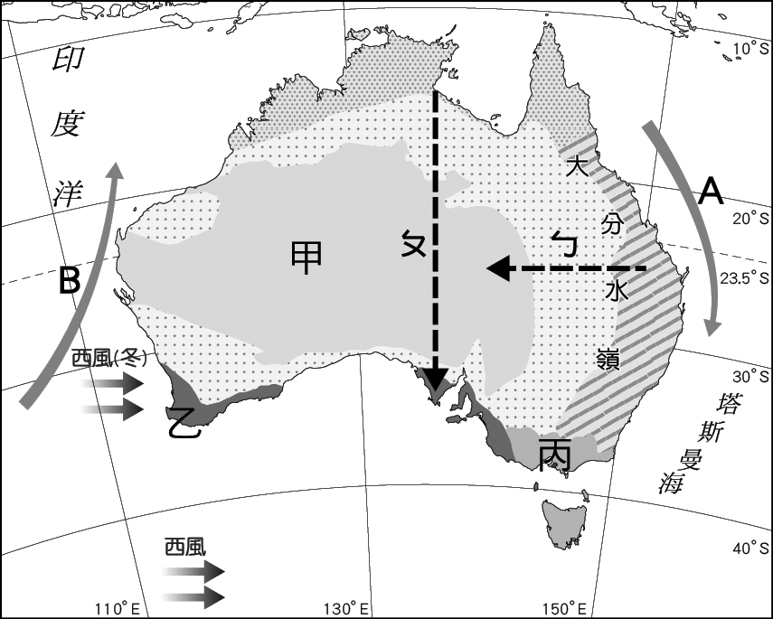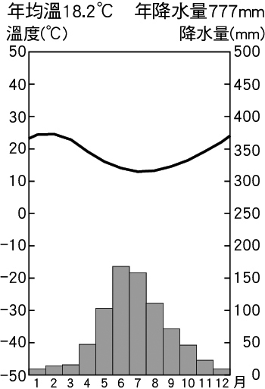

《答案》(1)甲：熱帶沙漠氣候；乙：溫帶地中海型氣候；丙：溫帶海洋性氣候　(2)A：暖流；B：涼流　乙(溫帶地中海型氣候)　(4)ㄅ：降水量變少(變乾)；ㄆ：氣溫變低(變冷)

1. 附圖為北極海周邊簡圖，請寫出圖中的正確資訊。  
     
   (1)周邊國家  
   A：＿＿＿＿  
   B：＿＿＿＿  
   C：＿＿＿＿  
   (2)海洋  
   甲：＿＿＿＿洋  
   乙：＿＿＿＿洋

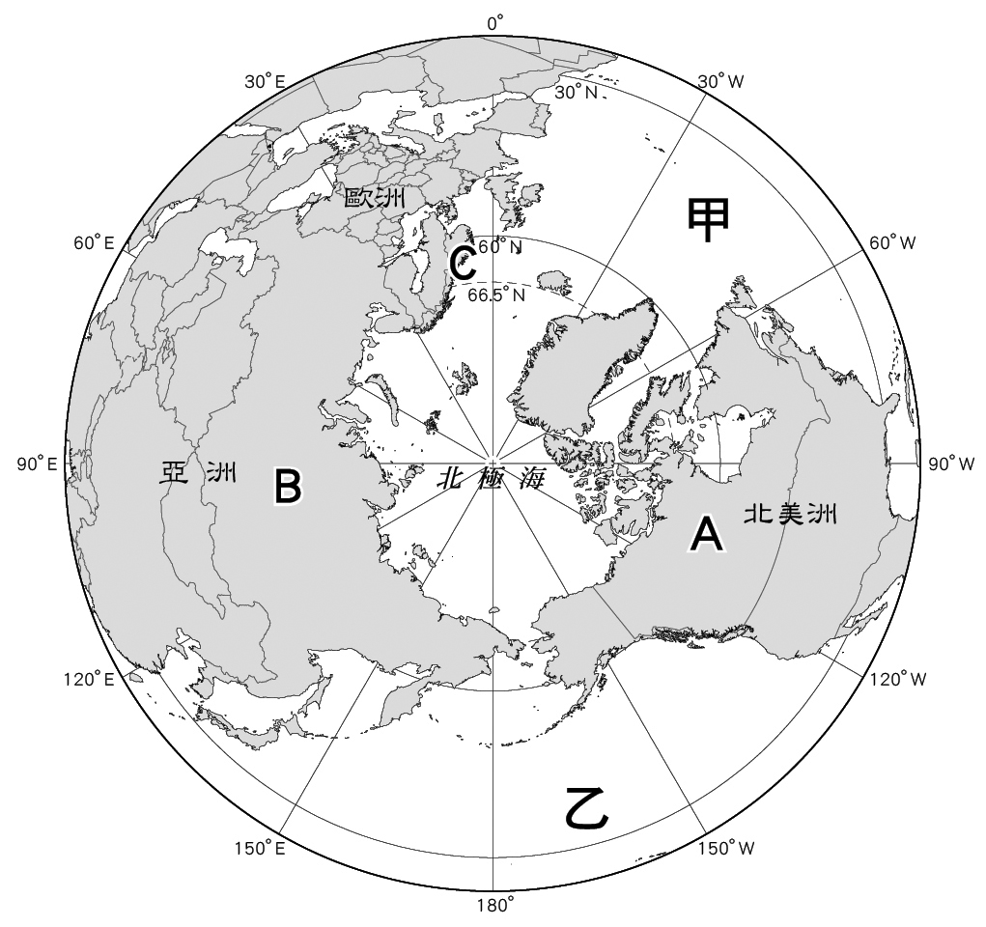

《答案》(1)A：加拿大；B：俄羅斯；C：挪威　(2)甲：大西；乙：太平

1. 附圖為南極大陸周邊簡圖，請寫出圖中的正確資訊。  
     
   (1)周邊國家  
   A：＿＿＿＿  
   B：＿＿＿＿  
   C：＿＿＿＿  
   (2)海洋  
   甲：＿＿＿＿洋  
   乙：＿＿＿＿洋

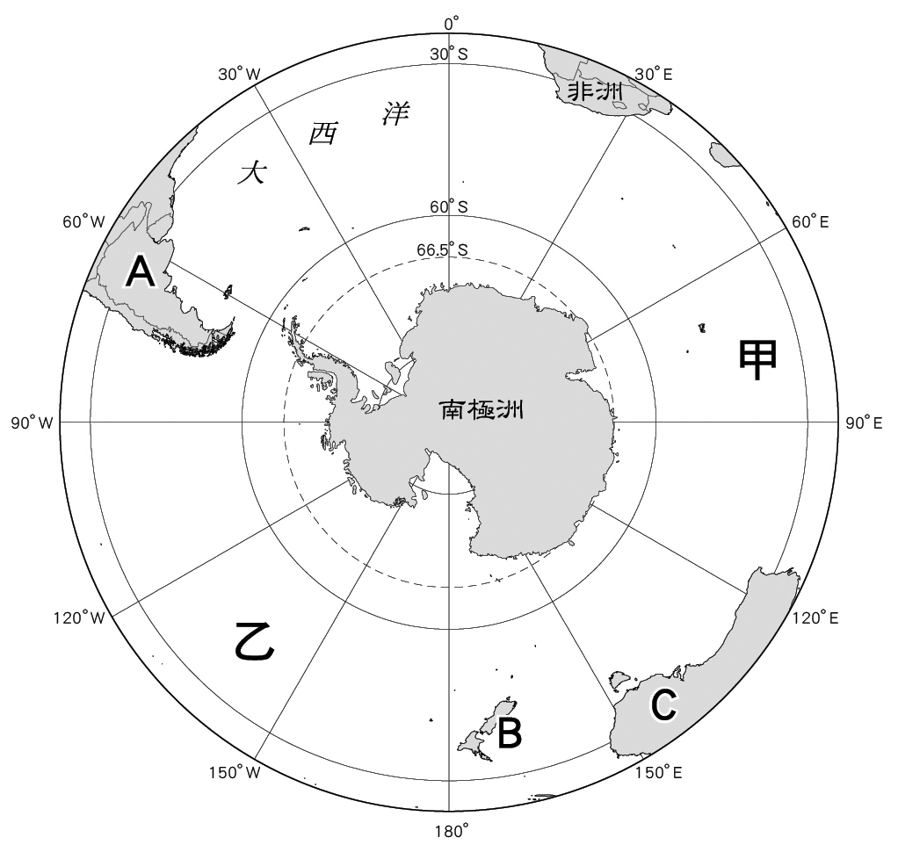

《答案》(1)A：阿根廷；B：紐西蘭；C：澳洲　(2)甲：印度；乙：太平

1. 地理區  
   A：＿＿＿＿  
   B：＿＿＿＿  
   C：＿＿＿＿  
   D：＿＿＿＿  
   E：＿＿＿＿  
   F：＿＿＿＿  
   海洋  
   甲：＿＿＿＿  
   乙：＿＿＿＿  
   丙：＿＿＿＿  
   山脈  
   1：＿＿＿＿

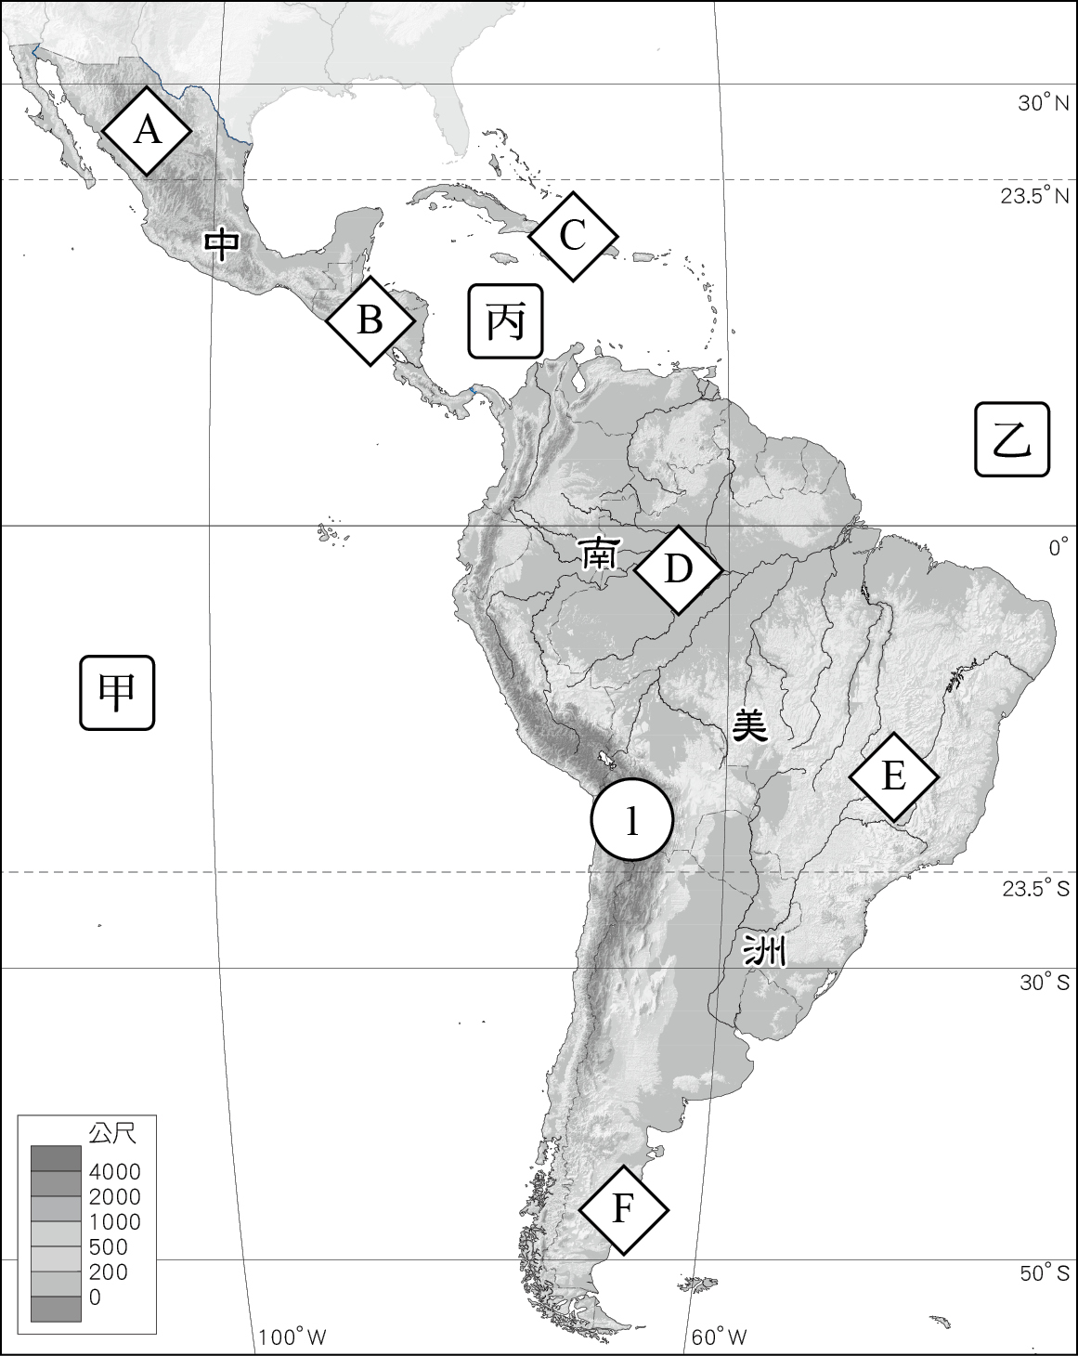

《答案》A墨西哥高原　B中美地峽　C西印度群島　D亞馬孫盆地　E巴西高原　F巴塔哥尼亞高原　甲太平洋　乙大西洋　丙加勒比海　1安地斯山脈

1. 北極地區  
     
   周邊國家  
   1：＿＿＿＿  
   2：＿＿＿＿  
   3：＿＿＿＿  
   海洋  
   甲：＿＿＿＿  
   乙：＿＿＿＿

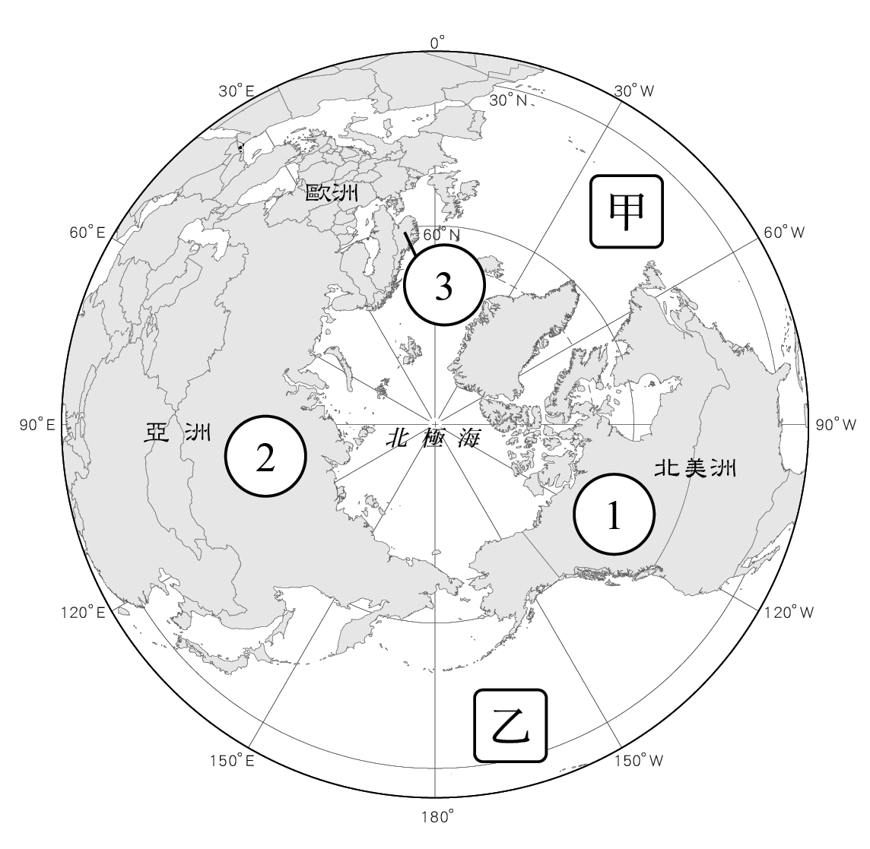

《答案》(1)1加拿大　2俄羅斯　3挪威　甲大西洋　乙太平洋

1. 南極地區  
     
   周邊國家  
   A：＿＿＿＿  
   B：＿＿＿＿  
   C：＿＿＿＿  
   海洋  
   ㄅ：＿＿＿＿  
   ㄆ：＿＿＿＿

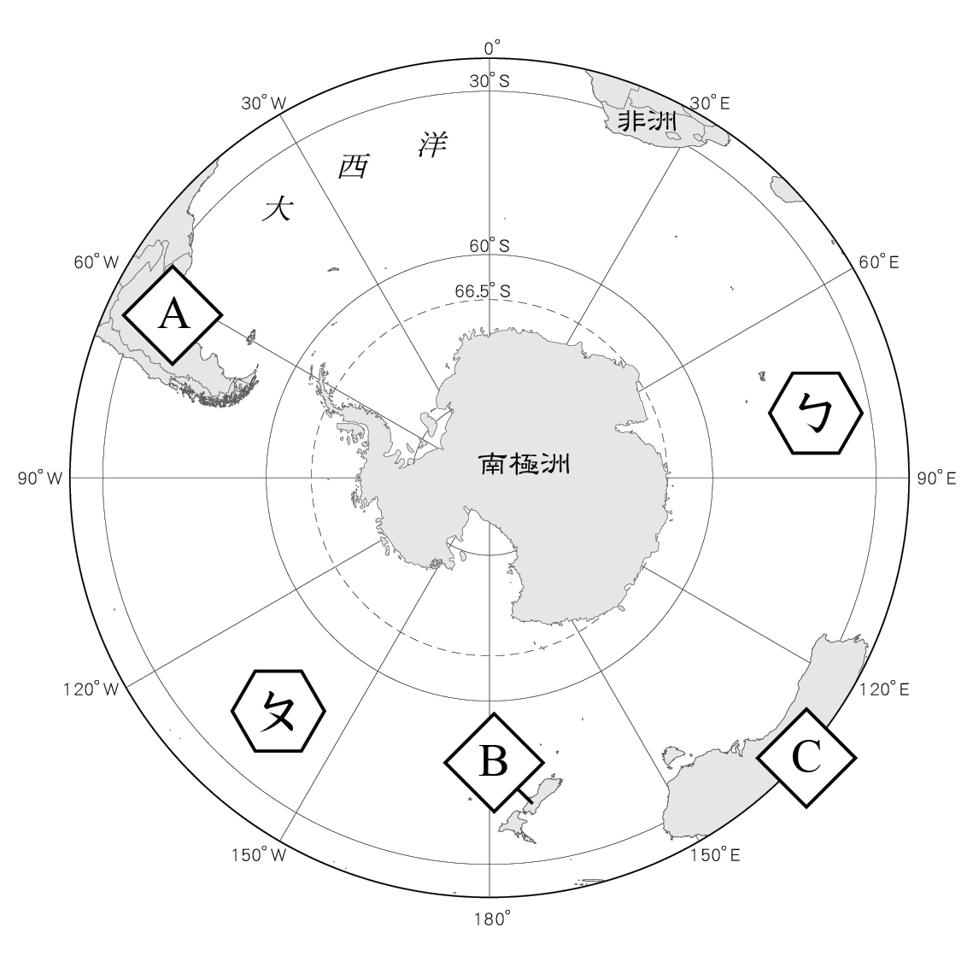

《答案》A阿根廷　B紐西蘭　C澳洲　ㄅ印度洋　ㄆ太平洋

1. 附圖為俄羅斯簡圖。請問：  
     
   (　)(1)西伯利亞由東向西分成甲、乙、丙三個地理區，這主要是以下列何者來劃分的？　(A)地形　(B)氣候　(C)產業活動　(D)天然植物。  
   (　)(2)哪一區因地勢平坦且氣候條件較佳，成為俄羅斯的精華區？　(A)甲　(B)乙　(C)丙　(D)丁。  
   (　)(3)圖中「乙」區以何種地形為主體？　(A)盆地　(B)山地　(C)高原　(D)平原。  
   (　)(4)圖中哪兩處地區皆以平原地形為主？　(A)甲乙　(B)甲丙　(C)乙丁　(D)丙丁。

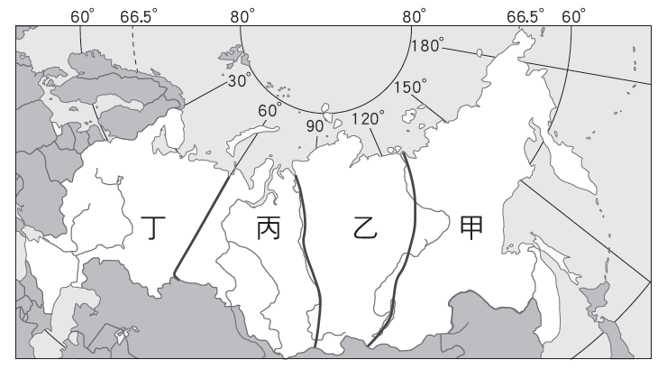

《答案》(1)A　(2)D　(3)C　(4)D

1. 附圖為俄羅斯莫斯科的氣候圖。請問：  
     
   (　)(1)由圖中的資料研判，當地是屬於哪一種氣候類型？　(A)溫帶海洋性氣候　(B)溫帶地中海型氣候　(C)寒帶氣候　(D)溫帶大陸性氣候。  
   (　)(2)下列何者是莫斯科的氣候特徵？　(A)夏乾冬雨　(B)冬暖夏涼　(C)終年溼熱　(D)冬季嚴寒，年溫差大。

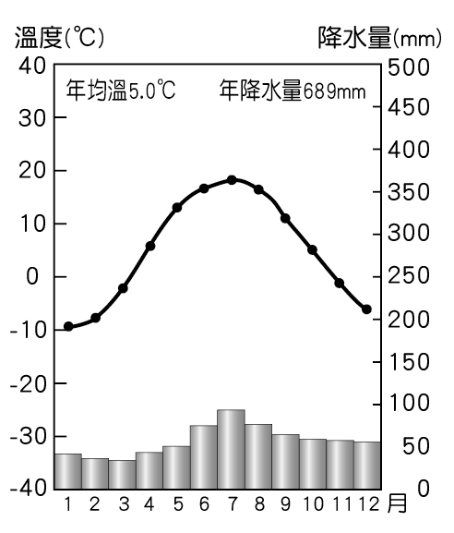

《答案》(1)D　(2)D

1. 附圖為俄羅斯主要地形分布圖。請問：  
     
   (　)(1)圖中何處與日本同樣位於板塊交界帶，屬於新褶曲山系，多火山及地震活動？　(A)甲　(B)乙　(C)丙　(D)丁。  
   (　)(2)圖中哪一個地區沿海的降水量集中在夏季，且主要水氣來自太平洋？　(A)甲　(B)乙　(C)丙　(D)丁。  
   (　)(3)若要觀察俄羅斯西伯利亞地區的植被分布情況，從北極海沿岸地區往南至西伯利亞鐵路附近，依序可以見到哪些主要植物景觀？　(A)針葉林→闊葉林　(B)闊葉林→苔原　(C)苔原→針葉林　(D)苔原→闊葉林。

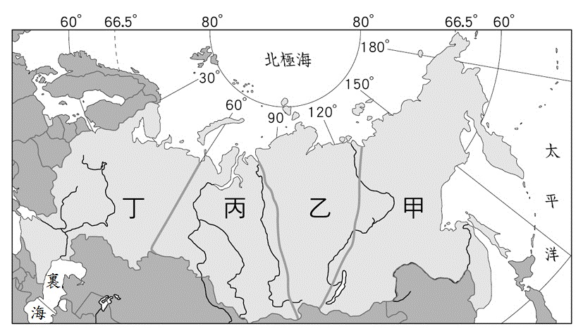

《答案》(1)A　(2)A　(3)C

1. 附圖為歐洲氣候分區圖。請問：  
     
   (　)(1)哪一個地區的氣候呈垂直變化？　(A)甲　(B)乙　(C)丙　(D)戊。  
   (　)(2)乙地區的氣候特徵為何？　(A)全年乾燥少雨，日溫差大　(B)全年有雨、年溫差小　(C)夏雨冬乾、年溫差大　(D)夏乾冬雨，冬季溫暖。  
   (　)(3)由附圖觀察，甲氣候區的主要國家中，何者境內也有乙類型氣候分布？　(A)德國　(B)英國　(C)法國　(D)荷蘭。



《答案》(1)C　(2)D　(3)C

詳解：甲：溫帶海洋性氣候。乙：溫帶地中海型氣候。丙：高地氣候。丁：溫帶大陸性氣候。戊：寒帶氣候。

1. 附圖是西歐簡圖。請問：  
     
   (　)(1)圖中★是位在哪一個海域？　(A)北海　(B)地中海　(C)大西洋　(D)波羅的海。  
   (　)(2)在前往甲、乙、丙、丁等國觀光旅遊時，最不可能見到或體驗到的是下列何者？　(A)高山地區的冰河　(B)平坦遼闊的平原　(C)一望無際的沙漠　(D)陰雨綿綿的天氣。

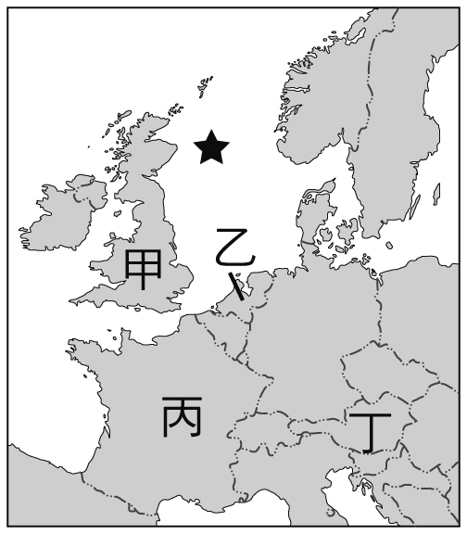

《答案》(1)A　(2)C

1. 附圖為歐洲某地區土地利用示意圖，圖的左方為北方。請問：  
     
   (　)(1)此地區最可能位在何國境內？　(A)希臘　(B)法國　(C)西班牙　(D)義大利。  
   (　)(2)該地區主要影響農業發展的氣候類型為下列何者？　(A)溫帶大陸性氣候　(B)溫帶海洋性氣候　(C)溫帶地中海型氣候　(D)寒帶氣候。

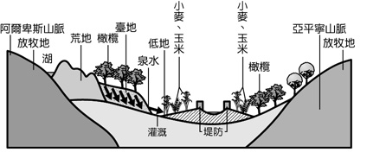

《答案》(1)D　(2)C

詳解：(1)由圖中種植的作物主要有橄欖，可知該地位於地中海地區；而圖的左方為北方，代表此地在阿爾卑斯山以南，故最可能為義大利。

1. 這個國家地勢低窪，全國境內有將近三分之一的國土低於海平面以下，因為土壤中鹽鹼質的含量較高，不適合種植一般作物，因此多數土地以發展酪農業及蔬菜、花卉等園藝農業為主。其中自16世紀引進的鬱金香，因適應當地的寒冷氣候與沙質土壤，便大規模的在當地種植起來，也使得鬱金香成為該國的國花。而貧瘠的土地除了球莖類作物之外，也適合種植牧草發展酪農業，該國著名的傳統乳酪市集是觀光客必訪之地。請問：  
   (　)(1)上文中提及的國家應為下列何者？　(A)芬蘭　(B)波蘭　(C)荷蘭　(D)瑞士。  
   (　)(2)上文中提及國家，其國土有部分是利用填海造陸而得來。依其位置判斷，這些海埔新生地所濱臨的海域為下列何者？　(A)北海　(B)黑海　(C)地中海　(D)波羅的海。  
   (　)(3)遊客若前往該國旅遊時可以在許多地區發現風車的分布，一般而言，風車的葉面多迎向風來的方向以獲取最佳動力。依此判斷，該地區的風車葉面應朝哪一方向？　(A)東方　(B)西方　(C)南方　(D)北方。

《答案》(1)C　(2)A　(3)B

詳解：(1)文中提及地勢低窪，因此應為有「低地國」之稱的荷蘭。(2)荷蘭濱臨北海。(3)荷蘭屬於溫帶海洋性氣候，終年盛行西風，因此風車葉面應朝向西方。

1. 歐洲人口數約為7.46億，與其他各洲相比，是世界人口分布最平均的一洲，但受到自然與人文環境的影響，仍存在著國家與區域間的差異。附圖為歐洲人口密度圖。請問：  
     
   (　)(1)與世界各洲相比，歐洲人口分布是最平均的一洲，其成因與下列何者關係最密切？　(A)經濟較發達　(B)礦產資源豐富　(C)自然環境優越　(D)海外殖民地多。  
   (　)(2)附圖中歐洲人口密度最低的「甲」區，具有下列哪一項環境特色？　(A)地勢高聳　(B)氣候寒冷　(C)夏乾冬雨　(D)多火山地震。  
   (　)(3)附圖中「乙」區為歐洲人口密度相對高的區域，主要位於哪一海域的周圍？　(A)北海　(B)黑海　(C)地中海　(D)波羅的海。

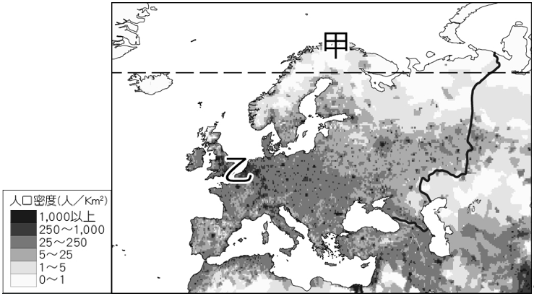

《答案》(1)C　(2)B　(3)A

1. 挪威位於北歐斯堪地那維亞山的西側，終年降水豐沛，冰河地形發達，其中因U型谷延伸至海邊，在冰河消退、海水侵入後，便形成深入陸地的峽灣地形。峽灣地形發達，是挪威海岸線曲折的主要原因。挪威也善用此地形來發展航運、養殖漁業和觀光產業。請問：  
   (　)(1)挪威終年降水豐沛，與下列哪一盛行風的關係最為密切？　(A)西風　(B)東風　(C)東南信風　(D)東北信風。  
   (　)(2)由文中可知，下列何者是造成峽灣海岸的主要原因？ (甲)冰河侵蝕 (乙)冰河堆積 (丙)陸地相對下沉 (丁)風力侵蝕　(A)甲乙　(B)甲丙　(C)乙丙　(D)丙丁。  
   (　)(3)文中的哪一段敘述最能說明挪威人和自然環境間的互動關係？　(A)挪威位於北歐斯堪地那維亞山的西側，終年降水豐沛　(B)峽灣地形發達，是挪威海岸線曲折的主要原因　(C)U形谷延伸至海邊，在冰河消退、海水侵入後，便形成深入陸地的峽灣地形　(D)挪威善用峽灣地形來發展航運、養殖漁業和觀光產業。

《答案》(1)A　(2)B　(3)D

1. 日本電視動畫《小天使》，描述19世紀末失去雙親的小女孩小蓮，被帶往其爺爺所居住的阿爾卑斯山，展開新生活。小蓮結交到許多好朋友，有牧羊少年小豆子、山羊等動物們，和山下村民過著平靜且無憂無慮的日子。但有一天，小蓮被姨母送往德國的有錢人家裡，由於這戶人家的女兒不良於行，需要一名書童兼玩伴，而到了德國法蘭克福的小蓮，和這家女兒小芬成了好朋友。只是，生活在大戶人家嚴厲的管教之下，小蓮煎熬成疾，最後還是回到了最喜歡的阿爾卑斯山和爺爺身邊。而小芬之後到山上拜訪小蓮，在小蓮、小豆子的陪伴下，不僅獲得許多成長，更成功克服了自己的疾病。請問：  
   (　)(1)文中的阿爾卑斯山是歐洲最高的山脈，附圖中甲〜丁為歐洲幾座重要的山脈，阿爾卑斯山位於圖中何處？　(A)甲　(B)乙　(C)丙　(D)丁。  
     
   (　)(2)文中小蓮爺爺所居地區的村民多以牧羊維生，時至今日，該區域依然以酪農業為主，造成此種現象的主要原因最可能為何？　(A)日照充足、冬季少雨　(B)地處高緯、終年少雨　(C)夏季涼爽、地形崎嶇　(D)深居內陸、運輸不便。  
   (　)(3)小芬所在的國家，在19世紀中期已是歐洲主要工業區的分布地，經濟發達，主要是因為其具有下列哪兩項優越條件？ (甲)煤礦豐富 (乙)鐵礦眾多 (丙)勞工廉價 (丁)水運網便利　(A)甲乙　(B)甲丁　(C)乙丙　(D)丙丁。

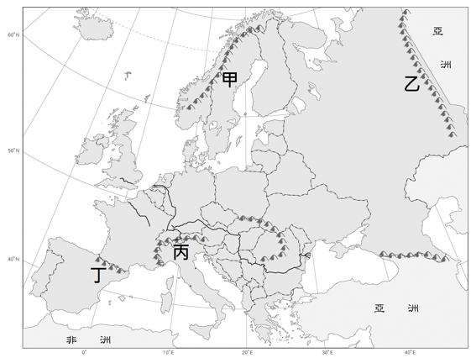

《答案》(1)C　(2)C　(3)B

1. 義大利的龐貝古城在西元79年時，因維蘇威火山爆發而被掩埋在數公尺厚的火山石和火山灰之下。自250年前開始挖掘以來，考古學家開發龐貝古城共計66公頃範圍中的約三分之二，而古城未開發部分隨著時間流逝，持續受到大自然侵蝕，這也成為考古學家亟需解決的課題之一。龐貝考古公園的負責人指出：「如果野草或其他植物生長在古老的牆壁和房屋上，這將是個大問題。」讓人意外的是，該團隊想到清除雜草的方法，竟是引進150隻綿羊到龐貝古城北邊第五區「大快朵頤」。請問：  
   (　)(1)維蘇威火山的噴發是由於歐亞板塊與哪一個板塊間的活動所造成？　(A)非洲板塊　(B)印澳板塊　(C)北美板塊　(D)太平洋板塊。  
   (　)(2)文中提及的野草在雨季時長得相當快，依此判斷，下列哪一個月分綿羊可以食用的草料最多？　(A) 1月　(B) 5月　(C) 7月　(D) 9月。  
   (　)(3)文中提及的考古公園位於下列哪一張圖所呈現的半島上？  
   (A)　(B)　  
   (C)　(D)

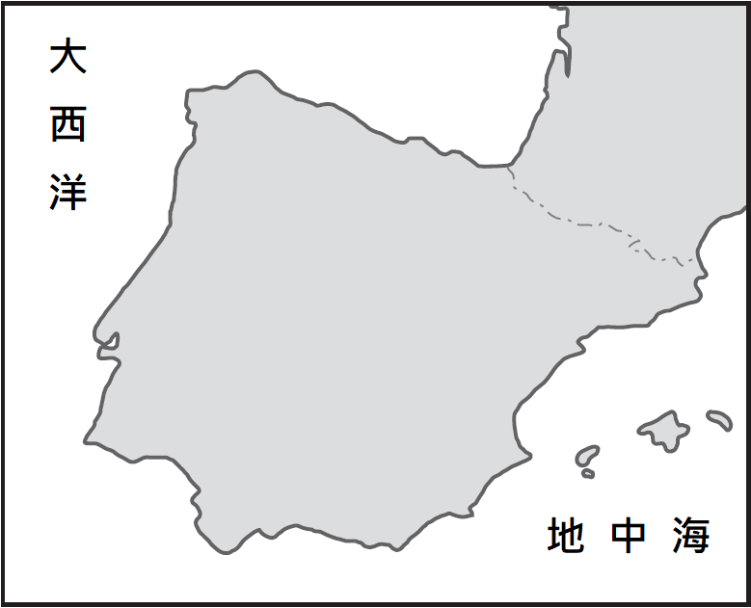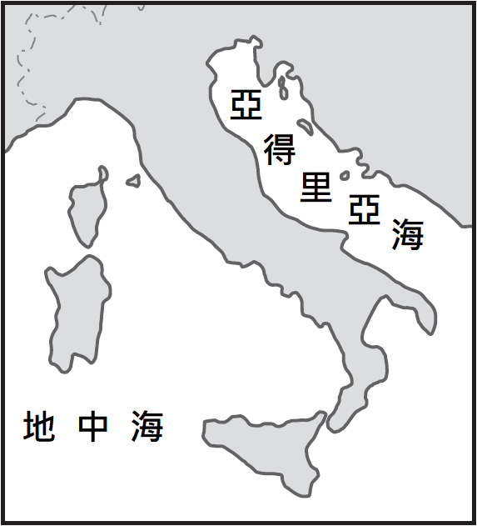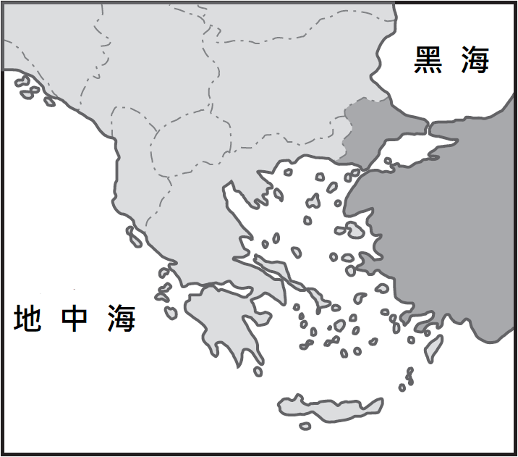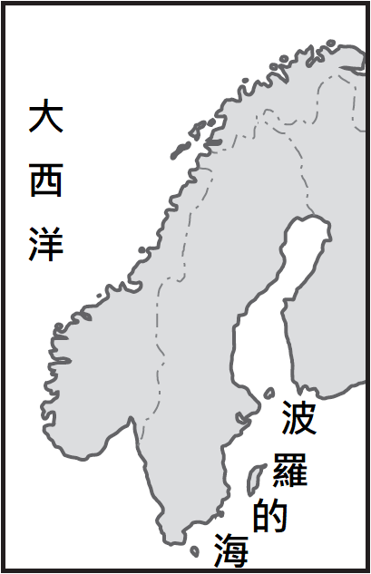

《答案》(1)A　(2)A　(3)B

詳解：(1)維蘇威火山位於義大利南方，與歐亞板塊、非洲板塊間的推擠有關。(2)義大利位於南歐，屬於夏乾冬雨的溫帶地中海型氣候，1月為其雨季。(3)維蘇威火山位於義大利，其外型像靴子，濱臨地中海及亞得里亞海。

1. 桑托里尼島是由一群火山所組成，島上的Akrotiri古文明遺址，隨著火山爆發深埋在海底，至今還仍被不斷探索，此遺址的年代接近亞特蘭提斯的古文明。每年4～10月是該島的旅遊旺季，當地有許多藍色屋頂及白色牆壁的建築物，根據當地人的說法是：「藍色用來趕蒼蠅，因為蒼蠅害怕藍色！白色用來散熱，因為當地夏季的陽光炙熱，白色有最好的防熱效果。」附圖為桑托里尼島的位置，請問：  
     
   (　)(1)文中提及的火山，其形成原因與下列何者的關係最密切？　(A)沿海有暖流經過　(B)位居板塊接觸帶　(C)地處低緯度地區　(D)冬夏盛行風相反。  
   (　)(2)文中提及的島嶼屬於哪一海域的範圍？　(A)黑海　(B)北海　(C)地中海　(D)波羅的海。  
   (　)(3)該島嶼夏天陽光炙熱的主要原因為何？　(A)受副熱帶高壓籠罩　(B)深居內陸水氣難達　(C)沿海地區有暖流經過　(D)居盛行西風的背風側。

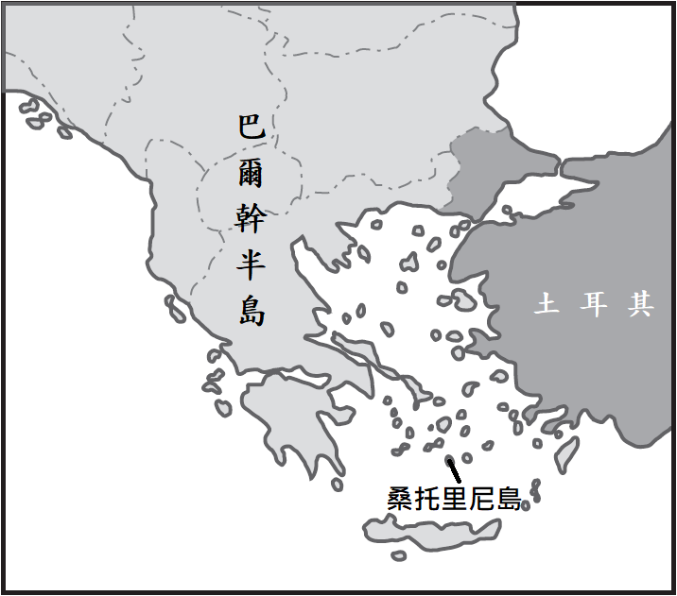

《答案》(1)B　(2)C　(3)A

詳解：(1)火山主要是因該地區位於板塊接觸帶。(2)由圖中的巴爾幹半島和土耳其，可判斷應屬於地中海的範圍。(3)圖中為南歐地區的島嶼，該地區夏季為副熱帶高壓籠罩，乾燥少雨。

1. 「這個區域型經濟組織是由煤鋼共同體發展而來，創始成員國有六個：德國(西德)、法國、義大利、荷蘭、比利時和盧森堡。該組織的旗幟歷史可追溯至西元1955年，旗幟上星星的數量與會員國數量無關；旗幟中的12顆星星，即因為數字12傳統上是完美、完整與整體的象徵，亦意謂著一年12個月、一天12個時辰，以及希臘神話中的12個主神等；而『圓環』則象徵歐洲各國合作統一。因此不論該組織如何擴大，旗幟依舊維持著12顆星星，而旗幟也一直飄揚在該組織總部外的廣場。」請問：  
   (　)(1)文中提及的區域型經濟組織的簡稱為何？　(A)EU　(B)APEC　(C)OPEC　(D)ASEAN。  
   (　)(2)文中提及的煤鋼共同體創始會員國，多集中在附圖中的哪兩個區域？　(A)甲乙　(B)甲丁　(C)乙丙　(D)丁戊。  
     
   (　)(3)文中提及飄揚旗幟的總部，位在下列哪一個城市？　(A)巴黎　(B)柏林　(C)布魯塞爾　(D)阿姆斯特丹。

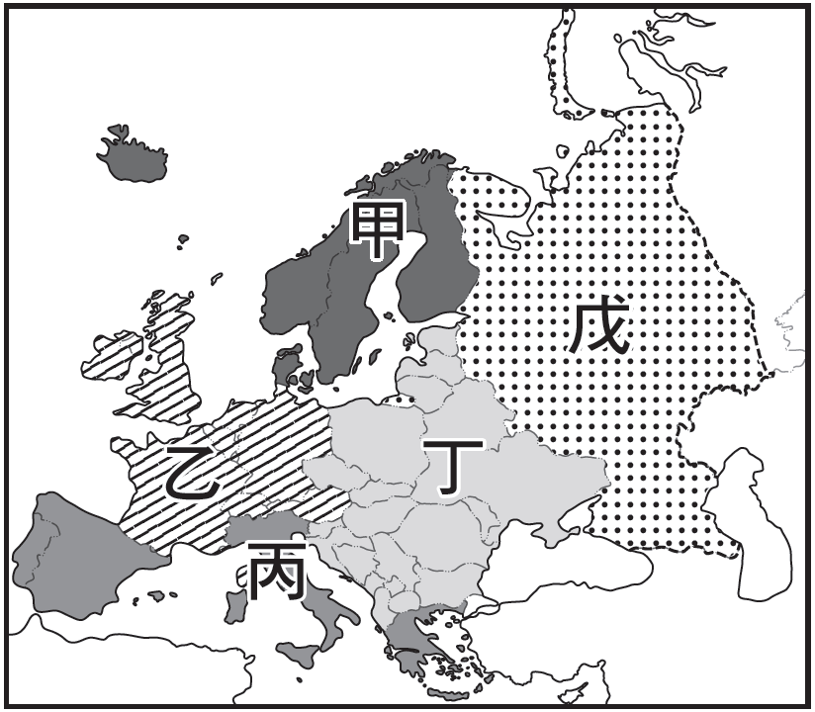

《答案》(1)A　(2)C　(3)C

詳解：(1)文中提及的為歐洲聯盟，該組織的簡稱為EU。(2)文中提及六個會員國是西歐和南歐的國家。(3)歐盟的總部位於比利時首都布魯塞爾。

1. 「西元2004年，原有15個成員國的歐盟新增了10個成員，包括斯洛伐克、捷克、波蘭、匈牙利、斯洛維尼亞、愛沙尼亞、拉脫維亞、立陶宛、馬爾他和賽普勒斯等；西元2007年又加入保加利亞、羅馬尼亞兩國；西元2013年新增克羅埃西亞。但於西元2020年底，英國退出歐盟，故目前歐盟共有27個成員國。」請問：  
   (　)(1)由文中可知，自西元2004年後歐盟新增的會員國，多是位於歐洲的哪一地區？　(A)東歐　(B)西歐　(C)南歐　(D)北歐。  
   (　)(2)附圖為西元2007年加入歐盟的兩個國家，其所共同瀕臨的海域「甲」為何？　(A)北海　(B)黑海　(C)地中海　(D)北極海。  
     
   (　)(3)西元2004年後歐盟新增的成員國，雖大多在經濟發展上不如歐盟原有的成員國，但在歐盟的分工體系中有何優勢？　(A)再生能源的生產　(B)優越技術的研發　(C)低廉勞力的供應　(D)充足資金的供應。

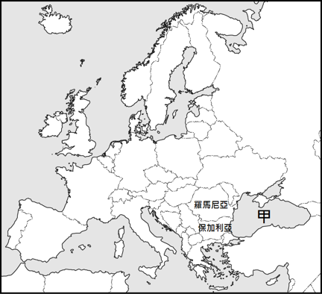

《答案》(1)A　(2)B　(3)C

詳解：(1)歐盟成立後，因同盟帶來許多利益，使歐洲東半部國家於西元2004年後紛紛申請加入。

1. 歐洲聯盟整合歐洲各國經濟上的力量，並在國家安全、外交等事項上不斷努力，可說是效率最高的綜合性區域組織，並與亞太、北美的區域性組織相抗衡。請問：  
   (　)(1)歐洲經過兩次世界大戰後，體認到合作的重要性，因此整合各國成立經濟合作組織，其創立之初的主要目的為何？　(A)提升歐洲工業發展與經濟的競爭力　(B)加強不同種族之間的團結　(C)避免產品生產過剩　(D)控制石油產量和穩定油價。  
   (　)(2)成立歐洲聯盟的目的之一是使資金能夠自由流通，若考量目前歐洲的經濟情勢與區域發展現況，下列哪一種方向的資金流通最符合當前的需要？　(A)東歐→西歐　(B)西歐→東歐　(C)南歐→北歐　(D)東歐→南歐。  
   (　)(3)下列哪一個區域的國家較晚加入歐洲聯盟？　(A)東歐　(B)西歐　(C)南歐　(D)北歐。  
   (　)(4)歐盟成立後，對臺灣的出口貿易產生負面的影響，臺灣廠商應以下列何種方式因應較為妥當？　(A)建議政府申請加入歐盟　(B)建議聯合國對歐盟經濟制裁　(C)放棄亞洲市場，投資歐洲大廠　(D)直接到歐盟區域設廠生產。

《答案》(1)A　(2)B　(3)A　(4)D

1. 西元1991年蘇聯解體後，當時的俄羅斯推行「休克療法」，企圖讓經濟體制由「社會主義計畫經濟」快速轉型為「資本主義市場經濟」，但是慘陷崩潰。西元2000年～2008年，俄羅斯幸運的遇上國際市場礦產價格高漲，賺進大筆資金，對經濟成長的貢獻達1/2～1/3，使得人均國民所得增加三倍，貧窮人口更減少近3,000萬人，帶動景氣復甦。但是經過幾年的時間後，根據俄羅斯求職網的調查顯示，有將近八成年輕人願意在大學畢業後出國工作，其中文組學科、行銷和工程科技等專業領域學生出國意願更高。請問：  
   (　)(1)從文中敘述對照附圖之俄羅斯主要出口商品比例圖來看，可以得知俄羅斯的經濟發展過度依賴何種自然資源？　(A)石油　(B)小麥　(C)生鋁　(D)木材。  
     
   (　)(2)西元2008年之後數年，俄羅斯最有可能遇到全球經濟發展產生何種變化，導致國內年輕人想要往外尋求發展機會的意願高漲？　(A)銀行推大量衍生金融商品　(B)國際市場原物料價格大跌　(C)國際勞工大量移向俄羅斯　(D)中國對外輸出大量通訊手機。

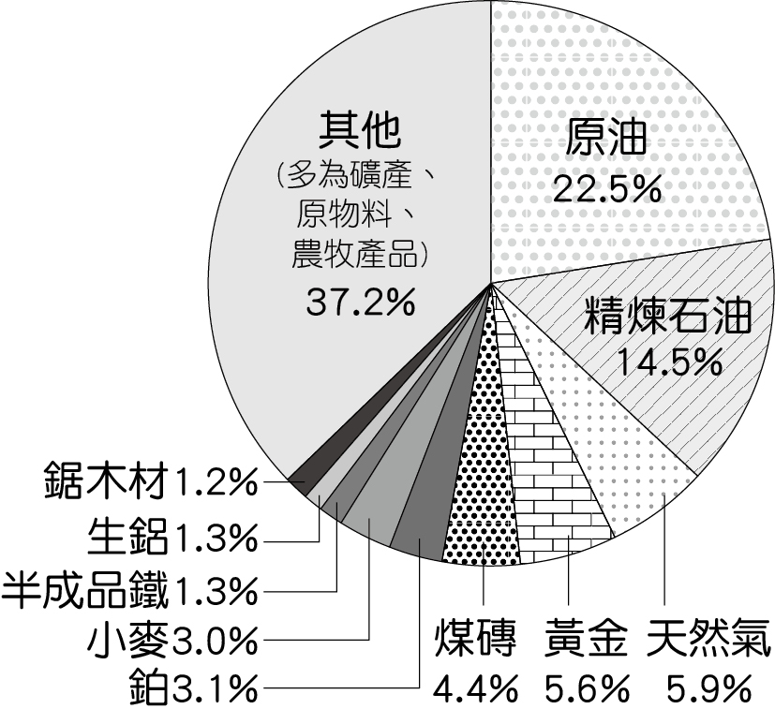

《答案》(1)A　(2)B

1. 附圖為美國地區沿著北緯35度所繪製出來的地形剖面圖。請問：  
     
   (　)(1)美國氣候分布受到地形的影響相當明顯。圖中哪一個地區在冬季時常有寒冷氣流入侵，夏季時來自海上的溼暖氣流又帶來大量降水，因此氣候相當多變？　(A)甲　(B)乙　(C)丙　(D)丁。  
   (　)(2)戊區的氣候類型最可能為下列何者？　(A)溫帶地中海型氣候　(B)夏雨型暖溫帶氣候　(C)溫帶海洋性氣候　(D)溫帶沙漠氣候。  
   (　)(3)甲處的沿岸地區有洋流流經，影響當地氣候甚鉅。該洋流最可能為下列何者？　(A)加利福尼亞涼流　(B)墨西哥灣流　(C)北大西洋暖流　(D)拉布拉多寒流。

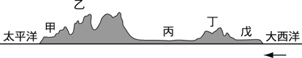

《答案》(1)C　(2)B　(3)A

1. 美國是現今世界上最具影響力的國家之一，每一屆的總統大選總是牽動世界的神經。附圖為西元2016年美國第58屆總統大選結果地圖，深、淺兩色分別代表當時兩位候選人票數領先的州。甲～己為美國各州代號。這些州在自然與人文環境上各具特色。請問：  
     
   (　)(1)甲州的自然環境具有下列何項特色？　(A)屬低山區，地質古老，蘊藏豐富礦產　(B)為平原區，常有暴風雪侵襲　(C)為山地區，火山、地震頻繁　(D)屬高原區，有加那利涼流流經。  
   (　)(2)乙、丁、己皆是川普票數較多的州，此三州常見下列哪一項天氣災害？　(A)乾旱　(B)颶風　(C)焚風　(D)暴風雪。  
   (　)(3)丙、戊皆是希拉蕊票數領先的州，兩地分屬不同的農作帶。下列關於丙、戊與其農作帶的配對，何者正確？　(A)丙：小麥帶、戊：畜牧帶　(B)丙：玉米帶、戊：酪農帶　(C)丙：棉花帶、戊：畜牧帶　(D)丙：小麥帶、戊：酪農帶。

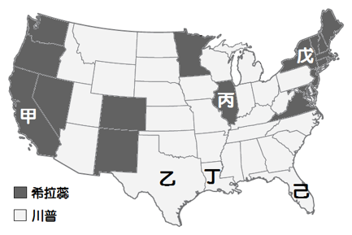

《答案》(1)C　(2)B　(3)B

詳解：(1)此低山區位於美國東部；此平原區位於美國中部；甲屬西部山地區，有加利福尼亞涼流流經。(2)美國中部平原的南部和墨西哥灣沿岸夏、秋時節常有颶風。暴風雪則出現在冬季時的平原中北部。(3)棉花帶位在美國南方，畜牧帶在美國中西部，丙州屬於玉米帶和一般農作帶，戊州則屬酪農帶。

1. 北美洲是世界主要糧食輸出國，現代農業十分發達。附圖是北美洲的專業化農作帶分布圖，請回答下列問題：  
     
   (　)(1)美國棉花協會每年都在臺灣贊助某些歌手的演唱會，順便幫圖中哪一個產區的棉花做行銷活動？　(A)甲　(B)丙　(C)丁　(D)己。  
   (　)(2)美國最大的酪農帶主要分布在氣候冷溼，適合人工牧草種植，且鄰近美、加工業區之處，其應位在圖中何處？　(A)甲　(B)乙　(C)丁　(D)戊。  
   (　)(3)美國大量農產品進軍臺灣，其中產地主要在己區的農產品是下列何者？　(A)稻米　(B)葡萄　(C)玉米　(D)小麥。



《答案》(1)C　(2)A　(3)B

詳解：(3)己區為地中海型農業帶，葡萄產量多。

1. 「Terremoto(地震調酒)」是盛產葡萄酒的南美洲某國，緣起於該國首都近郊的著名調酒。據說此款調酒是在西元1985年某次地震後才出現的，利用未過濾的白葡萄酒為基底，上面放一球鳳梨冰淇淋。Terremoto味道很甜且酒精濃度高，喝了會有如地震一樣，讓人頭暈目眩。請回答下列問題。  
   (　)(1)上述國家最可能是下列何者？　(A)巴西　(B)智利　(C)厄瓜多　(D)墨西哥。  
   (　)(2)該國的葡萄產區最主要是位於下列哪一種氣候類型？　(A)熱帶沙漠氣候　(B)熱帶莽原氣候　(C)溫帶地中海型氣候　(D)溫帶海洋性氣候。  
   (　)(3)下列何者是造成該國地震頻繁的原因？　(A)岩層軟弱　(B)板塊擠壓　(C)海岸侵蝕　(D)水源缺乏。

《答案》(1)B　(2)C　(3)B

1. 附圖是沿南回歸線所繪製的南美洲地形剖面圖。請回答下列問題：  
     
   (　)(1)圖中地勢最高的乙地區，應是哪一座山脈？　(A)喜馬拉雅山脈　(B)安地斯山脈　(C)阿帕拉契山脈　(D)洛磯山脈。  
   (　)(2)圖中哪一個地點附近應是沙漠氣候？　(A)甲　(B)乙　(C)丙　(D)丁。  
   (　)(3)圖中哪一個地點附近應是夏雨型暖溫帶氣候？　(A)甲　(B)乙　(C)丙　(D)丁。

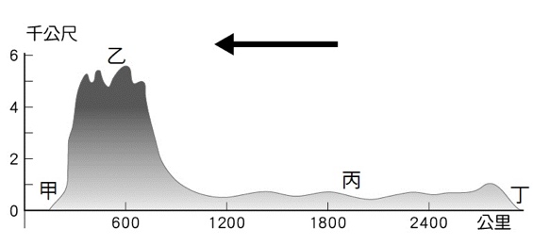

《答案》(1)B　(2)A　(3)D

詳解：甲為智利北部地區；乙為安地斯山脈；丙為拉布拉他平原；丁為巴西東南沿岸地區。

1. 今日的墨西哥市是十六世紀時，西班牙征服者在擊敗了墨西哥高原上的印第安文明後，將該帝國的首都特諾奇提特蘭夷平，再在廢墟上重新建立而起的城市，也是西班牙人在新大陸上建立的國家——新西班牙的首都。特諾奇提特蘭原本是一個以特斯科科湖中的小島為中心、逐漸填湖建造出的水上城市，西班牙人征服此地後，將湖面大部分的區域都填平，故絕大部分的市區都是建立在不穩定的回填土之上。請問：  
   (　)(1)文中提到的印第安文明應為下列何者？　(A)馬雅　(B)埃及　(C)印加　(D)阿茲提克。  
   (　)(2)根據上文判斷，下列哪一張氣候圖最能展現墨西哥市的氣候特色？　  
   (A)　(B)　(C)　(D)  
   (　)(3)文中哪一段敘述最能用來說明「墨西哥市對於地震等天災，特別沒有抵抗能力」？  
   (A)十六世紀時，西班牙打敗印第安文明　(B)墨西哥市是新西班牙的首都　(C)墨西哥市是由特諾奇提特蘭夷平重建　(D)墨西哥市多是建立在不穩定的回填土上。

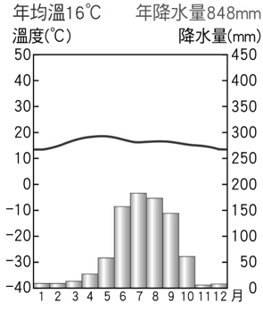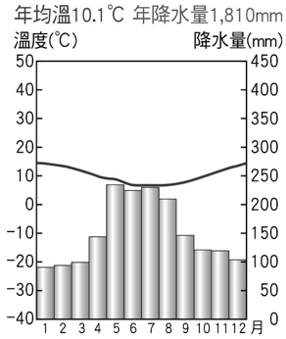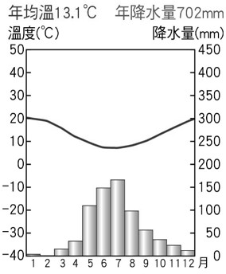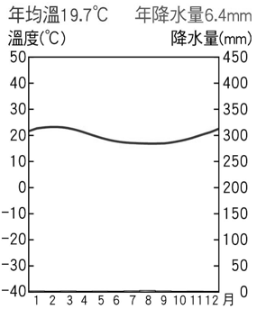

《答案》(1)D　(2)A　(3)D

1. 美洲的古文明獨具特色，也頗為神祕，其中最具代表性的就是美洲的三大古文明—馬雅文明、印加文明和阿茲提克文明。其中最古老、也最神祕的文明分布於熱帶氣候區，土地肥沃，居民擅長建築、繪畫和雕刻，他們建造了很多城市，最著名的有蒂卡爾(遺址在今瓜地馬拉)和科潘(遺址位於今宏都拉斯)，城內有階梯型金字塔、神廟和宮殿。附圖為中南美洲古文明分布，甲〜丙分別代表不同文明。請回答下列問題。  
     
   (　)(1)就「丙」文明的分布地判斷，其主要的氣候類型為何？　(A)高地氣候　(B)草原氣候　(C)熱帶雨林氣候　(D)溫帶地中海型氣候。  
   (　)(2)「甲」文明主要分布於下列哪一個地形區？　(A)墨西哥高原　(B)亞馬孫盆地　(C)安地斯山脈　(D)巴塔哥尼亞高原。  
   (　)(3)文中所述最古老、最神祕、分布於熱帶氣候區的文明應是下列何者？　(A)甲　(B)乙　(C)丙。

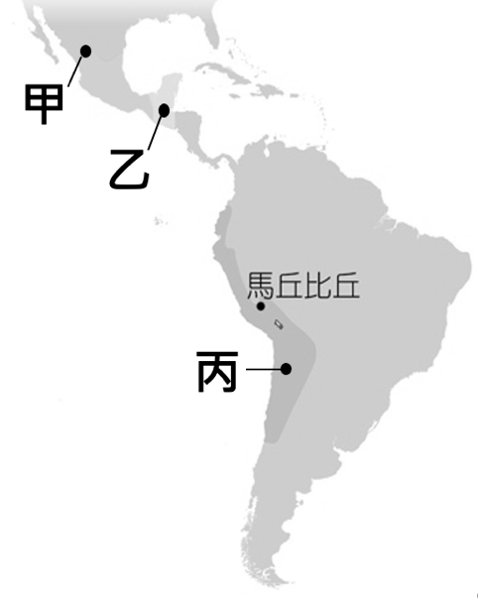

《答案》(1)A　(2)A　(3)B

1. 位於南美洲的甲國與其鄰國乙國間的邊境，長達3,175公里，是全世界往來最頻繁的邊境。沿兩國邊境線各100公里的範圍內，約居住了1,500萬人，每天越過邊境車輛約447,000部，每日邊境貿易額約15億美元。由於邊境非法移民嚴重，甲國為遵守與乙國間有關解決邊境大量非法移民之承諾，擬於西元2020年開始，透過猶加敦基金每年編列1億美元預算，協助鄰近之非法移民來源國家發展，並提供6萬個工作機會。請問：  
   (　)(1)甲國最可能是下列哪一個國家？　(A)巴西　(B)智利　(C)墨西哥　(D)巴拿馬。  
   (　)(2)下列哪一個國家最可能是文中所述之「鄰近之非法移民來源國」？　(A)加拿大　(B)厄瓜多　(C)瓜地馬拉　(D)委內瑞拉。  
   (　)(3)甲、乙兩國屬於哪一個區域組織的會員國？　(A)歐洲聯盟　(B)非洲聯盟　(C)東南亞國協　(D)《美墨加協定》。

《答案》(1)C　(2)C　(3)D

1. 近年美國經濟狀況不佳，失業率一路攀升，貧富差距擴大，於是《Adbusters》雜誌以斗大的標題號召人們在西元2011年9月17日現身全美經濟重鎮──華爾街，抗議金融大亨的掠奪與貪婪，引來千人參與，並引發其他美國城市、亞洲的香港、臺北、東京等地民眾響應。請回答下列問題：  
     
   (　)(1)華爾街是一條位於美國紐約市下曼哈頓的狹窄街道，是橫跨紐約曼哈頓的金融中心。「攻占華爾街」的行動，最初主要位在附圖中哪一個地點？　(A)甲　(B)乙　(C)丙　(D)丁。  
   (　)(2)在「占領」運動的影響下，部分人士在美西的港口進行大罷工，這使得美國對亞洲的商品出口受到影響，其中參與人數最多的是位在舊金山東灣的奧克蘭，其位置應在圖中哪一個地點附近？　(A)甲　(B)乙　(C)丙　(D)丁。  
   (　)(3)占領運動由星星之火演變成全美的抗議行動，有人認為美國持續的高失業率，是受「重金融服務業，輕製造業」所影響，尤其在《北美自由貿易協定》(後改名《美墨加協定(USMCA)》)簽署後，大量工廠出走到下列哪一個鄰近國家設廠所致？　(A)古巴　(B)加拿大　(C)墨西哥　(D)巴拿馬。

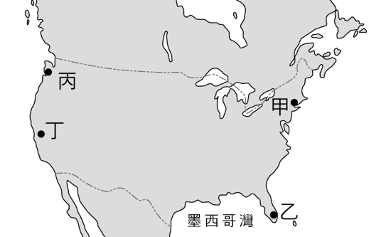

《答案》(1)A　(2)D　(3)C

詳解：甲是紐約，乙是邁阿密，丙是西雅圖，丁是舊金山。

1. 巧克力的原料—可可，屬於熱帶栽培業，原為印第安人的傳統飲食之一，被西班牙人傳入歐洲後，廣受歡迎。為了增加產量，西班牙人從非洲誘騙黑人到種植可可的農園工作，再將農園產品運回歐洲販售。請問：  
   (　)(1)文中提及的可可，依其生長條件判斷，最可能分布於下列哪一幅圖標示的區域？  
   (A)  
   (B)  
   (C)  
   (D)  
   (　)(2)根據文中西班牙人的經濟運作方式，造成中南美洲至今仍為下列何種問題所困擾？　(A)農業原料不足　(B)農產品的市場風險大　(C)勞動力不足　(D)交通運輸不便。

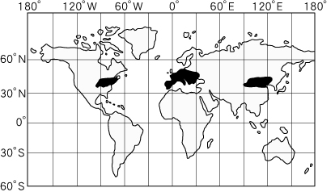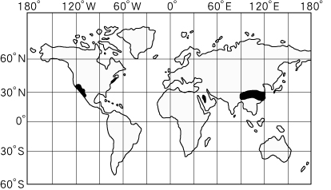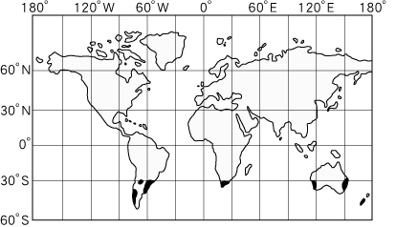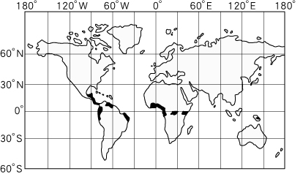

《答案》(1)D　(2)B

詳解：(1)熱帶栽培業主要分布於赤道兩側的熱帶氣候區。(2)殖民經濟造成中南美洲大量出口單一農、礦產品，易受國際市場波動影響。

1. 巴西為西元2016年奧運主辦國，其中里約熱內盧更是南美洲第一個主辦奧運的城市。為此，巴西政府事前傾力整理國家門面，積極建設並改善社會問題，以確保旅客安全和維護國際形象。請回答下列問題：  
   (　)(1)上文中「為了確保旅客安全和維護國際形象」，巴西政府要處理的社會問題最可能是下列何者？　(A)出生率下降　(B)識字率下降　(C)貧民窟聚集　(D)雨林過度開發。  
   (　)(2)依城市發展的類型來看，主辦奧運的里約熱內盧應屬於下列何種類型的都市？　(A)高地型　(B)綠洲型　(C)宗教型　(D)港埠型。  
   (　)(3)巴西政府打算以南美洲特有種動物為主角，設計奧運娃娃，則應參考下列哪一種動物的形象？　(A)犛牛　(B)羊駝　(C)大象　(D)駱駝。

《答案》(1)C　(2)D　(3)B

1. 某新聞報導提到：「帛琉是我國僅剩的12個邦交國之一(截至西元2024年4月)，一個面積僅459平方公里、人口約2萬人的太平洋島國，景色優美、民風純樸，是極具觀光魅力的原始生態天堂。」請問：  
   (　)(1)帛琉位於下列哪一個島群中？　(A)美拉尼西亞　(B)玻里尼西亞　(C)密克羅尼西亞。  
   (　)(2)帛琉主要島嶼的成因為下列何者？　(A)大陸沉降　(B)火山噴發　(C)沙洲堆積　(D)珊瑚礁堆積。  
   (　)(3)帛琉具有下列哪一項人文環境特色？　(A)人口密度高　(B)飲用的淡水充足　(C)傳統上居民多以漁業維生　(D)居民多住在火山分布區。

《答案》(1)C　(2)D　(3)C

1. 大洋洲為世界面積最小的一洲，位於太平洋廣大海域中；在亞洲和南極洲之間，與美洲遙遙相對。請問：  
   (　)(1)下列大洋洲的國家中，何者不屬於南島語族的分布範圍？　(A)帛琉　(B)澳洲　(C)紐西蘭　(D)馬紹爾群島。  
   (　)(2)「大洋洲各島嶼所能容納的人口數量，與其面積大小有關；而面積較大的島嶼多屬於高島。」下列何者為高島的主要成因之一？　(A)大陸上升或海平面下沉　(B)火山作用　(C)沙洲堆積　(D)珊瑚礁堆積。  
   (　)(3)大洋洲上的島嶼在觀光業發展前，多以第一級產業為主，造成此種現象的主因為何？　(A)政府政策鼓勵，維持傳統文化　(B)殖民後遺症，傳統經濟被摧毀　(C)自然資源缺乏，無法發展第二、三級產業　(D)與全球各大陸距離遙遠，往來不便。

《答案》(1)B　(2)B　(3)D

1. 附圖中的新幾內亞島鄰近澳洲，是世界第二大的島嶼，十九世紀為歐洲國家殖民地；島嶼中間的國界線恰與東經141度相符，此線以東獨立後為巴布亞紐幾內亞，以西為印尼領土的一部分。根據學者研究，該島嶼於一萬多年前，就已經獨立發展出自己的農業系統，是全世界最早的農業起源地之一。請問：  
     
   (　)(1)依據新幾內亞島所在位置判斷，該島嶼應隸屬於下列哪一島群的一部分？　(A)玻里尼西亞　(B)美拉尼西亞　(C)印度尼西亞　(D)密克羅尼西亞。  
   (　)(2)該島嶼的農業活動歷史悠久，與大洋洲許多珊瑚礁島有顯著的差異，而導致此一差異產生的主要原因為下列何者？　(A)農業生產技術較發達　(B)工業發達可生產化肥　(C)位處低緯氣候較炎熱　(D)地勢較高可攔阻水氣。

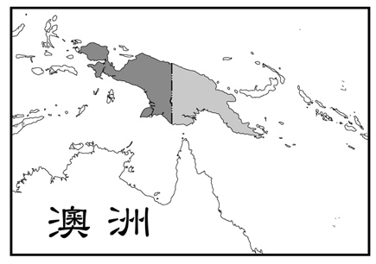

《答案》(1)B　(2)D

詳解：(1)該島嶼鄰近澳洲，在赤道以南、180度經線以西，因此應為美拉尼西亞的一部分。(2)大洋洲有許多地勢較低的珊瑚礁島不適合發展農業，而新幾內亞島此類的大陸島或夏威夷的火山島屬於高島，地勢較高，可以攔阻水氣，加上土壤肥沃，因此農業發達。

1. 附圖為紐西蘭年降水量分布圖。甲〜丁代表不同都市。請問：  
     
   (　)(1)乙地的氣候圖最可能為下列何者？  
   (A)　(B)　  
   (C)　(D)  
   (　)(2)丁地的降水多於其他三地主要影響因素為下列何者？　(A)緯度　(B)經度　(C)距海遠近　(D)迎風背風。  
   (　)(3)甲〜丁四地降水雖有不同，但在氣候上具有下列哪一項共同特色？　(A)冬夏溫差不大　(B)降水集中夏季　(C)終年高溫炎熱　(D)深受高壓籠罩影響。

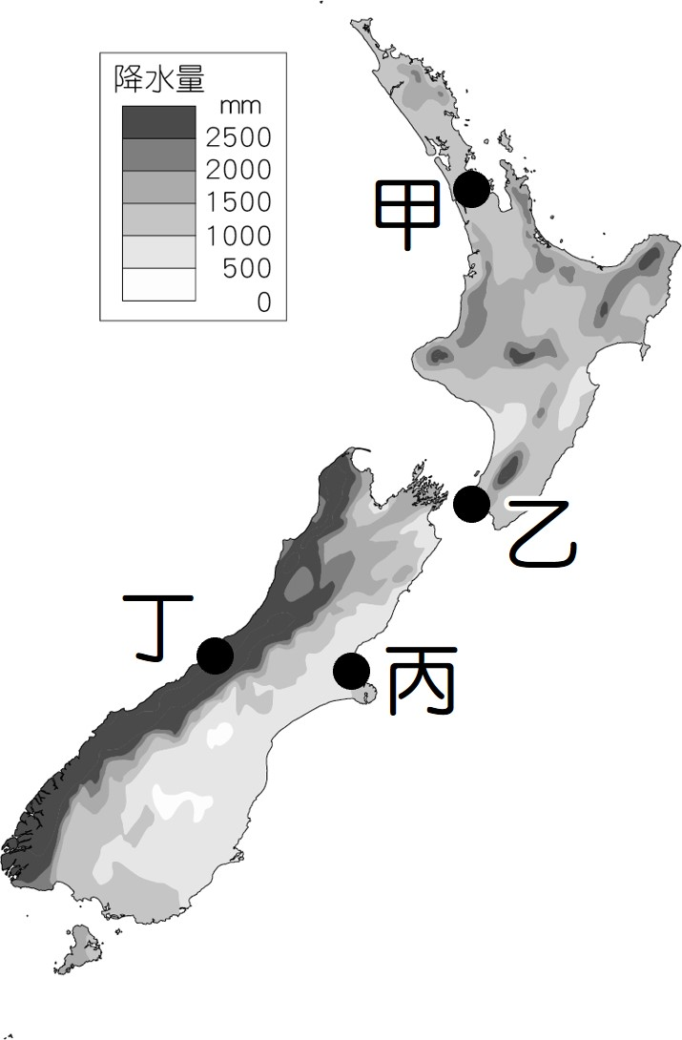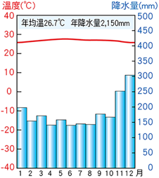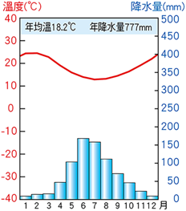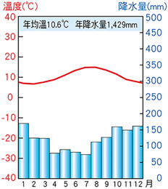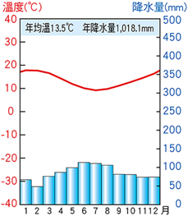

《答案》(1)D　(2)D　(3)A

1. 附圖是紐西蘭的年降水量分布圖。請問：  
     
   (　)(1)圖中降水量的分布主要受哪兩項因素影響？　(A)緯度、洋流　(B)地形、風向　(C)緯度、距海遠近　(D)地形、距海遠近。  
   (　)(2)由圖可知，紐西蘭最乾燥的地區在何處？　(A)北島東岸　(B)北島西岸　(C)南島東岸　(D)南島西岸。  
   (　)(3)冰河地形的形成條件包括豐富的降雪，通常出現於迎風坡位置，緯度較高或地勢較高等地區。依上述判斷，下列哪一個地區應為紐西蘭主要的冰河分布區？　(A)北島東岸　(B)北島西岸　(C)南島東岸　(D)南島西岸。

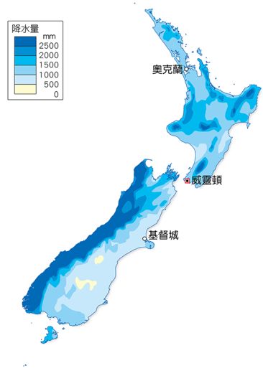

《答案》(1)B　(2)C　(3)D

1. 臺灣和紐西蘭分居南、北半球，產品具有高度互補性，兩國在西元2013年7月正式簽訂經濟合作協定後，實施關稅自由化，近100％的貨物都降到零關稅，只有稻米列為排除項目。經濟部長如此形容：「臺、紐協議對臺灣的工業受益最多，如鋼鐵製品、塑膠、自行車與機動車等，出口紐西蘭都是零關稅。臺灣的消費者也能全年吃到進口蘋果等新鮮水果。」請問：  
   (　)(1)下列哪一項自然環境是臺灣和紐西蘭兩國皆具有的地理特色？　(A)位居熱帶氣候區　(B)乾、溼分明的降水分布　(C)板塊擠壓，全境多山地地形　(D)同時擁有廣大的火山與冰河地形。  
   (　)(2)由文中可推測，紐西蘭具有何種特徵，使臺、紐簽訂協定後，臺灣的消費者可全年吃到進口蘋果？　(A)位居溫帶氣候區　(B)與北半球季節相反　(C)降水量西多東少　(D)位於環太平洋火山地震帶。

《答案》(1)C　(2)B

1. 在歐洲人初來澳洲時，雪梨是歐洲人建立的第一個澳洲殖民聚落，並充當罪犯的流放地。現在的雪梨是澳洲新南威爾斯州的首府，也是澳洲人口最多、最稠密的城市，金融業發達之外，更是國際主要旅遊勝地。請問：  
   (　)(1)雪梨的人口眾多，與其所在地區的氣候特色密切相關。下列哪一張氣候圖與雪梨所屬的氣候類型相同？  
   (A)　(B)  
   (C)　(D)  
   (　)(2)雪梨是歐洲人在澳洲建立的第一個殖民聚落及充當罪犯的流放地，當時的罪犯主要來自下列哪一個國家？　(A)英國　(B)法國　(C)德國　(D)西班牙。  
   (　)(3)雪梨是國際知名的旅遊勝地，下列何者是其著名地標？　(A)大堡礁　(B)波浪岩　(C)港灣大橋與歌劇院　(D)艾爾斯岩。

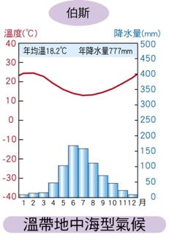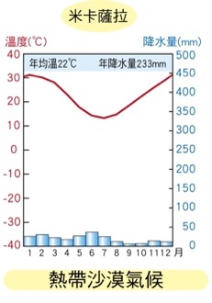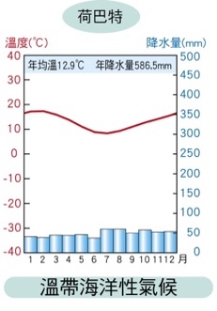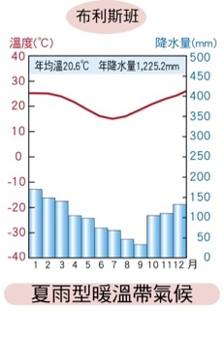

《答案》(1)D　(2)A　(3)C

1. 附圖為澳洲的農牧業分布圖。甲〜己代表不同的土地使用分區。請問：  
     
   (　)(1)澳洲的農牧業興盛，多採粗放經營型態。下列哪一個農業區因多位於人口密集區，農場規模相對較小，經營型態較集約？　(A)甲　(B)乙　(C)丙　(D)丁。  
   (　)(2)甲為澳洲主要的牧牛帶，主要分布在下列哪兩種氣候區？ (甲)草原氣候 (乙)熱帶沙漠氣候 (丙)熱帶莽原氣候 (丁)夏雨型暖溫帶氣候　(A)甲乙　(B)甲丙　(C)乙丙　(D)丙丁。  
   (　)(3)澳洲的農牧區常藉由大量國際移工協助當地產業發展，主要原因為何？　(A)地廣人稀　(B)外交需求　(C)氣候限制　(D)政策規定。

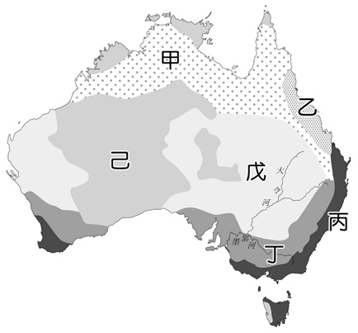

《答案》(1)C　(2)B　(3)A

1. 「從西元2019年9月至2020年1月7日為止，澳洲叢林大火已燃燒超過840萬公頃土地，範圍大於2.3個臺灣面積，造成25人死亡，6人失蹤，超過2,500處房屋焚毀，估計4.8億動物被燒死，或因缺乏棲息地與糧食而喪生，生態環境需要數百年的時間才能復原。澳洲6個州當中就有4個州受影響，以東岸最嚴重，其中新南威爾斯州仍有148處火災，當中的60處尚未獲得控制(附圖)。2020年1月15日起，澳洲多地出現雷陣雨，火情得到緩解，但大火造成嚴重空汙，濃煙甚至飄散到紐西蘭。」請問：  
     
   (　)(1)文中提到的森林大火應以下列哪兩個地形區內最嚴重？ (甲)沿海平原 (乙)東部山地 (丙)中部平原 (丁)西部高原　(A)甲乙　(B)甲丙　(C)乙丙　(D)丙丁。  
   (　)(2)文中提到「西元2020年1月15日起，澳洲多地出現雷陣雨，火情得到緩解。」此時應為澳洲的什麼季節？　(A)春季　(B)夏季　(C)秋季　(D)冬季。  
   (　)(3)此次受災最嚴重的地區，其氣候類型為何？　(A)草原氣候　(B)熱帶沙漠氣候　(C)熱帶莽原氣候　(D)夏雨型暖溫帶氣候。

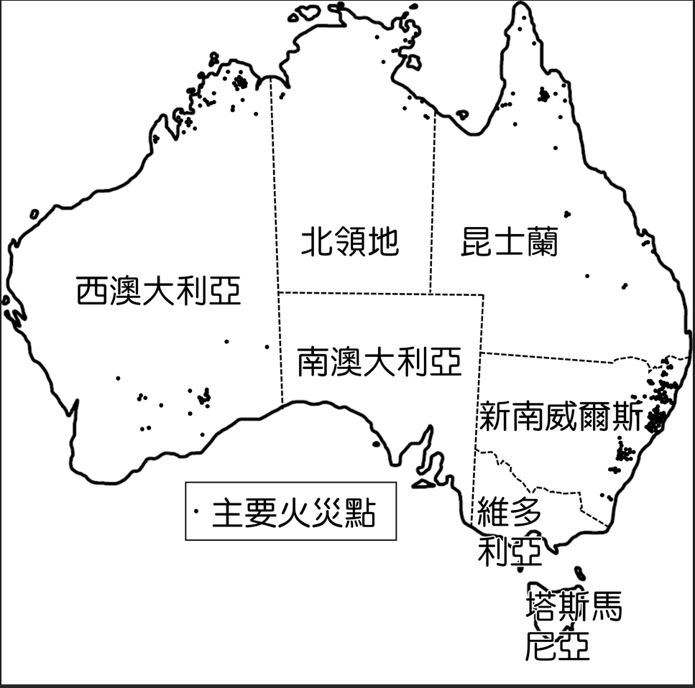

《答案》(1)A　(2)B　(3)D

1. 鐵礦砂是煉製鋼鐵的必需原料，而鋼鐵是房屋建設、汽車、造船、機械等產業的根本。根據統計，目前全球主要的鐵礦出口國為澳洲及巴西，其中澳洲的鐵礦砂出口占全球的56％，而巴西則約占26％；主要的需求國則是近年有「世界工廠」之稱的國家。請問：  
   (　)(1)文中提及鐵礦砂出口最多的國家，其之所以能夠擁有豐富鐵礦的主要原因為何？　(A)面積廣大　(B)陸塊古老　(C)四面環海　(D)氣候炎熱。  
   (　)(2)若鐵礦砂要由最大出口國運往全球最主要需求國，則運載鐵礦砂的貨輪最可能航經下列哪一海域？　(A)太平洋　(B)北極海　(C)大西洋　(D)地中海。

《答案》(1)B　(2)A

詳解：(1)澳洲的礦產資源豐富，與其屬於古老陸塊有關。(2)世界工廠指的是中國，由澳洲到中國最可能是經過兩者共同濱臨的太平洋。

1. 保羅在暑假規畫一趟澳洲雪梨(151°E，33°S)之旅，預計臺灣出發時間為7月20日早上8點，飛機在九小時後到達目的地。請問：  
   (　)(1)保羅抵達雪梨的時間應該為當地何時？　(A)7月20日上午9點　(B)7月20日下午7點　(C)7月21日上午9點　(D)7月21日下午7點。  
   (　)(2)保羅抵達雪梨後最可能看到哪一種景象？　(A)穿著清涼夏衣的人群　(B)港闊水深的冰河峽灣地形　(C)一望無際的沙漠景象　(D)聞名遐邇的雪梨歌劇院。  
   (　)(3)若保羅想從雪梨出發前往著名的烏魯汝／艾爾斯岩參觀，則依序會經過的氣候排序為何？(甲)夏雨型暖溫帶氣候 (乙)熱帶沙漠氣候 (丙)草原氣候　(A)甲乙丙　(B)甲丙乙　(C)丙甲乙　(D)乙甲丙。

《答案》(1)B　(2)D　(3)B

1. 澳洲為世界重要農牧礦產品出口大國。請問：  
   (　)(1)澳洲的礦產資源豐富，出口的礦產以下列何種礦物最多？　(A)煤　(B)鐵　(C)黃金　(D)鑽石。  
   (　)(2)「某國在改革開放後，經濟成長速度飛快，由於國內原料不敷使用，近年大量從澳洲進口礦產，成為澳洲能源礦最大的出口市場。」某國最可能為何？　(A)印度　(B)日本　(C)中國　(D)俄羅斯。  
   (　)(3)關於澳洲經貿夥伴的說明，何者正確？　(A)早期以鄰近的紐西蘭為最主要經貿往來對象　(B)不論過去與現在，經貿往來夥伴皆平均分布全球各國　(C)美國長期以來一直是澳洲最大的出口對象　(D)出口對象逐漸轉移至亞洲。

《答案》(1)B　(2)C　(3)D

1. 住在臺灣的貞穎利用寒假，前往南半球旅行，以下是她旅遊隨記中的某一段：「……目前正在紐西蘭的南島，此地距離南極洲較近，現在這裡的白天很長，聽說此時的南極洲上整日太陽都不下山，等大家裝備都到齊後，我們就要出發前往南極洲，到時候就可以看到當地可愛的動物……。」請問：  
   (　)(1)貞穎去旅行的季節，應該是南極的哪一個季節？　(A)冬季　(B)秋季　(C)春季　(D)夏季。  
   (　)(2)文中所提到的可愛動物，最有可能是下列何種動物？　(A)無尾熊　(B)袋鼠　(C)企鵝　(D)北極熊。  
   (　)(3)下列有關南極地區的敘述，何者正確？　(A)山地地形為主　(B)為全球最低溫處　(C)原住民為因紐特人　(D)被陸地環繞的海域。

《答案》(1)D　(2)C　(3)B

1. 兩極地區是地表上十分特殊的區域，近年來因環境、氣候的變遷，受到世人的高度重視。請問：  
   (　)(1)北極地區是指由大陸包圍的北極海所形成。包圍北極海的大陸不包括下列何洲？　(A)亞洲　(B)歐洲　(C)非洲　(D)北美洲。  
   (　)(2)在世界各大洲中，下列何洲距離南極大陸最近？　(A)亞洲　(B)非洲　(C)歐洲　(D)南美洲。  
   (　)(3)下列哪一個海域可能因全球暖化、冰層消融，而可以通航，導致世界主要貿易航線的改變？　(A)北極海　(B)地中海　(C)加勒比海　(D)波羅的海。

《答案》(1)C　(2)D　(3)A

1. 新聞報導指出：「雅馬爾半島(70°N,69°E)位於俄羅斯西伯利亞西北部，濱卡拉海(Kara Sea)，地處偏遠，當地的原住民族涅涅茨人(Nenets)稱此地為『大地的盡頭』，但近年來隨著開採技術日趨進步，雅馬爾搖身一變，成為俄羅斯蘊藏某項資源最豐富的區域。」請問：  
   (　)(1)雅馬爾半島的氣候具有下列哪一項特色？　(A)氣候酷寒　(B)蒸發量大　(C)降水集中冬季　(D)氣溫呈垂直變化。  
   (　)(2)當地的原住民族涅涅茨人，其傳統的維生活動最可能為下列何者？　(A)漁獵　(B)農耕　(C)欄牧　(D)輪種。  
   (　)(3)「雅馬爾搖身一變，成為俄羅斯蘊藏某項資源最豐富的區域。」文中提到的資源最可能為何？　(A)林木　(B)黃金　(C)鑽石　(D)天然氣。

《答案》(1)A　(2)A　(3)D

詳解：(3)由雅馬爾半島的緯度可知，其位於北極地區，而北極地區蘊藏豐富的石油和天然氣資源。

1. 近年來，由於全球暖化的緣故，冰層逐漸融化下降，俄羅斯因此大力提倡「北極航道」的優勢。俄羅斯相信透過關稅和行政費用，北極航道將帶動經濟，並重新活絡俄羅斯的礦產與能源產業。附圖為北極航道的東北航線與傳統航道的比較圖。請問：  
     
   (　)(1)北極航道東北航線與傳統航道相較，在實際運行時，較容易遭遇下列哪一項問題？　(A)管轄的國家較多　(B)航道的長度較長　(C)暗礁的數目較多　(D)開放航行的時間較短。  
   (　)(2)夏季時，船隻行經北極航道東北航線，舉目眺望俄羅斯沿岸時，最可能看到下列何種自然景觀？　(A)廣布的苔原　(B)綿延的冰河　(C)連綿的沙灘　(D)眾多的落葉。  
   (　)(3)俄羅斯期待北極航道重新活絡俄羅斯的礦產與能源產業。目前俄羅斯最主要的出口礦產為下列何者？　(A)煤礦　(B)鐵礦　(C)石油　(D)銅礦。

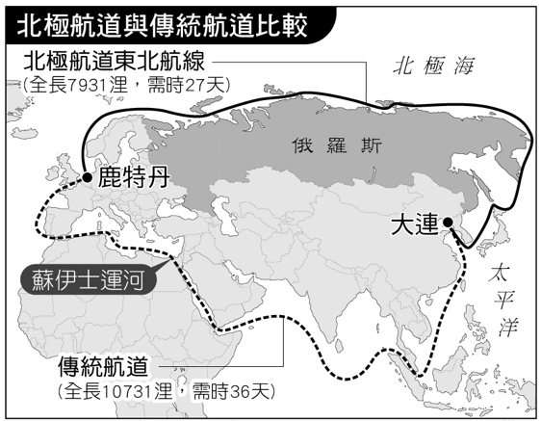

《答案》(1)D　(2)A　(3)C

1. 《南極條約》旨在約束各國在南極洲這塊地球上唯一一塊無常住人口的大陸上進行的活動。條約的主要內容是：「南極洲僅用於和平目的，促進在南極洲地區進行科學考察的自由，促進科學考察中的國際合作，禁止在南極地區進行一切具有軍事性質的活動及核爆炸和處理放射物，凍結目前領土所有權的主張，促進國際在科學方面的合作。」截至西元2023年6月，共有56個國家簽署該條約。請問：  
   (　)(1)南極地區包括南極大陸與周邊海域。南極大陸的地形主體為何？　(A)平原　(B)盆地　(C)山地　(D)高原。  
   (　)(2)根據上文所述，南極的主權屬於下列哪一個國家？　(A)英國　(B)智利　(C)阿根廷　(D)不屬於任何國家。  
   (　)(3)南極冰層融化將造成海平面上升，下列哪一個國家最可能會面臨滅國的危機？　(A)日本　(B)英國　(C)吐瓦魯　(D)加拿大。

《答案》(1)D　(2)D　(3)C

1. 請閱讀短文，回答下列問題。  
     
   (　　)(1)這部雕刻於石碑上的法典被稱為什麼？　(A)《漢摩拉比法典》　(B)《舊約聖經》　(C)《新約聖經》　(D)《死者之書》。  
   (　　)(2)此石碑上的法典是以什麼文字雕刻而成？　(A)希伯來文　(B)阿拉伯文　(C)楔形文　(D)波斯文。  
   (　　)(3)從最著名的第196條和197條條文中，我們可以推測此法典強調什麼觀念？　(A)以德報怨　(B)與世無爭　(C)以牙還牙　(D)以怨報德。



《答案》(1)A　(2)C　(3)C

詳解：(1)《漢摩拉比法典》刻在玄武岩上，漢摩拉比國王於西元前1792〜1750年在位。(2)《漢摩拉比法典》由楔形文字書寫。(3)《漢摩拉比法典》強調「以牙還牙、以眼還眼」。

1. 波斯王國於西元前七世紀中葉興起。西元前六世紀，波斯王居魯士統一各部，憑著軍事才能和政治手腕征服兩河流域，建立波斯帝國。至西元前六世紀末，大流士即位，領土再繼續擴展，成為跨歐、亞、非三洲的大帝國。請問：  
   (　　)(1)波斯王國於西元前七世紀中葉興起於何處？　(A)伊朗高原　(B)地中海沿岸　(C)小亞細亞　 (D)兩河流域。  
   (　　)(2)下列何者並非波斯帝國所統治的區域？　(A)埃及　(B)西亞　(C)耶路撒冷　(D)中國。  
   (　　)(3)波斯人統治如此龐大的帝國，其採取的統治方式為何？　(A)政治上採取自治，宗教上則是信奉唯一真神　(B)對統治地區採取一致性高壓　(C)認為國王即是太陽神後裔，實行政教合一　(D)以開明懷柔的態度，尊重被征服地區原有的文化。

《答案》(1)A　(2)D　(3)D

詳解：(1)波斯於西元前七世紀中葉興起於伊朗高原。(2)波斯帝國東僅到到印度河西岸，未曾抵達中國。(3)波斯尊重被征服者的原有文化及宗教信仰。

1. 請閱讀資料，回答下列問題。  
     
   (　　)(1)從埃及的神話故事中，我們不難發現埃及人有著死後復活的信仰，為了能夠重生，埃及人的作為不包含下列何者？　(A)發展出太陽曆　(B)製作木乃伊　(C)興建金字塔　(D)膜拜奧塞利斯。  
   (　　)(2)尼羅河每年定期氾濫，周而復始，相當規律。尼羅河的氾濫對埃及人而言象徵著何種意義？　(A)由於河流氾濫，因而不易發展農業　(B)由於定期氾濫，埃及人視為生命的循環　(C)由於尼羅河相當重要，因此法老以尼羅河神自居　(D)由於河流氾濫造成嚴重傷亡，埃及人因此製作木乃伊保存屍體。



《答案》(1)A　(2)B

詳解：(1)(A)選項，太陽曆確實為埃及人的發明，但與奧塞利斯信仰無關。(2)(A)選項，尼羅河為發展農業的條件，應該將「不易」刪除。(C)選項，法老是以太陽神的代理人自居。(D)選項，埃及人製作木乃伊的目的是為了死後復生之用。

1. 請閱讀文章，回答下列問題。  
     
   (　　)(1)短文中的□□是指埃及人觀察什麼天文現象而制定曆法？　(A)太陽　(B)月亮　(C)北極星　(D)南極星。  
   (　　)(2)從埃及人會制定氾濫季，可見他們會密切觀察某一條河川的動向。這條河川應該是何者？　(A)底格里斯河　(B)幼發拉底河　(C)印度河　(D)尼羅河。  
   (　　)(3)承第(2)題，這條河流最終會流向哪一座海洋？　(A)紅海　(B)黃海　(C)地中海　(D)太平洋。



《答案》(1)A　(2)D　(3)C

1. 請閱讀資料，回答下列問題。  
     
     
   (　　)(1)下列哪一條河流並未孕育出第一段文字所稱的大河文明？　(A)底格里斯河　(B)黃河　(C)濁水溪　(D)幼發拉底河。  
   (　　)(2)第二段文字最有可能在描述下列哪一個古文明？　(A)西亞　(B)印度　(C)埃及　(D)波斯。  
   (　　)(3)下列哪一種應用科學，是人們為了因應氾濫的大河所發展出來的？　(A)觀星術　(B)太陽曆　(C)楔形文字　(D)六十進位法。



《答案》(1)C　(2)C　(3)B

1. 請閱讀短文，回答下列問題。  
     
   (　　)(1)短文中(甲)流域發展出的會計符號應該屬於下列何種文字？　(A)楔形文字　(B)象形文字　(C)新港文書　(D)英文。  
   (　　)(2)(乙)文明由於當地河流會定期氾濫而出現固定的「農閒時間」，該河流的名稱為何？　(A)黃河　(B)尼羅河　(C)底格里斯河　(D)幼發拉底河。



《答案》(1)A　(2)B

詳解：(1)由「蘇美」可知其使用的應為「楔形文字」，故選(A)。(2)由「建造金字塔」可推知「乙」為埃及文明，主要的河流為尼羅河，故選(B)。

1. 軒軒因為校外教學的關係，來到博物館參觀古埃及文明的展覽，裡頭擺設許多古埃及相關的文物，使參觀民眾眼睛為之一亮，也讓他對於古埃及的文化有了更一步的了解與認識。請回答下列問題：  
   (　　)(1)下列何者最有可能會出現在古埃及文明的展覽中？　(A)楔形文字的泥版　(B)《漢摩拉比法典》的石碑　(C)繪於莎草紙中有關於幾何學、測量學和太陽曆的一些內容　(D)祆教的宗教文物。  
   (　　)(2)埃及雖然位於北非的沙漠地帶，但因為有某條每年定期氾濫的河流經過，帶給埃及肥沃的淤泥，使埃及能夠發展出高度的農業文明。這一條河流為何？　(A)幼發拉底河　(B)尼羅河　(C)底格里斯河　(D)印度河。  
   (　　)(3)古埃及人在文化上有著極高的成就，下列何者即是其文化成就之一？　(A)制定太陽曆　(B)制定與使用六十進位法　(C)將法律條文的內容制定成一套較為完整的法典　(D)信奉祆教。

《答案》(1)C　(2)B　(3)A

1. 地中海及其附近地區為西方文化的泉源，在當地生活的諸民族文化成就斐然，在世界歷史發展中占有一席之地，一些發明甚至影響今日的人類生活。請回答下列問題：  
   (　　)(1)陰曆是根據月亮繞地球運行來計算的曆法，太陽曆則是依太陽直射點的運行週期而制定，華人地區使用的農曆平均曆月等於一個朔望月，與陰曆原則相同，並設閏月以使平均曆年為一個回歸年，用二十四節氣來代表季節的更迭，亦具有太陽曆的特色。世界上最早使用陰曆與太陽曆的民族分別為何？　(A)蘇美人、埃及人　(B)巴比倫人、腓尼基人　(C)蘇美人、巴比倫人　(D)波斯人、埃及人。  
   (　　)(2)世界四大古文明均因有大河流過而孕育出燦爛的文化。哪一古文明起源的重要河川最後流入地中海？　(A)印度　(B)埃及　(C)中國　(D)西亞。  
   (　　)(3)埃及的象形文字經由下列哪一個民族的簡化後，傳入地中海一帶，成為西方拼音文字的基礎？　(A)蘇美人　(B)波斯人　(C)腓尼基人　(D)巴比倫人。

《答案》(1)A　(2)B　(3)C

1. 請閱讀短文，回答下列問題。  
   　　印度的種姓制度是一種社會階級制度，其特點是男女必須在某一特定社會階層以內選擇配偶，子女傳承此特定階層的生活方式。印度曾經歷過四次改革種姓制度的時期，其中最早是在西元前六世紀，由古印度思想家，因不滿種姓制度中的階級觀念，提出眾生平等的主張，成為日後某宗教的重要思想。  
   (　　)(1)文中的某宗教名稱為何？　(A)祆教　(B)猶太教　(C)佛教　(D)伊斯蘭教。  
   (　　)(2)短文中「提出眾生平等的主張」的思想家是何人？　(A)喬達摩．悉達多　(B)漢摩拉比　(C)穆罕默德　(D)耶和華。  
   (　　)(3)下列何者不是此宗教影響後世的思想？　(A)眾生平等　(B)超脫因果報應　(C)超脫生死輪迴　(D)神愛世人。

《答案》(1)C　(2)A　(3)D

詳解：(1)西元前六世紀，釋迦牟尼提出眾生平等主張，成為佛教重要思想。(2)釋迦牟尼原姓喬達摩，名悉達多。(3)神愛世人是基督教的思想之一。

1. 請閱讀短文，回答下列問題。  
   　　西元前1500年阿利安人入侵印度，制定種姓制度，以★理論來為社會四大階級的不平等現象提出一套解釋。西元前六世紀，出現反對種姓制度階級觀念的佛教創立，其全盛期約在西元前二世紀到西元後二世紀。其後，佛教逐漸傳往中國、朝鮮、日本，以及東南亞地區，成為世界重要的普世信仰之一。  
   (　　)(1)文中提到種姓制度區分的四大階級，為下列何者？  
   (A)　(B)  
   (C)　(D)  
   (　　)(2)文中「★」理論為社會階級的不平等現象提出解釋，「★」所指為何？　(A)輪迴之說　(B)救世主的出現　(C)死後復活的觀念　(D)善神終會戰勝惡神的信念。  
   (　　)(3)依據史籍所載，佛教傳入中國約始於何時？　(A)秦朝　(B)漢朝　(C)唐朝　(D)魏晉南北朝。

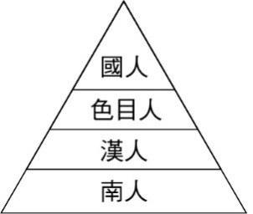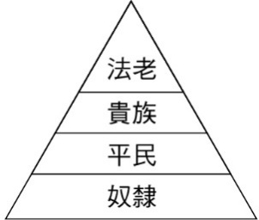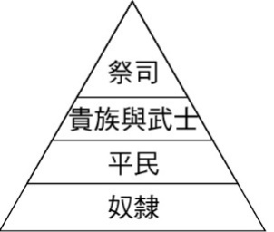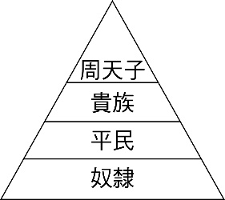

《答案》(1)C　(2)A　(3)B

詳解：(1)阿利安人制定種姓制度，將人們分為祭司、貴族與武士、平民及奴隸。(2)阿利安人信奉婆羅門教，強調因果報應與輪迴的觀念。(3)佛教於西漢末年傳入中國。西元前二世紀到西元後二世紀約中國漢代。

1. 西元2006年起，印度政府推行一項政策，凡屬於較高種姓的印度人(婆羅門、剎帝利和吠舍)與屬於最低階層的印度人(低種姓、部落和「落後階層」)通婚者，可獲得政府5萬盧比(相當於580英鎊)的獎賞，希望藉此改進傳統根深柢固的種姓制度。實際上三個較低等級的人口總數占全印度11億人的67.6％，而只占人口2％～5％的婆羅門階級竟囊括政府及司法部門中超過70％的職位。請回答下列問題：  
   (　　)(1)印度社會階級的產生，可追溯自遠古時期哪一民族推動種姓制度，用來維持血統純正以便於統治？　(A)阿利安人　(B)腓尼基人　(C)蘇美人　(D)巴比倫人。  
   (　　)(2)婆羅門階級在遠古時代應為下列哪一種身分的人民？　(A)貴族　(B)祭司　(C)奴隸　(D)平民。  
   (　　)(3)傳統種姓制度規定各階級不能通婚，且職業、身分終身不變，形成壁壘分明的社會結構。除此之外，統治者還利用哪一觀念的傳布來使民眾安於其位？　(A)眾生平等　(B)善惡對立　(C)死而復生　(D)因果輪迴。

《答案》(1)A　(2)B　(3)D

1. 特洛伊王子帕里斯擄走斯巴達王后海倫，希臘諸城邦同仇敵愾，組成聯軍討伐特洛伊。當戰事呈膠著狀態時，希臘將領奧德修斯命人建造一隻中空的木馬，讓一些士兵躲藏在木馬裡面，並派人散布假消息，說木馬是為酬謝雅典娜而製造。特洛伊人不明究裡，將木馬拖進雅典娜神廟內。午夜時分，希臘士兵走出木馬、打開城門，希臘軍隊大舉進攻並放火燒城，特洛伊大敗。以上為著名的「木馬屠城記」，請回答下列問題：  
   (　　)(1)以往學者認為特洛伊戰爭只是神話，直至十九世紀考古學家施里曼發掘特洛伊城，才確認這段史事的真實性。施里曼應在附圖中何處考古發現特洛伊城遺蹟？　(A)甲城　(B)乙城　(C)丙城　(D)丁城。  
     
   (　　)(2)希臘聯軍攻打特洛伊所渡過的「戊」海，也是希臘文化的起源地區。這是下列哪一個海洋？　(A)愛琴海　(B)黑海　(C)裏海　(D)紅海。  
   (　　)(3)被特洛伊王子帕里斯擄走的海倫是斯巴達的王后。關於斯巴達的敘述，下列何者正確？　(A)公民可參與立法和政治活動　(B)貿易發達，積極向外拓殖　(C)為西方民主政治的先驅　(D)公民須接受軍事訓練為國家作戰。

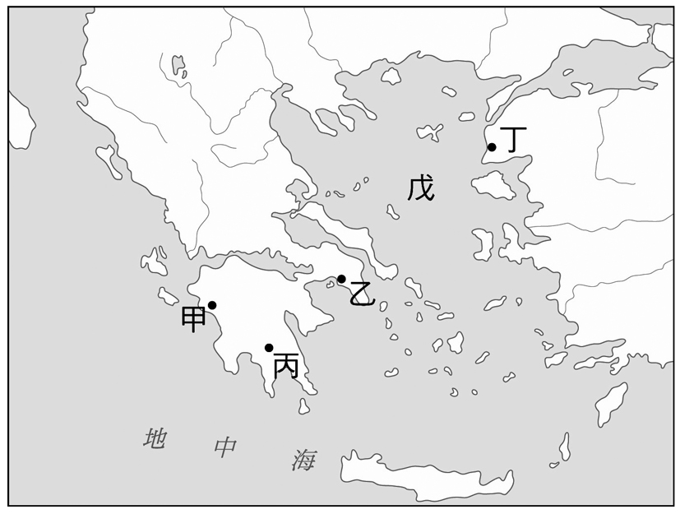

《答案》(1)D　(2)A　(3)D

1. 附圖為希臘文化的發源地，請依圖回答下列問題：  
     
   (　　)(1)著名的特洛伊木馬屠城記發生在圖中何處？　(A)甲　(B)乙　(C)丙　(D)丁。  
   (　　)(2)戊海域在希臘歷史扮演重要的角色，其名稱為何？　(A)裏海　(B)黑海　(C)愛琴海　(D)紅海。  
   (　　)(3)重視道德與紀律，戰鬥實力堅強的城邦──斯巴達，位於圖中的何處？　(A)甲　(B)乙　(C)丙　(D)丁。  
   (　　)(4)圖中的何處發展出世界上最早的民主政治？　(A)甲　(B)乙　(C)丙　(D)丁。



《答案》(1)D　(2)C　(3)C　(4)B

1. 請閱讀資料，回答下列問題。  
     
   (　　)(1)上述的「某地」應該是何處？　(A)雅典　(B)斯巴達　(C)波斯　(D)蘇美。  
   (　　)(2)有關於「某地」的民主制度與現代社會的民主制度的比較，下列敘述何者正確？　(A)某地的民主制度僅限女性可參與政治，而現代社會則男女皆可　(B)某地的官員產生方式是投票產生，而現代社會則是經過抽籤　(C)不論宗教、性別、年齡等因素，兩者的民主制度都規定人人具有投票的權利　(D)某地的民主制度對現代社會最大的貢獻在於公民直接參與政治和表達意見。  
   (　　)(3)「某地」在長久以來的歷史發展中逐漸形成「城邦政治」。下列有關城邦的特色，何者正確？　(A)斯巴達城邦規定成年女性公民有權參與政治事務　(B)斯巴達城邦規定男性需從小接受軍事訓練以保衛城邦　(C)雅典的城邦創造了最早的楔形文字　(D)雅典的城邦會在人死後製成木乃伊，以備復活之用。



《答案》(1)A　(2)D　(3)B

詳解：(1)文中提到僅男性可參與政治，以及該地的民主制度對後世發展有很大的貢獻，故推知答案為(A)。(2)(A)、(C)雅典僅成年男性可參與投票。(B)希臘官員由抽籤產生，現代則是透過投票。(3)(A)希臘的成年男性可參與政治活動。(C)楔形文字由蘇美人創造。(D)埃及人會在人死後將屍體製成木乃伊。

1. 希臘化時期由於領土龐大、商業興盛，境內有不同的族群雜處，使得該時期的文化融合了希臘、西亞、埃及等地的特色。請問：  
   (　　)(1)該時期的創建與下列哪一個歷史人物有關？　(A)漢摩拉比　(B)阿基米德　(C)亞歷山大　(D)歐幾里德。  
   (　　)(2)承第(1)題，有關於該歷史人物的敘述何者正確？　(A)發現槓桿浮力原理，奠定物理學的基礎　(B)制定的法典強調「以牙還牙、以眼還眼」的報復原則　(C)征服埃及、波斯、西亞，創建橫跨歐亞非的大帝國　(D)在幾何學上有重要貢獻。  
   (　　)(3)有關希臘化時期的文化敘述，下列何者正確？　(A)歐幾里德著有《幾何原本》，對後世的幾何學發展貢獻良多　(B)希羅多德著有《歷史》一書，被譽為歷史學之父　(C)為建造金字塔，在測量學上成就不凡　(D)「荷馬史詩」為當時重要的文化遺產，記錄希臘化時期的重要戰爭。

《答案》(1)C　(2)C　(3)A

詳解：(1)文中提及希臘化，因此可推論為亞歷山大帝國所帶來的政治影響，故(C)為正解。(2)(A)為阿基米德；(B)為《漢摩拉比法典》中的特色；(D)為歐幾里德；故(C)為正解。(3)(B)、(D)為希臘雅典城邦時期；(C)為古埃及的科學成就；故(A)為正解。

1. 希臘由三千多座島嶼構成，在西元前八世紀時，形成許多獨立城邦。請閱讀地圖，回答下列問題。  
     
   (　　)(1)殺生丸從小接受嚴格的軍事訓練，他的夢想是有一天能成為保護城邦的勇士之一。殺生丸所在的城邦應位於附圖中的哪一個地點？　(A)甲　(B)乙　(C)丙　(D)丁。  
   (　　)(2)犬夜叉很傷心，因為他的爸爸被城邦的公民投票驅逐出境。犬夜叉所在的城邦應位於附圖中的哪一個地點？　(A)甲　(B)乙　(C)丙　(D)丁。

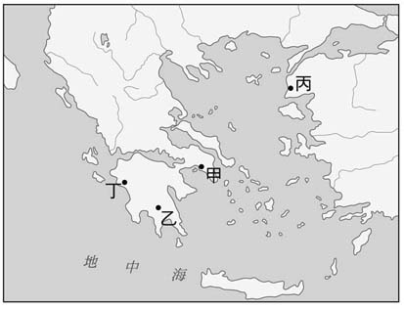

《答案》(1)B　(2)A

詳解：甲：雅典；乙：斯巴達；丙：特洛伊；丁：奧林匹亞。(1)強調尚武精神的城邦是斯巴達，故選(B)。(2)使用陶片流放制的城邦為雅典。

1. 請閱讀資料，回答下列問題。  
     
   (　　)(1)上述兩座城邦，位於附圖中的何處？ (A)甲　(B)乙　(C)丙　(D)丁。  
     
   (　　)(2)關於□□城邦的民主相關制度，下列敘述何者正確？　(A)官員採取全民普選　(B)女性也能參與政治事務　(C)設置流放制度　(D)公民無財產限制。  
   (　　)(3)該區域之所以會出現那麼多的城邦，主要與下列何者關聯最深？　(A)當地居民受教育程度高　(B)當地地形崎嶇破碎　(C)當地占有重要的軍事價值　(D)當地商業貿易高度發展。

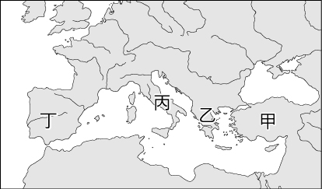

《答案》(1)B　(2)C　(3)B

詳解：(1)應為希臘半島，故選(B)。(2)(A)採取抽籤產生官員。(B)僅男性公民能參與政治事務。(C)對危害城邦者設置有流放制度。(D)雅典公民有財產限制。(3)因為希臘半島地形破碎崎嶇，造成交通不便，出現許多獨立的城邦。

1. 請閱讀短文，並回答下列問題。  
     
   (　　)(1)上述神話的內容，最可能發源於哪一個地區？　(A)西亞　(B)希臘　(C)埃及　(D)波斯。  
   (　　)(2)關於上述神話的內容，下列敘述何者正確？　(A)僅是神話故事，與當地的人們生活並無關係　(B)希羅多德《歷史》一書主要就是記載這些神話故事　(C)這個最偉大的神應該是太陽神　 (D)這些神話中的主角也是當地人們所信仰的神明。  
   (　　)(3)為了讓這些神明不要對人間降下禍害，當時的人們可能以何種方式取悅神明？　(A)殺人獻祭　(B)為神寫下歌頌　(C)定期舉辦運動賽事　(D)為神明去征服更多地方。



《答案》(1)B　(2)D　(3)C

詳解：(1)從上述內容中可以發現神明和人一樣具有七情六欲，顯然與各地的宗教較為不一樣，應為希臘。(2)(A)古希臘神話故事的主角，同時也是希臘人崇拜的對象。(B)希羅多德《歷史》一書主要記載波希戰爭。(C)這個最偉大的神應該是宙斯。(3)古希臘為榮耀奧林帕斯山上的眾神，因此每四年會在奧林匹亞舉辦運動競賽，藉以取悅神明。

1. 小明參加了一個歷史解謎遊戲，在遊戲中他獲得了3個線索，線索內容如下：  
     
     
     
   主持者宣布，小明拿到的線索是歐洲西元前450年左右靠近愛琴海附近地區中的一個城邦，請回答下列問題：  
   (　　)(1)根據線索一到線索三，小明可以判斷這個城邦應該是下列何者？　(A)馬其頓　(B)雅典　(C)斯巴達　(D)波斯。  
   (　　)(2)承第(1)題，主持者希望小明在四個選項中選出這個城邦的特色，他應該選擇下列何者？　(A)成年男性公民有權參與政治事務　(B)健壯男性從小就接受嚴格的軍事訓練　(C)採取中央集權統治　(D)商業交易頻繁，注重契約和法律觀念。  
   (　　)(3)承第(1)題，主持者請小明選出關於這個城邦的政治制度敘述，下列何者正確？　(A)城邦內的居民都有投票權　(B)屬於間接民主制度　(C)官員多經由抽籤產生　(D)城邦內的所有成年男性都具有投票權。



《答案》(1)B　(2)A　(3)C

詳解：(1)根據題幹中主持者的說明及線索1的奧林匹克運動會、線索2的政治制度是民主政治且是別人的模範等字句，可以判斷該城邦為雅典。(2)(B)選項為斯巴達的特色。(C)選項是波斯帝國的特色。(D)選項是巴比倫人的特色。(3)(A)選項：並非所有居民都有投票權，公民才有。(B)選項：屬於直接民主制度。(D)選項：成年的男性「公民」才有投票權，奴隸沒有投票權。

1. 下列資料中的甲、乙、丙、丁是與某個城邦或國家相關的敘述，請閱讀後回答問題：  
     
     
     
     
   (　　)(1)這個城邦以政治制度聞名，且被視為是世界民主制度的源頭。此城邦應該是下列何者？　(A)甲　(B)乙　(C)丙　(D)丁。  
   (　　)(2)這個國家有著希臘式的城市，在某位統治者推廣的文化政策下，希臘、西亞與埃及等地的文化不斷融合，形成了希臘化文化。此國家應該是下列何者？　(A)甲　(B)乙　(C)丙　(D)丁。  
   (　　)(3)希羅多德的《歷史》一書，主要是記載哪些國家或城邦之間的戰爭？　(A)甲乙　(B)甲丙　(C)甲丁　(D)甲乙丙。



《答案》(1)A　(2)D　(3)D

詳解：甲是雅典、乙是斯巴達、丙是波斯帝國、丁是馬其頓王國(亞歷山大帝國)。(1)由政治制度的說明可以知道是雅典(甲)。(2)由希臘式城市、希臘化文化等內容可知是亞歷山大帝國(丁)。(3)希羅多德的《歷史》一書主要是記載波希戰爭，故答案為(D)雅典、斯巴達及波斯。

1. 附圖是巴爾幹半島一帶的地圖，西元前2000年左右，這片土地發展出古希臘文化，是歐洲歷史的啟蒙者，請回答下列各題。  
     
   (　　)(1)荷馬史詩中的〈伊里亞德〉描述特洛伊戰爭結束前51天的狀況，在此之前特洛伊戰爭已經持續了10年。特洛伊城應該位於圖中何處？　(A)甲　(B)乙　(C)丙　(D)丁。  
   (　　)(2)〈伊里亞德〉中描述戰爭的開頭是因為特洛伊王子將金蘋果獻給了愛神阿芙羅黛蒂，愛神便讓嫁做人婦的美女海倫愛上王子。關於希臘神明的敘述，下列何者正確？　(A)他們與人無異，擁有七情六欲　(B)他們超然且獨立，不干涉世俗　(C)為埃及所崇尚，是太陽的化身　(D)希臘人崇拜太陽神，統治者是其代理人。  
   (　　)(3)〈伊里亞德〉中希臘聯軍以斯巴達為首，號令攻打特洛伊，展開為期十年的戰爭。有關斯巴達的敘述何者正確？　(A)以陶片流放制維繫政治的穩定　(B)男性從小離家並接受軍事訓練　(C)成年男性可被抽籤進入政府機構工作　(D)今日的民主普遍被認為源於此。



《答案》(1)C　(2)A　(3)B

詳解：(1)特洛伊位於小亞細亞西岸，今日的土耳其境內。地理上不直接與歐陸連接，故希臘聯軍是從海上進攻特洛伊。(2)希臘神明是有七情六欲的超人，他們有喜怒哀樂與凡人無異，而且積極干預人間的事務，神與人的差別只在生死與否。(3)斯巴達以「兩國王制」與貴族的少數人統治，完全不同於雅典的抽籤直接民主制，(A)、(C)、(D)皆是描述雅典的政治狀態，故不可選。

1. 請閱讀資料，回答下列問題。  
     
   (　　)(1)關於斯巴達的體制，下列敘述何者正確？　(A)全民皆需服兵役　(B)重視人民的參政權　(C)健壯的男性從小接受軍事訓練　(D)全民一起議決城邦事務。  
   (　　)(2)關於雅典「平民政體」運作方式的敘述，下列何者正確？　(A)無論男女皆有公民投票權　(B)無論男女皆可擔任政府職務　(C)政府官員由通過公平考試的平民出任　(D)民眾可以透過投票放逐有害城邦者。  
   (　　)(3)最終併吞雅典的專制政權為以下何者？　(A)波斯帝國　(B)馬其頓王國　(C)斯巴達　(D)埃及帝國。



《答案》(1)C　(2)D　(3)B

詳解：(1)斯巴達對所有公民皆要求接受嚴格的軍事訓練，以保衛城邦，故選(C)。(2)雅典的民主制度局限在成年男性公民才能參與，故(A)、(B)有誤。政府官員由成年男性公民透過抽籤輪流出任，故(C)有誤不選。(D)即為陶片放逐制，乃用以制衡文中所謂的特權、大人物，故選(D)。(3)併吞雅典的專制政體來自北方，故為(B)馬其頓王國。

1. 請閱讀資料，回答下列問題。  
     
   (　　)(1)下列關於亞歷山大帝國的敘述，何者正確？　(A)亞歷山大原本出自於雅典城邦，繼任領導者後，陸續統一了希臘各城邦　(B)亞歷山大建立橫跨歐、亞、非三洲的龐大帝國　(C)亞歷山大帝國內部並不允許民族通婚，並保持文化隔離政策　(D)亞歷山大帝國的領土疆域最終擴及到印度河以東的區域。  
   (　　)(2)關於帝國內希臘化城巿生活的情景，何者敘述有誤？　(A)居民用希臘語交談　(B)強調全民皆兵，大家勤於練武　(C)不同的民族可以通婚　(D)可能看到西亞地區的文化特色。  
   (　　)(3)希臘化時代科學成就卓越，下列何者即是希臘化時代的科學成就？　(A)幾何學的研究與《幾何原本》一書的出現　(B)太陽曆與陰曆的制定與使用　(C)《漢摩拉比法典》的制定　(D)六十進位法的制定與使用。



《答案》(1)B　(2)B　(3)A

詳解：(1)(A)亞歷山大出自於馬其頓王國並繼任為國王。(C)亞歷山大帝國內部鼓勵民族通婚，並推廣希臘文。(D)最終只擴及到印度河西岸。(2)全民皆兵及尚武為斯巴達的特色。(3)(B)為蘇美人及古埃及人的文化成果。(C)巴比倫人所制定。(D)蘇美人所制定。

1. 古羅馬文化的榮光至今仍為世人津津樂道，而「圓形競技場」更為羅馬建築的代表。它建於西元72年，眾多的拱門、柱子與寬廣的面積為其特色，可容納五萬名以上的觀眾，同時觀賞競技比賽或戲劇表演。請回答下列問題：  
   (　　)(1)若想參觀圓形競技場應到下列何地？　(A)巴爾幹半島　(B)義大利半島　(C)伊比利半島　(D)阿拉伯半島。  
   (　　)(2)承第(1)題，此座建築與下列哪一條河流的距離最近？　(A)黃河　(B)印度河　(C)尼羅河　(D)臺伯河。  
   (　　)(3)下列何者為羅馬的文化特色？　(A)喜愛探討玄妙的哲學理論　(B)擅長書寫浪漫的愛情文學　(C)注重務實與公共用途　(D)盛行描繪人生無奈的悲劇。

《答案》(1)B　(2)D　(3)C

1. 請參考下面三張古文化勢力分布地圖及圖片，回答下列問題。  
   ▲圖甲  
   ▲圖乙  
   ▲圖丙  
   ▲圖丁  
   (　　)(1)圖甲〜圖丙為不同時期的羅馬勢力範圍圖，下列何者的順序符合時序？　(A)甲→乙→丙　(B)甲→丙→乙　(C)乙→丙→甲　(D)丙→甲→乙。  
   (　　)(2)「初期，由元老院進行決議後再交由執政官執行。但末期爆發政爭，有實力的軍事將領獨攬大權。」這段敘述應是在哪一時期？　　(A)甲　(B)乙　(C)丙　(D)以上皆非。  
   (　　)(3)圖丁為羅馬帝國的重要遺跡，此遺跡所代表的精神與文化特色為何？　(A)羅馬人天性浪漫，喜愛遊憩於河畔　(B)羅馬人捨棄希臘化文化，獨樹一格　(C)羅馬人喜侵略，故積極修築對外道路　(D)羅馬人天性務實，會修建公共建築。

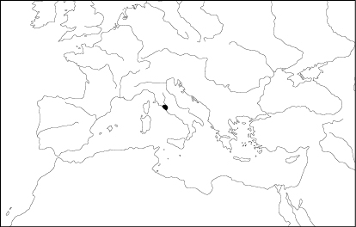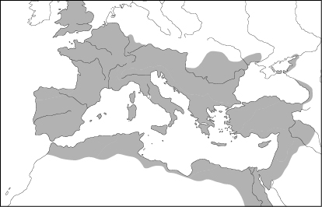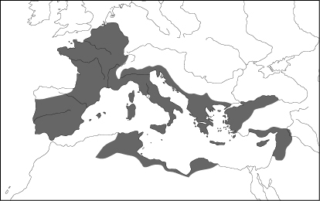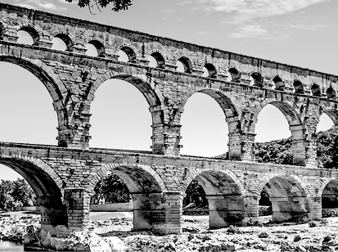

《答案》(1)B　(2)C　(3)D

詳解：(1)甲為羅馬王政時期、乙為羅馬帝國時期、丙為羅馬共和時期。(2)題幹所述為羅馬共和後期的情況。(3)丁為羅馬的實用工程，上方為引水道，下方為橋梁。

1. 請閱讀短文，回答下列問題。  
     
   (　　)(1)君士坦丁堡位於下列何處？　(A)義大利半島　(B)伊比利半島　(C)小亞細亞　(D)兩河流域。  
   (　　)(2)該城在西元1453年被異族攻陷，同時也象徵拜占庭帝國的滅亡。後來君士坦丁堡是掌握在何族手中？　(A)鄂圖曼土耳其人　(B)阿拉伯人　(C)埃及人　(D)波斯人。



《答案》(1)C　(2)A

1. 請閲讀短文，回答下列問題：  
     
   (　　)(1)當時的君士坦丁堡是哪一個國家的首都？　(A)波斯帝國　(B)亞歷山大帝國　(C)西羅馬帝國　(D)拜占庭帝國。  
   (　　)(2)聖索菲亞大教堂是君士坦丁堡內最著名的建築物，在城池被攻陷後，鄂圖曼帝國立即將其改造成為一座伊斯蘭教的清真寺。今日若想要參觀這座著名的建築物，應到附圖中的何處？　(A)甲　(B)乙　(C)丙　(D)丁。  
   。

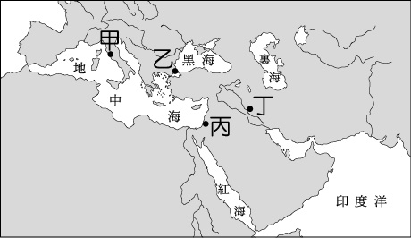

《答案》(1)D　(2)B

詳解：(1)君士坦丁堡是拜占庭帝國的首都，故選(D)。(2)君士坦丁堡位於小亞細亞，即今日的伊斯坦堡，故選(B)。

1. 附圖是□□國從建國到分裂的疆域擴張圖，請參閱並回答下列問題。  
   (　　)(1)根據傳說，□□國的初代國王是被母狼養大的雙胞胎，在〇〇市建城後，主導國家政策的就是國王。以上所述是附圖中哪一個時期發生的事情？建城的地點又在附圖中的何處？　(A)甲時期、B地點　(B)乙時期、A地點　(C)丙時期、A地點　(D)分裂之後、B地點。  
   (　　)(2)如果到義大利的首都旅行，會看到很多設施上刻著「SPQR」，這四個字是一組拉丁文的縮寫，用中文翻譯是「元老院與□□公(人)民」，代表著國家主權由元老院及民眾掌握。附圖中的哪一個時期是由元老院掌握大權？　(A)甲時期　(B)乙時期　(C)丙時期　(D)分裂之後。  
   (　　)(3)三世紀以後，□□國的政治腐敗，且受到日耳曼民族南下侵擾。四世紀時，有一位皇帝在某地另立新都，加強對東方各省的控制。上述是哪一位皇帝在附圖中的何處另立新都？　(A)亞歷山大、D地點　(B)屋大維、B地點　(C)凱撒、A地點　(D)君士坦丁、C地點。

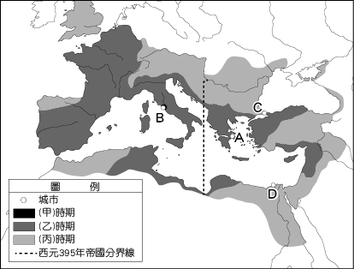

《答案》(1)A　(2)B　(3)D

詳解：甲時期為王政時期、乙時期為共和時期、丙時期為帝國時期；A地點為雅典、B地點為羅馬、C地點為拜占庭、D地點為亞歷山卓。(1)由疆域擴張圖及□□國的傳說，可知□□國為羅馬，因此答案為(A)：王政時期、羅馬。(2)羅馬在共和時期是由元老院議決國家大事，答案為(B)。(3)四世紀時，君士坦丁為加強對東方各省的控制，在拜占庭另立新都，答案為(D)。

1. 如同許多古文化一樣，這個國家最初也是國王統治，但在因緣際會下廢除國王改行共和，由少數貴族們組成元老院治理，再賦予執政官行政權。這個國家在往後統治了近半個歐洲，成為一個龐大的帝國。請回答下列問題。  
   (　　)(1)上述的國家應為下列何者？　(A)波斯帝國　(B)亞歷山大帝國　(C)羅馬帝國　(B)巴比倫帝國。  
   (　　)(2)關於這個國家的共和體制，以下敘述何者正確？　(A)此國在共和初期進入和平時期兩百年　(B)此國在共和時期不斷攻打日耳曼民族　(C)此國從共和變更國體回復王政體制　(D)此國在共和晚期政爭不斷，由軍事將領獨攬大權。  
   (　　)(3)下列何者是這個國家留給後世的文化遺產？　(A)描繪英雄事蹟的「荷馬史詩」　(B)競技場與引水道　(C)科學的《幾何原本》　(D)祆教的善惡二元。

《答案》(1)C　(2)D　(3)B

詳解：(1)羅馬的政治體制原先是王政，後廢除王政改行共和，共和時期由元老院的貴族掌握實權，再賦予執政官行政權，往後的發展中又因為平民的反抗設立保民官，共和體制趨於完備，羅馬得以大幅擴張。(2)羅馬共和晚期發生內戰，出現以凱撒、龐培、克拉蘇的前三雄，與屋大維、雷比達、安東尼的後三雄。共和精神衰敗，即便凱撒被刺殺都無法阻止現實上共和體制的瓶頸，最後在屋大維時代進入帝國時期，羅馬共和只剩一紙虛名，實則是帝制。(3)羅馬文化的特色是重視實用，最出名的是各種大型公共建設，如道路、引水道、競技場等，可見於被羅馬統治過的區域內，因此在義大利以外的各國也可見到羅馬的遺跡。

1. 請閲讀短文，回答下列問題：  
     
   (　　)(1)下列關於古羅馬政體的敘述，何者正確？　(A)古羅馬的政體起初採行共和制度，再來走向王政，之後則走向帝國型態　(B)在羅馬共和時期，由貴族組合的元老院掌握大權，重要的政策由元老院決議之後再由執行官來執行　(C)古羅馬的統治疆域範圍並未擴及到亞洲地區　(D)羅馬在帝國時期分為東西兩部分，其中東羅馬帝國早於西羅馬帝國而被日耳曼民族所滅亡。  
   (　　)(2)何人終結了羅馬共和後期的紛亂，帶領羅馬進入帝國時代？　(A)凱撒　(B)君士坦丁　(C)屋大維　(D)查士丁尼。  
   (　　)(3)下列何者不是羅馬的文化貢獻？　(A)「十二表法」的編纂　(B)羅馬競技場的設置　(C)公共浴池、引水道設施的建立　(D)歐幾里德編寫的《幾何原本》一書。



《答案》(1)B　(2)C　(3)D

詳解：(1)(A)一開始採王政再來共和，最終來到帝國。(C)古羅馬的疆域橫跨歐、亞、非三洲。(D)西羅馬早於東羅馬而被日耳曼民族所滅亡(西元476年)，拜占庭帝國則是到了西元1453年才被滅亡。(3)歐幾里德的「幾何原本」是希臘化時代的科學成就。

1. 請閱讀資料，回答下列問題。  
     
   (　　)(1)根據上述文中所提到的執政官凱撒，他所屬的羅馬政體應該是下列哪一個時期？　(A)王政時期　(B)共和時期　(C)帝國時期　(D)東羅馬時期。  
   (　　)(2)承第(1)題，生活在這個時期的羅馬公民最有可能的生活樣貌是下列何者？　(A)由於當地水資源缺乏，故當時的羅馬民眾很少洗澡　(B)羅馬的建築技術精湛，但目前歐洲仍未發現羅馬時代的建築遺跡　(C)當時已有羅馬最早的成文法，稱為「十二表法」　(D)該時期法律的特色是「以牙還牙，以眼還眼」的報復原則。  
   (　　)(3)凱撒過世之後，羅馬再度陷入政治紛亂的局面，最終是由下列何者結束紛亂統一羅馬？　(A)亞歷山大　(B)屋大維　(C)查士丁尼　(D)希羅多德。



《答案》(1)B　(2)C　(3)B

詳解：(1)文中提及執政官，因此可推論凱撒為羅馬共和時期，故(B)為正解。(2)(A)當時羅馬已有健全的公共浴池等公共建築。(B)許多遺跡至今仍存在於歐洲各地。(D)此特色為《漢摩拉比法典》。故(C)為正解。(3)屋大維結束紛亂，集大權於一身，自此羅馬進入帝國時期。

1. 請閱讀短文，回答下列問題。  
   　　我們認為有必要頒訂尊重宗教之法，給予基督徒以及所有人信仰自由的權利。……任何宗教皆享有完全的自由信奉基督教或他個人所信的宗教；如此，我們相信上帝將因我們真心誠意對祂的敬仰，而降臨恩澤，使我們萬事順利。  
   (　　)(1)這段文字為「米蘭詔令」的一部分內容，請根據上文內容，推測頒布這道詔令的目的為何？　(A)強調基督教發展的歷史及其重要性　(B)主要說明基督教的教義內涵　(C)說明保障基督徒的信仰自由，使得基督教信仰走向合法化　(D)規定任何人都得信仰基督教，基督教成為唯一的合法宗教。  
   (　　)(2)這個詔令應該是由何人所頒訂？　(A)屋大維　(B)君士坦丁　(C)狄奧多西　(D)凱撒。  
   (　　)(3)四世紀末，有一位羅馬皇帝禁止了羅馬的多神信仰傳統，改以基督教作為羅馬境內唯一的合法宗教。這位皇帝是何人？　(A)屋大維　(B)查士丁尼　(C)狄奧多西　(D)凱撒。

《答案》(1)C　(2)B　(3)C

1. 下文是四世紀時西方某份宗教文件，請閱讀完後回答問題。  
   　　儘管為了保證帝國的統一和安全，使我們日夜操勞，但我們仍希望時時刻刻能改正錯誤，使一切都能恢復羅馬的古制，並重振羅馬的公眾秩序。我們特別希望某些基督徒，那些狂妄厭惡古代一切，憑空造出荒唐言論的受騙基督徒，重新回到理性且正確的道路上。  
   　　先前因為一些神的敕令，使得許多基督徒陷於危險和苦難中，甚至很多人喪失了性命，至今仍無法參加正常的公眾宗教活動。為此，我們本著一向寬大為懷的宗旨，決定對那些不幸的人格外開恩。從今以後，只要它們不忘尊敬法律與政府，就可毫無畏懼的、不受干擾的在會場集會，且可自由的表達自己的想法。希望透過寬容，基督徒在祈禱時，勿忘為我們的安全和繁榮祈求。  
   (　　)(1)關於頒布此宗教文件的統治者，下列何者敘述正確？　(A)曾以巴格達為首都，建立拜占庭帝國　(B)曾將基督教推廣至中古西歐，重建秩序　(C)在位時東、西教會衝突，基督教分裂　(D)曾在帝國東方另立新都，加強控制東方。  
   (　　)(2)文中提及先前基督徒陷於苦難之中，造成此現象的主因為何？　(A)鄂圖曼土耳其人入侵　(B)統治者的迫害　(C)基督教的分裂　(D)亞歷山大帝國的擴張。  
   (　　)(3)此宗教文件發布後，基督教將如何發展？　(A)在帝國境內合法化　(B)正式成為帝國國教　(C)引發教徒之間戰爭　(D)主導帝國宗教活動。

《答案》(1)D　(2)B　(3)A

詳解：此文件為君士坦丁發布的《米蘭詔令》，使基督教合法化。(1)(A)、(B)並無此事，(C)為11世紀的事。(2)基督徒早期曾受羅馬帝國迫害。(3)由文中內容可知，基督教合法化，可公開集會。

1. 附圖為十一世紀歐洲宗教分布圖，請依據地圖回答下列問題。  
     
   (　　)(1)此宗派的特色是政教合一，教權一直都由皇權掌握，宗教很難完全獨立於政治之外。此論述應該是哪一個區域政權與教權的現象？　(A)甲　(B)乙　(C)丙　(D)丁。  
   (　　)(2)在日耳曼民族統治的國度中，教會代替政府建立了一套完整的生活作息，人民從出生到死亡，婚禮、喪禮等都由教會包辦，瘟疫發生時亦由教會擔負救難角色。此論述應該是發生於哪一個區域？　(A)甲　(B)乙　(C)丙　(D)丁。  
   (　　)(3)西元1054年，基督教教會經歷第一次大分裂，此後教會再也無法統一。分裂的地區應該是指圖中的何者？　(A)甲乙　(B)甲丁　(C)乙丙　(D)丙丁。

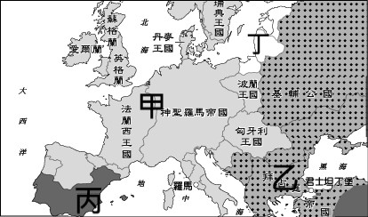

《答案》(1)B　(2)A　(3)A

詳解：(1)希臘正教牧首居於君士坦丁堡，自羅馬帝國基督宗教合法以來，君士坦丁的主教地位就居於最高，且完全在皇帝的掌握之下。(2)基督教會在羅馬帝國解體後，擔負起社會照顧的責任，日耳曼民族亦皈依基督宗教，教會與世俗政權之間既合作也時而對抗。(3)西歐地區與拜占庭地區分別為天主教、東正教勢力範圍，故西元1054年教會分裂為甲乙兩區。

1. 「他」30歲開始傳播福音，並宣揚其改革猶太教的理念。得到人們支持後，卻遭他人忌妒，竟被某位門徒出賣，最終被統治者處以釘十字架的死刑。「他」死後三天復活，最後升天，證明他的確是神的兒子，人的救世主。「他」的門徒四處傳揚「他」為救主的福音，在各城市建立教會。有一位受到感召的年輕猶太人保羅加入此教，並整理出「他」所傳的教義，與其他使徒共同完成該教經典。請回答下列問題：  
     
   (　　)(1)文中提及的「他」，最早應在附圖中的何處傳播福音？　(A)甲　(B)乙　(C)丙　(D)丁。  
   (　　)(2)將他處以釘十字架死刑的人，應是下列哪個政權的統治者？　(A)波斯帝國　(B)羅馬帝國　(C)埃及帝國　(D)亞歷山大帝國。  
   (　　)(3)保羅與其他使徒完成的宗教經典，應是下列何者？　(A)《吠陀經》　(B)《漢摩拉比法典》　(C)《舊約聖經》　(D)《新約聖經》。  
   (　　)(4)文中的主角「他」應是何人？　(A)耶穌　(B)耶和華　(C)阿育王　(D)釋迦牟尼。



《答案》(1)C　(2)B　(3)D　(4)A

1. 下列是對於某座建築的敘述，請閱讀後回答問題。  
     
     
   (　　)(1)根據兩段文字判斷，甲帝國與乙帝國分別為何？　(A)西羅馬帝國；東羅馬帝國　(B)鄂圖曼帝國；拜占庭帝國　(C)羅馬帝國；日耳曼帝國　(D)拜占庭帝國；鄂圖曼帝國。  
   (　　) (2)西元1923年，這座建築被改為博物館，並開始大量的考古修復工程。到了最近，該國政府開始討論是否要將這座建築回歸宗教用途。這座建築為下列何者？　(A)帕德嫩神廟　(B)聖索菲亞大教堂　(C)萬神殿　(D)古夫金字塔。  
   (　　)(3)承第(2)題，這座建築目前位在哪一國的境內？　(A)埃及　(B)希臘　(C)義大利　(D)土耳其。



《答案》(1)D　(2)B　(3)D

詳解：(1)甲帝國可依據六世紀、圓頂、鑲嵌壁畫判斷；乙帝國可依據十五世紀、朝拜塔判斷。(2)、(3)根據短文內容可知，這座建築是聖索菲亞大教堂，位於今日的土耳其。

1. 請閱讀資料並回答下列問題。  
   　　穆罕默德在出生前便已喪父、六歲時喪母，由親戚扶養長大。成年後，與一位寡婦結婚，得到妻子的資助做起生意，生活逐漸寬裕。當時，麥加氣候炎熱，許多有錢人購置洞穴別墅乘涼，穆罕默德也經常到洞穴內冥想，逐漸發展出一套宗教思想。在妻子的鼓勵下，穆罕默德開始布道事業，信徒逐漸增加，加上他在傳教的過程中，不斷攻擊阿拉伯的傳統宗教，因此遭到政府的驅逐。離開麥加後，穆罕默德率領信徒前往麥地那，伊斯蘭教的內涵在這次的移動中逐漸完整。  
   (　　)(1)引文提及，穆罕默德曾經帶領著信徒從麥加移往麥地那，這次的活動沒有讓信徒散去，反而使得信仰的力量更加堅定。請問：當時穆罕默德的追隨者，不可能有以下何種情形？　(A)信徒們自稱穆斯林　(B)他們信仰的是唯一真神阿拉　(C)翻譯《古蘭經》使更多人了解這個宗教　(D)穆罕默德死後，宗教力量更加龐大。  
   (　　)(2)伊斯蘭教近年因各種事件活躍於新聞版面，正反評價不一，支持者與反對者各有其立場。不可否認的是，伊斯蘭教對歷史發展與文化交流影響深遠。下列有關伊斯蘭文化圈的說明，何者正確？　(A)八世紀時，阿拉伯人貿易足跡遍及印度洋與大西洋　(B)阿拉伯人重視教育，曾經翻譯許多希臘、羅馬典籍　(C)信奉伊斯蘭教的塞爾柱土耳其人攻滅了拜占庭帝國　(D)阿拉伯人發明了數字系統，後傳至印度等地。

《答案》(1)C　(2)B

詳解：(1)(C)依據伊斯蘭教規定，《古蘭經》不得翻譯。(2)(A)阿拉伯人的足跡並未至大西洋，應改為地中海。(C)攻滅拜占庭帝國的是鄂圖曼土耳其。(D)阿拉伯數字是印度人的發明，然後由阿拉伯人發揚光大。

1. 請閱讀短文，回答下列問題。  
   　　穆斯林不能隨便吃一般市面上販售的食物，必須經過特別的處理—也就是所謂的「清真」。乍看之下非常特殊，但其實猶太教也是一樣的。至於基督教，很早就捨去這項特性而世俗化。從這個角度來說，伊斯蘭教和猶太教較為相似，還殘留著傳統閃族一神教的色彩。伊斯蘭教至今仍禁止偶像崇拜，保有閃族一神教信仰上的純粹性。仔細想想，伊斯蘭教是個比基督教年輕幾百歲的宗教。  
   (　　)(1)文中提到「伊斯蘭教是個比基督教年輕幾百歲的宗教。」伊斯蘭教創立於何時？　(A)五世紀　(B)六世紀　(C)七世紀　(D)八世紀。  
   (　　)(2)文中提到伊斯蘭教仍保持著一神教信仰的純粹性，下列有關伊斯蘭教信仰的敘述，何者正確？　(A)伊斯蘭教的信徒被稱為「穆斯林」，信奉穆罕默德為唯一真神　(B)穆斯林相信《古蘭經》是阿拉的話語，所以翻譯出許多語言版本方便傳教　(C)由於伊斯蘭教強調平等、反對剝削等教義，所以受到底層群眾歡迎　(D)十三世紀末橫跨歐、亞、非的阿拉伯帝國攻滅了拜占庭帝國。  
   (　　)(3)小文想針對伊斯蘭教進行更進一步的認識，因此查找了許多中古時期阿拉伯人的相關資料。下列哪一則資料錯誤？　(A)對於阿拉伯當時重要貿易城市的敘述，最具代表性的文學名著是《天方夜譚》　(B)阿拉伯人重視學術與教育，翻譯了許多希臘、羅馬典籍　(C)阿拉伯人在與中國貿易的過程當中，將造紙術及指南針傳入中國　(D)阿拉伯人至印度貿易時學習了印度的數字系統，對於數學的發展十分重要。

《答案》(1)C　(2)C　(3)C

詳解：(1)七世紀時，麥加商人穆罕默德在阿拉伯半島創立伊斯蘭教。(2)(A)伊斯蘭教信奉阿拉為唯一真神。(B)穆斯林相信《古蘭經》是阿拉的話語，不得翻譯。(D)攻滅拜占庭帝國的是鄂圖曼帝國。(3)(C)阿拉伯人學習中國的造紙術等技術，再傳往世界各地。

1. 臺灣近年來為東南亞籍的居民舉辦開齋節，慶祝宗教盛事，也在公共場所設置祈禱室，標誌麥加的方向，顯示臺灣對於不同宗教的尊重，以及友善包容。請回答下列問題。  
   (　　)(1)上述宗教的寺廟為下列何者？　(A)清真寺　(B)猶太禮拜堂　(C)天主教堂　(D)佛寺。  
   (　　)(2)有關東南亞地區盛行該宗教，最可能的原因為何？　(A)政府派遣傳教士抵達該地　(B)該地經歷過宗教改革運動　(C)信徒於此地經商帶入宗教　(D)此地是該宗教重要發源地。

《答案》(1)A　(2)C

詳解：(2)阿拉伯帝國的商人擅長海上貿易，他們越過印度洋抵達東南亞，中古時期將伊斯蘭教傳入東南亞地區。

1. 請參考地圖，並回答下列題目。  
   **圖一**  
     
   **圖二**  
     
   (　　)(1)圖一中的甲應填入下列何者？　(A)祆教　(B)猶太教　(C)佛教　(D)伊斯蘭教。  
   (　　)(2)承第(1)題，該宗教有下列何種特徵？　(A)制定階級制度　(B)相信邪不勝正　(C)相信因果報應　(D)忠誠信奉阿拉。  
   (　　)(3)圖一中的乙應該填入下列何者？　(A)波斯帝國　(B)羅馬帝國　(C)阿拉伯帝國　(D)拜占庭帝國。  
   (　　)(4)圖二中的丙應填入下列何者？　(A)阿拉伯帝國　(B)拜占庭帝國　(C)波斯帝國　(D)鄂圖曼帝國。  
   (　　)(5)下列有關於圖一與圖二的帝國比較，何者正確？　(A)主要信奉宗教不同　(B)皆跨歐、亞、非三洲　(C)皆信奉基督教　(D)統治者種族相同。

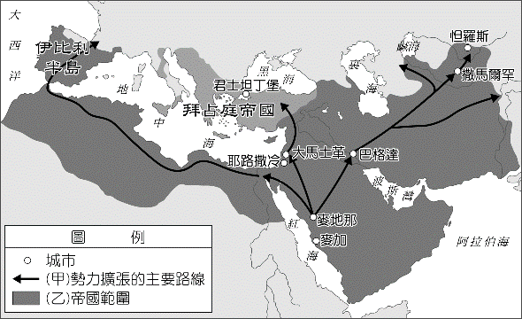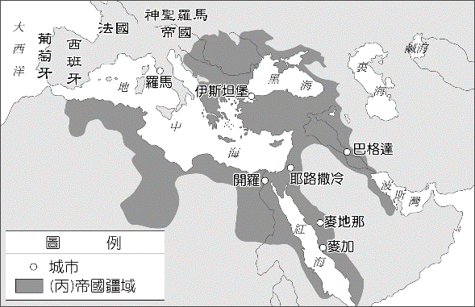

《答案》(1)D　(2)D　(3)C　(4)D　(5)B

詳解：圖一：西元750年阿拉伯帝國極盛時期範圍圖。圖二：十六世紀鄂圖曼帝國疆域圖。(1)此圖為阿拉伯帝國極盛時期範圍圖，傳播的宗教是伊斯蘭教。(5)(A)、(C)主要信仰應為伊斯蘭教。(D)圖一的主要統治者為阿拉伯人；圖二的主要統治者為鄂圖曼土耳其人。

1. 請閱讀短文，回答下列問題。  
   資料一：書寫材料是決定文化活動規模、範圍和層次的重要條件。紙張的廣泛套用，大大便利了文化傳播和學術發展。可以說「沒有造紙業的發展，就沒有阿拔斯王朝學術的繁榮。」同樣的，翻譯運動也從造紙業的發展中受益匪淺。  
   資料二：侯奈因．伊本．伊斯哈格是阿拔斯王朝的著名學者，早年受教於敘利亞基督教醫學家，並擔任藥劑師，後來到巴格達擔任宮廷御醫。不久後，哈里發賞識他主持研究與翻譯工作，侯奈因．伊本．伊斯哈格親自翻譯了醫學、物理學、天文學、哲學等著作，如蓋倫的《靜脈和動脈的解剖學》、柏拉圖的《理想國》、亞里斯多德的《物理學》、《倫理學》……。  
   (　　)(1)根據文中敘述，造紙業發展最可能帶來何種影響？　(A)佛教在印度地區能廣泛傳布　(B)導致阿拔斯王朝工商業不受重視　(C)促進阿拔斯王朝發明指南針及數字系統　(D)對東、西方的文獻保存頗有貢獻。  
   (　　)(2)資料一和資料二都呈現出文化的交流，下列相關敘述何者正確？　(A)資料一提及的造紙是與印度文化的交流　(B)資料二的翻譯著作與古希臘、羅馬文化相關　(C)兩則資料都呈現受基督教的影響　(D)兩則資料都與埃及文化相關。

《答案》(1)D　(2)B

詳解：(1)(A)與阿拔斯王朝的印刷術發展無關。(B)阿拉伯社會的工商業發展發達。(C)指南針為中國發明、數字系統來自印度。(2)(A)資料一提及的造紙是與中國文化的交流。(C)資料一並未提及。(D)兩則資料都和埃及文化無關。

1. 請閱讀短文，回答下列問題。  
   　　這「歷史悠久的帝國」採政教合一的制度，信仰的宗教已經有七百多年的歷史，卻因為教義問題有所爭執，內部矛盾逐步提高中。與之相較，「附近地區」雖然因為資源貧瘠，生活條件困苦，卻因為當地信仰的○○教，鼓勵人民向外發展，拓展勢力。這讓○○教與發源於該地的帝國獲得空前發展。特別的是，○○教並不強迫異教徒入教，反而宣揚平等，反對剝削等觀念。  
   (　　)(1)資料中的「附近地區」是指哪裡？　(A)兩河流域　(B)巴爾幹半島　(C)印度河流域　(D)阿拉伯半島。  
   (　　)(2)資料中的○○教應為何者？　(A)猶太教　(B)基督教　(C)伊斯蘭教　(D)佛教。  
   (　　)(3)資料中提到的「歷史悠久的帝國」應是哪一國家？　(A)拜占庭帝國　(B)西羅馬帝國　(C)阿拉伯帝國　(D)鄂圖曼帝國。

《答案》(1)D　(2)C　(3)A

詳解：(3)「歷史悠久的帝國」可從宗教有百年歷史、教義問題與政教合一等關鍵字，判斷為拜占庭帝國。

1. 請閱讀短文，回答下列問題。  
   　　伊斯蘭教文化的素材與內容雖複雜多樣，但綜觀其全面，則又能發現其文化格調的一致性……有關伊斯蘭教文化的寬容理性種種說法，是對比中古西歐情形(相形為刻板固執、封閉保守)時更為彰顯的事實。而這些看法恐非現代人——尤其是歐美人民——的一般印象，此乃因基督教世界與伊斯蘭教世界近數百年的鬥爭，一方面造成雙方的敵意偏見，另一方面確實改變了伊斯蘭教世界當初自由平等的精神。  
   (　　)(1)下列何者最可能是「伊斯蘭教文化」複雜多樣的原因？　(A)由於阿拉伯商人四處貿易，帶回各地風俗文化　(B)阿拉伯人認為自己的文化非常高尚，故包容大部分後進文化　(C)為和基督教競爭，刻意有別於一神信仰創造出複雜多樣的文化　(D)因為教會在民間四處救濟，並成立教會主持教育。  
   (　　)(2)根據文中內容，現代有些民眾，尤其是歐美人民，認為伊斯蘭教保守封閉的原因為何？　(A)信奉伊斯蘭教的恐怖分子過多　(B)伊斯蘭教勢力受西方世界的影響，導致文化風氣轉向　(C)伊斯蘭教文化本身缺乏寬容理性的風氣　(D)人民不了解伊斯蘭教文化。  
   (　　)(3)根據文中內容所述，相較於伊斯蘭教世界，中古時期西歐情形不甚理性。請問：西歐何時進入中古時期？　(A)西羅馬帝國滅亡於日耳曼民族，歐洲進入中古時代　(B)拜占庭帝國滅亡於鄂圖曼帝國，歐洲進入中古時代　(C)羅馬帝國分裂為東、西兩部分，歐洲進入中古時代　(D)基督教分裂為羅馬公教與希臘正教，歐洲進入中古時代。

《答案》(1)A　(2)B　(3)A

詳解：(1)(B)阿拉伯文化屬後進文化，因此不排外，而強調吸收外來文化。(C)伊斯蘭教同屬一神信仰。(D)屬基督教描述，且與題目無相關。(2)(A)無法從「雙方的敵意偏見」推論到恐怖分子過多。(3)(B)發生於西元1453年。(C)發生於西元395年。(D)基督教第一次分裂與歐洲進入中古時期無關。

1. 請閱讀短文，回答下列問題。  
   　　陳獨秀的《文學革命論》中提到：「今日莊嚴燦爛之歐洲，何自而來乎？曰，革命之賜也。歐語所謂革命者，為革故更新之義，與中土所謂朝代鼎革，絕不相類；故自文藝復興以來，政治界有革命，宗教界亦有革命，倫理道德亦有革命，文學藝術，亦莫不有革命，莫不因革命而新興而進化。近代歐洲文明史，直可謂之『革命史』。故曰，今日莊嚴燦爛之歐洲，乃革命之賜也。」  
   (　　)(1)文中強調「近代歐洲文明史，直可謂之『革命史』。」關鍵是「自文藝復興以來……」，此文藝復興運動最先從附圖中的哪一地區展開？　(A)甲　(B)乙　(C)丙　(D)丁。  
     
   (　　)(2)文中提到「文學藝術，亦莫不有革命，莫不因革命而新興而進化。……」，歐洲文化受賜於政治科學者固多，受賜於文學者亦不少。有關文藝復興的文藝成就，下列敘述何者正確？　(A)此時的文學創作乃以歌頌大一統帝國為主　(B)藝術創作幾乎皆以教堂和宗教為主題　(C)藝術家注重個人性格與情感的表達　(D)拉斐爾的《最後的晚餐》為文藝復興時期的代表作。

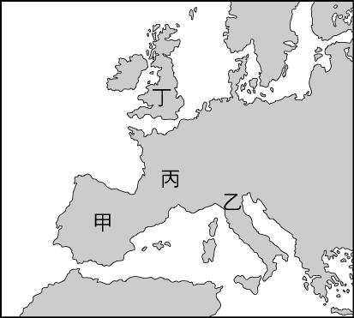

《答案》(1)B　(2)C

詳解：圖中甲為伊比利半島、乙為義大利北部、丙為法國、丁為英國。(1)義大利北部。(2)(A)方言文學的興起，激起各地的民族意識，有利於近代國家的建立。(B)不限於宗教主題。(D)《最後的晚餐》是達文西的代表作品。

1. 請閱讀短文，回答下列問題。  
   　　教會在此時成為眾人攻擊的對象，國君覬覦教會手中的資產，迫切的希望打壓教會以取得更多的財富；信徒們對教會的不滿也已蓄積許久，教會的弊病叢生，讓人無法忽視。教宗亞歷山大六世有八個私生子，而且縱容他的私生子從教會中貪得巨資；教宗李奧十世每年出售兩千個神職，藉此獲得財富；教宗朱理二世為興建聖彼得大教堂而販賣贖罪券，聲稱購買贖罪券可補充個人功德的不足。贖罪券發行時，教會選擇與富格銀行合作，銀行可從中獲得三分之一的利潤。在信徒看來，如今的教會已非宗教場所，反倒成了居心不良的教士們貪汙與斂財的工具。  
   (　　)(1)教會的貪汙腐敗，令許多信徒傷心，其中有一人挺身而出，在西元1517年時，列出了教會的許多罪狀，揭開宗教改革的序幕。上述這位改革者是何人？　(A)亨利八世　(B)喀爾文　(C)馬丁路德　(D)羅耀拉。  
   (　　)(2)這次的宗教改革，給天主教會帶來了巨大的衝擊，許多信徒流失，教會收到的捐獻一落千丈。面對這樣的局面，羅馬公教亦做出了革新，其中以下列何者最具代表性？　(A)英格蘭國教派　(B)耶穌會　(C)路德教派　(D)喀爾文教派。  
   (　　)(3)綜觀基督教史，他們曾有過兩次的分裂，分別是十一世紀與十六世紀，兩次都對歐洲社會帶來影響。請問：十六世紀的宗教改革，為歐洲帶來的影響不包含何者？　(A)識字率提升　(B)民族意識的強化　(C)宗教寬容的觀念確立　(D)人文主義興起使得人們更重視現世的生活。

《答案》(1)C　(2)B　(3)D

詳解：(1)西元1517年，馬丁路德發表《九十五條論綱》，揭開了宗教改革的序幕。(2)(A)、(C)、(D)屬於新教。(3)人文主義、更重視現世生活等，是文藝復興的影響。

1. 請閱讀短文，回答下列問題。  
   　　馬泰奧•里奇，漢名利瑪竇，耶穌會的神父。他一生最大的願望就是前往亞洲地區傳教。利瑪竇在西元1582年抵達澳門，展開傳教工作，由於他積極配合中國文化，受到當時的官員與知識分子的歡迎及支持，使他能夠順利推展傳教事業。西元1610年，利瑪竇病逝於北京，享年58歲，他不僅獲得皇帝首肯，成為安葬在中國的第一位耶穌會傳教士，日後教宗訪問中國時，也盛讚他為文化交融做出重大貢獻。  
   (　　)(1)利瑪竇當時應該是在推廣基督教的哪一個教派？　(A)希臘正教　(B)羅馬公教　(C)路德教派　(D)喀爾文教派。  
   (　　)(2)按照利瑪竇抵達的時間點，此時中國應該是屬於哪一個朝代？　(A)宋　(B)元　(C)明　(D)清。  
   (　　)(3)利瑪竇之所以會先抵達澳門，是因為當時澳門已是歐洲國家的掌控地區，是中西文化交流的重要中繼點。當時澳門是哪一國的勢力範圍？　(A)西班牙　(B)英國　(C)義大利　(D)葡萄牙。

《答案》(1)B　(2)C　(3)D

詳解：關鍵字「耶穌會」，此為信仰羅馬公教組織，而西洋傳教士在大航海時代抵達中國，此時為中國明朝。

1. 請閱讀資料，回答下列問題。  
     
   (　　)(1)上述內容最可能是何人提出的論點？　(A)馬丁路德　(B)亨利八世　(C)喀爾文　(D)羅耀拉。  
   (　　)(2)其內容主要由附圖中哪一地區的學者所提出？　(A)甲　(B)乙　(C)丙　(D)丁。  
      
   (　　)(3)綜合以上論點，最終導致何種重大影響？　(A)基督教成為合法宗教　(B)教會分裂為羅馬公教與希臘正教　(C)西歐各國走向政教合一　(D)天主教與新教產生大分裂。

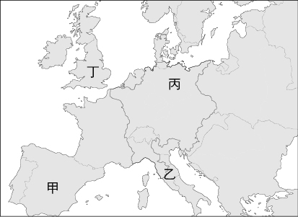

《答案》(1)A　(2)C　(3)D

詳解：(1)此為《九十五條論綱》摘錄。(2)圖中甲為西班牙，乙為義大利，丙為德國，丁為英國。馬丁路德是日耳曼人(德國)。(3)馬丁路德提出《九十五條論綱》揭開宗教改革的序幕，造成基督教第二次分裂。(B)分裂為天主教與新教。(C)西歐各國為政教分離。

1. 請閱讀短文，回答下列問題：  
     
   (　　)(1)哥倫布出生的熱那亞共和國，也是一個航海盛行的國家。依照地理位置，熱那亞商人主要經營哪一塊水域的貿易？　(A)地中海　(B)大西洋　(C)太平洋　(D)加勒比海。  
   (　　)(2)後來資助哥倫布的伊莎貝拉一世是哪一國君主？　(A)西班牙　(B)荷蘭　(C)英國　(D)葡萄牙。  
   (　　)(3)現今不少美洲國家廢除哥倫布紀念日的原因，可能為下列何者？　(A)哥倫布並未達成原先抵達亞洲的任務　(B)哥倫布當初並未抵達現今抵制的區域　(C)認為哥倫布只是運氣好所以不值得紀念　(D)認為哥倫布讓當地文化遭到衝擊破壞。



《答案》(1)A　(2)A　(3)D

詳解：(1)熱那亞位於義大利地區，而義大利商人掌握地中海航道。(2)哥倫布最終獲得西班牙資助進而發現美洲。(3)歐洲白人文化進入美洲後，對美洲原住民文化帶來摧殘。

1. 請閱讀短文，回答下列問題：  
     
   (　　)(1)在航海家亨利的支持下，葡萄牙的航海事業蒸蒸日上，航海人才輩出。以下哪一件事情是葡萄牙的航海家所為？　(A)最早抵達非洲的好望角　(B)向西航行，抵達東非　(C)最早航行世界一周　(D)發現新大陸──美洲。  
   (　　)(2)葡萄牙人的海外探險，雖然未能持續很久，但起源甚早，這一切與航海家亨利有密切關聯。根據上文所說，以下何者並非航海家亨利的作為？　(A)開辦航海學校　(B)找來專家培養人才　(C)親自帶領船隊下海探險　(D)贊助探險家出海。  
   (　　)(3)歷史學者認為歷史的發展並非偶然，是有著諸多因素交織而成，以此觀點而言，下列哪一項並非葡萄牙航海事業發展的原因？　(A)陸路交通受到限制，人們渴望尋找海上交通　(B)歐洲的人們對於亞洲商品有需求　(C)葡萄牙的王子對航海事業有諸多的幫助　(D)葡萄牙與鄰國關係不睦而開始海外航行。



《答案》(1)A　(2)C　(3)D

詳解：(1)(B)選項是中國的鄭和(下西洋)。(C)選項是西班牙的麥哲倫。(D)選項是西班牙哥倫布。(2)(C)選項有誤，文中並未提到亨利王子帶領船隊出海，他僅有贊助航海家。(3)(D)選項有誤，葡萄牙人是基於商業利益而出外探險，並非與鄰國(西班牙)關係不佳。

1. 十五世紀末，西班牙王室資助航海家哥倫布往西的航行，到達了當時歐洲人尚不知曉的美洲。請問：  
   (　　)(1)哥倫布當時航行原本的目的地是哪裡？　(A)巴西　(B)美洲　(C)中國　(D)印度。  
   (　　)(2)承第(1)題，西班牙皇室為何想航行至該地？　(A)殖民　(B)傳教　(C)貿易　(D)移民。  
   (　　)(3)承第(1)題，該地有何種西班牙王室感興趣的商品？　(A)奴隸　(B)菸草　(C)香料　(D)絲綢。

《答案》(1)D　(2)C　(3)C

詳解：十五世紀末，西班牙王室資助航海家哥倫布另闢往西的航路，希望能直抵印度，展開貿易，印度是香料的原產地。

1. 西元2021年初，長榮海運的一艘貨輪擱淺於蘇伊士運河，以至於全世界的貨運都被延遲，可以說是堵住了全世界的交通命脈。請回答下列問題：  
   (　　)(1)若物換星移，蘇伊士運河阻塞的問題出現在十五世紀。你最可能建議當時的商人怎麼處理，才能讓大量的貨物運抵亞洲與歐洲？　(A)改用陸運　(B)繞過南非　(C)繞過北極海　(D)改走絲路。  
   (　　)(2)葡萄牙人抵達亞洲，以澳門作為據點向四周地區建立貿易網絡，下列何者屬於葡萄牙的貿易範圍？　(A)西印度群島　(B)土耳其　(C)北美　(D)日本。

《答案》(1)B　(2)D

詳解：(1)題幹中要求大量運送貨物，因此陸運是無法達成此要求的，故(A)、(D)不選。(C)北極海航線在當時有大量海冰冰封，在現代破冰船出現前是無法航行的。(2)葡萄牙人抵達亞洲後，利用賄賂的方式取得澳門，並以此為據點做為中繼站，向北往日本發展。

1. 有一份報告書內容如下，請閱讀後回答下列問題。  
     
   (　　)(1)根據上述史料來判斷，這份報告書應是出自何人之手？　(A)狄亞士　(B)麥哲倫　(C)達伽馬　(D)哥倫布。  
   (　　)(2)文中所敘述內容與附圖中哪一條航線有關？　(A)甲　(B)乙　(C)丙　(D)丁。  
     
   (　　)(3)文中所敘述「……這些行動可以藉拯救許多人的靈魂，而成為對我們上帝的服侍……獲得無法用語言描述的財富。」是指何意？　(A)西班牙首先開闢通往亞洲的新航線　(B)揭開宗教改革的序幕　(C)西班牙人開始將羅馬公教傳入當地　(D)西班牙控制整個南美洲成為歐洲首富。

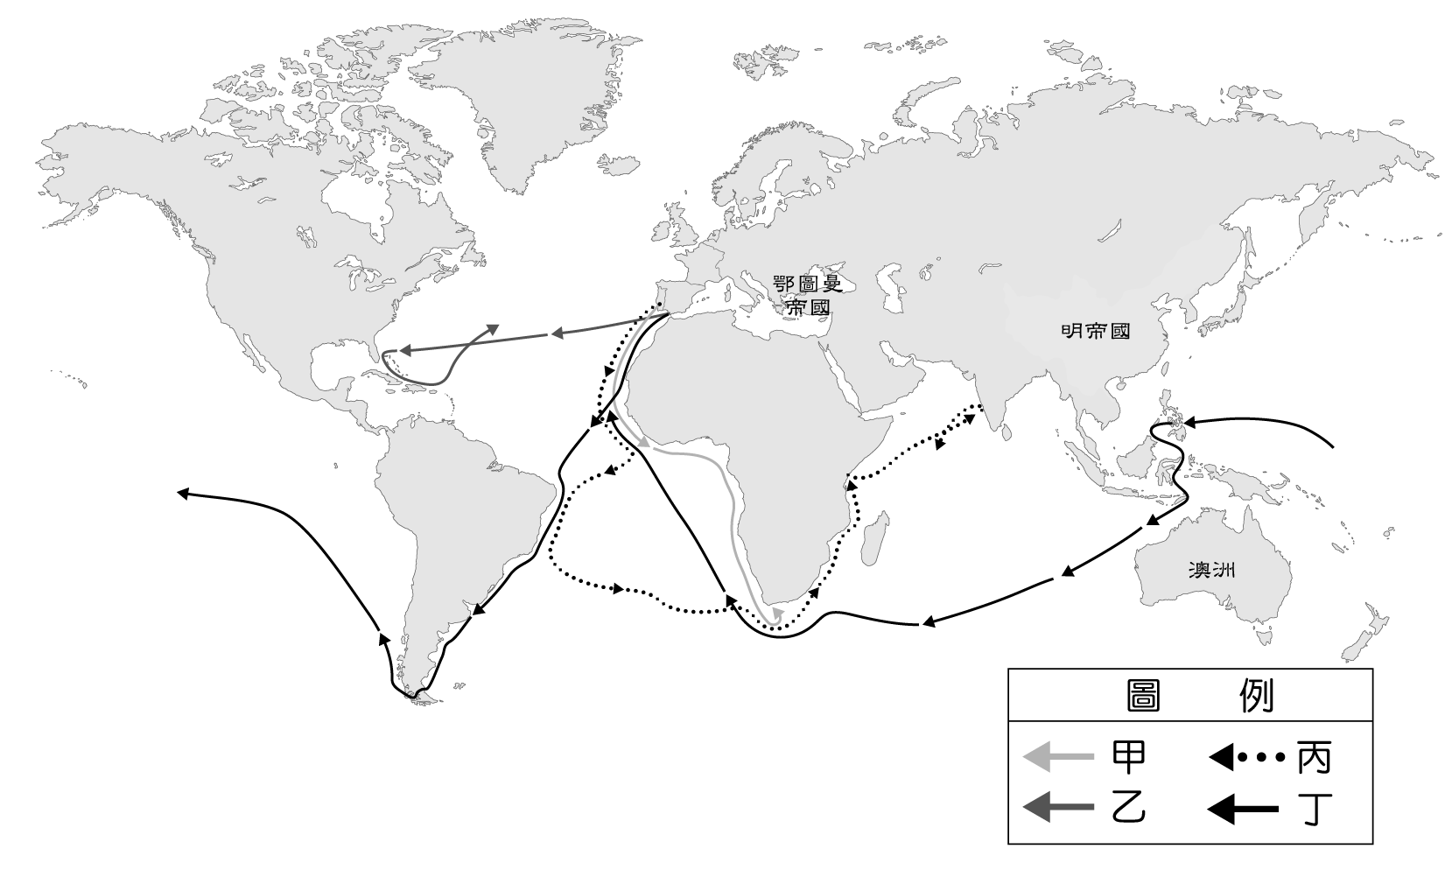

《答案》(1)D　(2)B　(3)C

詳解：(1)哥倫布給西班牙王室的遠航探險報告(通常叫做《哥倫布書簡》)。(2)甲：狄亞士航線、乙：哥倫布航線、丙：達伽馬航線、丁：麥哲倫航線。(3)(A)葡萄牙；(B)發現美洲的序幕；(D)南美巴西為葡萄牙殖民地。

1. 請閱讀短文，回答下列問題：  
     
   (　　)(1)大航海時代不只是歐洲人的事，更是全人類的事，在此之後，區域間的交流更甚以往。大航海時代對世界各地影響的敘述，何者有誤？　(A)歐洲在海外取得殖民地，開始了多個世紀的盛世　(B)美洲的印第安人遭到歐洲人奴役，死傷慘重　(C)歐洲人強行擄走非洲黑人至美洲奴役，非洲並未成為殖民地　(D)歐洲人將美洲、非洲的多種作物傳至亞洲，舒緩當地糧食不足的壓力。  
   (　　)(2)大航海時代是歐洲歷史發展重心，從地中海轉移到大西洋的關鍵，造成此一情況的契機為何？　(A)地中海區域發生傳染病，西歐人不敢靠近　(B)地中海商人壟斷貿易，引起西歐人不滿　(C)地中海區域戰爭頻仍，商業路線經常受阻　(D)地中海遭到伊斯蘭教徒攻占，西歐人無法經過。  
   (　　)(3)人口的起伏關係著一個國家、區域的興衰，人口的成長或衰微常因內外在因素而波動。有關大航海時代後，世界各洲人口波動的描述，何者有誤？　(A)歐洲建立起多個殖民地，人口呈現成長　(B)亞洲地區淪為殖民地又缺乏食物，人口呈現下降　(C)美洲淪為歐洲的的殖民地，人口呈現下降　(D)非洲的人口被載運至美洲為奴，人口呈現下降。



《答案》(1)C　(2)B　(3)B

詳解：(1)(C)選項有誤，非洲本身亦淪為殖民地，且當地人被販賣到美洲為奴。(2)(A)選項，黑死病出現於十四世紀。(C)選項，地中海區域並未頻繁發生戰爭，相反的，由於是商業重鎮，當地經濟繁榮、社會發達。(D)選項，伊斯蘭教徒並未占領「整個地中海」。(3)(B)選項有誤，亞洲確實有部分地區淪為殖民地，但由於美洲糧食作物傳入，人口成長。

1. 「被遺忘的澳洲人」指的是一九三○至一九六○年代後期之間，從某個殖民帝國來到澳洲的五十多萬名兒童，他們多半未接受良好的教育，且由於遠離親人、甚至被虐待，造成難以抹滅的傷痛。請問：  
   (　　)(1)上述的「殖民帝國」應是下列何者？　(A)西班牙　(B)葡萄牙　(C)英國　(D)荷蘭。  
   (　　)(2)有關於該殖民帝國對澳洲的統治，下列何者正確？　(A)逼迫當地原住民至礦場挖銀礦　(B)將本地罪犯遣送至澳洲　(C)將澳洲視為轉口貿易中心　(D)逼迫當地原住民改信猶太教。  
   (　　)(3)除了澳洲外，該殖民帝國還曾經統治下列何處？　(A)中南美洲　(B)巴達維亞　(C)印度　(D)臺灣。

《答案》(1)C　(2)B　(3)C

詳解：(1)殖民澳洲的是英國。(2)英國殖民澳洲後將本地的罪犯流放至澳洲。(3)殖民中南美洲的是西班牙及葡萄牙人，殖民巴達維亞及臺灣的是荷蘭人。

1. 請閱讀短文，回答下列問題。  
     
     
     
   (　　)(1)根據段落二，「商人們在巨利驅動之下，帶著整船物資、財貨和勞力前來。」其中勞力最可能為何者？　(A)從非洲捕獲的黑奴　(B)從人口販買來的華裔勞工　(C)自歐洲攜帶過來的農奴　(D)招募而來的游牧民族。  
   (　　)(2)承第(1)題，商人攜帶大量勞力和財力前來美洲，除了菸草外，美洲還有什麼重要的貿易貨物可販售到世界各地？　(A)咖啡　(B)葡萄　(C)玉米　(D)牛。



《答案》(1)A　(2)C

詳解：(1)(B)屬清帝國時期，約為十八世紀，與題幹時間不符。

1. 請閱讀短文，回答下列問題。  
     
   (　　)(1)短文中描述的「這一個地方」，應該為附圖中的哪裡？　(A)甲　(B)乙　(C)丙　(D)丁。  
     
   (　　)(2)承第(1)題，當地最可能是附圖中哪一個歐洲國家作為流放本土罪犯的地方？　(A)甲　(B)乙　(C)丙　(D)丁。

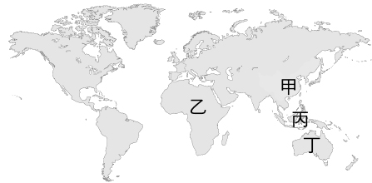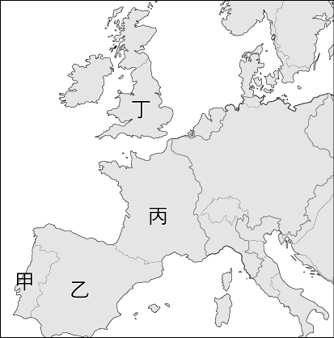

《答案》(1)D　(2)D

詳解：(1)圖中甲為中國，乙為非洲，丙為印尼，丁為澳洲。根據上述文字內容，該地應為澳洲。(2)澳洲為英國流放母國罪犯的地方。圖中甲為葡萄牙，乙為西班牙，丙為法國，丁為英國。

1. 番茄作為食用水果已被全球性廣泛種植，同時具醫療效用，番茄的英語單詞「tomato」源自西班牙語「tomate」，西班牙語詞源於納瓦特爾語(阿茲提克語)詞「tomatl」[ˈtomat͡ɬ]。該詞最早出現於十六世紀。請問：  
   (　　)(1)根據文中所述，可推測番茄原產於何處？　(A)歐洲　(B)亞洲　(C)非洲　(D)美洲。  
   (　　)(2)根據文中所述，番茄最有可能由哪一個國家帶入歐洲？　(A)美國　(B)西班牙　(C)葡萄牙　(D)印度。  
   (　　)(3)承第(2)題，就你所學，這個國家在十六世紀與阿茲提克帝國是什麼樣的關係？　(A)對等的貿易夥伴　(B)邦交國　(C)殖民者與被殖民者　(D)沒有關係。

《答案》(1)D　(2)B　(3)C

詳解：(1)番茄、玉米、辣椒、馬鈴薯原產於中美洲和南美洲。(2)哥倫布在西班牙王室資助下發現美洲，帶回了許多美洲的作物。(3)十六世紀西班牙殖民了阿茲提克。

1. 下列是中南美洲三大文明的比較表，請閱讀後回答問題。  
     
   (　　)(1)表中甲應填入什麼？　(A)印加文明　(B)印度文明　(C)印尼文明　(D)印第安文明。  
   (　　)(2)表中乙應填入什麼？　(A)北美洲　(B)中美洲　(C)南美洲　(D)澳洲。  
   (　　)(3)表中丙應填入什麼？　(A)西班牙　(B)葡萄牙　(C)英國　(C)美國。



《答案》(1)A　(2)B　(3)A

詳解：中南美洲的三大文明，馬雅文明和阿茲提克文明在中美洲，印加文明在南美洲，皆被西班牙消滅。

1. 請閱讀短文，回答下列問題。  
     
   (　　)(1)此古文化是下列何者？　(A)印加文化　(B)馬雅文化　(C)阿茲提克文化　(D)基督教文化。  
   (　　)(2)下列哪一個文化遺址，應該與的的喀喀湖中的遺跡是同一個古文明所遺留下來的？　(A)馬雅金字塔　(B)墨西哥市大教堂　(C)馬丘比丘　(D)羅馬競技場。  
   (　　)(3)有關於短文中所敘述的古文明，下列何者較為正確？　(A)該文明與後來的西班牙人合作開採銀礦　(B)該文明遭到外來者的蹂躪以致消失殆盡　(C)該文明利用外來武器建立統一南美洲大帝國　(D)該文明長期與另一個古文化戰爭以致於衰弱。



《答案》(1)A　(2)C　(3)B

詳解：(1)短文中所提及的秘魯、玻利維亞都是古印加帝國的統治範圍。(2)短文中所提及的古文化為印加帝國所留下，僅(C)選項為印加帝國遺跡。(3)印加古文化與墨西哥的阿茲提克文化都遭到西班牙人殖民，文化成就全部斷絕且失傳，人民多遭到西班牙人奴役，開採銀礦或是從事修建公共建築，大量人口在這段期間死亡。

1. 小王在複習殖民貿易時，發現自己的筆記不小心漏掉了商品的項目，請回答下列問題協助他完成筆記。  
     
   (　　)(1)此圖的貿易路線與下列哪一事件最具關聯性？　(A)哥倫布抵達美洲　(B)狄亞士抵達非洲　(C)達伽馬抵達印度　(D)麥哲倫環繞世界。  
   (　　)(2)從非洲到美洲的貿易路線上，下列何者被當成商品運到美洲？　(A)玉米　(B)辣椒　(C)黑人　(D)馬鈴薯。  
   (　　)(3)哪一項物品藉此貿易從美洲傳到歐洲，後來甚至成為世界重要的糧食作物？　(A)咖啡　(B)辣椒　(C)馬鈴薯　(D)菸草。



《答案》(1)A　(2)C　(3)C

1. 請閱讀短文，回答下列問題。  
     
   (　　)(1)上文提到「大約西元前三千年，居住在中南美洲的人已過著農業生活。」當時中南美洲的農作物主要為下列何者？　(A)小麥、甘蔗　(B)玉米、馬鈴薯　(C)稻米、甘藷　(D)咖啡、小麥。  
   (　　)(2)「十六世紀前半葉，當其文化正開始步入成熟時，卻為歐洲人所滅亡。」文中的歐洲人是下列何者？　(A)荷蘭　(B)英國　(C)葡萄牙　(D)西班牙。  
   (　　)(3)文中提到「阿茲提克人又被迫改變宗教……他們的文化大部分都被歐洲侵略者剷除，經濟及社會人口結構也改變了。」下列相關敘述何者正確？　(A)歐洲人引進拉丁文字，使原住民失去原有語言　(B)將希臘正教傳入美洲，各地陸續實行政教合一　(C)歐洲獲取當地的煤、鐵，影響歐亞的經濟局勢　(D)歐洲將美洲原住民運到非洲從事奴工。



《答案》(1)B　(2)D　(3)A

詳解：(1)美洲的作物有玉米、馬鈴薯、番薯、菸草等。(2)西班牙摧毀印第安古文化。(3)(B)歐洲人將拉丁文和羅馬公教傳入美洲。(C)美洲產金銀礦產。(D)歐洲捕捉非洲黑人到美洲為奴。

1. 清山在疫情結束後，準備帶家人到中南美洲自助旅遊，以下是他初步規畫的部分行程表。請閱讀完此表後，回答下列問題。  
     
     
     
   (　　)(1)位於中南美洲的墨西哥出現教堂古蹟，應與下列何者有關？　(A)文藝復興　(B)宗教改革　(C)新航路發現　(D)基督教分裂。  
   (　　)(2)8/19的古文化參訪應為下列何者？　(A)阿茲提克　(B)克里特島　(C)印加　(D)馬雅。  
   (　　)(3)Francisco de Melo Palhetay最有可能來自下列何國？　(A)西班牙　(B)葡萄牙　(C)荷蘭　(D)美國。



《答案》(1)C　(2)C　(3)B

詳解：(1)新航路發現後，西班牙殖民墨西哥，將天主教傳播至此。(2)秘魯的印加文明遺址為馬丘比丘。(3)巴西為葡萄牙殖民，因此Francisco de Melo Palhetay應為葡萄牙人。

1. 請閱讀短文，回答下列問題。  
     
   (　　)(1)現今中南美洲的原住民，被稱作為「印第安人」，他們曾經遍布中南美洲，建立輝煌的政權。下列關於美洲原住民的敘述，何者正確？　(A)中南美洲的原住民之所以被稱為「印第安人」，在於歐洲人到來時根據他們的特性所命名　(B)這群美洲原住民在歐洲殖民的過程中仍被允許保持原有的文化、語言與宗教習俗　(C)歐洲人相繼來到中南美洲後，因為夾帶許多傳染病，使美洲原住民遭受感染，人口大量減少　(D)歐洲人在殖民美洲的過程中，遭到原住民強力的抵抗，使歐洲殖民者花費許多精力才控制中南美洲。  
   (　　)(2)歐洲進行海外擴張時，由葡萄牙首先展開活動，之後西班牙及其他歐洲國家也相繼加入。下列是歐洲國家與其殖民地及商業據點的配對，何者正確？　(A)巴西地區：西班牙　(B)澳洲地區：英國　(C)中南美洲大部分地區：葡萄牙　(D)澳門：荷蘭。  
   (　　)(3)歐洲海外擴張影響的不只是歐洲本身，影響的層面也不只是人群的流動，還涵蓋經濟面向。下列關於殖民經濟對世界影響的敘述，何者正確？　(A)殖民者在中南美洲開採大量的金、銀礦藏，除了自身獲得大量的財富之外，這些金、銀礦藏也透過貿易流向亞洲，進而影響歐亞的經濟局勢　(B)歐洲將亞洲、非洲的番薯、辣椒帶到中南美洲殖民地種植，這些作物也逐漸成為中南美洲重要的經濟產物　(C)來自中南美洲的香蕉與咖啡等經濟作物，透過殖民經濟的運行來到亞洲，並促使亞洲人種植這些經濟作物　(D)歐洲國家在美洲殖民統治時，除了徵調中南美洲原住民進行勞動，也從亞洲運送大量人力到中南美洲從事農耕。



《答案》(1)C　(2)B　(3)A

詳解：(1)(A)印第安人的名稱起因於哥倫布自始至終都認為他來到的是印度。(B)美洲原住民因為歐洲人的強勢文化而逐漸喪失自己原有的文化和語言。(D)因為歐洲殖民者夾帶致命的傳染病到美洲，以致大量美洲原住民死亡，再加上歐洲人有效利用原住民部落之間的矛盾，而加快自身的殖民統治。(2)(A)巴西由葡萄牙所占領。(C)中南美洲大部分地區由西班牙所占領。(D)澳門為葡萄牙的商業據點。(3)(B)番茄、辣椒為美洲作物。(C)香蕉與咖啡為亞洲作物，歐洲人將這些作物帶到美洲種植。(D)徵調非洲的黑奴到美洲從事農耕。

1. 請閱讀短文，回答下列問題。  
     
   (　　)(1)十七世紀後，東印度公司在海外貿易與殖民的風潮下成立，有關東印度公司的敘述，何者有誤？　(A)當時許多國家都有東印度公司　(B)東印度公司是一種特許公司，由政府授權在海外拓展貿易　(C)臺灣的熱蘭遮城與普羅民遮城由荷蘭聯合東印度公司規畫興建　(D)印度曾是荷蘭聯合東印度公司在亞洲的總部。  
   (　　)(2)當時各國熱衷於海外探險，並相繼成立東印度公司，有關東印度公司的說明，下列何者正確？　(A)東印度公司，顧名思義只負責印度的業務　(B)東印度公司是國營企業，故能籌組軍隊　(C)東印度公司負責的是好望角以東，主要是亞洲地區的業務　(D)東印度公司負責所有海外的業務。  
   (　　)(3)荷蘭聯合東印度公司在海外積極拓展業務，給這間公司帶來了近兩百年的繁榮。有關這間公司的敘述，下列何者正確？　(A)促使西、葡開始海外探險　(B)占領香料產區，直接經營香料貿易　(C)在美洲建立多個商館，經營殖民地　(D)與臺灣的鄭氏政權建立密切的商貿關係。



《答案》(1)D　(2)C　(3)B

詳解：(1)荷蘭聯合東印度公司在亞洲的總部是印尼而非印度。(2)東印度是亞洲的泛稱，然而東印度公司不只負責亞洲業務，而是包辦好望角以東的業務。(3)(C)選項，東印度公司的主要業務集中在亞洲，在美洲建立多個殖民地的是西、葡。(D)選項，與鄭氏政權有商貿往來的是英屬東印度公司。

1. 請觀察附圖，回答下列問題。  
     
   (　　)(1)這張圖是十六、十七世紀哪一個歐洲國家在亞洲展開的殖民統治？　(A)西班牙　(B)荷蘭　(C)英國　(D)法國。  
   (　　)(2)承第(1)題，該國家在亞洲的統治主要依靠「東印度公司」，下列有關該國的東印度公司的敘述，何者錯誤？　(A)官方許可的集資民營公司　(B)允許籌組武裝勢力　(C)在亞洲的大本營位在印尼巴達維亞　(D)與其他國家展開和平的貿易往來。  
   (　　)(3)承第(1)題，有關該殖民帝國在亞洲的發展，下列何者正確？　(A)為了與日本貿易曾經占領臺灣北部　(B)在臺灣傳播新教，教導原住民《新港文書》　(C)曾經攻擊英國在中國的貿易據點　(D)大航海時代最早來到亞洲貿易的西方國家。

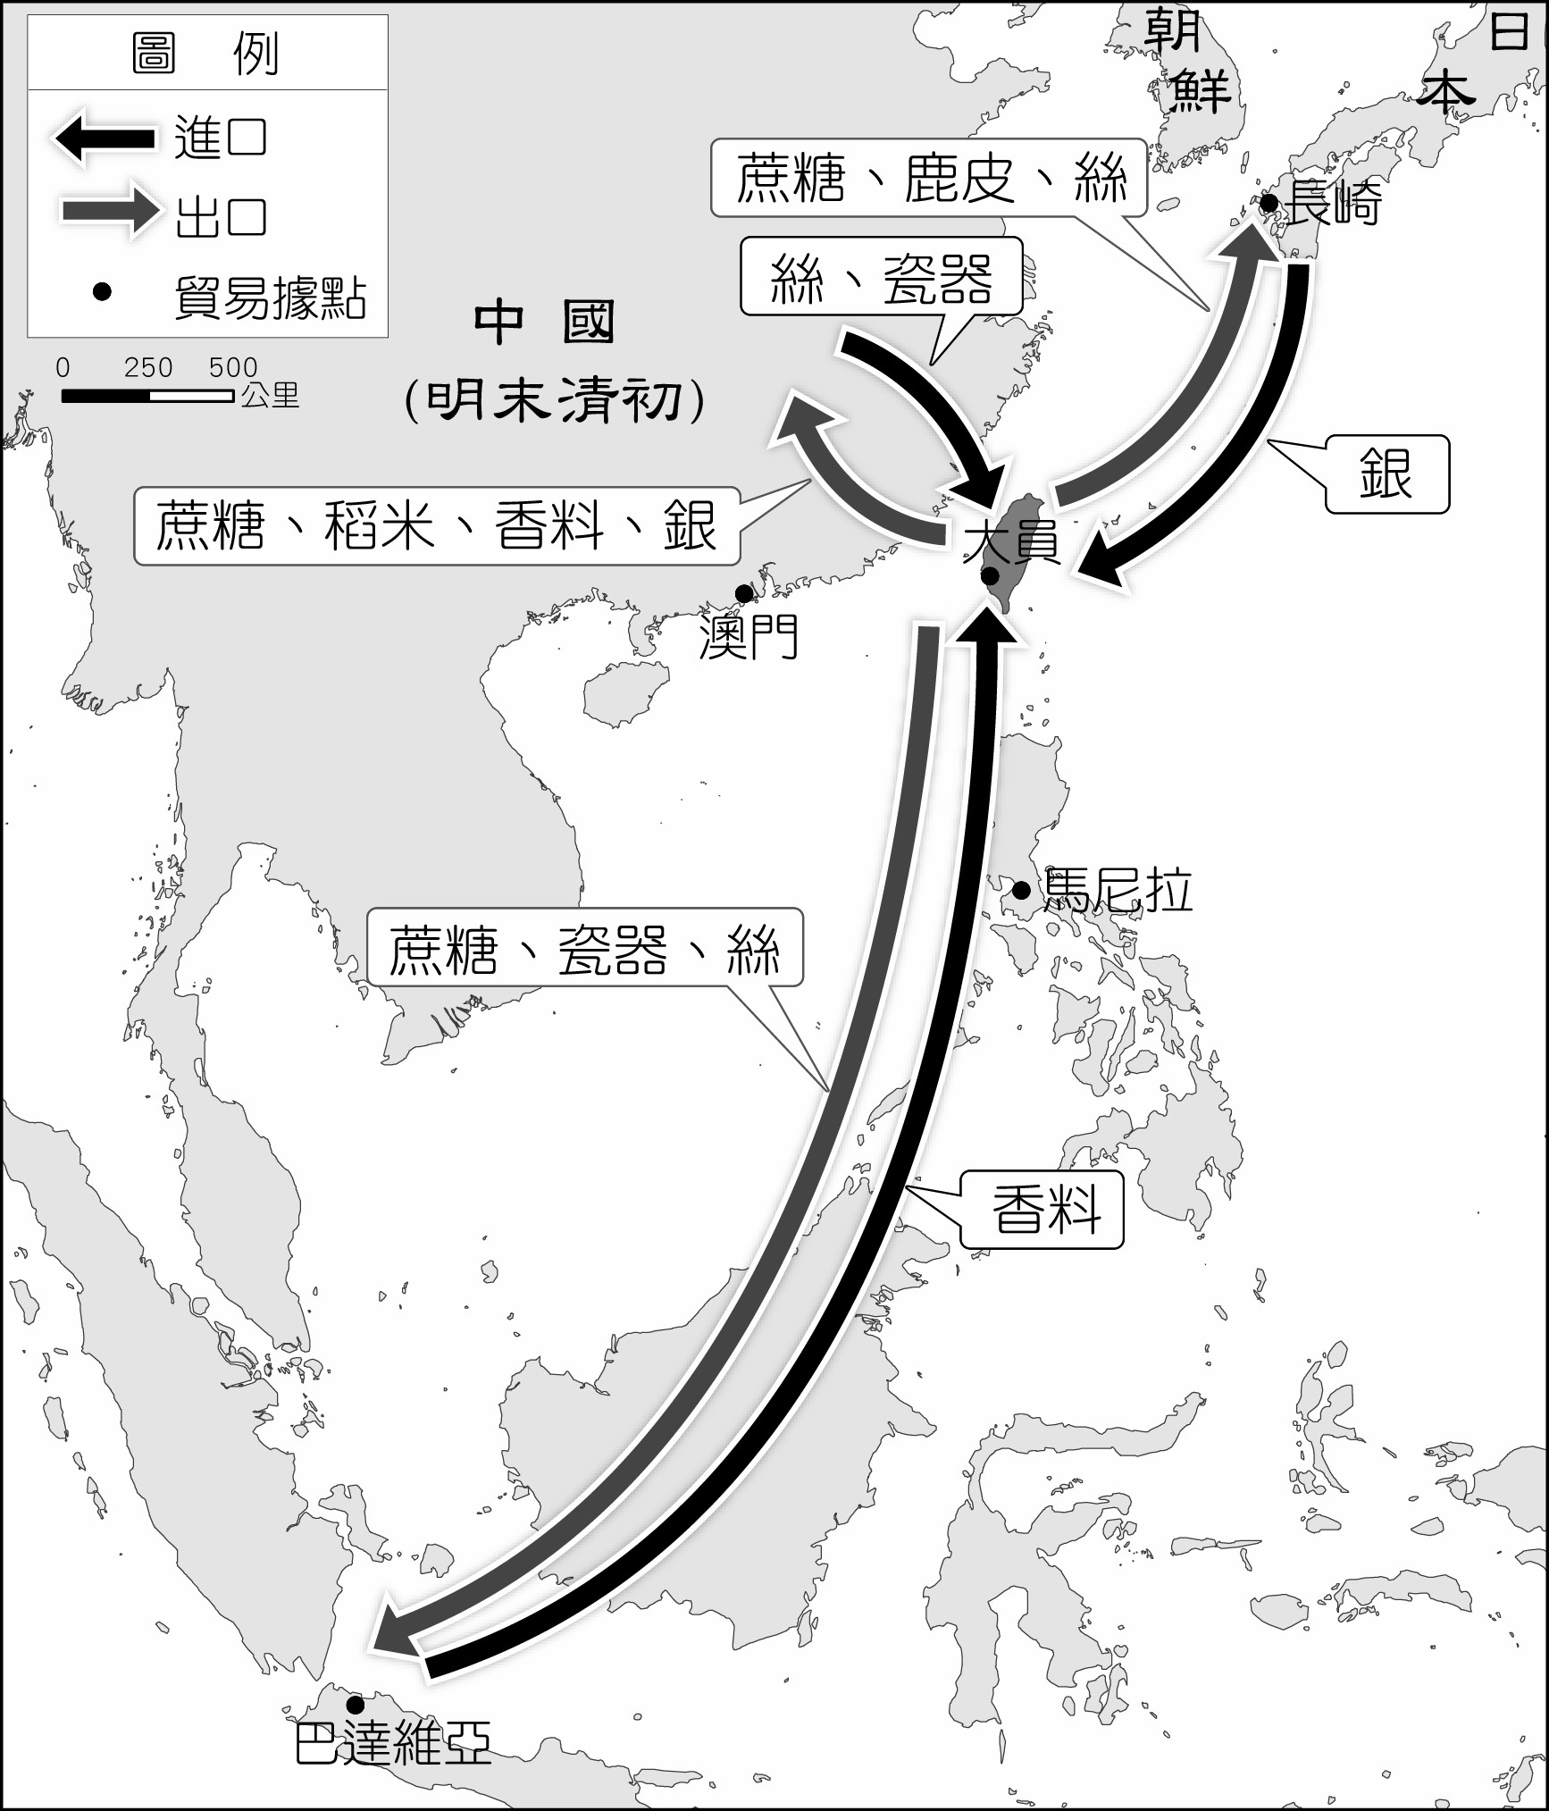

《答案》(1)B　(2)D　(3)B

詳解：(1)圖為荷蘭在亞洲的轉口貿易示意圖。(2)荷蘭聯合東印度公司為了保障國家的商業利益，會與其他國家展開戰爭。(3)(A)荷蘭占領臺灣南部，(C)澳門為葡萄牙的據點，(D)最早來到亞洲貿易的是葡萄牙。

1. 某天老師在上課時，拿出以下兩份資料給學生閱讀：  
     
     
   (　　)(1)在資料一中提到的春秋拍賣會，以下哪一種東西可能不會出現在拍賣會場？　(A)印度的棉花　(B)臺灣的鹿皮　(C)摩鹿加群島的丁香　(D)婆羅洲的胡椒。  
   (　　)(2)在資料二的內容中，英國人想出的某商品可能是何者？　(A)香料　(B)鴉片　(C)紡織品　(D)瓷器。  
   (　　)(3)根據以上兩份資料的內容，該節課程的主題最可能是何者？　(A)歐洲帝國對於殖民地的經營與管理　(B)歐洲東印度公司的經營與貿易手段　(C)工業革命後世界貿易的轉型　(D)白銀如何影響世界的貿易趨勢。



《答案》(1)A　(2)B　(3)B

詳解：(1)本題重點在於荷蘭的殖民地，在十七世紀時，荷蘭占有香料群島與臺灣，故本題除了印度之外的選項都在荷蘭東印度公司的管理之下，故本題選(A)。(2)本題提到英國與中國的逆差問題，英國在嘗試了很多商品都無法打入中國市場後，最後利用鴉片才成功讓貿易從逆差變成順差，但走私鴉片也造成中英兩方的不睦，最終爆發了戰爭，故本題選(B)。(3)兩份資料皆是在談論歐洲東印度公司的商業手段，故本題選(B)。

1. 十六世紀起，葡萄牙、西班牙與荷蘭先後到南亞與東南亞競逐貿易與殖民，各國為了在貿易競爭中獲取更多的利益想盡了各種辦法。十七世紀初，有兩家民營的國際貿易公司成立，下表為甲、乙公司的簡單資料，請根據表格內容回答下列問題：  
     
   (　　)(1)甲、乙兩公司的母國分別為哪二個國家？　(A)甲：西班牙、乙：葡萄牙　(B)甲：荷蘭、乙：英格蘭　(C)甲：英格蘭、乙：法國　(D)甲：美國、乙：威尼斯。  
   (　　)(2)上歷史課時，老師要求同學針對甲公司做一份歷史報告，小明決定以甲公司在亞洲貿易的情況為主題，撰寫這份歷史報告。他應該要選擇下列哪一本書來閱讀，才能寫出與主題相符的報告？　(A)《巴達維亞城日記》　(B)《財富之城：威尼斯共和國的海洋霸權》　(C)《征服者：葡萄牙帝國的崛起》　(D)《盜匪、商人、探險家、英雄？：大航海時代的英國海盜》。  
   (　　)(3)從十七到十九世紀之間，乙公司從一間僅靠帝國獲准在印度海岸邊建立商館的貿易公司，轉變成控制廣大陸地的統治者。乙公司是下列哪一家公司？　(A)英屬東印度公司　(B)法屬東印度公司　(C)荷蘭聯合東印度公司　(D)西班牙聯合東印度公司。



《答案》(1)B　(2)A　(3)A

詳解：從題幹與表格中的資訊可知甲公司為荷蘭聯合東印度公司，乙公司為英屬東印度公司。(1)甲公司的母國為荷蘭、乙公司的母國為英格蘭，故答案為(B)。(2)荷蘭聯合東印度公司在亞洲的巴達維亞設立總部，故答案為(A)。(B)選項應為八世紀威尼斯興起的歷史書籍，(C)選項應為大航海時代葡萄牙航海探險的歷史書籍，(D)選項應為英國十六～十七世紀與航海貿易相關的歷史書籍。(3)英屬東印度公司一開始獲得蒙兀兒帝國的准許，在印度建立商館，之後蒙兀兒帝國中央權力衰落，英屬東印度公司趁機介入，獲得今印度東部地區徵稅、軍事與司法的權力，故答案選(A)。

1. 位於印度恆河畔的泰姬瑪哈陵是世界文化遺產，建於十七世紀，用白色的大理石建成，埋葬了沙賈汗的王妃，見證兩人永恆的愛情。請問：  
   (　　)(1)該王朝統治者信仰下列哪一種宗教？　(A)佛教　(B)伊斯蘭教　(C)基督新教　(D)羅馬公教。  
   (　　)(2)該王朝在十八世紀後勢力逐漸衰落，最後印度淪為殖民地。印度與下列哪一個地區同屬一個殖民母國？　(A)菲律賓　(B)越南　(C)澳門　(D)香港。  
   (　　)(3)承第(2)題，該殖民母國在十九世紀後，間接與中國產生連結，推測最可能是下列何者的關係？　(A)鴉片問題　(B)宗教問題　(C)種族問題　(D)水源問題。

《答案》(1)B　(2)D　(3)A

詳解：(1)蒙兀兒帝國是伊斯蘭帝國，君主信奉伊斯蘭教，但是印度民間仍有非常多的印度教徒。(A)蒙兀兒帝國壓迫佛教徒，使得佛教徒大逃亡，幾乎從印度本土消失。(C)、(D)皆非印度主流宗教。(2)(A)菲律賓原為西班牙殖民地，在西元1899年後為美國殖民地。(B)越南為法國殖民地。(C)澳門屬葡萄牙。(3)英國在十九世紀後傾銷鴉片，中國因此蒙受巨大的貿易逆差，引發鴉片戰爭。(B)英國並未在中國傳教或以此發動戰爭。(C)清朝與印度之間因為英國的擴張僅有領土糾紛，但沒有種族衝突。(D)水源問題是今日人口過多後，中印雙方的議題。

1. 東印度公司是近現代歐洲拓殖亞洲的方式，它的性質非常特別，是由政府特許成立的民營公司，同時也擁有自己的武力，得以代替政府簽訂國際條約。  
   (　　)(1)下列哪一個事實最能說明東印度公司擁有私人武力？　(A)英國取得印度　(B)鄭氏取得臺灣　(C)美國取得菲律賓　(D)清朝取得臺灣。  
   (　　)(2)歐洲各國相繼成立東印度公司，最早可以追溯到下列哪一項歷史事件造成的影響？　(A)基督教分裂　(B)文藝復興　(C)宗教改革　(D)海外探險。

《答案》(1)A　(2)D

詳解：(1)英國東印度公司透過武力逐漸併吞印度，最後由英國政府直接管理。(C)美國擊敗西班牙取得菲律賓，並非東印度公司，而是國與國之間發生戰爭。(2)歐洲人因義大利商人的壟斷，不得不尋找抵達亞洲的新航路，在抵達亞洲後，刺激各國成立東印度公司來到亞洲從事商業貿易。

1. 請閱讀完短文，回答下列問題。  
     
   (　　)(1)文中當時的佛朗基人，應為下列何國？　　　 (A)荷蘭　(B)英國　(C)西班牙　(D)葡萄牙。  
   (　　)(2)文中畫線之處應指下列何者？　(A)西班牙　(B)葡萄牙　(C)荷蘭　(D)法國。



《答案》(1)D　(2)C

詳解：(1)率先發現新航路的歐洲人即為葡萄牙人。(2)葡萄牙人離開之後，荷蘭人與英國人爭奪香料群島，最後由荷蘭人獲勝。

1. 雖然荷蘭的國土面積與其他歐洲國家相比並不大，但他們在十七世紀時，靠著東印度公司在亞洲進行貿易活動，獲得大量的財富，使當時荷蘭的國力極為鼎盛。請回答下列問題：  
   (　　)(1)荷蘭在十七世紀時，透過東印度公司來到亞洲進行貿易，當時荷蘭聯合東印度公司在何處設置亞洲總部？　(A)印度　(B)澳門　(C)日本　(D)巴達維亞。  
   (　　)(2)承第(1)題，荷蘭聯合東印度公司在此處設置亞洲總部，可能是為了方便取得何種物資？　(A)黃金　(B)甘蔗　(C)香料　(D)棉花。  
   (　　)(3)荷蘭聯合東印度公司除了亞洲總部外，也曾向外拓展其他據點，而某據點有著豐富的鹿皮資源。這個據點是何處？　(A)澳門　(B)日本　(C)印度　(D)臺灣。

《答案》(1)D　(2)C　(3)D

1. 小忻在找報告要用的書籍時，其中有一本書提到：「啟蒙運動的基礎是科學革命」。請問：  
   (　　)(1)關於書中這句話的解釋，下列何者最為恰當？　(A)當時的人相信透過理性的思維，可以探尋人類社會的運行法則　(B)當時有許多希臘、羅馬書籍輾轉傳入歐洲，促使人們對古文的執著　(C)透過指南針在航海上的運用，使歐洲國家積極推廣海上活動　(D)新工具與新方法立刻改變人們傳統的宇宙觀。  
   (　　)(2)有關歐洲科學革命的發起原因，下列何者的說明有誤？　(A)文藝復興以後，學者將研究古籍的方法與態度應用於科學研究　(B)十六世紀以後，新工具的發明有助於科學家從事更為精確的研究　(C)宗教改革以後，天主教會失勢，百姓不再盲從於權威　(D)啟蒙運動以後，人們開始運用理性的態度來認識探索世界的奧祕。  
   (　　)(3)小忻又額外找了兩個跟報告相關的資料如附圖。有關這兩段資料的解讀何者正確？　(A)資料一、二皆否定了「日心說」的主張　(B)資料一中「太陽為宇宙中心」的論點最早是由伽利略提出　(C)這兩段資料的時代背景應該是十六至十七世紀的科學革命　(D)資料一、二皆主張「太陽為宇宙中心」是符合教會的信仰。



《答案》(1)A　(2)D　(3)C

詳解：(1)(B)應發生在文藝復興時期。(C)應發生在大航海時代。(D)人們並沒有立即，而是逐漸改變傳統宇宙觀。(2)啟蒙運動發生的時間較科學革命晚。(3)資料一提到「日心說」是信仰上的謬誤推測是教會的主張，資料二則反對教會對世界的運作做過多的干涉。故(A)資料一反對日心說、資料二支持日心說。(B)日心說為哥白尼提出。(D)日心說並不符合教會信仰，符合教會信仰者應為「地心說」。

1. 請閱讀完以下短文，再回答下列問題。  
     
   (　　)(1)由上述資料可知，帶給牛頓啟發的科學家可能是下列何人？　(A)哥白尼　(B)笛卡兒　(C)伏爾泰　(D)伽利略。  
   (　　)(2)文中所述的科學家，他最有可能透過下列何項方式得知荷蘭人所發明的望遠鏡？　(A)由印刷術印製的大量印刷品　(B)因發現新航路所帶回的外國典籍　(C)教會修士所抄寫的古代典籍　(D)由阿拉伯科學家翻譯的古典書籍。  
   (　　)(3))文中畫雙線的部分，最有可能是下列何人？　(A)盧梭　(B)培根　(C)哥白尼　(D)伽利略。



《答案》(1)D　(2)A　(3)C

詳解：(1)由改良望遠鏡可知，此人為伽利略。(2)印刷術有助於新知識的傳播。(3)提出太陽中心說的科學家為哥白尼。

1. 在這個時期，正當歐洲學者在面對新事物和新問題，不知如何進行研究時，出現了兩位學者先後提出研究科學的方法：其中一位英國學者他將蒐集的資料予以詳細分析、比較研究、歸類等，然後以歸納的方法得出原理原則。另一位法國學者，認為人獲得正確知識的途徑是親自觀察、思考和實驗，他的名言是「我思故我在」。這兩個方法相輔相成，為科學發展奠定重要基礎。請回答下列問題：  
   (　　)(1)文中敘述的情景，應出現在哪一個時期的歐洲？　(A)十三〜十四世紀　(B)十四〜十五世紀　(C)十五〜十六世紀　(D)十六〜十七世紀。  
   (　　)(2)文中提及的英國學者應是下列何者？　(A)哥白尼　(B)培根　(C)笛卡兒　(D)牛頓。  
   (　　)(3)提出「我思故我在」的法國學者，提倡下列哪一種研究方法？　(A)歸納法　(B)觀察法　(C)演繹法　(D)綜合法。

《答案》(1)D　(2)B　(3)C

1. 附圖是一張以哥白尼為人像的歐洲紙鈔。請回答下列問題：  
     
   (　　)(1)紙鈔中畫著天體運行的圖案，代表哥白尼提出了什麼重要的學說？　(A)地圓說　(B)太陽中心說　(C)地球中心說　(D)星球軌道說。  
   (　　)(2)哥白尼的重大發現與傳統說法不同，結果由何人證實他的主張是正確的？　(A)培根　(B)牛頓　(C)笛卡兒　(D)伽利略。  
   (　　)(3)哥白尼等人的成就，開啟了新的時代，而這新時代被稱為什麼？　(A)經濟革命　(B)藝術革命　(C)科學革命　(D)政治革命。

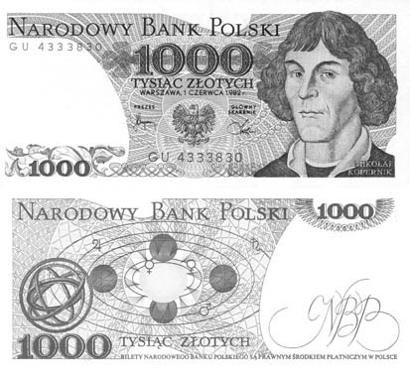

《答案》(1)B　(2)D　(3)C

1. 請閱讀短文，回答下列問題：  
     
   (　　)(1)伏爾泰一生多次入獄，原因不外乎言行失當、針砭時事、冒犯貴族。根據伏爾泰的作為，下列何者最可能是伏爾泰的主張？　(A)言論自由　(B)三權分立　(C)天賦人權　(D)主權在民。  
   (　　)(2)搭配上文所說與歷史所學，伏爾泰無懼威勢，敢於表達自我的想法，其根本原因為何？　(A)宗教改革，使得歐洲人的識字率、教育率提升　 (B)文藝復興，伏爾泰受到人文主義的薰陶　(C)科學革命，伏爾泰的宇宙觀因此產生變革　(D)啟蒙運動，思想家憑藉理性思維改變人類社會。  
   (　　)(3)伏爾泰漫長的一生中，數次遭到政府監禁，卻從未退縮，依然捍衛自我權益與言論。有關伏爾泰所處的時代背景，以下說明何者有誤？　(A)思想家可望透過理性思維改變社會　(B)許多思想家聚集於巴黎沙龍，法國成為啟蒙重鎮　(C)伏爾泰強調宗教寬容，鼓勵人民透過教會參與宗教活動　(D)伏爾泰等思想家的言論，對日後的法國、美國政治有重大影響。



《答案》(1)A　(2)D　(3)C

詳解：(1)(B)選項，三權分立為孟德斯鳩的主張。(C)選項，天賦人權為洛克的主張。(D)選項，主權在民為盧梭的主張。(2)(A)、(B)選項明顯與文章無關，(C)選項提到的科學革命較偏向是自然科學的發現，而非人類社會的改變。(3)(C)選項，伏爾泰確實主張宗教寬容，但他質疑教會，鼓勵人民透過《聖經》認識上帝。

1. 附表為十六～十八世紀時被歐洲教會列為禁書的作者、書名、原因及背景。請回答下列問題。  
     
   (　　)(1)A、B、C三項背景依序最適合填入下列何者？　(A)科學革命―啟蒙運動―宗教改革　(B)啟蒙運動―科學革命―宗教改革　(C)宗教改革―啟蒙運動―科學革命　(D)宗教改革―科學革命―啟蒙運動。  
   (　　)(2)笛卡兒的《沉思錄》被列為禁書的原因，最有可能是他在書中提到了下列哪一個概念？　(A)天賦人權　(B)日心說　(C)主權在民　(D)三權分立。  
   (　　)(3)孟德斯鳩《論法的精神》，以及同時代的其他著作，對十八世紀以後的歐洲歷史造成什麼影響？　(A)使百姓澈底放棄基督教教信仰　(B)使教會的權威達到鼎盛而無法動搖　(C)人們相信可透過感性了解社會秩序　(D)促成美國獨立與法國大革命的爆發。



《答案》(1)D　(2)B　(3)D

詳解：(1)按照題意(A)應為宗教改革的代表人物。(B)為科學革命的代表人物。(C)為啟蒙運動的代表人物。(2)洛克——天賦人權。哥白尼——日心說。盧梭——主權在民。孟德斯鳩——三權分立。(3)(A)百姓沒有放棄宗教信仰。(B)應為使教會的權力開始動搖。(C)應為理性。

1. 請閱讀短文，回答下列問題：  
     
   (　　)(1)以上文章最可能出自哪一本書？　(A)《政府論》　(B)《社會契約論》　(C)《論法的精神》　(D)《百科全書》。  
   (　　)(2)承第(1)題，此書由誰所著？　(A)洛克　(B)伏爾泰　(C)盧梭　(D)狄德羅。  
   (　　)(3)此書所表達的中心思想為何？　(A)無政府主義　(B)言論自由　(C)天賦人權　(D)君權神授。



《答案》(1)A　(2)A　(3)C

詳解：(1)兩段話都提到人在自然狀態所擁有生命、財產、自由的權力，出自《政府論》。(2)十七世紀末，英人洛克發表《政府論》。(3)《政府論》提出「天賦人權」。

1. 在歷史課堂上，老師要學生報告歷史人物，下面分別為其報告內容，請閱讀後回答問題。  
     
     
     
   (　　)(1)根據報告內容，此次課堂主題可能是下列何者？　(A)文藝復興　(B)宗教改革　(C)科學革命　(D)啟蒙運動。  
   (　　)(2)乙同學的主題應該是下列哪一位思想家？　(A)洛克　(B)伏爾泰　(C)盧梭　(D)狄德羅。  
   (　　)(3)承第(1)題，在此時期，可能會有下面哪一種情況發生？　(A)社會以神為中心，基督教完全掌握君王與民眾　(B)思想家喜愛聚集在貴族名流的宅第進行沙龍聚會　(C)知識概念開始僵化，只有教會與君王皆認可的人才得以發聲　(D)人們對於社會運行不感興趣，將一切交給君王處置。



《答案》(1)D　(2)A　(3)B

詳解：甲：盧梭、乙：洛克、丙：孟德斯鳩。

1. 請閱讀短文，回答下列問題。  
     
   (　　)(1)啟蒙運動當中有許多思想家相繼發表看法，例如：有一位思學家提出「天賦人權」的概念，認為上天賦予人類生命、自由與財產的權力，政府不能剝奪，否則人民也有權推翻政府的統治。上述的啟蒙思想家是何人？　(A)洛克　(B)孟德斯鳩　(C)伏爾泰　(D)盧梭。  
   (　　)(2)十八世紀不少思想家受到「天賦人權」的影響，進而提出其他重要的論述。例如：《論法的精神(法意)》，書中強調理想政府應採行立法、司法、行政三權分立原則，這個想法也成為後世民主國家組織的雛形。這本書的作者是何人？　(A)孟德斯鳩　(B)盧梭　(C)伏爾泰　(D)狄德羅。  
   (　　)(3)啟蒙運動時代有一本名叫《社會契約論》的著作，強調「主權在民」的思維，認為政府權力來自與人民簽訂的契約。《社會契約論》的作者是何人？　(A)狄德羅　(B)伏爾泰　(C)伽利略　(D)盧梭。



《答案》(1)A　(2)A　(3)D

1. 「政治權力，就是每個人把他在自然狀態中擁有的權力交給政治社會，從而由政治社會掌握的這種權力。……當這一權力在自然狀態中為人人所有的時候，它的目的和尺度在於保護他的社會的一切成員；當它為官吏所有的時候，除了保護社會成員的「甲」、自由和「乙」以外，就不能再有別的目的或尺度。……政治權力僅起源於契約和協議，以及構成政治社會的人們之間的相互同意。」請回答下列問題：  
   (　　)(1)下列哪一項是此位學者的政治理論？　(A)天賦人權　(B)三權分立　(C)專制獨裁　(D)自由貿易。  
   (　　)(2)承第(1)題，啟蒙時代的學者多秉持何種思想來提出主張？　(A)浪漫主義　(B)理性主義　(C)超現實主義　(D)古典主義。  
   (　　)(3)引文中的「甲」和「乙」各應填入什麼？　(A)聲名、權力　(B)地位、階級　(C)職業、身分　(D)生命、財產。  
   (　　)(4)下列哪一位學者受到引文作者觀點的影響，進一步強調「公共意志」、「主權在民」？　(A)伏爾泰　(B)狄德羅　(C)孟德斯鳩　(D)盧梭。

《答案》(1)A　(2)B　(3)D　(4)D

1. 請閱讀短文，回答下列問題：  
     
   (　　)(1)文中提及的交通革命，其源頭可溯至哪一個產業的創新發展？　(A)紡織業　(B)造船業　(C)畜牧業　(D)軍工業。  
   (　　)(2)由文中敘述可推知，長途旅行之所以能夠大眾化，與以下何者有密切關係？　(A)文藝復興　(B)宗教改革　(C)啟蒙運動　(D)工業革命。  
   (　　)(3)庫克之所以能夠帶動觀光熱潮，還與當時的勞動環境改善，勞工得以有餘裕思考如何度過工作以外的空閒時光有關。請問：勞動環境的修法改善，最有可能是受到下列哪一種思想的影響？　(A)人文主義　(B)社會主義　(C)資本主義　(D)帝國主義。



《答案》(1)A　(2)D　(3)B

詳解：(1)交通革命起於蒸汽機應用於交通工具上，而蒸汽動力之引人注目最早始於紡織機器的運用上。(2)由文中可知，長途旅行的大眾化與交通革命有關，而交通革命又與工業革命有關。(3)社會主義乃是因為注意到工業化之後勞工的不良處境而生，故其對於改善勞工處境亦相當著重，故選之。

1. 怡慧在書上看到一段文字──  
     
   請根據資料，回答下列問題：  
   (　)(1)從文中畫線處，可以判斷水資源在以色列呈現何種特性？　(A)相對人民的需求是稀少的　(B)取之不盡，用之不竭　(C)透過充分利用，源源不絕　(D)天然降雨已足以應付需求。  
   (　)(2)針對上文的敘述，下列何者較為適當？　(A)水資源有多種用途，因此必須選擇　(B)充沛的天然降雨，讓該國可以選擇　(C)以色列將水資源做了最有效率的使用　(D)天然水資源充足，因此大量外銷。



《答案》(1)A　(2)C

1. 新冠肺炎疫情期間，曾有媒體報導──  
     
   根據報導內容，請回答下列問題：  
   (　)(1)有關疫苗的施打情形，下列說明何者正確？　(A)疫苗取之不盡用之不竭　(B)疫苗具有稀少性，面臨選擇問題　(C)疫苗被少數人把持，缺乏公平正義　(D)每人可選擇兩種以上的疫苗。  
   (　)(2)文中情形，與下列哪一句話的概念有關？　(A)雞蛋不要放在同一個籃子　(B)魚與熊掌不可兼得　(C)天生我才必有用　(D)三天捕魚兩天晒網。

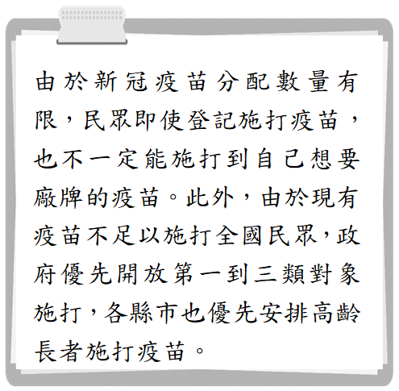

《答案》(1)B　(2)B

1. 愛雯今年大學畢業預備投入職場，如果不考慮其他因素，單純以工作月薪來比較，她目前可以選擇的工作、薪資和機會成本的對照如下表，請回答下列問題：  
     
   (　)(1)公司業務的薪資「甲」應為多少錢？　(A)33,000元　(B)31,000元　(C)30,000元　(D)29,000元。  
   (　)(2)擔任會計助理的機會成本「乙」應為多少錢？　(A)33,000元　(B)31,000元　(C)30,000元　(D)29,000元。  
   (　)(3)如果單純以薪資為考量，愛雯應該選擇哪一個工作？　(A)人資專員　(B)公司業務　(C)會計助理　(D)超商店員。



《答案》(1)B　(2)A　(3)A

1. 以下是建文在晚上可從事的活動，他依自己的滿足程度為這些活動打分數──  
     
   請根據資料，回答下列問題：  
   (　)(1)建文選擇複習功課所花費的機會成本「甲」是多少？　(A)55　(B)60　(C)80　(D)90。  
   (　)(2)何者是建文選擇機會成本最小的活動？　(A)複習功課　(B)看漫畫　(C)整理房間　(D)打電玩。  
   (　)(3)甲、乙、丙、丁四者所代表各項活動的機會成本，有哪些是相同的？　(A)甲乙丙　(B)甲丙丁　(C)乙丙丁　(D)甲乙丙丁。



《答案》(1)D　(2)D　(3)A

1. 每年6至8月是用電尖峰期，用電需求激增，臺電的機組長時間運轉，供電成本也隨之增加。臺電從民國78年開始實施夏季電價，至今已經維持三十多年了，夏季電價比非夏季電價還高，每戶每月比非夏季電費增加三、四百元。臺電的措施除了反映供電成本增加，也希望藉由以價制量，養成民眾節約用電的習慣。請回答下列問題：  
   (　)(1)臺電實施夏季電價，主要是以下列何者來提醒民眾節約用電？　(A)商品價格　(B)預期心理　(C)所得水準　(D)消費者偏好。  
   (　)(2)夏季電價比非夏季電價還要高，則民眾在夏季最可能會採取下列何種做法？　(A)提高用電量　(B)減少用電量　(C)不受影響　(D)完全不用電。

《答案》(1)A　(2)B

1. 玉玲、文靜、婷婷、小柔下班後一起去百貨公司逛街。玉玲：「我想買一套衣服、一個皮包，還有化妝品。」文靜：「買這麼多東西，你不怕透支？還是量力而為吧！」由於服飾專櫃推出換季大拍賣活動，玉玲買了一套衣服，但也因此沒有多餘的錢買化妝品和皮包。四人回家路經電子專賣店，小柔看見一款新型手機相當喜愛，婷婷：「你上個月不是才換了一個新手機嗎？」小柔：「但是這個手機的功能比較好。」請根據上述對話，回答下列問題：  
   (　)(1)上述有關購買商品的行為，我們稱為什麼？　(A)投資行為　(B)生產行為　(C)理財行為　(D)消費行為。  
   (　)(2)上文中四人的對話，何者顯示出人類的欲望無窮？(甲)玉玲 (乙)文靜 (丙)婷婷 (丁)小柔　(A)甲乙　(B)甲丁　(C)乙丙　(D)丙丁。  
   (　)(3)根據上述，玉玲因為買了一套衣服，而沒有多餘的錢買化妝品和皮包，顯示出何種經濟學概念？　(A)機會成本　(B)受益原則　(C)相互協調　(D)負擔能力原則。

《答案》(1)D　(2)B　(3)A

1. 念文下課後，本想去買69元的披薩當晚餐，可是一想到吃完披薩後，就沒有錢再買珍珠奶茶，於是他到麵攤買了一碗乾麵，然後再去月花奶鋪買一杯珍珠奶茶。請回答下列問題：  
   (　)(1)依據文中敘述判斷，念文選擇珍珠奶茶的代價為何？　(A)得到一碗乾麵　(B)得不到69元披薩　(C)得到麵攤老闆的賠償　(D)省下69元披薩的錢。  
   (　)(2)念文買了一碗乾麵所付出的代價，隱含了哪項經濟學概念？　(A)金錢誘因　(B)正向誘因　(C)機會成本　(D)預期心理。  
   (　)(3)月花奶鋪促銷珍珠奶茶的活動期間，該項商品銷售量將會大增，這最直接反映出什麼訊息？　(A)廠商貨源不足　(B)消費者增加消費　(C)珍珠奶茶品質因而下降　(D)商品價格上漲，消費者增加需求量。

《答案》(1)B　(2)C　(3)B

1. 臺灣麥當勞於西元2021年與南韓團體「防彈少年團(BTS)」推出聯名套餐，開賣後掀起購買及討論熱潮。回顧西元1999年，麥當勞與Hello Kitty攜手推出聯名商品，同樣曾引發民眾搶購蒐集。專家指出，聯名商品「限定」數量或期間販售，就是飢餓行銷的一種，容易激起消費者購買欲望。請回答以下問題：  
   (　)(1)文中麥當勞採取的競爭方式屬於下列何者？　(A)提高價格競爭力　(B)運用非價格競爭　(C)降低生產成本　(D)提升生產效率。  
   (　)(2)下列哪一間店家採行的競爭策略與文中麥當勞相同？　(A)超商推出咖啡第二杯半價　(B)餐廳推出壽星免費活動　(C)咖啡店提供外送服務　(D)加油站推出每公升降0.5元。

《答案》(1)B　(2)C

1. 以下是一幅商品市場交易示意簡圖─  
     
   請根據內容，回答下列問題：  
   (　)(1)下列對圖中男、女兩人角色扮演的敘述，何者正確？　(A)男的是消費者、女的是廠商　(B)男的是廠商、女的是消費者　(C)男、女兩人都是消費者　(D)男、女兩人都是廠商。  
   (　)(2)根據圖示內容判斷，在這場交易中，買賣雙方是以下列哪個價格成交？　(A)400元　(B)450元　(C)500元　(D)550元。



《答案》(1)B　(2)C

1. 附圖是小華在網路上看到的新聞報導─  
     
   請回答下列問題：  
   (　)(1)消費者服務專線為下列何者？　(A)112　(B)113　(C)1950　(D)1980。  
   (　)(2)政府提高菸品健康捐的金額，希望讓民眾因而減少抽菸，這是運用下列何種因素來影響消費行為？　(A)產品價格　(B)預期心理　(C)所得水準　(D)消費者偏好。

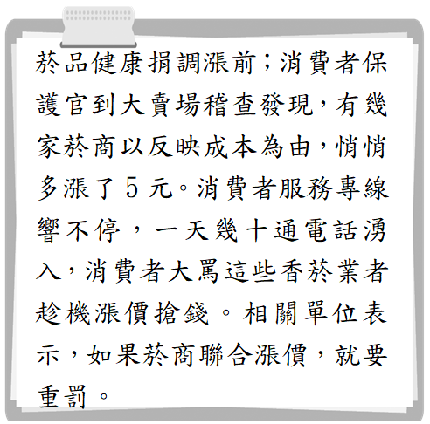

《答案》(1)C　(2)A

1. 阿修到餐廳用餐。他看到如附圖所示餐點菜單，想點牛排、咖啡和蛋糕，但身上只有500元，考量了這個月的預算，他決定點一份牛肉燴飯套餐。不久，服務生將餐點送上，阿修發現沙拉中有異物，立即向服務生反映─  
     
   請根據上述內容，回答下列問題：  
   (　)(1)根據上文判斷，阿修點牛肉燴飯套餐的機會成本為何？　(A)省下150元　(B)吃不到牛排　(C)得到沙拉和湯　(D)享用套餐帶來的滿足感。  
   (　)(2)餐廳業者推出特惠的「牛肉燴飯套餐」，是希望達到下列哪項效果？　(A)增加消費意願　(B)提高消費能力　(C)提供交易媒介　(D)降低交易風險。  
   (　)(3)當阿修發現沙拉中有異物時，應該採取下列何種做法，最能保障自己的權益？　(A)自認倒楣，下次不來　(B)請服務生換一份　(C)向公平交易委員會提起申訴　(D)要求餐廳免費提供牛排、咖啡和蛋糕。



《答案》(1)B　(2)A　(3)B

1. 某旅行社正在推廣旅遊行程，以下是宣傳單上的內容：  
     
   請回答下列問題：  
   (　)(1)上文中畫底線的部分，在經濟學上又被稱為什麼？　(A)專業分工　(B)自給自足　(C)市場交易　(D)機會成本。  
   (　)(2)由上文所提的部落以共治模式經營當地產業與觀光來判斷，下列何者的推論最正確？　(A)穩固部落信仰　(B)部落文化漸失　(C)提升部落經濟　(D)部落人口外流。  
   (　)(3)針對上文司馬庫斯部落採取的生活方式之描述，下列何者有誤？　(A)部落生活以部落會議為核心　(B)部落生活完全被外地所影響　(C)部落生活還是以生產為主要模式　(D)觀光產業為部落帶來交易概念。



《答案》(1)B　(2)C　(3)B

1. 以下是記者分別於不同時間，在快樂國所做的報導──  
     
     
   請回答下列問題：  
   (　)(1)有關快樂幣的敘述，下列何者正確？　(A)以此交易耗時費力　(B)貨幣逐漸升值當中　(C)數量不足阻礙交易　(D)是該國的法定貨幣。  
   (　)(2)針對報導一中畫線的部分，顯示該項交易媒介欠缺何種特性？　(A)普遍接受性　(B)價值穩定性　(C)法令強制性　(D)不敷使用性。  
   (　)(3)下列哪一項敘述與報導二的內容有關？　(A)該國流通的交易媒介為石油　(B)該國的貨幣具有極高的價值　(C)該國出現以物易物的交易方式　(D)該國貨幣普遍為民眾接受使用。



《答案》(1)D　(2)B　(3)C

1. 附圖為某篇新聞報導：  
     
   請回答下列問題：  
   (　)(1)根據文章內容，判斷目前新臺幣與外國貨幣的幣值，應為下列何種情形？　(A)新臺幣升值，外幣貶值　(B)新臺幣貶值，外幣升值　(C)新臺幣、外幣皆升值　(D)新臺幣、外幣皆貶值。  
   (　)(2)文中國際匯率的波動，對我國人民有何影響？　(A)購買進口商品變貴　(B)出國旅遊的成本下降　(C)進口商品的成本提高　(D)出口商品的利潤增加。

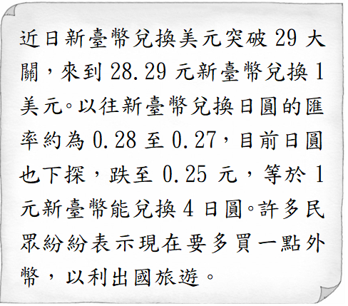

《答案》(1)A　(2)B

1. 新冠肺炎(COVID-19)疫情期間，許多國家封城防疫，上班族採取遠距辦公模式。葡萄牙政府決定修法，禁止雇主在非辦公時間聯絡員工，包括打電話、傳訊息和電子郵件等，通通都不行，違者將遭到罰款。此外，家裡有8歲以下子女的員工，也有權要求居家辦公，雇主不得拒絕。請回答下列問題：  
   (　)(1)上文中葡萄牙政府修法禁止雇主在非辦公時間聯絡員工，若發生在我國，修法的機關應該是下列何者？　(A)行政院　(B)立法院　(C)司法院　(D)監察院。  
   (　)(2)上文提及「雇主若在非辦公時間聯絡員工，將遭到罰款」，該罰款應屬於哪一種法律責任？　(A)民事責任　(B)刑事責任　(C)行政責任　(D)政治責任。  
   (　)(3)針對上文葡萄牙政府的作為，下列敘述何者正確？　(A)透過立法保障勞工權益，壯大勞工在雇主面前的勢力　(B)透過立法方式，落實雇主在勞資雙方地位上的崇高性　(C)透過立法保障勞工權益，解決雇員面臨工作和家庭生活難以切割的問題　(D)政府透過立法的方式，主要是在解決雇主因疫情面臨的薪資與職場安全問題。

《答案》(1)B　(2)C　(3)C

1. 監察院曾通過「製造業移工職業災害失能發生率明顯高於本國勞工」調查案，對勞動部未能針對減低移工職災提出具體有效的措施提出【甲】，調查內容指出，製造業移工「職災失能千人率」幾乎是本國籍勞工的兩倍，國內發生多起移工職災，包括：移工遭化骨水噴濺、被機器捲入、堆高機翻覆壓死、鎢鋼穿刺手指、手臂夾斷等，幾乎每個月皆發生一至數起職災事件，勞動部卻未能就減低此現象提出具體有效的措施，確保移工擁有和本國勞工一樣安全的工作環境，牴觸【乙】《經濟社會文化權利國際公約》相關規定，顯有疏失。工廠的危險警示標語缺乏移工母語、也缺乏對移工完整的勞工安全教育與訓練、沒有適當的教材及翻譯，仰賴資深移工教導等現象普遍存在，這些都是移工持續發生失能職災的關鍵因素。勞動部表示，未來會以移工母語辦理相關防災宣導、教育訓練，同時推動工作環境輔導改善計畫，運用專業輔導團隊實施臨場輔導，以督促雇主落實安全衛生設施改善，有效預防移工職業災害之發生。請回答下列問題：  
   (　)(1)依據上文所述判斷，文中的【甲】應為下列何者？　(A)訴訟　(B)糾舉　(C)糾正　(D)彈劾。  
   (　)(2)依據上文所述判斷，文中的【乙】應是下列哪一個國際組織所制定通過？　(A)聯合國　(B)歐洲聯盟　(C)世界貿易組織　(D)亞太經濟合作會議。  
   (　)(3)依據上文所述，下列何者評論最適當？　(A)政府應鼓勵雇主與移工訂立契約決定是否接受勞工安全教育　(B)監察院應對於忽視移工權利的企業進行調查並且提出彈劾案　(C)製造業移工職業災害失能發生率高於移工在其他產業的比率　(D)立法機關應將國際移工的職業災害預防及處理納入法規保障。

《答案》(1)C　(2)A　(3)D

詳解：(1)監察院對違法或失職的行政機關可提出糾正案，故選(C)。(2)公民與政治權利國際公約、經濟社會文化權利國際公約簡稱「人權兩公約」，為聯合國大會通過，故選(A)。(3)監察院調查結果發現製造業移工職業災害失能發生率明顯高於本國勞工，國內亦發生多起移工職災，因此立法機關應將國際移工的職業災害預防及處理納入法規保障，故選(D)。(A)應以法規介入，而非讓雇主與移工訂立契約決定是否接受勞工安全教育。(B)監察院無權對企業進行調查並且提出彈劾案。(C)無法從文中敘述判定。

1. 俄羅斯是全世界面積最大的國家，國土橫跨歐、亞兩洲，附圖是該國境內東西向的地形剖面圖。請問：  
     
   (　)(1)圖中哪一個地區屬於歐洲的範圍？　(A)甲　(B)乙　(C)丙　(D)丁。  
   (　)(2)圖中的ㄅ山脈所指為何？　(A)高加索山　(B)烏拉爾山　(C)阿爾卑斯山　(D)庇里牛斯山。  
   (　)(3)圖中丁區域東側所瀕臨的海洋為何？　(A)印度洋　(B)大西洋　(C)太平洋　(D)北極海。

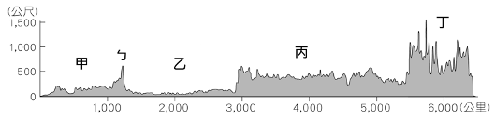

《答案》(1)A　(2)B　(3)C

1. 阿甲和姐姐在暑假時，一起前往俄羅斯搭乘西伯利亞鐵路，由夫拉迪沃斯托克(海參崴)出發，最後抵達終點莫斯科。請問：  
   (　)(1)下列何者是搭乘火車的沿途中，最常見的自然景觀？　(A)廣袤的針葉森林　(B)緊貼地面的苔原植物　(C)一望無際的翠綠草原　(D)比人高大的仙人掌。  
   (　)(2)下列哪一張氣溫雨量圖最能展現莫斯科的氣候特色？　  
   (A)　(B)  
   (C)　(D)  
   (　)(3)阿甲姐姐想在莫斯科郵局購買當地曾經發行過的紀念郵票，請問她最有可能買到下列哪一張郵票？　  
   (A)  
   (B)  
   (C)  
   (D)

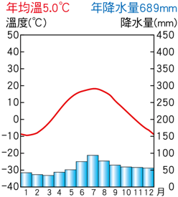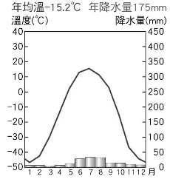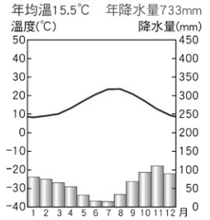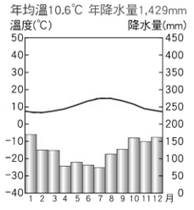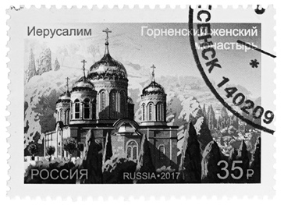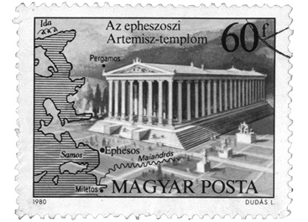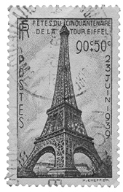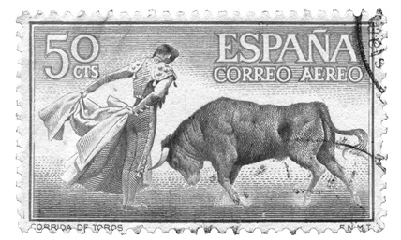

《答案》(1)A　(2)A　(3)A

1. 暑假前往義大利旅遊的明軒，有著許多新奇的發現與感受，期間他更規畫從威尼斯搭乘夜間臥鋪火車前往法國巴黎，挑戰「義大利吃晚餐，法國吃早餐」的跨國旅程，路線如附圖。請回答下列問題。  
     
   (　)(1)在明軒的旅遊日記中，有一段關於義大利工藝的敘述：「義大利的工業發達、產品具有創意，更有許多精品設計。」請問：下列何者為義大利的汽車品牌？　(A)寶馬(BMW)　(B)現代(Hyundai)　(C)豐田(Toyota)　(D)法拉利(Ferrari)。  
   (　)(2)明軒搭乘由義大利前往法國的火車主要行駛於夜間，雖然如此，他仍發現火車在其中一段路線中，經過幾次長長的隧道。請問：這是因為火車穿越哪一座山脈？　(A)庇里牛斯山　(B)阿爾卑斯山　(C)喀爾巴阡山　(D)斯堪地那維亞山。  
   (　)(3)早上到了巴黎車站的明軒欣喜之情溢於言表，卻被一場陰雨稍稍打亂了心情，他發現在這個季節義大利幾乎不會下雨，但法國卻有可能會遇到陰雨的天氣，主要的原因為何？　(A)義大利多屬溫帶地中海型氣候，夏季乾燥少雨　(B)法國多是溫帶大陸性氣候，夏季是主要的雨季　(C)義大利多溫帶大陸性氣候，冬季降水較為明顯　(D)法國多屬於高地氣候類型，一年四季都是乾季。  
   (　)(4)為了探訪在地美食，明軒特地挑了幾家標榜使用在地農產的主題餐廳用餐，他發現義大利的特色菜肴，比法國的特色風味餐，更愛使用一種植物的果實當作佐料入菜，他上網查了該種作物的分布，如附圖。請問：上述植物的果實最有可能為何者？　(A)蘋果　(B)鳳梨　(C)橄欖　(D)椰棗。

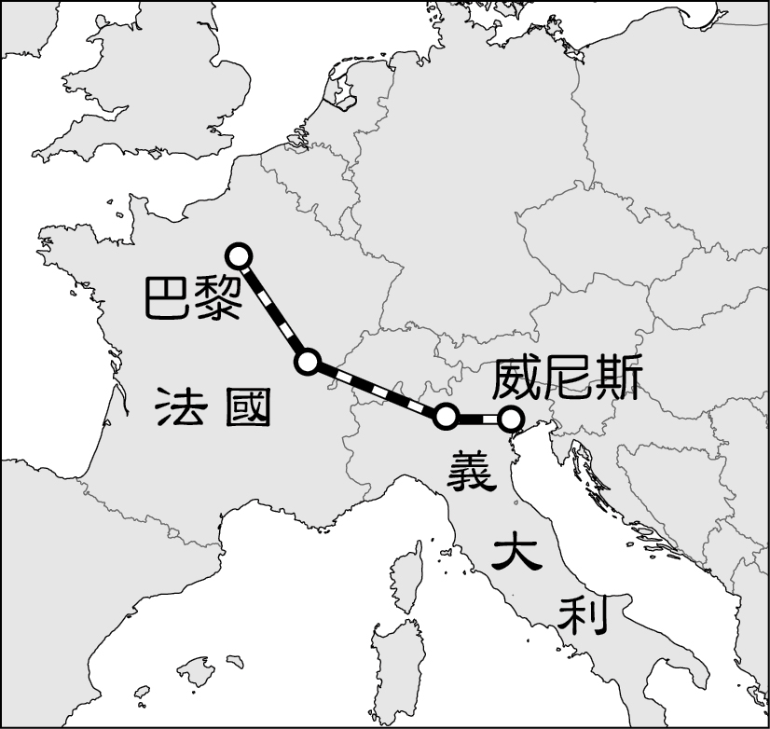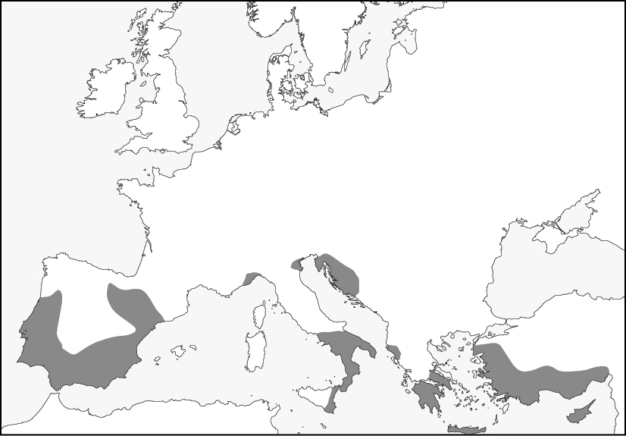

《答案》(1)D　(2)B　(3)A　(4)C

1. 小莫依等高線的分布，描繪了一張剖面圖，以了解俄羅斯的地形起伏，如附圖。請問：  
     
   (1)圖中的箭頭最有可能是指向哪一個方向？  
   (2)請說出你的判斷依據。

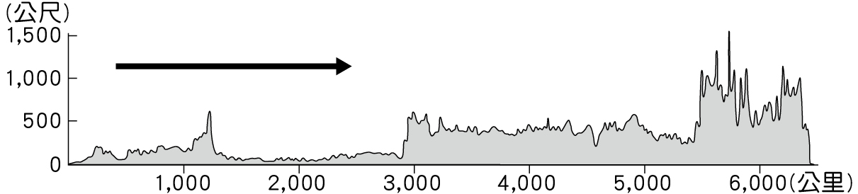

《答案》(1)東方　(2)俄羅斯的地形由西向東依序為平原(烏拉爾山以西為歐俄平原，以東為西伯利亞平原)、高原、山地，大致愈向東地勢愈高，故箭頭所指為東方。(答案僅供參考)

1. 美國的族群多元且複雜，隨著交通運輸革新，大量的移民遷入此地。附圖為美國州名的命名文化起源分類，有人說：「美國在快速發展中已失去了原味」，但其實最古老的北美洲文化，從地名中就可窺探一二。請回答下列問題。  
     
   (　)(1)美國各州的州名起源可分為數種類型，其中命名係源於移植美洲以外的其他地名者，以集中於哪一區最多？　(A)中部　(B)東部　(C)西部。  
   (2)印第安人常根據家園特徵賦予該地特別的名字，其中又以「河流」相關的名字居多，如「明尼蘇達」係指天藍色的水；「密西根」係指廣闊的湖泊；「亞利桑那」係指小小泉水、水源稀少。請問：亞利桑那州水源稀少的主因為何？  
   (3)由圖觀察，印第安人命名的州名中與河流有關者，以位於北美大平原南部占多數，這些州大多位在哪一條河流的流域內？

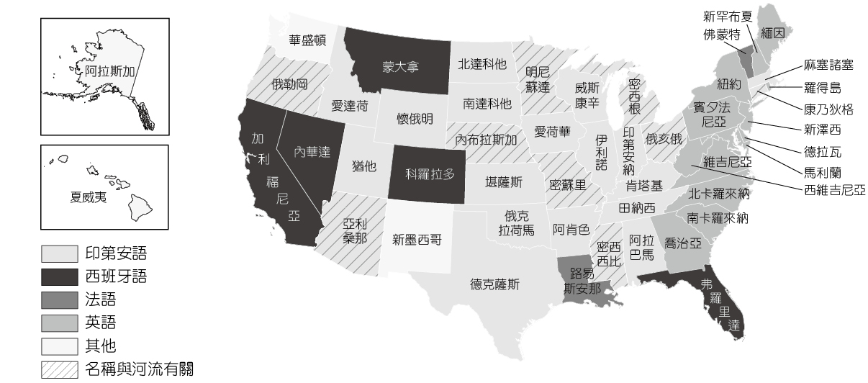

《答案》(1)B　(2)因位於西風背風側，多屬溫帶沙漠與草原氣候。　(3)密西西比河

1. 中南美洲面積廣大，氣候多樣，附圖為其氣候分布圖。請回答下列問題。  
     
   (1)亞馬孫雨林被稱為「地球之肺」，近年卻持續大肆開發，許多專家憂心可能影響全球生態。請問：亞馬孫雨林位於圖中哪一個氣候區？  
   (2)請任舉兩項開發亞馬孫雨林可能造成的危害。  
   (3)圖中哪一氣候帶因受東南信風與巴西暖流影響，氣候溫和多雨，沿海也成為人口聚集的精華區？  
   (4)中南美洲的人口除了集中於沿海大都市之外，亦有不少都市位居「戊」氣候區內，此現象與什麼因素最為相關？

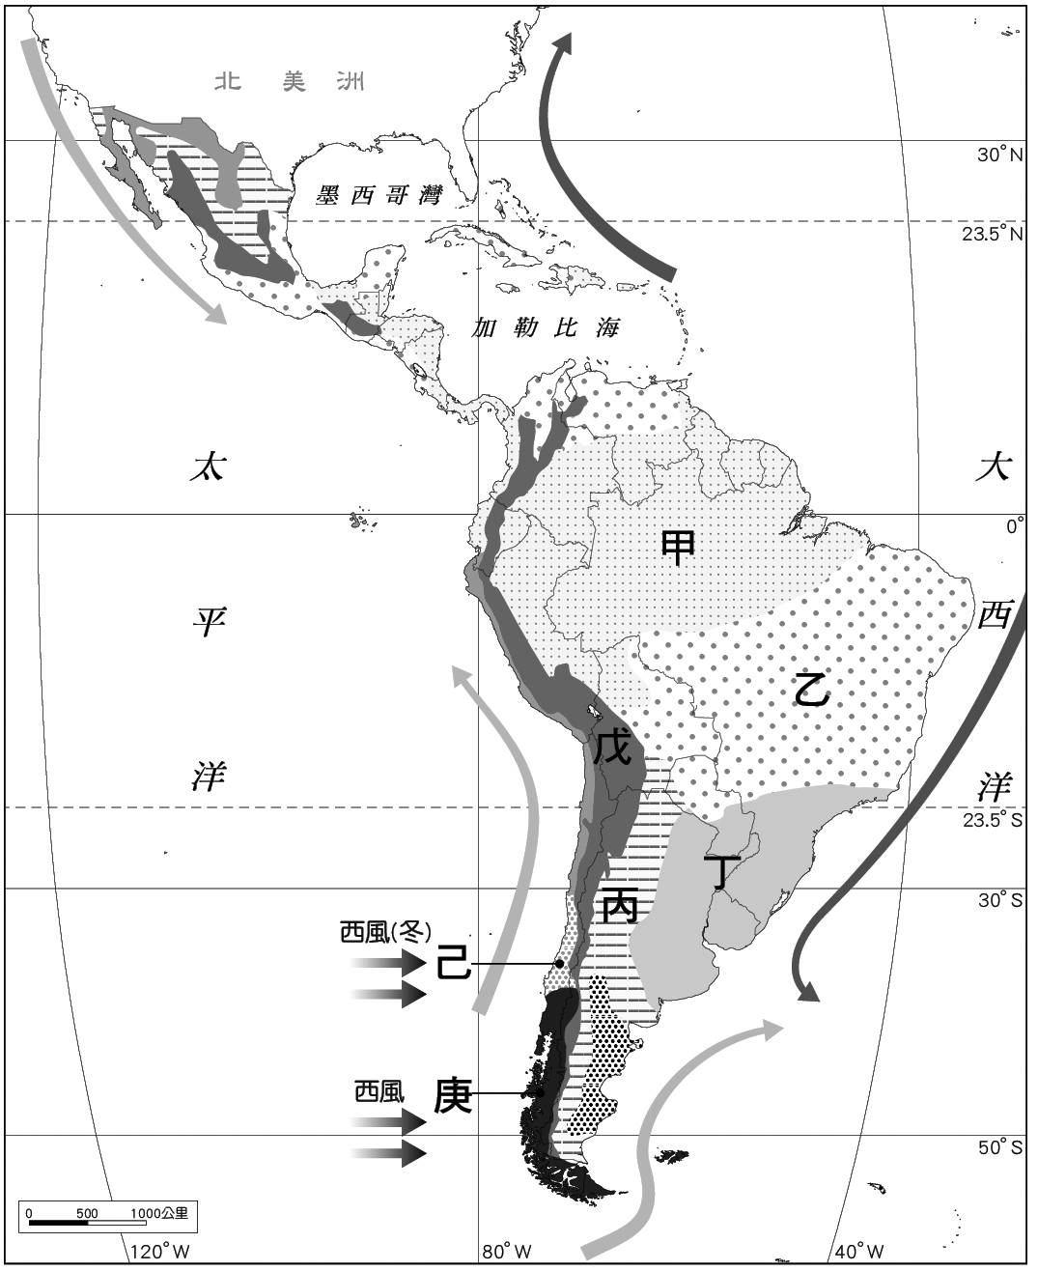

《答案》(1)甲　(2)全球暖化加劇；可能造成部分物種滅絕，影響全球的生物多樣性樣貌。(答案僅供參考)　(3)丁　(4)戊為高地氣候，低緯地區因氣候炎熱，住在海拔較高之處，較為涼爽。(答案僅供參考)

1. 美國－墨西哥－加拿大協定(原北美自由貿易協定)是美、墨、加三國以經濟合作面向為考量，所簽署的協定。根據所學判斷，在此協定中，美國與墨西哥所扮演的角色與優勢特色應分別為何？  
   (1)美國：＿＿＿＿＿＿＿＿＿＿＿＿  
   (2)墨西哥：＿＿＿＿＿＿＿＿＿＿＿

《答案》(1)為資金與技術的提供者。　(2)工資較美、加低廉，可供應廉價勞動力；關稅減免的優惠條件等。(答案僅供參考)

1. 附圖是兩河流域、波斯與埃及的古文明分布圖，請以圖中的代號回答問題。  
     
   (1)建立橫跨歐、亞、非三洲大帝國且崇拜火的民族，位於哪一個地區？　(A)甲　(B)乙　(C)丙　(D)丁  
   (2)相信人有來生，死後經審判可以復活，是圖中哪一個地區的特色？　(A)甲　(B)乙　(C)丙　(D)丁

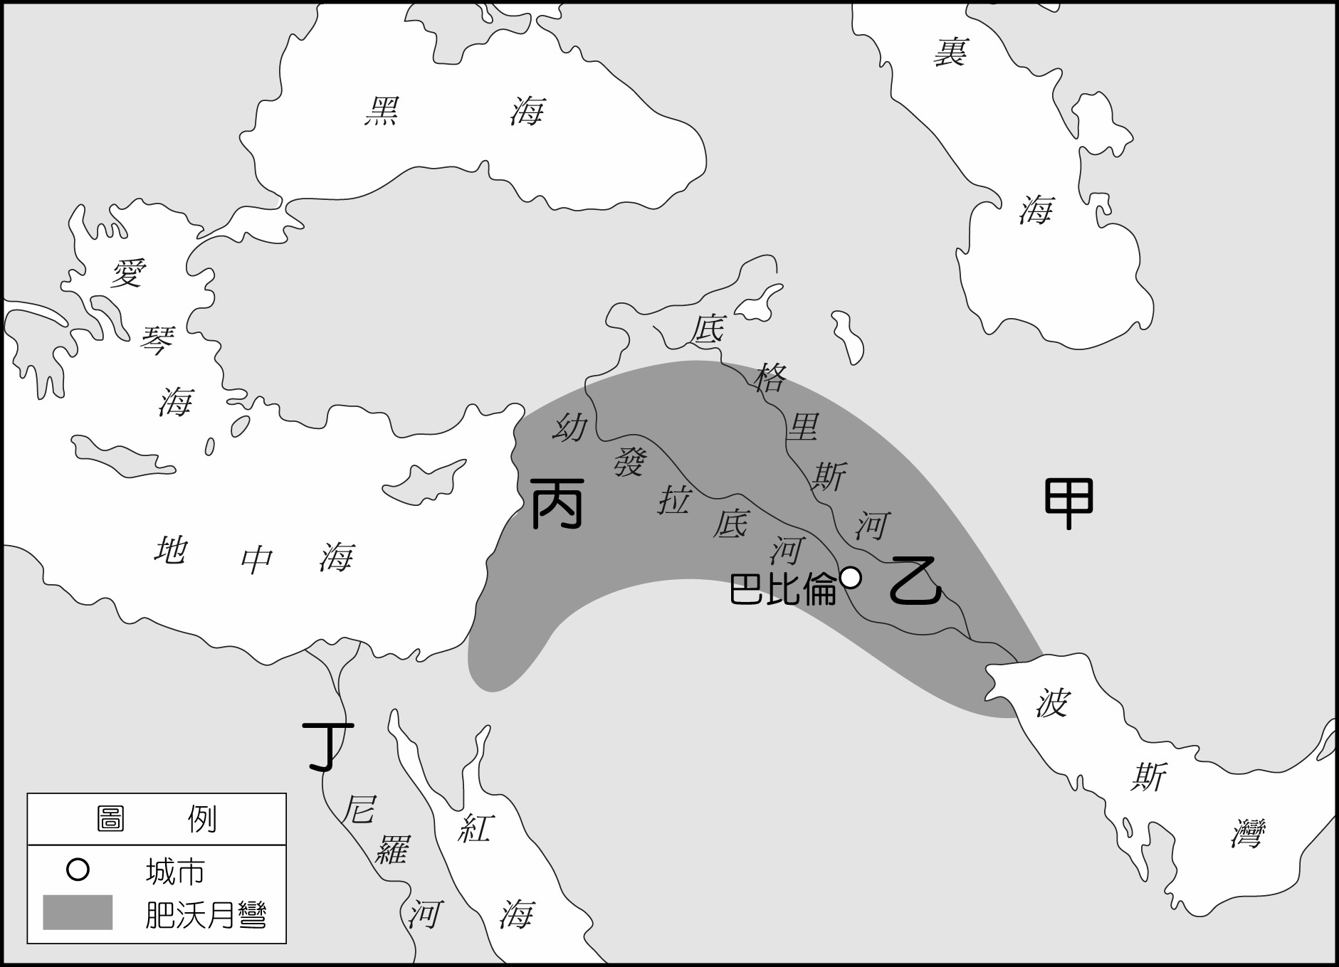

《答案》(1)A　(2)D

1. 請閱讀下列資料並回答問題。  
     
   (1)上述技術的發展，與下列哪一史事的出現有關？　(A)文藝復興　(B)宗教改革　(C)科學革命　(D)工業革命  
   (2)上列資料敘述的生產技術變革，最早是由附圖中的何處展開？  
     
   (A)甲　(B)乙　(C)丙　(D)丁

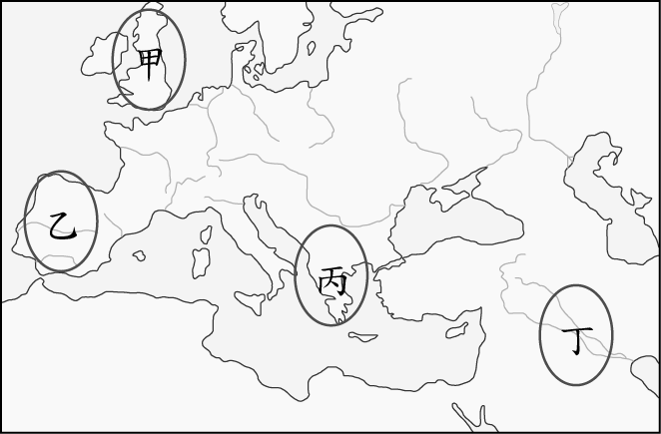

《答案》(1)D　(2)A

1. 請閱讀下列短文並回答問題。  
   公民老師針對家庭看護的國際移工議題進行授課，指出因為新冠肺炎(COVID-19)疫情的關係，使得許多國家的移工無法入境，造成一些社會困擾。例如：許多家庭等待看護工的時間拉長，或必須付出更多報酬雇用本國籍看護工；很多產業也因為缺工，造成公共工程延宕等狀況。  
   公民老師引用勞動部的資料，說明這些移工來到臺灣工作之後，雇主對外籍家庭看護工每日工作時間的約定情形，如附表所示：  
     
   (　)(1)根據上述內容與表中數據判斷，下列何者的推論及解釋較為合理？　(A)我國家庭看護工雇用女性的比例多於男性　(B)國際移工和我國勞工的工作時間相差不多　(C)不論是否規定工作時間，女性工時都多於男性　(D)我國對於移工的保護措施，女性明顯少於男性。  
   (　)(2)請由上文內容判斷，在新冠肺炎疫情影響下，國際移工議題凸顯了什麼樣的意義？　(A)國際移工能夠填補當地的人力缺口　(B)國際移工為其母國帶來經濟的產值　(C)限制移工入境並未造成經濟的損失　(D)限制移工入境對家務勞動影響最大。



《答案》(1)C　(2)A

1. 請閱讀下列短文並回答問題。  
   勞動基準法第1條規定：「為規定勞動條件最低標準，保障勞工權益，加強勞雇關係，促進社會與經濟發展，特制定本法。」因此，政府訂定「基本工資」，其目的是讓勞動者至少可獲取一定的薪資，以保障勞工及其家庭的最低生活水準。針對基本工資上漲，勞工與廠商反應不一，以下是某電臺整理的採訪結果：  
     
   (　)(1)根據勞工團體代表的說法判斷，基本工資上漲，對「勞工」會產生下列何種影響？　(A)增加聘雇勞工的意願　(B)增加勞工的工作意願　(C)降低聘雇勞工的意願　(D)降低勞工的工作意願。  
   (　)(2)根據傳統產業老闆代表的說法判斷，基本工資上漲，對「廠商」會產生下列何種影響？　(A)增加聘雇勞工的意願　(B)增加勞工的工作意願　(C)降低聘雇勞工的意願　(D)降低勞工的工作意願。  
   (3)綜合勞資雙方的說法後，想一想，政府提高基本工資是否可以保障勞工充分就業？



《答案》(1)B　(2)C　(3)不一定。當基本工資上漲，廠商會減少對勞動的雇用，就業機會可能減少，勞工不一定能找到工作。因此，對於有工作的勞工，基本工資可以提升其生活水準；但對於找不到工作的勞工，反而因為基本工資提升，更難找到工作。(答案僅供參考)

1. 二次大戰後，歐洲對抗其他國家的勢力已大不如前，西德、法國、義大利、荷蘭、比利時及盧森堡等6個國家便組成跨國的經濟合作組織，以提升競爭力；而後愈來愈多的國家加入，經過數十年的整合，形成今日共有27個成員國的「歐洲聯盟」。附圖深色處為歐盟統計至西元2023年6月為止的成員國分布圖。請問：  
     
   (　)(1)住在西班牙馬德里的佩里奧是一位農夫，同時他也是在西班牙考取證照的醫師，依照附圖判斷，下列敘述何者正確？　(A)他可以將他所種植的農產品運至法國銷售而不被扣關稅　(B)他無法使用歐元在法國市場交易　(C)他的醫師證照在義大利無法被認可　(D)他從西班牙搭飛機至德國時需要查驗簽證。  
   (　)(2)旅遊雜誌介紹：「該國有『世界公園』的美稱，每年有大批遊客前來欣賞阿爾卑斯山的山光水色。此外，該國因境內多山、地勢崎嶇，多以發展酪農業為主，政治上也因是歐洲的中立國，因此沒有加入歐盟組織。」根據上述，旅遊雜誌所描述的最可能是下列何國？　(A)瑞典　(B)英國　(C)瑞士　(D)荷蘭。

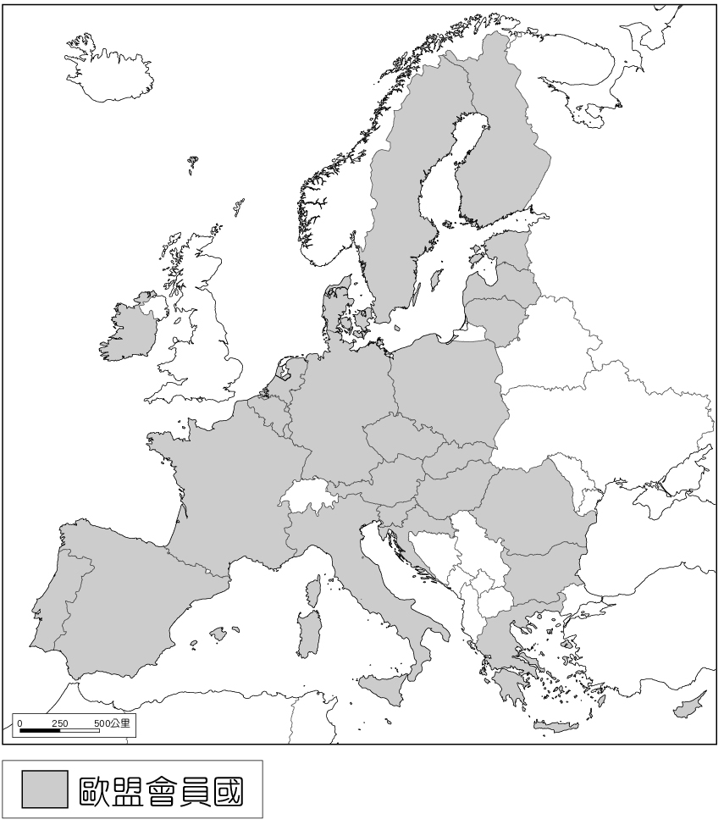

《答案》(1)A　(2)C

詳解：(1)歐盟會員國的互惠原則包括：買賣貨物可自由通過國境不課稅、考取專業執照可在他國開業、在使用歐元區的會員國以歐元交易、擁有合格工作資格可在他國工作等。此外，簽約《申根公約》的國家，人民可自由流通，免除檢查與簽證等手續。

1. 小玉至北美洲拜訪以前的同學，同學住在伊利諾州鄉下，在前往的過程中，小玉一路上看見一望無際的草原與牛隻。到了同學家後，她很訝異他們家的農田竟有3,200英畝這麼大(約143座臺北小巨蛋)，詢問後才知道，他們只專注種植1～2種作物，另有非常大型的收割機、拖拉機、澆灌機等機械來協助耕作。此外，為了維護土壤有機質含量，採用玉米及黃豆輪作，並採用基因改造玉米及黃豆，以減少施肥及施藥，產量還會更高。施肥時，會搭配衛星定位系統，每年灑種及施肥皆會在固定地方，目的是將土壤送去實驗室分析，以了解土壤的營養來調整施肥。在噴藥時，還會使用地理資訊系統記錄，並用無人機採集數據，配合電腦不斷比對歷年耕作狀況，使資源投入更少，效益更高；甚至也不必出門巡查土壤狀況，因為無人機就可以替代這一切。請問：  
   (　)(1)附圖為北美洲專業化農作帶分布圖，依照上文所述，小玉的同學應住在附圖中哪一個地區？　(A)甲　(B)乙　(C)丙　(D)丁。  
     
   (　)(2)小玉的同學家的農業特徵也代表該區的農業特徵，下列關於該農業區的描述，何者錯誤？　(A)因地廣人稀而採用機械化耕作　(B)採用基因改造方式使作物產量更高　(C)科技化農業讓生產成本更為降低　(D)因接近都市地帶故以種植蔬菜等農作為主。

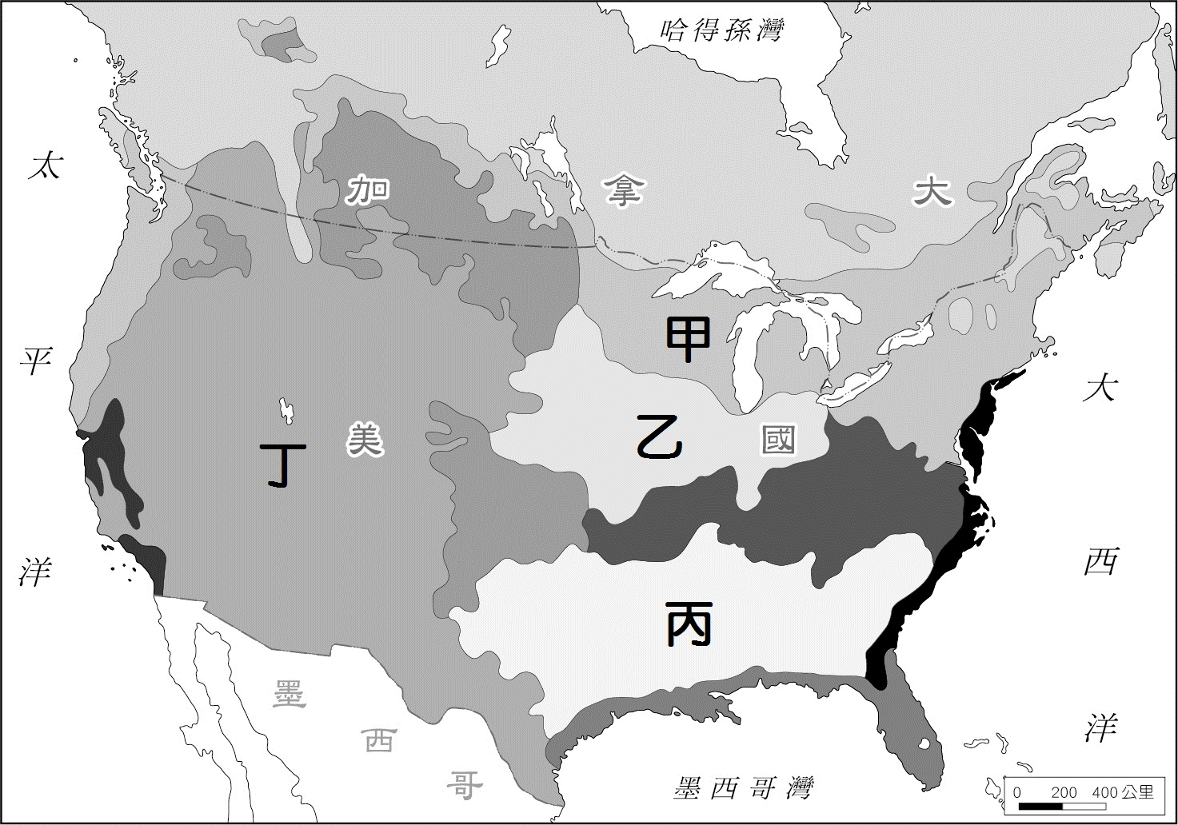

《答案》(1)B　(2)D

詳解：甲：酪農帶，乙：玉米帶，丙：棉花帶，丁：畜牧帶。

1. 澳洲政府於西元2020年4月底，倡議派遣獨立監察人員進入中國，調查新型冠狀病毒(COVID-19)疫情的起源，並了解中國政府處理疫情的作法。隨後，中國海關在對進口肉類產品進行查驗時，連續發現澳洲個別企業多批次輸往中國的牛肉產品，違反了雙方主管部門共同確定的檢疫要求，為保障中國消費者的健康和安全，中國政府宣布即日起暫停接受四家澳洲企業的肉類產品進口申報。外界猜測這是中國用經濟手段，回應澳洲的調查倡議，包括澳洲的牛肉、紅酒和教育產業等，都可能會因此而受到中國抵制。澳洲除了疫情，其野火災情更早已重創旅遊業，加上和中國貿易關係的緊張，自西元1991年以來首次陷入經濟衰退。附圖為澳洲的農牧業分布圖。請問：  
     
   (　)(1)以地緣關係判斷，澳洲目前主要的進出口貿易國最可能為下列哪三者？　(A)中國、日本、南韓　(B)英國、法國、美國　(C)印度、英國、紐西蘭　(D)臺灣、日本、加拿大。  
   (　)(2)文中提到澳洲的牛肉受到中國抵制，圖中哪一個地區受到的影響最大？　(A)甲　(B)乙　(C)丙　(D)丁。  
   (　)(3)西元2019年年底到2020年年初，澳洲發生森林大火，圖中丁區受災嚴重，丁區主要的氣候類型為下列哪兩者？　(A)熱帶莽原氣候、熱帶沙漠氣候　(B)草原氣候、溫帶海洋性氣候　(C)熱帶莽原氣候、溫帶地中海型氣候　(D)夏雨型暖溫帶氣候、溫帶海洋性氣候。

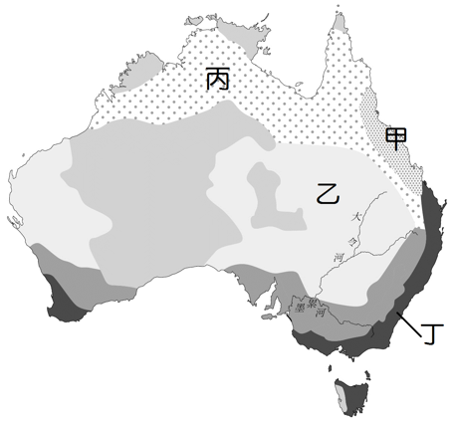

《答案》(1)A　(2)C　(3)D

詳解：(2)甲：熱帶作物區，乙：牧羊區，丙：牧牛區，丁：酪農業區。

1. 某企業在面對其他同業瓜分市場的壓力下，希望不同部門能提出建議方案，以協助企業成功轉型，附圖為各部門所提出的方案。請根據上文，回答下列問題：  
     
   (　)(1)研發部門在提出方案時，是聚焦在哪一項生產課題上？　(A)生產什麼　(B)為誰生產　(C)如何生產　(D)何時生產。  
   (　)(2)若要讓研發部門提的方案能夠成功，該企業應從消費者的哪一項消費因素下手，較為可行？　(A)價格　(B)所得　(C)偏好　(D)預期心理。  
   (　)(3)有關兩部門提出的方案，下列敘述何者正確？　(A)研發部門希望以降低生產成本來獲利　(B)財務部門尋找降低生產成本的方式　(C)兩個部門透過不同方式來提高銷貨收入　(D)財務部門比研發部門更能提高銷售數量。

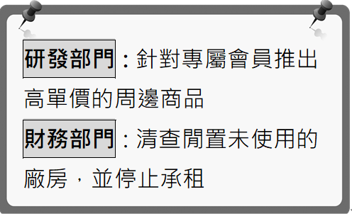

《答案》(1)B　(2)C　(3)B

詳解：(1)專屬會員為特定的消費族群，這是「為誰生產」的課題。(2)要讓消費者願意購買高單價的商品，可透過廣告、明星代言等影響消費者偏好的方式下手。(3)廠房的資金是使用生產資源所支付的代價，因此停止承租，將可降低生產成本。

1. 某休閒農場為了提供給入園顧客享受更好的服務品質，決定暫時休園，並招募新員工進行訓練，附表列出新進員工在進行職前訓練的狀況，未來在開園時，將依此份資料進行專業上的工作分配。請回答下列問題：  
     
   (　)(1)有關兩位新進員工在進行職前訓練的分析，哪一項數據是正確的？　(A)彥熙整理1坪烤肉區的機會成本是 2 坪動物區　(B)亮禹整理1坪烤肉區的機會成本是3/2坪動物區　(C)彥熙整理1坪動物區的機會成本是 2 坪烤肉區　(D)亮禹整理1坪動物區的機會成本是5/6坪烤肉區。  
   (　)(2)針對新進員工在開園後的分工，應採取哪一種分工方式最有效率？　(A)彥熙專職整理烤肉區，亮禹專職整理動物區　(B)彥熙專職整理動物區，亮禹專職整理烤肉區　(C)第一週先由彥熙整理烤肉區，下周再輪亮禹　(D)第一週先由彥熙整理動物區，下周再輪亮禹。



《答案》(1)C　(2)A

詳解：(1)(A)1/2坪動物區；(B)2/3坪動物區；(D)3/2坪烤肉區。(2)彥熙在整理烤肉區的機會成本較低，所以應專心整理烤肉區；亮禹在整理動物區的機會成本較低，所以應專心整理動物區。

1. 蕙如打算利用休假期間到離島散心，她在一家民宿業者網頁上，看到針對某一房型的訂房方案如附表。  
     
   請回答下列問題：  
   (　)(1)表中(甲)呈現出貨幣的哪一項功能？　(A)交易媒介　(B)價值衡量　(C)價值儲存　(D)債務清償。  
   (　)(2)若使用方案一的付款方式，可能出現哪一種情形？　(A)交易過程耗時費力　(B)交易媒介不易保存　(C)個資出現外洩疑慮　(D)貨幣價值受法令擔保。  
   (　)(3)在方案二中，如何能使交易順利完成？　(A)視交易媒介本身是否具有價值　(B)需先將錢存入卡片內才能完成交易　(C)發行的銀行會先代墊款項　(D)由政府認可成為共同的交易媒介。



《答案》(1)B　(2)D　(3)C

1. 美國的國家籃球協會(簡稱NBA)是一個男子職業籃球組織，共有30支球隊，2012年部分球隊的所在地如附圖。每年的11月至隔年4月舉辦的比賽為例行賽，採循環賽制，每支球隊都要完成82場比賽，若球隊在該隊所在地比賽稱為主場比賽，而到對手所在地比賽則稱為客場比賽。NBA在臺灣也擁有廣大的球迷，但因為時差的關係，臺灣的觀眾常需要熬夜或早起觀看同步轉播。【103教育會考】  
     
   (　)(1)某一球隊所在地因附近礦產豐富、交通便利、勞力充足，是著名的汽車工業城市，球隊創建人為汽車發動機生產商，而球隊的隊名也正好與此工業相關。該球隊位於圖中何處？　(A)甲　(B)乙　(C)丙　(D)丁。  
   (　)(2)2005年某球隊所在城市遭受強烈颶風侵襲，造成嚴重災害，多場比賽因而移至其他城市的場地進行。上述球隊應是下列何者？　(A)公牛　(B)快艇　(C)黃蜂　(D)拓荒者。  
   (　)(3)下表節錄自火箭隊某年的賽程表，在臺灣觀看哪一場同步轉播比賽的當天開始時間最晚？　(A)甲　(B)乙　(C)丙　(D)丁。

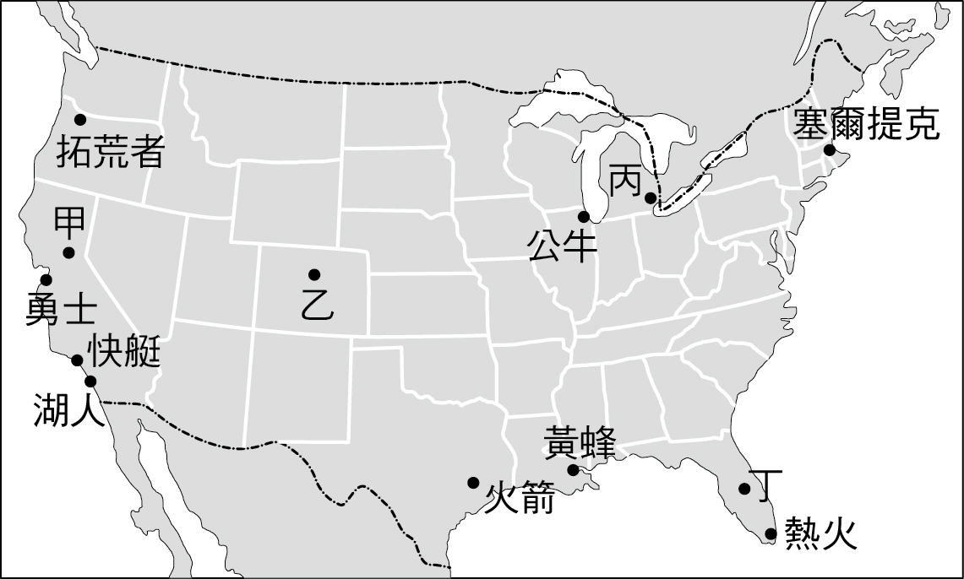

《答案》(1)C　(2)C　(3)A

詳解：(1)美國五大湖區的底特律(圖中丙地)，曾是該國最主要的汽車工業中心，因此，底特律市的NBA代表籃球隊就命名為「活塞隊」。(2)美國最容易受颶風影響的地區為密士失必河口附近的密士失必州、路易斯安那州等地區。圖中黃蜂隊為新奧爾良的NBA代表隊伍。(3)受地球自轉影響，時間為東早西晚。當開賽時間皆為晚上8點時，位於東方場地的比賽先開始，位置最西的比賽開始時間最晚。再根據表中的對手隊伍、客場、主場等資訊判斷，甲、乙、丙、丁場地應分別為湖人隊球場、塞爾提克隊球場、火箭隊球場、熱火隊球場，其中以湖人隊球場(甲)位置最西，故最晚開賽。

1. 約翰•馬歇爾，畢業於英國劍橋大學，曾經參與希臘克里特島考古遺址的挖掘工作。1902年，他獲得大英博物館的推薦，被派遣到英國在亞洲的殖民地，擔任該地的考古局局長。他熱衷考古，在派駐該地時，接續前人工作，繼續進行多個古代遺址的挖掘，並對桑奇遺址展開復原及研究工作。桑奇遺址主要由三座塔構成：大塔由阿育王所建的磚塔擴建而來，相傳曾藏有釋迦牟尼的遺骨，而二塔、三塔則出土了阿育王時代向外傳法的僧侶們及釋迦牟尼弟子的骨骸，這些考古發現為阿育王致力於該宗教的信仰與傳播提供了實證。同時，馬歇爾也推動制定《古代遺跡保護法案》，界定考古的工作目標及範圍，確立了當地考古研究的基礎。【110教育會考】  
   (　)(1)上文提及馬歇爾被派遣到的「殖民地」，最可能是下列何地？　(A)印度　(B)越南　(C)土耳其　(D)澳大利亞。  
   (　)(2)文中雙底線處的遺址已被列入世界文化遺產，它被指定為世界遺產最可能與下列何者有關？　(A)彰顯伊斯蘭文化的擴張與融合　(B)展現早期佛教建築藝術的特色　(C)見證了殖民體系下的軍事防禦　(D)保存了工業革命時的工廠形式。

《答案》(1)A　(2)B

詳解：(1)由文中提到的「阿育王、釋迦牟尼」，可以判斷出此遺址應位於印度。二十世紀初期，印度為英國的殖民地。(2)桑奇遺址中曾發現阿育王時代向外傳法的僧侶們及釋迦牟尼弟子的骨骸，可知此遺址與早期的佛教建築藝術有關。

1. 空氣汙染是當代世界嚴重的問題，過去的英國也曾深受空汙的危害。日本 明治時代文學家夏目漱石在旅英期間的日記中寫道：「在倫敦的街上散步時吐了口痰，當我看到自己吐出一團全黑的物體時真是吃驚。幾百萬市民每天都吸著煤煙和塵埃，汙染著他們的肺。」當時人們以煤作為驅動蒸汽機以及家中暖爐、廚具的燃料，加上西歐地區盛行風的吹拂，使空氣汙染物不斷飄向城市的下風處，形成如圖(二十七)煙霧瀰漫的景觀。  
   燃煤帶來的空氣汙染會影響健康，可能降低新生兒存活率，或是使得兒童發育遲緩。十九世紀時英國部分城市的居民居住區域分布也反映出貧富差距，資本家與中產階級為了尋求較好的生活品質，紛紛遷往城市中汙染較少的區域，而較為窮困的低技術勞動階級，因受工作地點和經濟考量所限，只能居住於汙染嚴重的區域。因此，思想家恩格斯在當時就發出「只有勞動階級才會呼吸受汙染的空氣」的不平之鳴。【111教育會考】  
     
   圖(二十七)  
   (　)(1)文中日本文學家描述的城市現象，與下列何者的關係最密切？　(A)工業革命　(B)宗教改革　(C)啟蒙運動　(D)文藝復興。  
   (　)(2)圖(二十八)是文中國家某空氣汙染嚴重的城市示意圖。已知圖中某處為低技術勞動階級居住的區域，根據上文及考量盛行風向的影響，此處最可能位於圖中甲、乙、丙、丁何處？　(A)甲　(B)乙　(C)丙　(D)丁。  
     
   圖(二十八)  
   (　)(3)文中關於城市居民居住區域分布所呈現的問題，是下列何者的關懷重點？　(A)社會主義　(B)民族主義　(C)帝國主義　(D)法西斯主義。

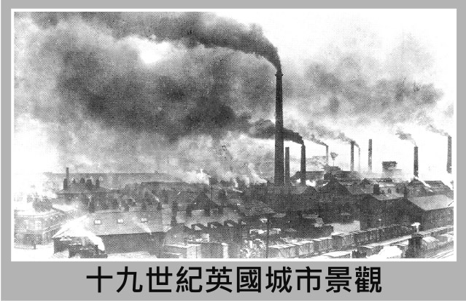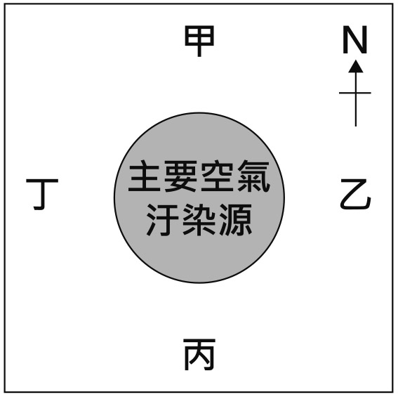

《答案》(1)A　(2)B　(3)A

詳解：(1)十八世紀後期，英國以煤炭為重要燃料，驅動蒸汽機製造物品，帶來產業的革新，為工業革命。工業革命帶來產業與生活方式的進步，也帶來貧富不均與環境汙染等弊端。(2)英國屬於溫帶海洋性氣候，終年盛行西風。西風是指由西吹往東的風向，文中提及低技術勞動階級居住於汙染嚴重的區域；而由圖中主要空氣汙染源判斷，受西風吹拂影響，位於汙染源東側的乙地，應為空氣汙染較嚴重的地區，故最可能為低技術勞動階級居住區。(3)文中提到資本家與中產階級可選擇汙染較少的區域居住，勞動階級只能住在汙染嚴重的區域。這種貧富差距所產生的社會不平等，促成社會主義思想興起，希望透過公平的分配財富，消除階級差異。

1. 閱讀下列選文，回答下列問題：  
   飛航技術的進步，人們得以在一天之內抵達相隔萬里的另一地。某條航線的飛行距離超過17,000公里，是大量歐洲裔人口往來的班機路線。該路線在1930年代，受限於飛機性能，中間至少需停6個點，包含數個亞洲都市，且其中一段還須改搭火車，單趟行程需耗時12.5天；1947年後，因飛機的性能改善，單趟飛行時間縮減為55小時；近年，該航線只需中途停留一個亞洲都市，重新加油或更換飛機即可繼續飛行；2019年，航空公司成功測試中間不落地，單趟航程已少於20小時，能提供旅客更便捷的飛航體驗。【112教育會考大陸考場】  
   (　)(1)文中描述的直飛不落地航線最可能為附圖中甲、乙、丙、丁何者？　(A)甲　(B)乙　(C)丙　(D)丁。  
     
   (　)(2)文中所述該航線在不同年代所需時間的變化，與下列何者所呈現的概念最相似？　(A)由書信往返轉變為用網路視訊即時聯繫　(B)都市範圍不斷向外擴張涵蓋至周圍鄉村　(C)將原居地的語言及文化特性引入移居地　(D)鄰近國家為政治、經濟考量而相互結盟。



《答案》(1)B　(2)A

詳解：(1)文中提及的航線起迄點皆為歐洲裔人口較多，且航線需經過亞洲，故圖中乙航線澳大利亞東南側至西歐國家最符合。(A)航線為南美洲巴西越過大西洋至西歐國家；(C)航線為南非越過印度洋至澳大利亞東南側；(D)航線為南美洲智利越過太平洋至澳大利亞東南側。(2)文中提及該航線實際距離不變，但因交通革新，航程花費時間大幅縮減，選項(A)描述通訊屬於交通的一環，兩地傳遞時間大幅縮減，同屬於交通革新的概念。(B)應為都市化現象；(C)應為文化擴散；(D)應屬於成立國際組織或是簽署合作協定。

1. 暑假前往義大利旅遊的明軒，有著許多新奇的發現與感受，期間他更規畫從威尼斯搭乘夜間臥鋪火車前往法國巴黎，挑戰「義大利吃晚餐，法國吃早餐」的跨國旅程，路線如附圖。請回答下列問題。  
     
   (　)(1)明軒搭乘的火車主要行駛於夜間，雖然如此，他仍發現火車在其中一段路線中，經過幾次長長的隧道。請問：這是因為火車穿越哪一座山脈？　(A)庇里牛斯山　(B)阿爾卑斯山　(C)喀爾巴阡山　(D)斯堪地那維亞山。  
   (　)(3)早上到了巴黎車站的明軒欣喜之情溢於言表，卻被一場陰雨稍稍打亂了心情，他發現在這個季節義大利幾乎不會下雨，但法國卻有可能會遇到陰雨的天氣，主要的原因為何？　(A)義大利多屬溫帶地中海型氣候，夏季乾燥少雨　(B)法國多是溫帶大陸性氣候，夏季是主要的雨季　(C)義大利多溫帶大陸性氣候，冬季降水較為明顯　(D)法國多屬於高地氣候類型，一年四季都是乾季。



《答案》(1)B　(2)A

詳解：(1)阿爾卑斯山位於法國、義大利、瑞士、奧地利等國境內，故從義大利威尼斯前往法國巴黎會經過阿爾卑斯山。(2)義大利多屬溫帶地中海型氣候，夏乾冬雨，故暑假的義大利幾乎不會下雨；而法國多屬溫帶海洋性氣候，終年受西風吹拂，全年有雨，故選(A)。

1. 請閱讀文章並回答下列問題。  
   　　巴西嘉年華會舉辦的時間，在巴西政府的國定假日上稱為「狂歡節」，與以前信奉天主教的國家於復活節前的四十天進行「四旬齋戒」有關，由於在這段時間裡禁止吃肉及一切娛樂，為此在「四旬齋戒」前的一個禮拜，舉行一些慶祝活動讓人民盡情享樂。  
   (　)(1)巴西主要信奉天主教，是與哪一個國家曾經殖民當地有關？　(A)英國　(B)德國　(C)西班牙　(D)葡萄牙。  
   (　)(2)巴西嘉年華會的舉行，除了沿襲天主教的傳統之外，在華麗花車遊行裡，也可以看見融入黑人舞蹈元素。巴西這種除了傳統文化外，亦融合了其他文化特色的現象，最適合用以下哪一個概念來解釋？　(A)文化優勢　(B)文化融合　(C)民族多元　(D)民族拼盤。

《答案》(1)D　(2)B

詳解：(1)巴西主要信奉天主教，與其曾被葡萄牙殖民的背景有關。(2)巴西嘉年華會的內涵，與天主教齋戒期活動有關，而嘉年華會上展現的舞蹈與音樂，則與非洲舞蹈與音樂的重節拍特徵有關；經過長年融合，將合成文化特色展現在一年一度的嘉年華會上，故選(B)。(A)文化優勢係指經濟或政治優勢國家，可透過文化傳播的方式，將自己國家的強勢文化推廣到他國，如美式文化。(D)民族拼盤係指在多元族群的國家中，族群間彼此接納與包容各族群文化的習俗與內涵，使各式文化如同拼盤一樣的保存下來。

1. 右圖是一幅知名畫作與其相關介紹。請根據這些資料，回答下列問題：  
     
   (1)右圖應是何人的畫作？　(A)達文西　(B)薄伽丘　(C)佩脫拉克　(D)莎士比亞  
   (2)右圖的文字說明所描述的概念，主要是受到哪種思想的影響？　(A)神本思想　(B)封建思想　(C)理性哲學　(D)人文主義

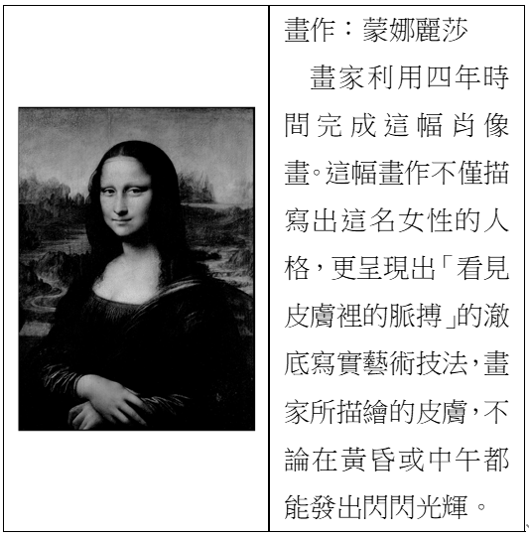

《答案》(1)A　(2)D

詳解：(1)蒙娜麗莎為達文西於西元1502～1506年繪製的作品。(2)該段文字敘述畫家在創作時以被描繪的對象為主角，而非描繪不屬於該名人物的特色，此種以人為主的概念即是人文主義的精神。

1. 請閱讀下列資料並回答問題。  
     
   (1)這份資料的出現應與何人有關？　(A)但丁　(B)喀爾文　(C)馬丁路德　(D)佩脫拉克  
   (2)這份資料的出現，影響下列哪一史事的發展？　(A)文藝復興　(B)宗教改革　(C)伊斯蘭教創教　(D)東、西教會分裂



《答案》(1)C　(2)B

詳解：(1)資料中的批評顯示評論者反對教會販售贖罪券的態度，可判斷此資料應是馬丁路德的《九十五條論綱》。(2)馬丁路德公開張貼《九十五條論綱》後，引發廣泛討論，促成了宗教改革。

1. 請閱讀下列短文並回答問題。  
   小豐是一位家庭主夫，附表是他最近購買蔬菜的數量與價格表。  
     
   (　)(1)小豐在4月11日與4月16日的購買數量有差異的主要原因為何？　(A)家中臨時有客人到訪　(B)突然流行吃蔬菜養生　(C)蔬菜的價格變動導致　(D)颱風使蔬菜產量大減。  
   (　)(2)在這四天當中，小豐在哪一天購買蔬菜的成本最低？　(A)4月1日　(B)4月6日　(C)4月11日　(D)4月16日。



《答案》(1)C　(2)C

1. 請閱讀下列短文並回答問題。  
   政府訂定「基本工資」，其目的是讓勞動者至少可獲取一定的薪資，以保障勞工及其家庭的最低生活水準。針對基本工資上漲，勞工與廠商反應不一，以下是某電臺整理的採訪結果：  
     
   (　)(1)根據勞工團體代表的說法判斷，基本工資上漲，對「勞工」會產生下列何種影響？　(A)增加聘雇勞工的意願　(B)增加勞工的工作意願　(C)降低聘雇勞工的意願　(D)降低勞工的工作意願。  
   (　)(2)根據傳統產業老闆代表的說法判斷，基本工資上漲，對「廠商」會產生下列何種影響？　(A)增加聘雇勞工的意願　(B)增加勞工的工作意願　(C)降低聘雇勞工的意願　(D)降低勞工的工作意願。



《答案》(1)B　(2)C

1. 附圖為歐洲氣候類型分布示意圖。請問：  
     
   (　)(1)附圖中，甲、乙、丙代表分隔這些氣候類型的緯度線，依序應填上哪些數字才合理？　(A)20°、30°、50°　(B)30°、40°、60°　(C)40°、50°、70°　(D)10°、20°、40°。  
   (　)(2)承上題，甲至丙之間三種氣候帶的成因，皆與哪一個盛行風帶相關？　(A)季風帶　(B)西風帶　(C)赤道無風帶　(D)副熱帶高壓帶。  
   (　)(3)老師要求同學們觀察歐洲各國的位置後，在這一張地圖的各區塊填出具有代表性的國家。在「地中海型」這一個區塊裡最不可能填入哪一個國家？　(A)義大利　(B)希臘　(C)英國　(D)葡萄牙。

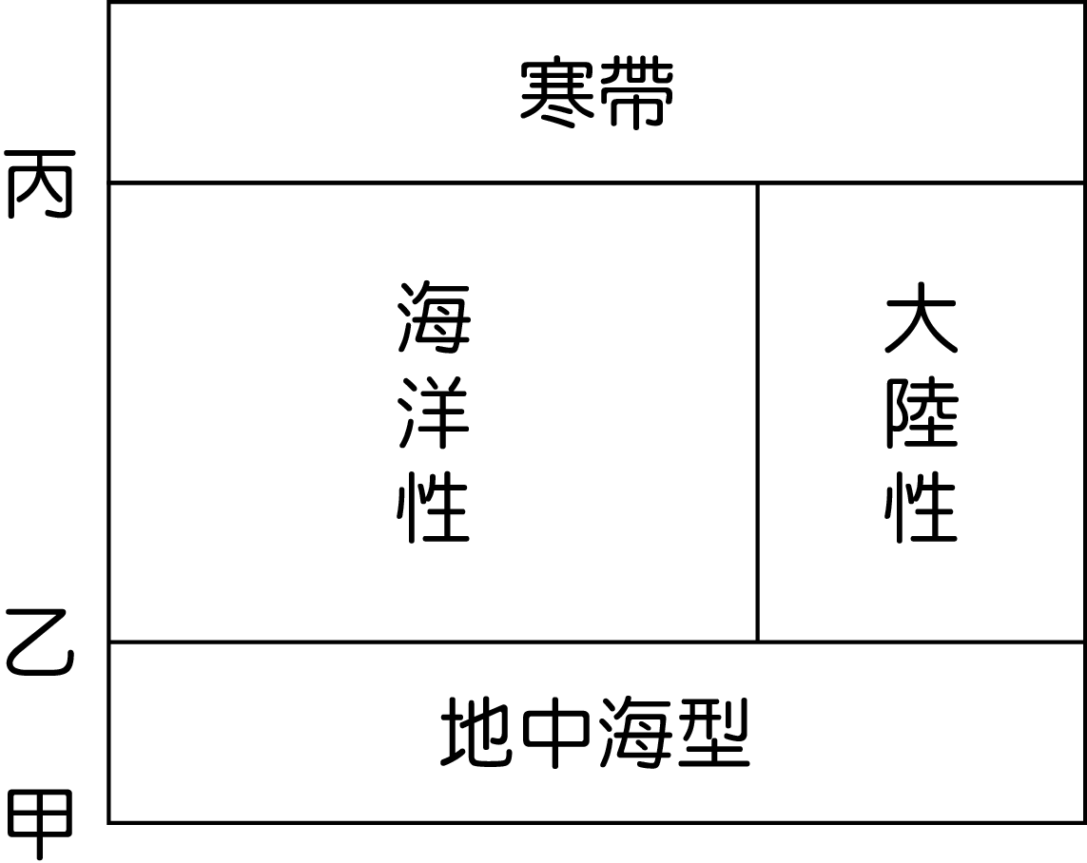

《答案》(1)B　(2)B　(3)C

詳解：(3)英國為溫帶海洋性氣候。

1. 附圖為歐洲氣候分區圖。請問：  
     
   (　)(1)附圖中「甲」氣候類型，最可能是下列何者？　(A)溫帶海洋性氣候　(B)溫帶地中海型氣候　(C)溫帶大陸性氣候　(D)高地氣候。  
   (　)(2)南歐的氣候屬溫帶地中海型氣候，呈現夏乾冬雨的降水特徵。這種現象的產生，以下列哪一項因素來解釋最正確？　(A)強大的暖流流經　(B)位於南半球　(C)北有阿爾卑斯山　(D)風帶季節性移動。

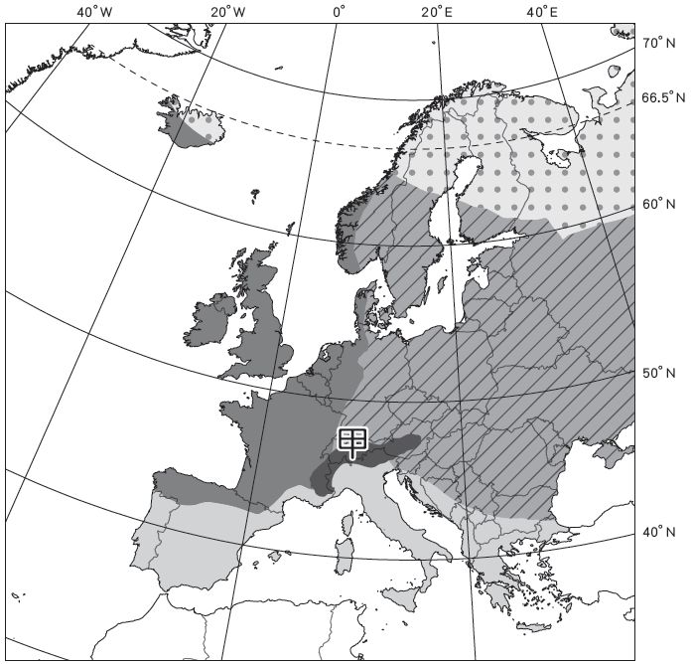

《答案》(1)D　(2)D

詳解：(2)南歐夏季時受副熱帶高壓籠罩，乾燥少雨；冬季時西風帶向南移入本區，帶來降水。

1. 米諾斯文明出現於距今5,100年至3,100年前，主要分布在克里特島與周邊小島，位置如附圖。歷史與考古學家從桑托里尼島著名的壁畫「番紅花採集者」及相關遺址推論，米諾斯文明可能有與周邊地區進行以番紅花交換貴重金屬的相關貿易；而米諾斯文化衰亡後，由希臘本土的邁錫尼文化所取代。造成米諾斯文明衰滅的原因眾多，其中一個說法認為距離克里特島約70公里的錫拉火山噴發是主要原因。目前克里特島上的米諾斯文明遺址「克諾索斯宮」為重要的觀光景點之一。請問：  
     
   (　)(1)文中提及的克里特島，其氣候特徵與下列哪一張圖最相符？　  
   (A)　(B)　  
   (C)　(D)  
   (　)(2)文中提及的錫拉火山噴發，乃是歐亞板塊與下列哪一板塊間的活動有關？　(A)印澳板塊　(B)非洲板塊　(C)北美板塊　(D)太平洋板塊。  
   (　)(3)前往克里特島旅遊的民眾一般多是搭配該國的重要景點，依據位置判斷，下列何者最可能是一併旅遊的地點？　(A)法國巴黎羅浮宮　(B)德國科隆大教堂　(C)希臘雅典帕德嫩神殿　(D)西班牙巴塞隆納聖家堂。

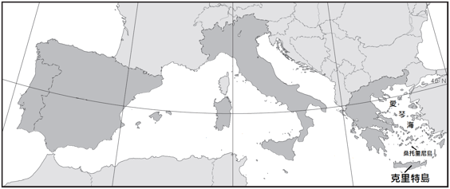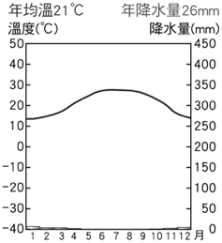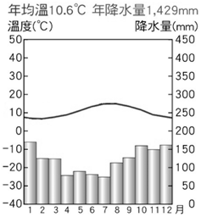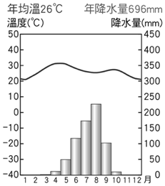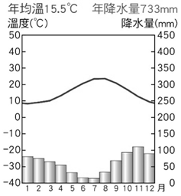

《答案》(1)D　(2)B　(3)C

詳解：(1)依據地圖位置判斷，克里特島位於南歐地區，屬於溫帶地中海型氣候，故選(D)。(2)米諾斯文明位於南歐，是歐亞板塊與南方的非洲板塊交界帶附近。

1. 歐洲的冰島境內有一著名的觀光景點──辛格瓦德拉湖，是該國最大的天然湖泊。湖泊周圍的裂谷和斷層是兩個板塊的交會處，其中西爾夫拉(Silfra)裂谷，便是在西元1789年時伴隨著兩個板塊運動的地震而形成，現在也成為潛水的場域。附圖為全球板塊分布圖，圖中右上方圓圈甲處，即為冰島所在位置。請問：  
     
   (　)(1)依據全球版塊分布圖判斷，上文中的西爾夫拉(Silfra)裂谷，主要是位於哪兩個板塊的接觸帶？　(A)歐亞板塊、北美板塊　(B)北美板塊、菲律賓海板塊　(C)太平洋板塊、菲律賓海板塊　(D)北美板塊、太平洋板塊。  
   (　)(2)從上文中推論，冰島擁有哪一項豐富的資源？　(A)煤礦　(B)地熱　(C)天然氣　(D)太陽能。

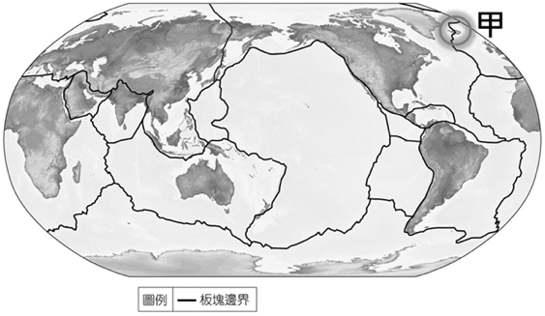

《答案》(1)A　(2)B

詳解：(2)板塊接觸地帶多火山活動，有地熱與溫泉資源。

1. 阿爾卑斯山是歐洲最高的山脈，也是西歐與南歐間的分界，連峰白雪，景色壯闊，是全球著名的滑雪和度假勝地。請問：  
   (　)(1)阿爾卑斯山橫亙西歐東南部，其分布範圍不包括下列哪一個國家？　(A)法國　(B)英國　(C)瑞士　(D)義大利。  
   (　)(2)阿爾卑斯山區地形崎嶇、氣候涼爽，以自然環境來看，當地適合發展下列哪一種產業？　(A)水稻農業　(B)綠洲農業　(C)園藝農業　(D)酪農業。  
   (　)(3)小陶到歐洲旅遊，拍了許多自然美景，若要把阿爾卑斯山區的照片放在同一個資料夾，哪一種景色不會出現在這個資料夾中？　(A)冰河　(B)峽灣　(C)U型谷　(D)冰蝕湖。  
   (　)(4)小陶在阿爾卑斯山滑雪時，與朋友聊天的內容如附圖。圖中描述的現象最可能是因為下列哪一種因素造成的？　(A)臺灣緯度較低　(B)玉山海拔高度較低　(C)臺灣降水量較少　(D)玉山氣壓較高。

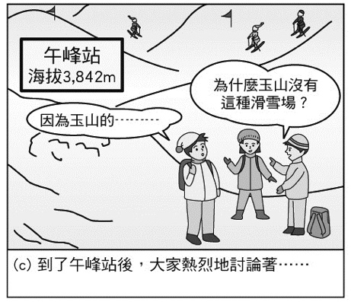

《答案》(1)B　(2)D　(3)B　(4)A

詳解：(2)阿爾卑斯山區因地形崎嶇、氣候涼爽，適合飼養牛、羊，發展酪農業。(3)峽灣分布在海岸地帶，阿爾卑斯山在內陸。(4)臺灣玉山位在回歸線附近，緯度較低，屬熱帶地區，氣溫較高；阿爾卑斯山緯度較高(約北緯46～47度)，屬溫帶地區，氣溫相對較低，較易降雪。

1. 附圖是歐洲主要工業區的分布圖，圖中虛線則是代表歐洲工業革命的擴展。請問：  
     
   (　)(1)由圖中資訊判斷，哪一項礦產資源與工業革命的發展和擴展最為相關？　(A)石油　(B)鐵礦　(C)煤礦　(D)天然氣。  
   (　)(2)附圖中的哪一個國家，其北部的工業發展時間和發展結果，皆較該國南部優越？　(A)英國　(B)德國　(C)比利時　(D)義大利。  
   (　)(3)由圖中資訊判斷，下列關於歐洲工業發展的敘述中，哪一項敘述是正確的？　(A)東歐和南歐南部的工業發展較西歐地區晚　(B)鐵路交通使德國得以與法國交換鐵礦　(C)西班牙南部工業區老化問題嚴重　(D)曼徹斯特工業區是德國境內最大的工業區。



《答案》(1)C　(2)D　(3)A

詳解：(2)由圖可看出，義大利北部受到工業革命擴散的影響，主要工業區集中於此，南部則無重要工業區分布。(3)(B)(C)無法由圖中資訊判斷。

1. 南歐地形崎嶇，土壤大多貧瘠，夏乾熱、冬溫溼，陽光充足。請問：  
   (　)(1)下列哪一氣溫雨量圖最能展現南歐的氣候特徵？　  
   (A)　(B)　  
   (C)　(D)  
   (　)(2)造成此區地形較為崎嶇最主要的原因是什麼？　(A)冰河侵蝕作用　(B)終年西風吹拂　(C)長期農業過度墾耕　(D)板塊擠壓所致。  
   (　)(3)古希臘、羅馬人利用此地的氣候條件，生產下列哪些物品，並成為主要的輸出貨物？　(A)魚乾和海鹽　(B)木材和石材　(C)羊毛和小麥　(D)葡萄酒和橄欖油。

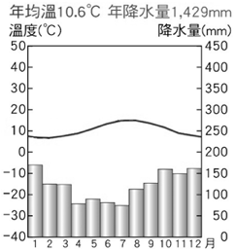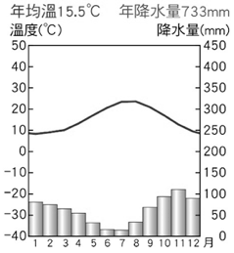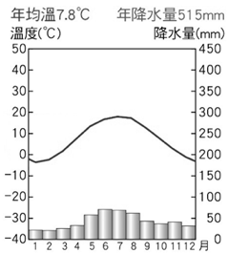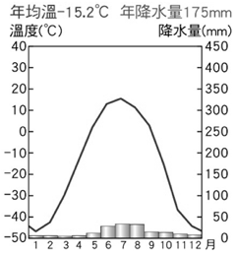

《答案》(1)B　(2)D　(3)D

詳解：(3)南歐為地中海型農業區，受氣候影響，以種植耐旱的葡萄、橄欖為主。

1. 「離岸風力發電是指在海域或水域地區，包括海上、峽灣及湖泊等，以風機陣列形成離岸風場，並仰賴風力推動風機運轉產生電力。根據研究，全球第一個離岸風電場是丹麥人蓋的，而該國的人均風力發電也是世界第一。在丹麥，能與自行車同為人民驕傲的，應該就是風能了，風起了，幸福就來了！其實碳排放一直被視為經濟成長的必要之惡，但在過去30多年間，丹麥打破了這個魔咒，從西元2000～2018年間，丹麥GDP(人均國內生產毛額)成長了113％，但二氧化碳排放卻反向減低了近40％。藉由風力發電，丹麥解除碳排放的黑色封印，創造了新能源的微笑開口。」附圖(一)是丹麥位置圖，附圖(二)是丹麥歷年來的碳排放、GDP、碳排放與GDP的關連性之變化圖。請問：  
   附圖(一)  
   附圖(二)  
   (　)(1)丹麥風力發電盛行最主要與下列哪一個方向的盛行風有關？　(A)🡸　(B)🡺　(C)🡼　(D) 🡿。  
   (　)(2)根據上文判斷，丹麥的「碳排放」、「GDP」及「碳排放與GDP的關連性」，依序應是圖(二)中的哪一條曲線？　(A)甲乙丙　(B)甲丙乙　(C)乙甲丙　(D)丙甲乙。  
   (　)(3)下列何者最可能是丹麥發展離岸風電的海域？ (甲)北海 (乙)北極海 (丙)地中海 (丁)波羅的海　(A)甲乙　(B)甲丁　(C)乙丙　(D)丙丁。

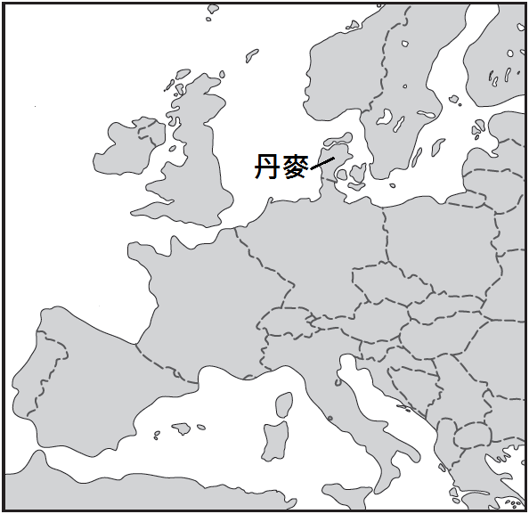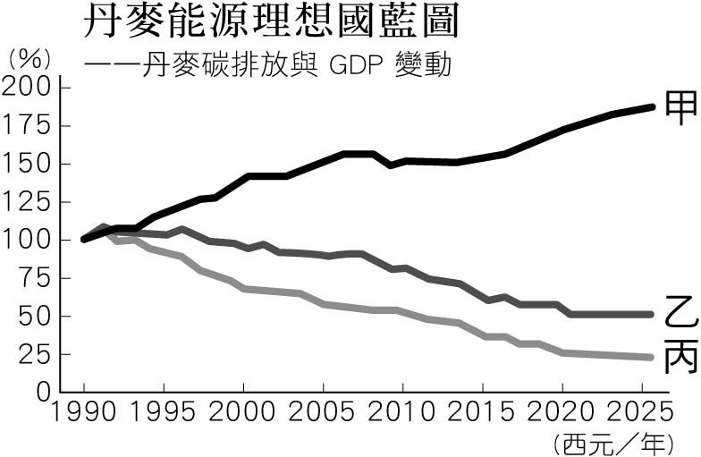

《答案》(1)B　(2)C　(3)B

詳解：(3)由附圖(一)丹麥的位置可知，其西側為北海，東側為波羅的海。

1. 附圖甲為歐洲某國，除了南邊與德國接壤外，東、西、北三面皆是隔海與鄰國相望；除了石油與天然氣，其他天然資源甚為貧瘠。該國的農業發達，西元2018年已有57%的農業區域以衛星、傳感器等收集的數據輔助農業操作；此外，其豬肉出口占世界出口總量的17%，占世界煙燻肉品和火腿出口的22%。工業則有風力發電、醫療設備、家具、再生能源等。請問：  
     
   (　)(1)下列何處最可能是甲國生產石油、天然氣的場域？　(A)北海　(B)黑海　(C)地中海　(D)波羅的海。  
   (　)(2)下列哪一個概念可以用來說明甲國的農業特色？　(A)生態農業　(B)智慧(科技)農業　(C)有機農業　(D)休閒農業。  
   (　)(3)根據甲國所在位置判斷，其發展風力發電主要依靠下列何種盛行風？　(A)東風　(B)西風　(C)東南信風　(D)西北季風。

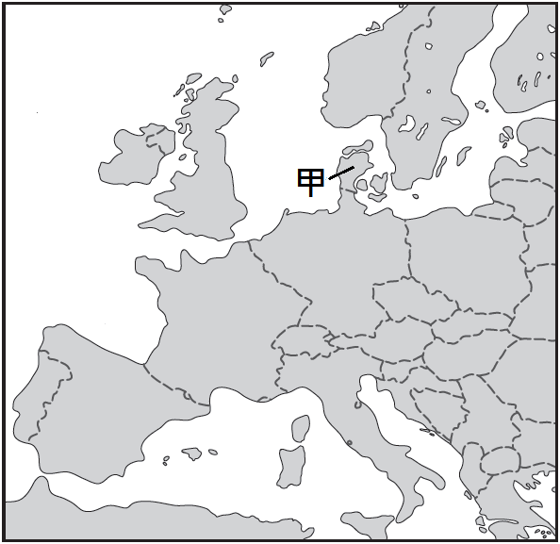

《答案》(1)A　(2)B　(3)B

詳解：文中所指的甲國為丹麥。

1. 經濟部對於歐洲某國的投資環境有以下的介紹：「此國是歐洲第一大經濟體，也是歐洲工業產值最高的國家，人民所得高且消費力強。該國位居歐洲樞紐，交通網便捷，公路及鐵路運輸量居歐洲第一。其企業重視研發，勞工及技術人員素質整齊；薪資水準高，雇主需負擔員工退休準備金、失業、醫療及看護等保險費用之半數。傳統上，電力供應依賴核電和當地豐富的「ㄅ」資源。現在該國則是全球綠能的領頭羊，西元2020年前半年的用電有一半來自綠能。」請問：  
   (　)(1)上文中所指的國家最可能是附圖中何者？　(A)甲　(B)乙　(C)丙　(D)丁。  
     
   (　)(2)上文中的「ㄅ」最可能是下列哪一項資源？　(A)水力　(B)石油　(C)煤礦　(D)天然氣。  
   (　)(3)根據上文判斷，若臺灣廠商欲前往該國投資設廠，最需注意哪一事項？　(A)政府干涉較多　(B)勞力成本較高　(C)基礎設施較差　(D)運輸成本較高。

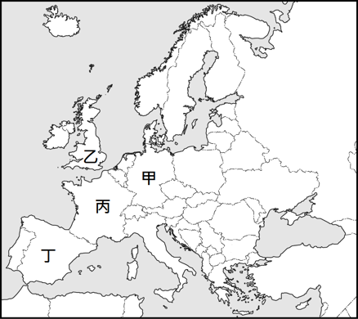

《答案》(1)A　(2)C　(3)B

詳解：(1)文中所指的國家為德國(甲)，乙為英國，丙為法國，丁為西班牙。

1. 比雷埃夫斯港自西元2007年開始由中國企業作為主要經營者後，貨櫃運輸量急速增加，從西元2007年在全歐洲的港口中只排名第17名，後來一躍成為地中海地區最大的港口。比雷埃夫斯港南面地中海、北靠巴爾幹半島，為中國及亞洲貨運轉運至歐洲各港口的重要轉口港，陸上直通港區的鐵路線延伸至東歐腹地，得天獨厚的條件加上中國的積極投資與發展，因而貨櫃運輸愈加蓬勃。附圖甲～丁為歐洲四個港口位置圖，請問：  
     
   (　)(1)中國及亞洲的海運貨櫃要以最短路線運送至歐洲，必須通過下列哪一個地區才能節省航運時間？　(A)幾內亞灣　(B)蘇伊士運河　(C)馬達加斯加島　(D)紐西蘭南島。  
   (　)(2)根據文中敘述，比雷埃夫斯港最可能位於附圖中何處？　(A)甲　(B)乙　(C)丙　(D)丁。  
   (　)(3)相較於歐洲其他貨櫃港口運輸量的大幅衰退，附圖中哪一個港口因位於萊因河出海口，腹地廣大，是遠洋貨櫃進入歐陸的重要門戶，還能維持一定水準的貨櫃運輸量？　(A)甲　(B)乙　(C)丙　(D)丁。

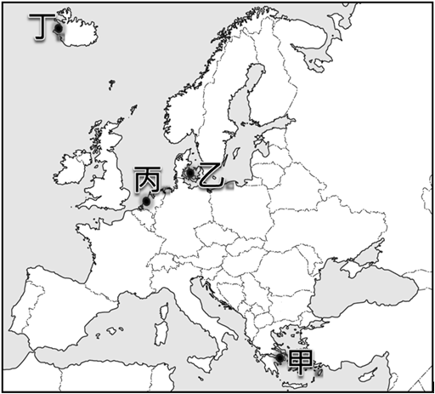

《答案》(1)B　(2)A　(3)C

詳解：(1)蘇伊士運河連接地中海與紅海，是亞洲通往歐洲的海運捷徑。(2)比雷埃夫斯港位於希臘的雅典以南，自古就是雅典的港口；文中提及「地中海地區」及「巴爾幹半島」可知該港口位於圖中代號甲處。(3)荷蘭的鹿特丹位於萊因河出海口處，故為代號丙。

1. 自從歐元區發生債務危機後，南歐地區在歐盟補助的支持下，經濟逐漸恢復成長，開始扭轉大規模失業的局面。這種正在轉變的模式為歐盟的決策者和歐洲的投資銀行帶來了難題：他們該將補助重點放在不斷擴大的南、北經濟鴻溝上，推動「鐵鏽地帶」(rust belt)和「橄欖油地帶」(olive oil belt)的重新工業化嗎？但經濟學者研究後認為，歐盟應該將目標放在「最貧困地區」的戰略性投資補助上，學者們還提議在歐元區設立專用資金，為最貧困的外圍地區提供企業研究，以及職業培訓所需要的貸款和補助。請問：  
   (　)(1)地中海沿岸的南歐國家均有橄欖油生產，其中哪一個國家位於阿爾卑斯山南方，是文藝復興的起源地，極富創造力，擁有完整的汽車工業和時尚服裝業？　(A)葡萄牙　(B)西班牙　(C)義大利　(D)希臘。  
   (　)(2)「鐵鏽地帶」指的是曾經擁有大量工業，但現在處於經濟困難的地區，如德國魯爾區、法國洛林區等。請問：「鐵鏽」一詞讓人聯想到生鏽廢棄的廠房外，也是因為這些地區多具有下列何種區位優勢，成為歐洲早期工業發展的集中區域？　(A)平原面積廣大　(B)水力資源豐沛　(C)廉價勞力充足　(D)煤、鐵礦產區。  
   (　)(3)文中提及，歐盟應該將經濟發展的目標放在提供「最貧困地區」的戰略性投資上。請問：附圖中哪一個區域較符合此一目標？　(A)甲　(B)乙　(C)丙　(D)丁。

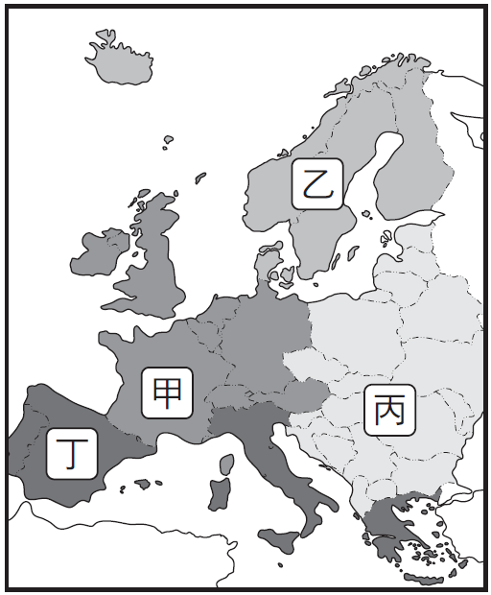

《答案》(1)C　(2)D　(3)C

詳解：(3)東歐國家的平均國民所得在歐洲分區中相對較低。

1. 英國境內約有300萬名來自歐盟成員國的移民定居，尤其在西元2004年之後，大量勞工進入英國。西元2016年6月英國公投確定脫歐，有人認為英國脫歐的關鍵原因來自於移民問題。這不僅是英國的問題，歐盟經濟較佳的國家都面臨相似的外籍移民議題。請問：  
   (　)(1)文中提到「西元2004年之後，大量勞工進入英國」，此現象與下列哪一個因素關係最密切？　(A)北非地區糧食不足　(B)西亞國家發生旱災　(C)南歐居民北上求職　(D)東歐國家加入歐盟。  
   (　)(2)英國經由公投成為第一個脫離歐盟的國家。下列關於歐盟組成的歷程的敘述，何者較符合事實？　(A)歐洲聯盟於西元2003年正式成立　(B)歐洲國家皆在同一年加入歐盟　(C)歐盟致力將會員國統合為單一市場　(D)目前歐盟經濟不佳，國際影響力薄弱。  
   (　)(3)歐盟各會員國中，經濟較佳的國家主要分布於下列哪二個區域？ (甲)東歐 (乙)西歐 (丙)南歐 (丁)北歐　(A)甲乙　(B)甲丙　(C)乙丁　(D)丙丁。

《答案》(1)D　(2)C　(3)C

詳解：(1)西元2004年歐盟開始東擴，位於邊陲區的東歐居民前往西歐各國尋找工作機會；(C)南歐國家於西元2004年以前即已加入歐盟，故南歐居民欲移居英國不必等到西元2004年後。(2)(A)歐盟成立於西元1993年；(B)歐盟各會員國並非皆同一年加入；(D)目前歐盟雖經濟不佳，但有超過半數的歐洲國家成為會員國，仍是世界上極具影響力的區域組織。(3)歐洲雖大多數國家皆已達到已開發階段，但以西歐和北歐的經濟發展程度最高。

1. 美國各州名稱的來歷，見證了美國國土發展變化的歷史。按照各州名稱的詞源，美國州名可以分為以下類別：A.來自原住民語種。B.來自英語。C.來自法語。D.來自西班牙語。E.來自玻里尼西亞語。F.來自荷蘭語。  
   其中，亞利桑那州(Arizona)屬於A+D類。Arizona這個詞語中，除了詞尾的「a」，其餘部分來自美國當地原住民部落的帕帕哥語：Ari意為「稀有」，Zon意為「泉水」，合起來就是「稀有泉水」，而亞利桑那州地處沙漠，由此一來這個地名就很容易被理解了。後來，西班牙人來了，根據拉丁文字表述地名的習慣，在詞語最後加了「ae」。傳承過程中，e被省略，最後剩下Arizona。  
   密西根州(Michigan)則屬於A+C類。出自齊佩瓦語的Mica Gams。Mica意思是「廣大的」，而Gams 意思是「水域」，合在一起就是「廣大的水域」，指的就是五大湖；後被法國人根據讀音，轉寫為Michigan。請問：  
   (　)(1)文中提及的A類地名，最可能與下列哪一族群有關？　(A)維京人　(B)毛利人　(C)印第安人　(D)貝都因人。  
   (　)(2)根據亞利桑那的意思判斷，該州應位於附圖中的何地？　(A)甲　(B)乙　(C)丙　(D)丁。  
     
   (　)(3)密西根州一詞所指的廣大水域，屬於下列何種類型的湖泊？　(A)潟湖　(B)火口湖　(C)斷層湖　(D)冰蝕湖。

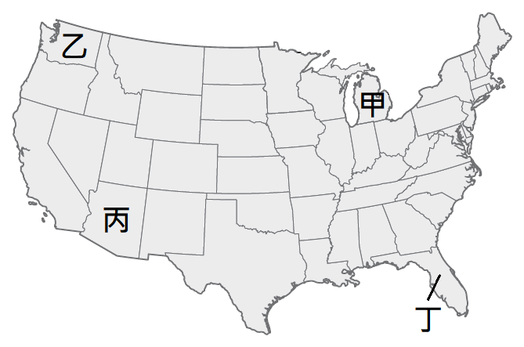

《答案》(1)C　(2)C　(3)D

詳解：(1)選項中，美國的原住民族最可能是印第安人。(2)美國西南部內陸為乾燥氣候，故亞利桑那州應位於丙代號處。(3)五大湖為受冰河侵蝕而形成的冰蝕湖。

1. 附圖W～Z是美國的四個城市，請問：  
     
   (　)(1)X城市的氣候成因與下列哪些因素有關？ (甲)位居內陸 (乙)沿岸暖流流經 (丙)副熱帶高壓籠罩 (丁)背西風 (戊)冬季冷高壓源地　(A)甲丙　(B)甲丁　(C)乙戊　(D)丙丁。  
   (　)(2)「這個城市是許多藝術創作者的夢想之地，也是電視、電影等流行產業的中心。」上述城市最可能是何者？　(A)W　(B)X　(C)Y　(D)Z。  
   (　)(3)下列關於四個城市產業特色的描述，何者最可能是「Z」城市的特色？　(A)為全美第四大城，是航太、醫療及生技業產業的重鎮　(B)電影、電視、音樂等成就構成此城市的國際聲譽和地位的基礎　(C)以博弈業為中心，造就龐大的旅遊、購物、度假產業，是世界知名的度假地之一　(D)是美國也是全球主要的金融、文化、期貨和商品交易中心。

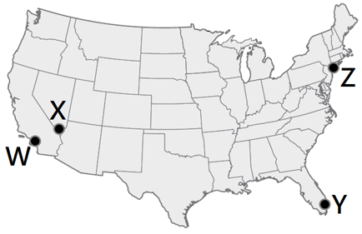

《答案》(1)B　(2)A　(3)D

詳解：W城市為洛杉磯，X城市為拉斯維加斯，Y城市為邁阿密，Z城市為紐約。

1. 沿著加州中央谷地的大片地區(如附圖甲地帶)，有好幾千英畝的果園種植杏仁樹，全球杏仁市場有多達82%是由加州所供應，該州種植杏仁的果農有將近7,000人。由於受到美國政府以貿易不公為由，向各國開徵懲罰性關稅的影響，逼使對手國紛紛報復還擊，如印度宣布對杏仁和其他27種美國產品(包括蘋果和核桃)加徵進口關稅，以報復美國取消印度的優惠貿易待遇，加州杏仁農無端成為貿易戰砲灰。請問：  
     
   (　)(1)由杏仁的生產地點判斷，杏仁適合生長在何種氣候環境下？　(A)夏雨集中，年溫差大　(B)終年溼潤，年溫差小　(C)夏乾冬雨，氣候溫和　(D)降水稀少，草原廣布。  
   (　)(2)根據文中加州供應全球杏仁市場的生產量來看，當地農業的發展具有下列哪一項特色？　(A)大規模種植單一作物且生產量高　(B)使用大量勞力耕作且生產成本高　(C)使用最新科技資訊選擇作物種類　(D)鄰近交通便利的都市以供應市場。  
   (　)(3)印度人多將杏仁果用於咖哩菜肴、健康飲料、冰淇淋等日常飲食中，有些加州杏仁農擔心價格變貴後，印度人可能轉向其他國家採購。請問：根據杏仁的生產氣候條件，印度最有可能向下列哪一個國家採購杏仁？　(A)英國　(B)澳洲　 (C)日本　(D)加拿大。

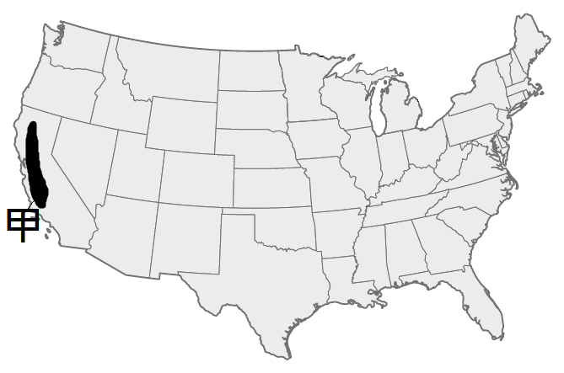

《答案》(1)C　(2)A　(3)B

詳解：(3)澳洲有溫帶地中海型氣候分布。

1. 新冠肺炎疫情在全球傳染蔓延，威脅著傳統國際金融中心的商業地位。英國脫歐導致倫敦持續流失資產和人才，在美國則由於高盛集團、避險基金Citadel等公司受不了高稅收和高支出的環境，全美金融中心的華爾街金融業主管、銀行家與基金經理人，趁著疫情影響所引發的居家辦公潮，紛紛轉進到美國南部的弗羅里達州，在當地購屋置產，以追求更好的生活品質與工作福利。請問：  
   (　)(1)根據文中所述，美國的哪一個城市是全球重要的金融中心之一？　(A)西雅圖　(B)洛杉磯　(C)紐約　(D)矽谷。  
   (　)(2)弗羅里達州和華爾街所在的城市處於同一時區，搭飛機往返方便；且弗羅里達州免徵州所得稅，房價又低，最重要的是還擁有下列哪一個氣候優勢條件，因此吸引金融商業人士移入？　(A)地處熱帶，溼熱多雨　(B)緯度較低，氣候暖溼　(C)夏乾冬雨，盛產紅酒　(D)居背風側，乾燥少雨。  
   (　)(3)下列哪一個亞洲城市也是世界金融中心之一，和英國、美國的緯度位置相似，也有可能出現如上文所敘述的人才流動現象？　(A)日本東京　(B)澳洲雪梨　(C)印度孟買　(D)中國北京。

《答案》(1)C　(2)B　(3)A

詳解：(2)弗羅里達州位於北回歸線以北，鄰近墨西哥灣，受海洋水氣與暖流影響，氣候暖溼。

1. 附圖為美國某重要河川的流域圖。請問：  
     
   (　)(1)圖中的河流其名稱由來為原住民族所命名，為「大河」之意，是北美大陸流域面積最廣的水系，對十九世紀初美國的開發扮演著重要角色。由附圖與上述判斷，此河川為何？　(A)聖羅倫斯河　(B)密西西比河　(C)科羅拉多河　(D)格蘭河。  
   (　)(2)此河川的流域面積廣大，流經地區也是北美重要的農業帶分布區，但下列哪一個北美農業帶不位於其流域範圍之內？　(A)棉花帶　(B)玉米帶　(C)地中海型農業帶　(D)小麥帶。

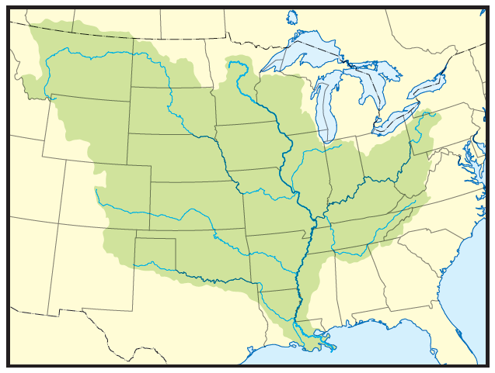

《答案》(1)B　(2)C

詳解：(1)北美大平原的南部，由密西西比河沖積而成。(2)地中海型農業帶位於北美洲西南部。

1. 考古學家在南美洲西海岸中部的沙漠發現了木乃伊金剛鸚鵡，研究人員指出，在整個美洲，羽毛都是珍貴的裝飾品，它們通常出現在高位者的葬禮中，這可能是來自其他地區的貿易活動，將鸚鵡帶到了這裡的綠洲。這些鸚鵡並非是當地物種，牠們本應該生活在4、5百公里之外的亞馬孫雨林，貿易商隊從雨林到沙漠綠洲可能要花上好幾個月的時間，不過當地商人也有可能是和距離沙漠相對較近的地區進行交易購買到鸚鵡的。請問：  
   (　)(1)南美洲西岸距離海洋甚近，為何當地還會形成沙漠氣候？　(A)位於迎風面山坡　(B)位置在陸地內部　(C)四周有高山圍繞　(D)副熱帶高壓籠罩。  
   (　)(2)文中的金剛鸚鵡多以果實和花朵為主食，食量大，通常在河岸的樹上和崖洞裡築巢。由敘述可知，金剛鸚鵡原本生活的氣候環境有何特色？　(A)全年高溫多雨　(B)乾溼季節分明　(C)冬季為降雨季節　(D)乾燥少雨溫差小。  
   (　)(3)研究人員認為，當年的貿易商隊可能有著專業的鸚鵡飼養技能，因為這些鸚鵡要能活著來到沙漠綠洲並非易事。這段曲折旅程必須穿越哪一個地區，才能將鸚鵡從雨林帶至南美洲西岸的沙漠綠洲？　(A)墨西哥高原　(B)亞馬孫盆地　(C)安地斯山脈　(D)巴塔哥尼亞高原。

《答案》(1)D　(2)A　(3)C

詳解：(2)金剛鸚鵡原生地為亞馬孫雨林，全年高溫多雨。(3)南美洲西半部有安地斯山脈。

1. 附圖為南美洲簡圖。請回答下列問題：  
     
   (　)(1)「甲」地位於亞馬孫盆地，因赤道橫貫，屬於下列何種氣候？　(A)溫帶地中海型氣候　(B)熱帶莽原氣候　(C)熱帶沙漠氣候　(D)熱帶雨林氣候。  
   (　)(2)「丙」地位居巴西高原上，應屬於下列何種氣候？　(A)溫帶地中海型氣候　(B)熱帶莽原氣候　(C)熱帶沙漠氣候　(D)熱帶雨林氣候。  
   (　)(3)「丁」地為阿根廷的重要農牧區，穀物、肉牛產量豐，丁地位於下列哪一個地理區？　(A)巴塔哥尼亞高原　(B)亞馬孫盆地　(C)巴西高原　(D)拉布拉他平原。  
   (　)(4)由圖中的甲地到乙地，自然景觀可能出現何種變化？　(A)地勢愈來愈低　(B)降水量愈來愈少　(C)氣溫愈來愈高　(D)植被愈來愈密。

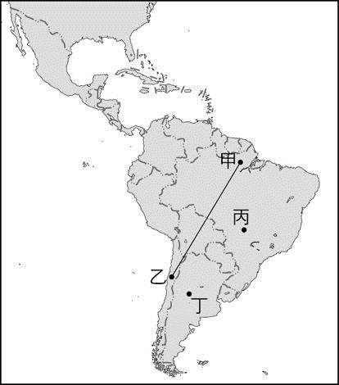

《答案》(1)D　(2)B　(3)D　(4)B

詳解：(3)從甲到丁依序為亞馬孫盆地的熱帶雨林氣候→智利北部的熱帶沙漠氣候→巴西高原的熱帶莽原氣候→拉布拉他平原的夏雨型暖溫帶氣候。

1. 附圖為中南美洲氣候分布圖。請問：  
     
   (　)(1)安地斯山脈是世界上最長的山脈，其分布位置大致與圖中的哪一個氣候區相符？　(A)乙　(B)丙　(C)丁　(D)己。  
   (　)(2)圖中何地的氣候受西風影響，終年有雨，與西歐地區相似？　(A)甲　(B)丙　(C)戊　(D)己。  
   (　)(3)近年來在新聞或氣象播報時常聽見形容氣候異常的「聖嬰現象」與「反聖嬰現象」，其主要是與圖中C洋流的水溫高低相關。請問：C洋流的名稱為何？　(A)加利福尼亞涼流　(B)秘魯涼流　(C)巴西暖流　(D)福克蘭寒流。

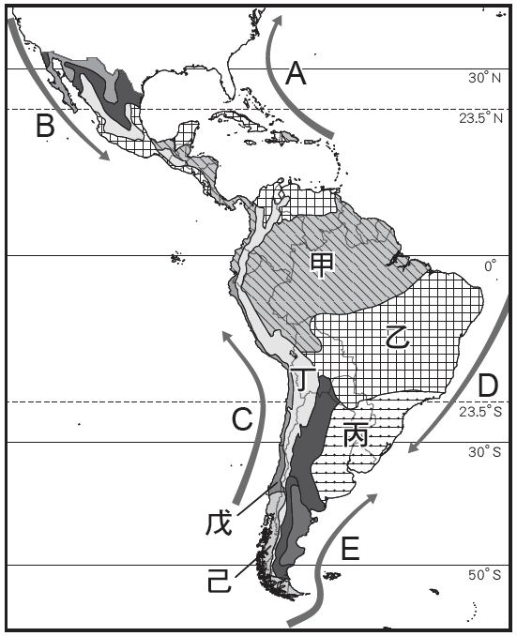

《答案》(1)C　(2)D　(3)B

詳解：甲為熱帶雨林氣候、乙為熱帶莽原氣候、丙為夏雨型暖溫帶氣候、丁為高地氣候、戊為溫帶地中海型氣候、己為溫帶海洋性氣候。A為墨西哥灣流、B為加利福尼亞涼流、C為秘魯涼流、D為巴西暖流、E為福克蘭寒流。

1. 受到新冠疫情(Covid-19)影響而延期的世界經典棒球賽，終於在萬眾矚目下，於西元2023年3月正式開打！請回答下列問題。  
   (　)(1)中華隊在預賽A組以1比7飲恨，敗給一支來自美洲的傳統棒球勁旅「〇〇隊」，因此無緣晉級東京複賽。這支來自美洲的「〇〇隊」應來自下列哪一國家？　(A)古巴　(B)荷蘭　(C)義大利　(D)南韓。  
   (　)(2)本屆D組預賽中，連續兩任亞軍的波多黎各以9比1輕鬆擊敗尼加拉瓜，拿下本屆比賽第一勝。這支獲勝的代表隊，其國家位於下列哪一地理區？　(A)波羅的海　(B)加勒比海　(C)安地斯山　(D)西太平洋。  
   (　)(3)本屆經典賽最後由美國、日本這兩大世界職業棒球聯盟，在美國邁阿密(GMT-4)的馬林魚棒球場「經典」對決。冠軍賽於美國時間3月21日晚間7時舉行，若想準時收看這場賽事的LIVE轉播，臺灣的觀眾應在臺灣時間何時起開始收看？　(A)3月21日上午7時　(B)3月20日上午7時　(C)3月22日上午7時　(D)3月22日晚間7時。

《答案》(1)A　(2)B　(3)C

詳解：(2)波多黎各是位於加勒比海上的島國。(3)臺灣屬東8區(GMT+8)，故時間為3月21日19時+12小時，24小時進一日後，為3月22日上午7時。

1. 附圖為中美洲某國家的國徽，其圖案為一隻嘴裡叼著蛇的雄鷹，佇立在一棵從湖中岩石上長出的仙人掌上。下方由橡樹和月桂組成的環相托，而橡樹和月桂象徵著力量、和平與對國家的忠誠。其中鷹、蛇和仙人掌源於當地原住民的傳說。戰神對阿茲提克人說：「你們不要再到處流浪了，應該找一個理想的地方定居下來。如果你們發現有一隻鷹站在仙人掌上吸食一條蛇，那個地方就是適合你們定居的處所。」阿茲提克人遵照這一啓示，走遍四方，尋找他們定居的地方。他們終於在特斯科科湖西岸，一個生長著許多仙人掌的地方看到了一隻雄鷹，立在仙人掌上吸食一條蛇的情景，於是便在這裡定居下來，並建立了自己的都城。而受到氣候環境的影響，該國有「仙人掌王國」之稱。據統計，全世界已知的仙人掌品種有一千多個，在該國就可找到600多種，而且其中還有200多種是該國所特有的。請回答下列問題。  
     
   (　)(1)文中提及的國家為附圖中何者？　(A)甲　(B)乙　(C)丙　(D)丁。  
     
   (　)(2)文中提及阿茲提克人建立的都城，為今日哪一城市？　(A)里約熱內盧　(B)利馬　(C)墨西哥市　(D)布宜諾斯艾利斯。  
   (　)(3)文中提及的國家適合生長仙人掌，與該地區的氣候環境有關，而該地區氣候乾燥的主要原因為何？　(A)沿海有寒流經過　(B)副熱帶高壓籠罩　(C)位居內陸的盆地　(D)位於西風背風側。

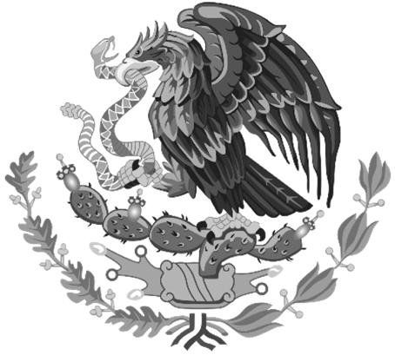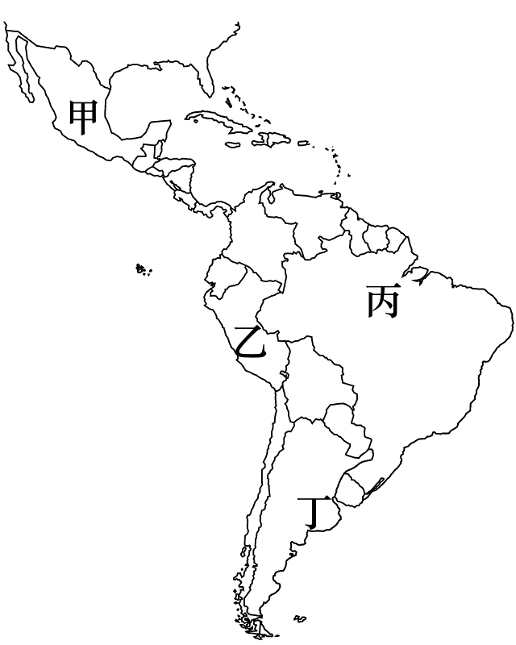

《答案》(1)A　(2)C　(3)B

詳解：甲為墨西哥、乙為秘魯、丙為巴西、丁為阿根廷。(1)由阿茲提克判斷應為中美洲的墨西哥。

1. 西元2019年8月，社群媒體上湧現「#Prayforamazonia」(為亞馬孫祈禱)的相關貼文，讓更多人關注亞馬孫的森林大火。因為在這一年亞馬孫破紀錄的頻繁大火，以史無前例的規模持續延燒。森林大火多數是人禍，而非天災，其元兇是林木盜伐及農、牧業的不斷開發。雨林內生產許多貴重樹種，如桃花心木、巴西紫檀等，以致盜伐猖獗。盜伐者偷走樹幹後，隨地留下較沒價值的樹枝與樹葉，一旦發生火災，乾枯的枝葉成為助燃物。另外，巴西是牛肉生產大國，畜牧業者與雨林爭地，為開闢了規模動輒十萬公頃的牧場，放火燒林是最快速的整地方式。根據世界銀行的調查，亞馬孫雨林所開發出的土地，有八成被用來做為畜養牛隻。由於牛隻數量十分龐大，因此，也需要開闢遼闊的農地來種植大豆，做為牲畜飼料。為了增加產量，業主大量噴灑氮肥與殺蟲劑，汙染環境。農、牧場業主富甲一方，政商關係良好，在政府的放任下，濫墾濫伐，頻頻引發雨林大火，導致雨林面臨消失的危機。請問：  
   (　)(1)下列何者是亞馬孫雨林的自然景觀？　  
   (A)　  
   (B)  
   (C)　  
   (D)  
   (　)(2)由上文判斷，下列哪一項生產活動的發展是導致雨林縮減、森林大火頻繁的最主要原因？　(A)游耕　(B)伐木業　(C)放牧業　(D)熱帶栽培業。  
   (　)(3) (甲)雨林是重要的生物基因庫 (乙)雨林反射絕大部分的太陽光和熱量 (丙)雨林攸關全球氣候變化 (丁)高效利用人類排出的一氧化碳。某生以「我們為什麼要關心亞馬孫雨林的存活？」為題進行研究，以上哪些敘述最可能是某生得到的結論？　(A)甲乙　(B)甲丙　(C)乙丁　(D)丙丁。

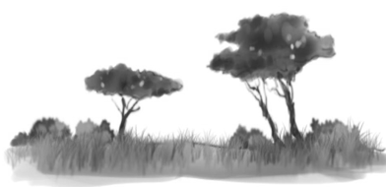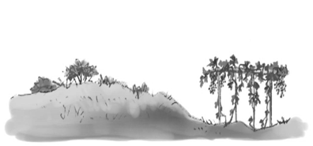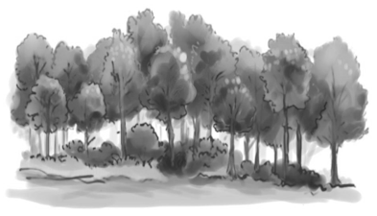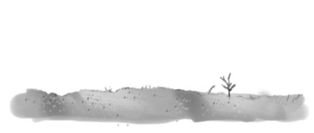

《答案》(1)C　(2)C　(3)B

詳解：(3)亞馬孫雨林有高度的生物多樣性，擁有許多稀有的動植物物種，同時也有助於吸收二氧化碳、減緩地球暖化，有「地球之肺」的美譽。

1. 附表中是西元2019年墨西哥、阿根廷、巴西和智利四個國家(未按照順序）主要出口產品列表。請根據表中資訊回答下列問題。  
     
   (　)(1)乙國所出口的水果產品主要分布在下列哪一種氣候區？　  
   (A)　(B)　(C)　(D)  
   (　)(2)下列何地是丁國主要生產石油的區域？　(A)墨西哥灣　(B)太平洋沿岸　(C)巴西高原　(D)亞馬孫河流域。  
   (　)(3)哪一個國家的出口產品生產與熱帶雨林的開發關係最密切？　(A)甲　(B)乙　(C)丙　(D)丁。

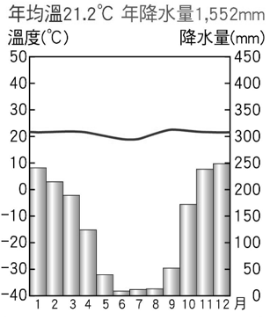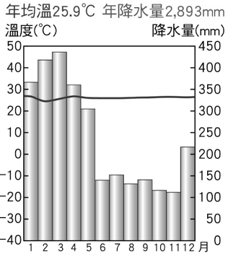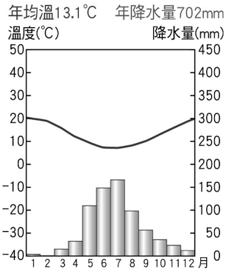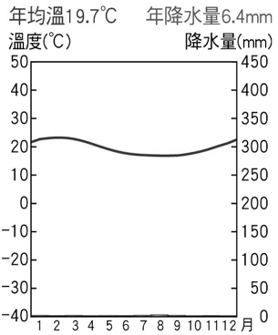

《答案》(1)C　(2)A　(3)A

詳解：(1)乙所產水果，如葡萄、櫻桃等種植於溫帶地中海型氣候區，其氣候特徵為夏乾冬雨，且位於南半球。此外乙地產銅，應為智利。甲國的主要出口產品包含甘蔗、咖啡等熱帶栽培業的產品，為巴西；丙國的主要出口產品包含小麥、高粱等溫帶作物，為阿根廷；丁國的主要出口產品為電子產品，為墨西哥。

1. 中南美洲某一地區農業經營的狀況為「土地利用呈垂直變化，在2,000公尺以下的坡地和低地，作物以咖啡、可可、甘蔗、香蕉為主；2,000公尺以上的高地，多種植玉米、小麥、大麥和馬鈴薯等；高度更大的山區，則用以畜牧。」請問：  
   (　)(1)此地最可能位於下列何處？　(A)中美地峽　(B)亞馬孫盆地　(C)安地斯山脈北段　(D)巴塔哥尼亞高原。  
   (　)(2)該地2,000公尺以下的土地利用是屬於下列哪一種農業活動的類型？　(A)游耕　(B)園藝農業　(C)混合農業　(D)熱帶栽培業。  
   (　)(3)影響該地之土地利用呈現垂直利用的主要原因為何？　(A)氣候變化　(B)洋流流經　(C)距海遠近　(D)背盛行風。

《答案》(1)C　(2)D　(3)A

詳解：(2)中南美洲受歐洲殖民背景影響，多以熱帶栽培業為主。

1. 西元2021年3月某新聞報導：「巴西的破壞率創下近10年該月新高，森林砍伐面積810平方公里，比西元2020年3月增加216%。巴西政府在給美國白宮的一封信中回應國際施壓，承諾西元2030年將非法砍伐森林降到零，但需要大量財政資源和國際社會的支援。該國環境部長宣稱，如果巴西獲得10億美元，森林砍伐量在1年內將減少30%至40%。美國表示，希望今年內能看到減少森林砍伐的實際成果。挪威等國在最近與巴西的會談中也表示，一旦巴西在減少森林砍伐方面取得成果，國際社會準備增加對巴西的資助。」請回答下列問題。  
   (　)(1)巴西的森林砍伐主要集中在下列哪一個地形區？　(A)巴西高原　(B)亞馬孫盆地　(C)安地斯山區　(D)巴塔哥尼亞高原。  
   (　)(2)近年來，巴西的森林地區成為積極開墾的目標，主要原因為下列何者？　(A)外資設立許多加工出口區　(B)政府積極發展航空產業　(C)政府鼓勵農民前往進行農、牧業開發　(D)外資協助進行產業結構轉型。  
   (　)(3)巴西經濟發展結構並不理想，近年力求轉型。造成此種現象的主因為下列何者？　(A)族群多元　(B)社會增加率大　(C)城鄉生活差異大　(D)仰賴出口單一農礦獲利。

《答案》(1)B　(2)C　(3)D

詳解：(2)為縮小貧富差距，巴西將首都自沿海遷移至內陸，且鼓勵農民前往無人地進行農、牧開墾。

1. 附表為某國家基本資料的介紹。請問：  
     
   (　)(1)該國最可能是下列哪一個國家？　(A)智利　(B)巴西　(C)秘魯　(D)阿根廷。  
   (　)(2)由該國主要出口項目可以推知，該國經濟發展具有下列何種特色？　(A)農作物量少種類多　(B)受國際市場影響極大　(C)農場規模小且零碎　(D)工業產值居中南美洲末座。



《答案》(1)B　(2)B

詳解：(1)由面積與人口皆全球排名第五，且說葡萄牙語，以及森巴舞等文化特色，可知該國為巴西。(2)巴西以熱帶栽培業為主。從事商業化、單一作物、大規模的種植活動，易受天災或市場價格波動的影響。另外，巴西的工業產值居中南美洲前三名。

1. 附圖為美洲國家的政區圖。請回答下列問題：  
     
   (　)(1)「地球之肺」亞馬孫雨林主要分布在圖中哪一個國家？　(A)甲　(B)乙　(C)丙　(D)丁。  
   (　)(2)丁國有著肥沃的土壤，豐茂的草原，良好的氣候，使其成為「南美穀倉」。請問：該國的農牧活動主要集中於哪一個地方？　(A)巴西高原　(B)拉布拉他平原　(C)安地斯山脈　(D)巴塔哥尼亞高原。  
   (　)(3)乙國的首都為世界上人口最多的城市之一，應為下列何者？　(A)紐約　(B)墨西哥市　(C)里約熱內盧　(D)布宜諾斯艾利斯。

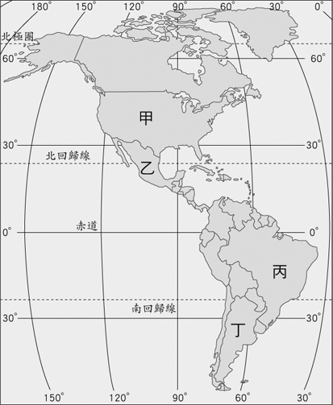

《答案》(1)C　(2)B　(3)B

詳解：甲為美國；乙為墨西哥；丙為巴西；丁為阿根廷。

1. 西元2010年8月5日，智利北部科皮亞波市(Copiapo)附近一座名為聖荷西礦山的礦坑塌陷(位置如附圖所示)，33名礦工在地表下700公尺深處受困，引發全球關注，在歷經70天、花費一千多萬美元後，礦工們全數獲救，成為國際少見的礦災救援成功案例。請回答下列問題：  
     
   (　)(1)聖荷西礦山因工安問題不斷，未改善前將禁止營運，依智利的礦產資源判斷，這將影響全球何種礦產的供應情形？　(A)煤　(B)鐵　(C)銅　(D)石油。  
   (　)(2)現場記者除了轉播救援進度、推敲可能的救援方式外，也要介紹當地的環境及民眾的等待情形，依當地的氣候特徵來看，下列哪一句是最適合的描述？　(A)附近的沙漠廣大，年降水量不足12㎜，環境極為乾旱　(B)附近的雨林濃密，每天的大雨常影響救援進度　(C)西風不斷吹拂，烏雲密布的天空更襯出人們擔心的心情　(D)夏季常出現颶風侵襲，但守在現場的民眾個個冒雨吹風也不願離開。  
   (　)(3)礦災發生之際，智利總統正在厄瓜多訪問，立即指派隨行的礦業部長搭機南返國內，則最短的飛行路線應借道哪一個國家上空？　(A)古巴　(B)秘魯　(C)阿根廷　(D)委內瑞拉。

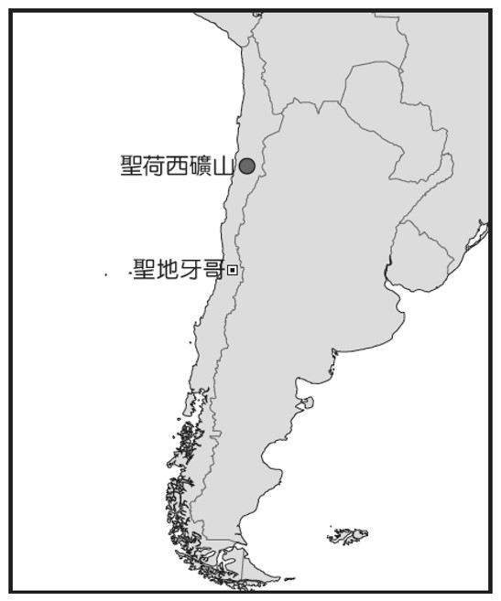

《答案》(1)C　(2)A　(3)B

詳解：(3)由文可知厄瓜多在智利北方，南返應會通過北方鄰國秘魯。

1. 附圖為大洋洲主要島嶼分布圖。請問：  
     
   (　)(1)西元2006年6月起，美國政府在大洋洲建立當時全世界最大的海洋保護區，其範圍由夏威夷群島西北方蜿蜒至中途島附近。該保護區位於下列哪一個島群？　(A)澳大利亞　(B)密克羅尼西亞　(C)美拉尼西亞　(D)玻里尼西亞。  
   (　)(2)圖中的關島、帛琉皆是臺灣旅客喜愛前往度假的島嶼，其位於下列哪一個島群？　(A)澳大利亞　(B)密克羅尼西亞　(C)美拉尼西亞　(D)玻里尼西亞。  
   (　)(3)新幾內亞島的西側為印尼所屬，東側則為巴布亞紐幾內亞；山區的原住民族多以農耕方式維生。請問：此島嶼位於下列哪一個島群？　(A)澳大利亞　(B)密克羅尼西亞　(C)美拉尼西亞　(D)玻里尼西亞。

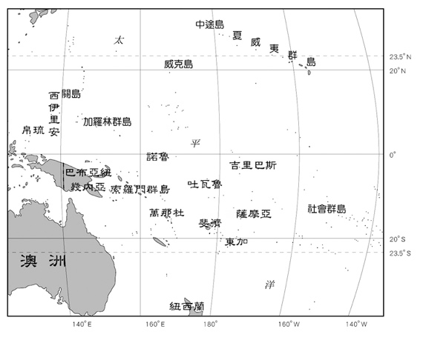

《答案》(1)D　(2)B　(3)C

詳解：依據赤道與180度經線劃分為三大島群：西太平洋、赤道以北為「密克羅尼西亞」，赤道以南為「美拉尼西亞」，和東太平洋的「玻里尼西亞」。

1. 附圖為某島嶼的地形與風向示意圖。請問：  
     
   (　)(1)「牛隻的體型比羊大，多棲息在較溼潤的迎風側，水草較為豐美」，若根據此一條件來判斷，圖中哪一個地點最不適合經營牧牛業？　(A)甲　(B)乙　(C)丙　(D)丁。  
   (　)(2)請根據圖中的地形與風向判斷，該島嶼最有可能位於下列何處？　(A)臺灣　(B)玻里尼西亞島群　(C)美拉尼西亞島群　(D)密克羅尼西亞島群。

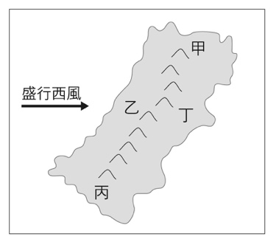

《答案》(1)D　(2)B

詳解：(2)由圖中的盛行西風可知，該島嶼位於中緯度且迎西風的地區，選項中僅玻里尼西亞島群中的紐西蘭符合，且從島嶼形狀與山脈的分布可推知該島應為紐西蘭南島。

1. 西元2019年12月一則關於紐西蘭的報導：「白島距離紐西蘭北島海岸約48公里，火山在當地時間9日下午2時11分噴發，從火山口噴出的大量火山碎屑、火山灰與高溫蒸氣，在短短幾十秒內籠罩全島，並竄上了3,650多公尺的高空。由於白島擁有紐西蘭最大、地形景觀最壯麗的火山錐，噴發當下仍有許多登島遊覽的國際觀光客，因此造成嚴重死傷。」請問：  
   (　)(1)該則火山爆發新聞報導時，正值紐西蘭的哪一個季節？　(A)春　(B)夏　(C)秋　(D)冬。  
   (　)(2)白島的自然環境最可能具有下列哪一項特色？　(A)位處西風帶　(B)位處赤道附近　(C)年均溫0℃等溫線經過　(D)年降水量400毫米等雨量線中穿。  
   (　)(3)紐西蘭多火山與下列哪一項自然環境特徵的關係最密切？　(A)位居東半球、南半球　(B)位居海陸交會位置　(C)位居歐亞非三洲接觸帶　(D)位居環太平洋火山地震帶上。

《答案》(1)B　(2)A　(3)D

詳解：(1)紐西蘭位於南半球，白島與紐西蘭接近，因此12月為夏季。(2)由紐西蘭的氣候類型可推知，距離紐西蘭僅48公里的白島同樣位處西風帶。(3)紐西蘭地處環太平洋火山地震帶，境內新褶曲山脈廣布。

1. 附圖為澳洲氣候類型分布圖。甲〜己代表不同氣候區。請問：  
     
   (　)(1)「塔斯馬尼亞州原名『范迪門斯地』，位於澳洲東南角約240公里的外海，是一座呈心型的島」。請參考附圖判斷，塔斯馬尼亞州的氣候類型具有下列哪一項特色？　(A)終年乾燥　(B)夏乾冬雨　(C)終年有雨　(D)夏雨集中。  
   (　)(2)「此都市距離澳洲首都3,144公里，但距離印尼首都雅加達2,735公里、距離巴布亞紐幾內亞首都1,818公里、距離東帝汶首都甚至只有656公里，與三個外國首都的距離都比本國的首都近。此外，此都市一年之中只分為雨季和旱季，旱季為5～9月，6、7月是最涼的月分。」依據上述判斷，該都市最可能位於圖中哪一個氣候區？　(A)甲　(B)乙　(C)丙　(D)戊。  
   (　)(3)「此都市位居澳洲西岸，是澳大利亞第四大城市。四季分明，夏季乾燥，較為炎熱；冬季溫和溼潤。」該都市位於圖中哪一個氣候區？　(A)甲　(B)乙　(C)戊　(D)己。

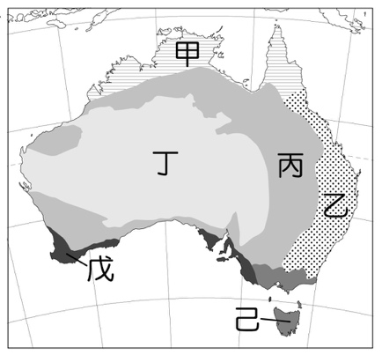

《答案》(1)C　(2)A　(3)C

詳解：(1)由題幹敘述可知，塔斯馬尼亞州位於澳洲東南角的塔斯馬尼亞島，屬於全年有雨的己(溫帶海洋性氣候)類型。(2)由題幹敘述可知，此都市位於澳洲北部(因與印尼、巴布亞紐幾內亞、東帝汶首都的距離比與澳洲本國首都坎培拉近)；且冬季(5～9月)為旱季，故應為夏雨冬乾的甲(熱帶莽原氣候)類型。(3)戊為溫帶地中海型氣候，降水特徵為夏乾冬雨。

1. 澳洲雖四面環海卻降水量稀少，有廣大的沙漠地帶。請問：  
   (　)(1)澳洲中西部形成沙漠的原因，主要有哪些？ (甲)背西風 (乙)背東南信風 (丙)距海遙遠 (丁)副熱帶高壓籠罩　(A)甲乙　(B)甲丙　(C)乙丙　(D)乙丁。  
   (　)(2)澳洲墨累河及大令河流域中，發展農牧業所用的水源主要為何？　(A)海水　(B)高山雪水　(C)地下水　(D)湖水。  
   (　)(3)下列哪些景觀能在澳洲的東部見到？ (甲)大堡礁 (乙)烏魯汝／艾爾斯岩 (丙)雪梨歌劇院 (丁)藍山國家公園　(A)甲乙丙　(B)乙丙丁　(C)甲乙丁　(D)甲丙丁。

《答案》(1)D　(2)C　(3)D

詳解：(1)大分水嶺以西因位於東南信風的背風側，加上南回歸線經過，副熱帶高壓籠罩，因此形成廣闊的熱帶沙漠氣候區。(3)(乙)位於西部高原。

1. 近年來，「Working Holiday(打工旅遊)」在臺灣是非常熱門的新興工作方式，只要持臺灣度假打工簽證到國外，可以一邊遊覽當地名勝、學習外語，一邊打工賺取生活費用，而澳洲經常是年輕人的首選。來自臺東的小崴，也是前往澳洲打工旅遊的年輕人之一，他應徵了澳洲某地葡萄園的工作，工作時間為9月到隔年3月，請回答下列問題。  
   (　)(1)小崴在日記裡寫道：「工作內容為葡萄採摘、葡萄藤修剪等，工作期間雨季剛結束，氣候漸漸乾燥變熱，後來幾乎不下雨，讓我有些適應不良。」根據日記內容，小崴可能在附圖中哪一個氣候帶工作？　(A)乙　(B)丙　(C)丁　(D)戊。  
     
   (　)(2)小崴一邊打工賺錢，一邊學習當地的官方語言，附圖為澳洲的國旗，根據國旗判斷該國的官方語言應為何者？　(A)法語　(B)德語　(C)英語　(D)西班牙語。  
     
   (　)(3)小崴利用假日前往首都坎培拉參加一年一度的「春季花卉節」，該活動有南半球最大型花卉節慶的美譽，活動內容包括一系列園藝工作坊、音樂與娛樂節目等。小崴拜訪當天也是臺灣某一個重要節日。請問：小崴最有可能在臺灣的哪一個節日前往坎培拉？　(A)春節　(B)清明節　(C)中秋節　(D)聖誕節。

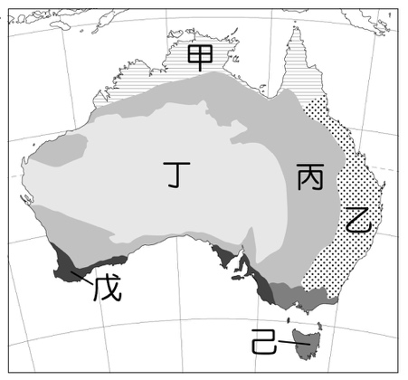

《答案》(1)D　(2)C　(3)C

詳解：(1)澳洲9月到隔年3月主要為夏半年，此時雨季剛結束，可知為夏乾冬雨區；而葡萄為地中海型作物，可判斷為溫帶地中海型氣候。(2)澳洲曾被英國殖民，國旗上有英國國旗。(3)中秋節為每年九月、十月左右，為澳洲的春季。

1. 我們通常將紐西蘭、澳洲合稱為紐、澳，其實兩地相距2,400公里，因而環境與發展也有差異。請問：  
   (　)(1)澳洲地廣人稀，物產豐富，下列關於其近年經濟發展特色的說明，何者最正確？　(A)水稻農業為立國基礎　(B)欄牧業為立國基礎　(C)農、牧、礦、工等產業均衡發展　(D)資訊業、生物科技等產業為立國基礎。  
   (　)(2)紐西蘭以粗放的畜牧業為經濟基礎，主要原因與下列何者關係最密切？　(A)地形崎嶇　(B)交通不便　(C)氣候乾燥　(D)人力不足。  
   (　)(3)過去曾掀起了一股「前進全世界最棒工作」的熱潮，是到澳洲的海洋島嶼打掃游泳池、在珊瑚礁群中餵魚，並把在碧海藍天的工作環境展示給世人。此一工作地點最可能位於附圖中的何地？　(A)甲　(B)乙　(C)丙　(D)丁。

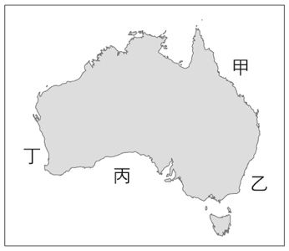

《答案》(1)C　(2)D　(3)A

詳解：(1)澳洲農牧業興盛，加上地質古老，礦產資源豐富，適合發展礦、工業。(2)紐西蘭地廣人稀，故畜牧業以粗放方式經營。(3)澳洲東北海岸有世界聞名的大堡礁。

1. 附圖為大洋洲三大島群位置示意圖。請問：  
     
   (　)(1)位於西半球的夏威夷為美國唯一地處熱帶的島州，該地屬於大洋洲的哪一個島群？　(A)玻里尼西亞　(B)密克羅尼西亞　(C)美拉尼西亞　(D)澳大利亞。  
   (　)(2)第二次世界大戰後期，美軍為加速近逼日本本土，並減少盟軍損失，執行了「跳島」戰術，選擇奪取日軍在大洋洲島群中的重要島嶼，且發生許多重要的戰役。請問：依上述，顯示大洋洲中的島嶼具有下列何種價值？　(A)經濟海域的擴張　(B)帶動觀光業　(C)交通、戰略地位重要　(D)可移動國內過多之人口。  
   (　)(3)大洋洲的低島，其面積通常不大，這些島嶼的主要經濟活動為下列何者？　(A)農業和礦產開採　(B)漁業和觀光資源　(C)牧業和海水養殖　(D)礦業和森林採集。

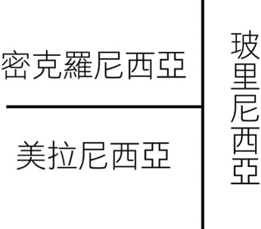

《答案》(1)A　(2)C　(3)B

詳解：(2)原本與世無爭的大洋洲島群，在第二次世界大戰期間，展現其戰略位置的獨特性。戰後初期，為了圍堵當時的共產國家蘇聯與中國，以美國為首，結合紐、澳等國，在太平洋上部署「島鏈」戰略。直至近年，大洋洲依然擁有其重要的戰略地位。

1. 中國森田企業集團擬與索羅門群島的其中一省簽約，將長期租賃該省的圖拉吉島(Tulagi)，以發展成為「經濟特區」，但該國政府已宣布終止此一合約。包括索羅門群島在內的太平洋島國經濟普遍較為落後，戰略地位讓它們「出租領土」也有前例。例如：馬紹爾群島很久以前就將瓜加林環礁租給美國，作為長期的導彈軍事基地，而諾魯則經營著一個由澳大利亞資助的難民拘留中心。請問：  
   (　)(1)文中述及的索羅門群島，其島嶼90%以上為山地，各主要島嶼多為天然良港，經濟海域廣達134萬平方公里，漁產豐富，因而吸引國外投資。請問：下列何者不是索羅門群島的地理特色？　(A)位居世界最大海洋的區域內　(B)大多為火山作用形成的島嶼　(C)位於乾、溼分明的熱帶季風氣候區　(D)屬於南島語族的分布範圍內。  
   (　)(2)美國與澳洲也擬在索羅門群島投資興建深水港口，準備抗衡中國的勢力擴張。請問：美、中在索羅門群島爭相興建深水港口，是因為大洋洲具有下列哪一地理特性？　(A)位居亞洲與美洲之間的中繼站　(B)地處熱帶海洋，氣候溫暖宜人　(C)板塊擠壓造成火山活動活躍　(D)豐富的觀光資源吸引大量遊客。

《答案》(1)C　(2)A

詳解：(1)(C)位於赤道附近的熱帶雨林氣候區。(2)(A)大洋洲是國際勢力戰略部署的重要地區。

1. 「等距方位投影」是一種地圖的投影方式，常用於表現某地與世界各地的距離與位置關係，附圖是以澳洲首都坎培拉為中心的世界地圖。請問：  
     
   (　)(1)由圖可知，下列哪一個都市距離坎培拉最遙遠？　(A)中華民國臺北　(B)日本東京　(C)英國倫敦　(D)南非開普敦。  
   (　)(2)一九五○年代，英國為澳洲最大的出口貿易國，主要原因為何？　(A)殖民歷史影響　(B)交通往來便利　(C)語言文化相近　(D)貿易貨品互補。  
   (　)(3)亞洲經濟勢力崛起，加上澳、歐之間昂貴的運費成本，使澳洲逐漸將貿易重心移往亞洲。請問：澳洲該貿易策略與下列哪一項因素最為密切？　(A)恐怖主義引起區域內部保護主義　(B)國際分工興起，生產分工範圍擴大為國際　(C)殖民母國的勢力愈來愈擴散　(D)國際經濟體系趨向經濟區域整合。

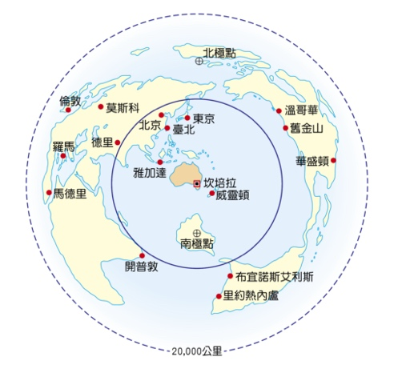

《答案》(1)C　(2)A　(3)D

詳解：(2)過去紐西蘭、澳洲皆為英國殖民地，與歐洲長期關係密切。

1. 附圖為荷蘭鹿特丹到美國舊金山的兩條海運航線，甲航線為目前的航線，而距離較短的乙航線經過北極海海域，以往多處於冰封狀態，但現今在夏季時已可容許部分船隻航行，甚至未來該航線可能全年皆可通行。請問：  
     
   (　)(1)現今乙航線經過的海域，冰雪消融情況愈來愈顯顯著，未來甚至可能全年皆可通行。造成此現象的主要原因為何？　(A)酸雨嚴重　(B)水源汙染　(C)全球暖化　(D)臭氧層破洞。  
   (　)(2)若乙航線暢通後，從荷蘭的鹿特丹至美國的舊金山，將不需要走「甲航線」，也就是不再需要穿越哪一洲？　(A)非洲　(B)亞洲　(C)南極洲　(D)中南美洲。  
   (　)(3)甲航線與乙航線皆會經過下列哪兩大洋？　(A)大西洋與太平洋　(B)太平洋與印度洋　(C)印度洋與地中海　(D)大西洋與印度洋。

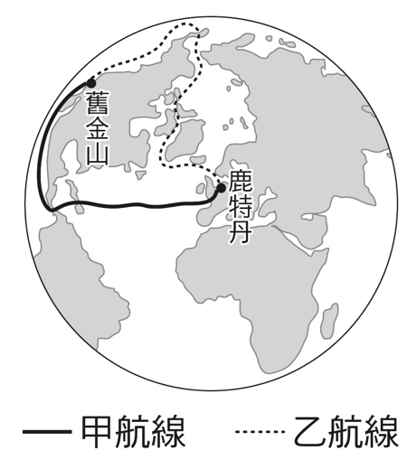

《答案》(1)C　(2)D　(3)A

詳解：受全球暖化的影響，北極海航線若能通航，鹿特丹往舊金山的航線可不經過中南美洲的巴拿馬運河，航線距離將大幅縮短，使經巴拿馬運河往來太平洋和大西洋的船隻大量減少。

1. 據研究顯示：「從西元1979年以來的衛星紀錄可見，北極的夏季海冰已經消失40%的面積和70%的體積。當海冰持續融化、海水面積日漸增加，照射到海上的陽光便會被海水吸收，海水溫度又會因此上升。這些變化可能會造成包括嚴冬、致命的熱浪，以及低緯度地區發生洪災。」請問：  
   (　)(1)北極是指下列哪一個緯度帶以北的區域？　(A)23.5。N　(B)30。N　(C)50。N　(D)66.5。N。  
   (　)(2)文中提到「北極的夏季海冰已經消失40%的面積和70%的體積。」造成此一現象的主因為何？　(A)全球暖化　(B)地層下陷　(C)颱風侵襲　(D)火山爆發。  
   (　)(3)海冰持續融化也讓航運業者嗅到無限商機。原本終年結冰的航道逐漸開通，北極海航道通過北極圈連結下列哪三大世界經濟重心？ (甲)北美 (乙)東亞 (丙)西歐 (丁)北非 (戊)東澳　(A)甲乙丙　(B)甲丙丁　(C)乙丙戊　(D)丙丁戊。

《答案》(1)D　(2)A　(3)A

詳解：(3)非洲位於赤道附近，距離北極海遙遠；澳洲位於南半球。

1. 附圖為某部歷史文獻的摘錄，請閱讀後回答下列問題：  
     
   (　　)(1)此部歷史文獻應為下列何者？　(A)《漢摩拉比法典》　(B)《死者之書》　(C)祆教經典　(D)猶太教經典。  
   (　　)(2)關於此文獻的敘述，下列何者錯誤？　(A)從該文獻的敘述來看，此民族應有重視階級制度的特色　(B)由文獻的第三點來看，此民族應該商業交易頻繁，注重法律觀念　(C)此民族應強調「以牙還牙、以眼還眼」的報復原則　(D)此民族的公平正義原則是建立在不同階級的基礎上，與現代的「法律之前人人平等」的精神相同。



《答案》(1)A　(2)D

詳解：(1)由「若一個平民打瞎另一個平民的眼睛，前者的眼睛應該被打瞎。」這一句來看應為具以牙還牙以眼還眼特色的《漢摩拉比法典》。(2)漢摩拉比法典強調階級關係，與現代的法律精神不同。

1. 請閱讀下列資料，回答問題。  
     
   (　　)(1)古希臘有許多城邦，受到地形的阻隔，城邦與城邦間未必有所聯繫，因此許多城邦能發展出自我的特色。上述短文中提及的「□□」，最可能是哪一個城邦？　(A)奧林匹亞　(B)雅典　(C)斯巴達　(D)特洛伊。  
   (　　)(2)雅典被認為是民主政治的起源地，但許多部分與今日的民主制度有極大差異。雅典城邦官員的產生方式為何？　(A)由具有資格的公民輪流擔任　(B)由公民投票選舉產生　(C)從雅典公民中抽籤選出　(D)由貴族圈選任命。  
   (　　)(3)老師在課堂上提到：「雅典的政治開放公民參與，被視為是民主政治的源頭……可是他們的鄰居卻大不相同，強調的是軍事教育，人民對子女的要求不是積極參政，而是要設法承擔保衛城邦的工作……」。老師所說「雅典的鄰居」，最可能是下列哪一個城邦？　(A)馬拉松　(B)斯巴達　(C)奧林匹亞　(D)特洛伊。



《答案》(1)B　(2)C　(3)B

詳解：(1)從文中的「公民權利得到保障」、「陶片放逐法」、「民主」等字句可知是雅典。(2)雅典的官員大多是抽籤而來，他們可以決定城邦的大小事。(3)斯巴達重視軍事教育，斯巴達的子弟從小習武，肩負保衛城邦的工作。

1. 請閲讀《西洋古代史》的引文，回答下列問題：  
     
     
   (　　)(1)上文內容中提到羅馬的政治「被譽為是最棒的政治狀態」，指的應該是什麼？　(A)王政　(B)共和　(C)城邦　(D)帝國。  
   (　　)(2)關於文末提到的「內亂與外患」，其中最為致命，最後導致整個國家滅亡的，是下列哪一個問題？　(A)受到亞歷山大帝國的侵略　(B)日耳曼人入侵　(C)軍隊不願征戰　(D)設立東都。



《答案》(1)B　(2)B

詳解：(1)羅馬共和時期被譽為是羅馬最好的政治階段，除保有民主制度，國家同樣得到長足的發展。(2)羅馬帝國後期因為國內經濟問題、貧富差距擴大，統治者也經常出現繼位紛爭，加上日耳曼人的入侵，最終導致帝國分裂。

1. 請閲讀短文，回答下列問題：  
     
   (　　)(1)由文中敘述可知，日耳曼長城應位於歐洲何處附近？　(A)英國　(B)德國　(C)西班牙　(D)土耳其。  
   (　　)(2)一開始建造日耳曼長城的君主最有可能是下列何人？　(A)凱撒　(B)查士丁尼　(C)屋大維　(D)君士坦丁。  
   (　　)(3)日耳曼長城最後失去作用的原因，除了文中敘述之外，尚包括下列何者？　(A)羅馬皇帝另立新都　(B)日耳曼人勢力強大　(C)亞歷山大帝國分裂　(D)波希戰爭戰況激烈。



《答案》(1)B　(2)C　(3)B

詳解：(1)由文中建造地點在歐洲萊因河、多瑙河判斷，長城應位於德國附近。(2)開始時間為西元一世紀左右的歐洲可知，當時為羅馬帝國統治之初，君主為奧古斯都屋大維。(3)西元三世紀之後，日耳曼人勢力南下入侵，導致長城失去作用。

1. 岑隱是一名知名演員，近日他接了一部新戲，預計演出西方某位歷史人物傳奇的一生。因此，他先上網查閱了該人物的相關資料，內容如下所示。請根據此份資料，回答以下問題。  
     
   (　　)(1)岑隱所演出的電影，片名最有可能是下列何者？　(A)神鬼傳奇：拜占庭的強大　(B)神鬼任務：馬其頓的興起　(C)神鬼戰士：日耳曼的復仇　(D)神鬼玩家：斯巴達的勝利。  
   (　　)(2)為了更加了解所飾演的角色，岑隱規畫了一趟歐洲之旅，親臨此人物統治過的地區，體驗民情風俗。下列何國最有可能是岑隱預計旅遊的國家？　(A)英國　(B)法國　(C)德國　(D)希臘。  
   (　　)(3)下列何者最有可能出現在岑隱的劇本中？　(A)擊敗敵手，終結共和時期的紛擾　(B)下令動工修建新都城──君士坦丁堡　(C)積極征戰，企圖恢復羅馬帝國版圖　(D)崛起於馬其頓王國，征服希臘城邦。



《答案》(1)A　(2)D　(3)C

詳解：(1)從短文中的「西元532年，帝國首都君士坦丁堡」，可知是拜占庭帝國的查士丁尼皇帝。 (2)拜占庭帝國範圍涵蓋今日希臘。(3)(A)為屋大維。(B)為君士坦丁皇帝。(D)為亞歷山大。

1. 小馨整理了西元前六世紀到西元六世紀中的幾個帝國資料如附表，但粗心的他只記得整理出各帝國的政治制度、宗教信仰及最大領土範圍，卻忘記標示帝國名稱，請根據表格內容回答下列問題。  
     
     
     
     
   (　　)(1)上述表格中的哪一個國家，將傳統法律及各地風俗彙編成法律，並刻在十二塊板子上，成為歐洲法學的基礎？　(A)甲　(B)乙　(C)丙　(D)丁。  
   (　　)(2)上述表格中，哪一個國家長期抵擋波斯人、阿拉伯人、土耳其人等東方族群的侵擾，是中古時期西歐地區的屏障？　(A)甲　(B)乙　(C)丙　(D)丁。  
   (　　)(3)上述表格中的哪一個國家境內有著希臘式城市，甚至形成希臘化文化？　(A)甲　(B)乙　(C)丙　(D)丁。



《答案》(1)C　(2)D　(3)B

詳解：由表格的內容及題幹中的時間可判斷甲為波斯帝國、乙為亞歷山大帝國、丙為羅馬帝國、丁為拜占庭帝國。(1)從「將傳統法律及各地風俗彙編成法律，並刻在十二塊板子上」的敘述可知，該法律為《十二表法》，故答案為丙：羅馬。(2)從抵擋東方族群的侵擾，可判斷是拜占庭帝國。(3)從題幹中「希臘式城市」、「希臘化文化」等內容可知該國家為亞歷山大帝國，答案為(B)。

1. 身懷六甲的馬利亞與丈夫約瑟前往家族的出生地——伯利恆，無奈城裡的旅店都客滿，兩人只得棲身於馬廄。不久後一個可愛的嬰兒降臨世間，頓時破舊的馬廄竟如宮殿般亮麗。三位牧羊人感受到星光的柔和，天使現身告訴他們在大衛城(伯利恆)裡救世主已然誕生。循著伯利恆之星的光芒，三人來到馬利亞所在的馬廄，親眼證實天使所言。請回答下列問題：  
   (　　)(1)上文描述的內容應記載於何書之中？　(A)「十二表法」　(B)《舊約聖經》　(C)《吠陀經》　(D)《新約聖經》。  
   (　　)(2)資料中的嬰兒長大後曾前往耶路撒冷傳教，當地的主要信仰與他所創的宗教最大不同之處為何？　(A)上帝為唯一真神　(B)信奉耶和華　(C)信徒應謙卑、互助　(D)希伯來人為神的唯一選民。  
   (　　)(3)他在耶路撒冷傳教的結果為何？　(A)獲當地祭司認同，建立許多教堂　(B)受羅馬政府的讚賞，將之立為國教　(C)不獲官方認可，他最後被釘死在十字架上　(D)羅馬皇帝特頒詔書，表揚信徒的虔誠。

《答案》(1)D　(2)D　(3)C

1. 請閱讀短文，回答下列問題。  
   　　薩拉森人是中古時期西歐對於一游牧民族的稱呼，他們通常生活在敘利亞到沙烏地阿拉伯之間，有統一的語言、文化和風俗習慣，絕大部分信奉伊斯蘭教，極少數人信仰基督教。薩拉森人在□□的帶領下，企圖重建世界的版圖。七世紀時勢力變強，並在兩百年內即建立繼羅馬帝國以來，橫跨歐、亞、非三洲的大帝國。  
   　　在歷史上，薩拉森人曾成功入侵歐洲。八世紀初，他們征服了自羅馬帝國衰頹之後成立的西哥德王國，並差一點攻占法國。如此強盛的薩拉森帝國卻在大航海時代之後逐漸衰落，轉由西方人主導世界。  
   (　　)(1)由文中敘述推測，薩拉森人最有可能是下列何者？　(A)匈奴人　(B)波斯人　(C)阿拉伯人　(D)日耳曼人。  
   (　　)(2)文中的□□應為下列何者？　(A)耶穌　(B)教宗　(C)穆罕默德　(D)阿利安人。  
   (　　)(3)八世紀時，薩拉森入侵西哥德王國，即現在歐洲的何國？　(A)羅馬　(B)希臘　(C)土耳其　(D)西班牙。

《答案》(1)C　(2)C　(3)D

詳解：(1)由文中提及薩拉森人信奉伊斯蘭教，又在八世紀建立歐、亞、非大帝國，可推斷應為阿拉伯人。(2)穆罕默德建立伊斯蘭教。(3)阿拉伯人勢力曾入侵伊比利半島上的西班牙與葡萄牙。

1. 請閱讀短文，回答下列問題。  
   　　他的出生地不明，有可能在巴黎或是其他地區，可以確定的是，他成長於佛羅倫斯。他的父親是一位商人，活躍於佛羅倫斯，他本人也曾短暫的做過生意，此時期他的日子逐漸揮霍，言行舉止像極了當地的貴族。然而，西元1340年巴爾迪銀行的倒閉，對他而言是嚴重的打擊，商業利潤急速萎縮最終收攤，在生活困頓的情況下，他開始了文學創作。他才華洋溢且多產，《火花》、《似真似幻的愛情》等多部創作傳頌至今，然而，最經典的莫過於《十日談》，這本書講述黑死病流行期間，七女三男為躲避瘟疫而相遇於一間教堂的故事。這部作品經典的地方在於反映出當時人們的生活觀與道德觀。  
   (　　)(1)引文中的「他」有多部創作流傳至今，與「他」同一時期，文學家人才輩出，學者們感嘆那是一個黃金的歲月。當時的文學創作有何經典之處？　(A)大篇幅歌頌上帝與神職人員　(B)強調語句的押韻　(C)以方言進行文學創作　(D)以華麗深奧的字詞寫作使得僅有部分人得以讀懂。  
   (　　)(2)「他」的創作完成後不久，便以極快的速度傳遞開來，流傳極廣。以下有關當時的條件與時代背景的敘述，何者有誤？　(A)造紙術、印刷術普及　(B)文藝復興使得大眾文學流行　(C)城市居民富有後追求文藝生活　(D)此類文學有助於凝聚信徒的向心力，使基督教世界再度統一。

《答案》(1)C　(2)D

詳解：(1)文藝復興時期，文學創作以方言文學為主流。

1. 「文藝復興」一詞是十九世紀的歷史學家所創，用來描述歐洲史上多次的古典運動，其中義大利的文藝復興是所有文藝復興運動中成就最高的。在藝術、文學、思想與宗教上都有深遠的影響力，甚至可以說是現代文化的起源。請回答下列問題：  
   (　　)(1)文藝復興時代之所以能有如此多的藝術創作，舉凡雕刻、繪畫、出版等皆成就斐然，應該歸於下列何者？　(A)拜占庭學者逃亡　(B)義大利商業復甦　(C)阿拉伯人的翻譯　(D)義大利考古熱潮。  
   (　　)(2)義大利文藝復興時代除了尋找古代的典籍之外，書籍成本下降，使得出版得以振興。振興出版的關鍵要素為何？　(A)發現新航路　(B)宗教改革　(C)本土語創作　(D)印刷術普及。  
   (　　)(3)文藝復興時代的繪畫，除了有透視法等新繪畫技術以外，繪畫的方式也與中古時代截然不同。下列何者解釋最符合文藝復興的繪畫方式？　(A)強調神的重要　(B)以畫《聖經》故事為主　(C)帶入世俗的形象　(D)加光圈彰顯神威。

《答案》(1)B　(2)D　(3)C

詳解：(1)義大利地區商業復甦，成為歐洲各國貨物的轉運站，使該地區累積大量的財富，羅馬教會與商人才有能力資助文藝活動，進而累積大量的作品。(A)、(C)、(D)皆為義大利文藝復興的起因，但是並不是推動文藝復興的最重要動力。(3)文藝復興時代的畫家如拉斐爾，以現實人物的形象繪畫聖母、聖子，不同於中古時期，開始不在聖母、聖子的頭上加上光圈，這種繪畫方式都是文藝復興時期首見。

1. 「錢幣叮噹投進捐獻箱，靈魂應聲出煉獄！」是十六世紀的一句行銷口號，天主教教會以此遊說信徒捐獻，信徒深信購買教會的贖罪券可以為自己或旁人買到更多希望。請回答下列問題：  
   (　　)(1)西元1517年，批評贖罪券並提出《九十五條論綱》的是下列何人？　(A)喀爾文　(B)羅耀拉　(C)亨利八世　(D)馬丁路德。  
   (　　)(2)承第(1)題，此人之所以能快速將其神學觀點散布至德意志地區，擴張宗教改革的影響力，應該歸因於下列何者？　(A)印刷術　(B)德語《聖經》　(C)信而得救　(D)預選說。  
   (　　)(3)天主教教會面對排山倒海而來的宗教改革聲浪，卻能成功贏回部分信徒的信心，該怎麼描述天主教教會的改革？　(A)教義上堅持教宗的權威，實務上接受改革　(B)教務上堅持贖罪券公用，教義上廢除教宗　(C)教義上接受因信而稱義，實務上堅持傳統　(D)教務上出現耶穌會改革，教義上廢除教宗。

《答案》(1)D　(2)A　(3)A

詳解：(1)提出《九十五條論綱》的是馬丁路德。(2)活字印刷術使得宗教改革的影響力更大更快，迅速傳遍德意志地區與北歐地區，故選(A)。(B)題幹指的是為何能迅速擴張影響，翻譯德語《聖經》是長期發展。(C)馬丁・路德神學觀點。(D)喀爾文神學觀點。(3)羅馬教會在宗教改革後，也開始內部改革。在教義上堅持教會與教宗的權威，沒有因此廢除教宗，但是在實務上認知贖罪券招致反感，廢除贖罪券，要求神職人員守貞，修道院的修士返回修院。

1. 閱讀短文，回答下列問題：  
     
   (　　)(1)有關上文所描述的「帝國」何者正確？　(A)此帝國現今留有古蹟是秘魯安地斯山脈上的馬丘比丘　(B)帝國境內的波托西(今玻利維亞)有大量的銀礦　(C)此帝國留下來的有名遺址多位於今墨西哥的首都墨西哥市　(D)此帝國所面臨的敵人，為十六世紀時首先抵達美洲的英國人。  
   (　　)(2)關於文中提到的敵人，下列的敘述何者錯誤？　(A)敵人為來自歐洲的國家，到中南美洲後展開殖民統治　(B)敵人以哥倫布為首，開始大量往中南美洲移民、墾殖和傳教　(C)敵人所占領的地區主要位於巴西一帶　(D)敵人主要信仰的宗教為羅馬公教。  
   (　　)(3)有關敵人在中南美洲活動的影響，下列何者錯誤？　(A)引進拉丁文字和羅馬公教，使原住民喪失傳統的文化和語言　(B)原住民在敵人的逼迫下在牧場、農場、礦場做苦工　(C)原住民無法抵抗敵人帶來的傳染病而大量喪生　(D)敵人為了開發中南美洲，引進大量的澳洲人到礦場做奴工。



《答案》(1)C　(2)C　(3)D

詳解：(1)(A)、(B)指的是印加帝國。(D)敵人指的是西班牙人。(2)巴西為葡萄牙人的占領區。(3)西班牙人引進非洲黑奴作為奴工。

1. 以下是西元1670年9月10日，鄭經與某勢力訂定的通商協議：  
     
     
   (　　)(1)依照歷史背景，鄭經是與哪一方勢力進行商業合作？　(A)西班牙　(B)荷蘭　(C)英國　(D)葡萄牙。  
   (　　)(2)「○」是當時的臺灣特產，也是當時日本急需的商品，這項商品應該是何者？　(A)稻米　(B)茶葉　(C)樟腦　(D)鹿皮。  
   (　　)(3)從鄭經的要求事項來看，除了軍火，當時的臺灣急需何種商品輸入？　(A)木材　(B)香料　(C)珠寶　(D)布料。



《答案》(1)C　(2)D　(3)D

詳解：(1)英屬東印度公司曾與鄭氏政權簽訂通商條約。(2)鹿皮為當時日本製作鎧甲的重要原物料。(3)可看出大部分品項皆為布料。

1. 雅君在網路上看到某則報導──  
     
   請根據資料，回答下列問題：  
   (　)(1)從水利署提出的資料可知，部分縣市實施自來水減壓或減量供水政策，起因於何項因素？　(A)降雨量屢創新高　(B)水資源是有限的　(C)人民的欲望有限　(D)水資源無窮。  
   (　)(2)有關咖啡廳業者的做法，下列哪一項分析正確？　(A)資源有多種用途而難以抉擇　(B)水資源受到過度的浪費　(C)為因應資源有限而調整做法　(D)獲得無止境供應的水資源。  
   (　)(3)文中政治人物的說法，背後隱含何用意？　(A)臺灣資源欠缺，應及時補充以免供應不足　(B)政府未能有效滿足民眾所產生的無窮欲望　(C)民眾須權衡考量欲望，做出最有利的選擇　(D)未來不會面臨資源有限、欲望無窮的問題。



《答案》(1)B　(2)C　(3)C

1. 每當天氣過於炎熱，用電量常創新高，卻也導致供電不足的問題，停電時到底該輪到誰呢？依據經濟部《電源不足時期限制用電辦法》，當電源不足時，會優先從工業用戶減少5%至15%的用電量，若仍無法補足缺口，民生用戶分區輪流限電才是最後手段。臺電將全臺用戶分為A到F及H、I、J共9組，停電原則參考下表，若民眾想知道自己家是屬於哪一個組別，查看電費帳單即可得知。  
     
   根據上述資料，請回答下列問題：  
   (　)(1)供電不足的問題，是起因於何項原因？　(A)資源具有稀少性　(B)資源分配方式不當　(C)資源僅限於一種用途　(D)資源數量無法加以量產。  
   (　)(2)從A～F組的限電方式，可能出現下列何種問題？　(A)資源長期被占用　(B)花在溝通的時間過於冗長　(C)資源閒置而未被充分運用　(D)必須付出較高的費用來使用資源。  
   (　)(3)哪一位學者所提出來的論點，是在解釋「為何H、I、J三組不列入限電的規畫」？　(A)學者甲：這是為解決資源爭奪下，可能發生的衝突　(B)學者乙：此可解決資源被閒置，未充分運用的方式　(C)學者丙：相同資源帶給每個人的滿足程度不盡相同　(D)學者丁：若不採取此做法，將出現更大的機會成本。



《答案》(1)A　(2)C　(3)D

1. 小美經營了一間藥妝店，其這幾年的生產成本分析圖如下表──  
     
   針對上表資料，小美提出第一項經營策略的改變，以減少最大項的生產成本支出。另外，她觀察後發現化妝年齡層愈來愈低，因此決定第二項經營策略為鎖定年輕族群，主打定價不會太高又實用的彩妝用品。請回答下列問題：  
   (　)(1)小美針對上表進行的分析說明，下列何者正確？　(A)薪資占比最高，其次為地租　(B)為節省薪資支出，請家人顧店可不計入成本中　(C)銷貨收入低於生產成本，造成入不敷出　(D)須尋求生產成本最低的組合方式。  
   (　)(2)下列何者較可能是小美的第一項經營策略？　(A)改由網路管道販售產品　(B)改聘國際移工投入生產　(C)增加新店鋪的營業據點　(D)所有產品一律對折販賣。  
   (　)(3)小美的第二項經營策略，是考慮下列哪項生產課題？　(A)生產什麼　(B)如何生產　(C)為誰生產　(D)何時生產。



《答案》(1)D　(2)A　(3)C

詳解：  
(1)表中人事成本占20%，並不是最高。  
(2)店面租金為最大項的生產成本支出，因此改以網路販售，可節省店面租金。  
(3)第二項經營策略鎖定年輕族群，針對特定消費者需求進行規畫，符合生產課題中的「為誰生產」。

1. 市面上的網路影音平臺提供綜藝節目、電影、影集等影視內容，較傳統有線電視頻道更為多元。有些網路影音平臺讓觀眾申請成為會員後即可觀賞免費頻道或影片，但會在影片中途強制播放廣告，許多人不願觀賞影片時被打斷，因此購買付費方案。各平臺除了提供各式影音，也有不同的付費方案供選擇，附表為3個網路影音平臺的相關資訊。  
     
   請回答下列問題：  
   (　)(1)依據前文所述，影片中途強制播放廣告的方式，對消費者使用免費方案而言，屬於何種類型的誘因？　(A)金錢的正向誘因　(B)金錢的負向誘因　(C)非金錢的正向誘因　(D)非金錢的負向誘因。  
   (　)(2)由題文及表中內容判斷，下列何項推論最合理？　(A)若只考量付費方案金額，消費者會選擇甲平臺　(B)選擇甲平臺免費方案的機會成本為乙平臺方案　(C)網路影音平臺推出付費方案是因為網路流量具有稀少性　(D)使用免費方案的消費者認為選擇甲平臺的機會成本最低。  
   (　)(3)假設表中3個影音平臺廠商的生產成本皆固定不變，若甲廠商希望可提高付費方案的利潤，下列哪一做法最有可能達到此目標？　(A)大幅提高付費會員使用付費方案的金額　(B)減少付費會員可收看的頻道及電影數量　(C)增加更多元的影音提升付費會員的人數　(D)減少在免費方案影片中播放廣告的次數。



《答案》(1)D　(2)D　(3)C

1. 健康國中舉辦校慶園遊會，七年十二班的攤位販售烤香腸、炸雞排、乾冰汽水和焦糖布丁。每一樣產品的成本、售價、準備數量和銷售數量如附表所示。請根據表格內容，回答下列問題：  
     
   (　)(1)哪一項產品的成本最高？　(A)烤香腸　(B)炸雞排　(C)乾冰汽水　(D)焦糖布丁。  
   (　)(2)哪一項產品的銷貨收入最低？　(A)烤香腸　(B)炸雞排　(C)乾冰汽水　(D)焦糖布丁。  
   (　)(3)哪一項產品的利潤最高？　(A)烤香腸　(B)炸雞排　(C)乾冰汽水　(D)焦糖布丁。



《答案》(1)C　(2)B　(3)A

詳解：(1)烤香腸的成本為3000元；炸雞排為3500元；乾冰汽水為3600元；焦糖布丁為3250元。(2)烤香腸的銷貨收入為4200元；炸雞排為4000元；乾冰汽水為4500元；焦糖布丁為4400元。(3)烤香腸的利潤為1200元；炸雞排為500元；乾冰汽水為900元；焦糖布丁為1150元。

1. 「貨幣冷戰」是指透過干預以外的手段，促使本國貨幣的升值或貶值，進而影響到各國的進出口價格。其也對部分民眾產生影響，例如：最近幾天，周先生收到銀行理財專員寄來的「美元價格特報」，建議他趕快把股票賣掉而換成美元定存，將是歷年來投資選購美元方面，最佳、最划算的選擇。請回答下列問題：  
   (　)(1)下列哪一位專家在解釋「貨幣冷戰」概念，是正確的？  
   (A)  
   (B)  
   (C)  
   (D)  
   (　)(2)由「美元價格特報」的內容，可以得知目前新臺幣和美元的關係為何？　(A)新臺幣升值　(B)新臺幣貶值　(C)新臺幣和美元皆升值　(D)新臺幣和美元皆貶值。  
   (　)(3)關於此時機點的敘述，下列何者較為適當？　(A)我國出口業者的售價更具競爭力　(B)進口臺灣商品的美國廠商，成本降低　(C)要至美國就學的留學生，減輕不少負擔　(D)購買美國汽車的臺灣消費者，面臨漲價問題。



《答案》(1)A　(2)A　(3)C

1. 建誠與慧琳結婚四年，近日慧琳生下第二個孩子，並且向公司請了半年育嬰假，(甲)每天在家專職照顧新生兒及處理家務，經濟來源主要靠(乙)建誠開早餐店的營業收入，一家四口雖不富裕，但相處和樂相當幸福美滿，慧琳打算在育嬰假期滿後(丙)聘請保母來照顧小孩，她就可以(丁)重返職場工作。請回答下列問題：  
   (　)(1)上文中的家庭型態應屬於下列何者？　(A)大家庭　(B)小家庭　(C)折衷家庭　(D)單親家庭。  
   (　)(2)上文中的(甲)應屬於下列何種勞動的類型？　(A)家務勞動　(B)市場勞動　(C)義務勞動　(D)有酬勞動。  
   (　)(3)有關上文中所提及的勞動行為，下列組合何者皆屬市場勞動型態？　(A)甲乙　(B)甲丙　(C)甲乙丙　(D)乙丙丁。

《答案》(1)B　(2)A　(3)D

詳解：(1)一對夫妻與未成年子女同住的家庭型態，應為小家庭，故選(B)。(2)在家專職照顧新生兒及處理家務，應為無酬的家務勞動類型，故選(A)。(3)甲為家務勞動，乙、丙、丁皆為市場勞動，故選(D)。

1. 我國於西元2013年時將《勞工安全衛生法》更名修正為《職業安全衛生法》，並且參考日本的《過勞死等防止對策推進法》，新增「防過勞條款」，對於輪班、夜班、長時間工作的高危險群，雇主必須採取預防過勞措施，如果勞工因此發生職業病或過勞現象(職業促發腦心血管疾病)，可對雇主開罰新臺幣3至30萬元罰鍰；並擴大適用範圍至所有工作者；因為過勞死事件將造成個人、家屬及社會的重大損失，政府有責任研究及調查過勞死原因，並推動預防的政策。此外，該法也訂定「雇主不得使女性從事有危險性工作或有害性工作」的規範，包括：坑內工作；從事鉛、汞、氯氣、苯胺等有害物質散布場所工作、一定重量以上重物處理工作等，但亦有人認為法律條文以「保護」之名，但對女性的工作行「限制」之實。請回答下列問題：  
   (　)(1)根據上文中所述，修正後的法規所訂定的「防過勞條款」，最主要是為了達到下列何項目的？　(A)維護處境相對雇主不利的勞工族群權益　(B)促使提升兩性從事家務勞動的金錢誘因　(C)提供勞工完善的退休金與生活保障　(D)增強勞工在同一企業的工作忠誠度。  
   (　)(2)根據文中可對雇主開罰的罰則，與下列何項事例的法律責任相同？　(A)偷竊便利商店的生鮮食品　(B)不小心刮到隔壁鄰居車子　(C)違規停車遭交通警察開單　(D)積欠朋友的債務逾期未還。  
   (　)(3)根據上文中畫線內容判斷，若有人對此意見將提出「反駁」的說法，下列何項論點最適當？　(A)法律規範本來就可以不需任何理由限制人民權利　(B)此規範屬於合理的差別待遇因此目的是為落實實質平等　(C)女性礙於職場上的劣勢地位，此作為將導致其處境更為不利　(D)落實此規範將可讓男性在製造業職場中的市場勞動比例提升。

《答案》(1)A　(2)C　(3)B

詳解：  
(1)《職業安全衛生法》所訂定的「防過勞條款」最主要是為達到維護勞工權益的目的，因為其處境相對雇主(資方)更為不利，故選(A)。  
(2)《職業安全衛生法》規定，勞工因此發生職業病或過勞現象(職業促發腦心血管疾病)，可對雇主開罰新臺幣3至30萬元罰鍰，屬行政責任類型，與(C)相同。(A)刑事責任。(B)、(D)同屬民事責任。(3)若要「反駁」此意見，最合理的應為：此規範屬於合理的差別待遇，防止女性在危險工作環境，陷入更不利的處境，目的是為落實實質平等，故選(B)。(A)法律規範需基於公益等原則才能限制人民權利。(C)此應為贊同此意見的論點。(D)無法從文中敘述判定此現象。

1. 「太平洋島國論壇」為大洋洲最重要的政治和經濟組織，目前共有17個會員國，如附圖所示。近年來，由於中國與美國的政治勢力在太平洋地區的競爭與擴張，讓太平洋諸島國除了氣候議題之外，也成為全球關注的政治競合焦點。請回答下列問題。  
     
   (1)參考附圖找一找，扣除屬地，有哪些太平洋島國論壇的會員國屬於密克羅尼西亞島群？  
   註：屬地是指附屬於主權國家，但擁有部分或全部獨立管治權力的地區。例如：庫克群島為紐西蘭的屬地。　＿＿＿＿＿＿＿＿＿＿＿＿＿＿＿＿＿＿＿＿  
   (2)太平洋島國論壇的會員國中，有些會員國為屬地，因此使用母國的貨幣；除此之外，也有許多國家因為與幾個大國的關係較為密切，而以這些大國的貨幣作為自己國家的流通貨幣。請參考附表，找出流通在這些會員國的大國貨幣主要有哪些？　＿＿＿＿＿＿＿＿＿＿＿＿＿＿＿＿＿＿  
     
   (　)(3)第51屆的太平洋島國論壇領導人會議，於西元2022年7月11∼14日在斐濟舉行。會議進行期間，某國家的總統與澳洲總理會晤時表示，雖然他的國家和中國於西元2022年4月簽署安全協定，但絕不會讓中國在他的國家建立軍事基地。因為這個國家距離澳洲很近，中國若獲准在該國建立軍事基地，澳洲的國防安全將受到很大的威脅。參考附圖，此國家最可能為下列何者？　(A)帛琉　(B)薩摩亞　(C)索羅門群島　(D)馬紹爾群島。

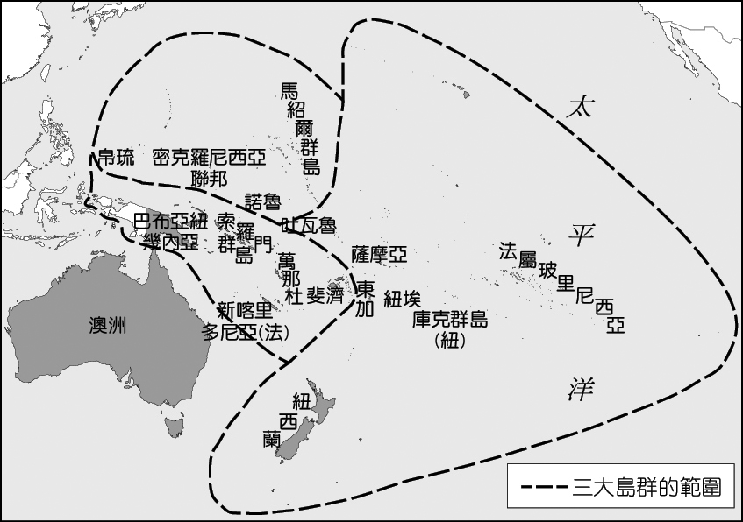

《答案》(1)密克羅尼西亞聯邦、帛琉、馬紹爾群島、諾魯。　(2)澳幣、紐西蘭幣、美元。　(3)C

1. 請閱讀文章並回答下列問題。  
   北極熊的生存之戰  
   　　西元2019年2月，位於北極地區的俄羅斯新地島村落遭到50幾隻北極熊入侵，在公路逛大街、挖掘廚餘與闖入民宅，更傳出攻擊人類的案例，使居民生活陷入混亂，這也是整個北極地區數十年來最嚴重的北極熊滋擾事件，當地政府宣布進入緊急狀態。據專家推測，北極熊大舉入侵的原因可能與全球暖化有關。  
     
   資料來源：50多隻北極熊闖民宅 俄「新地島」進入緊急狀態(2019.02.11)。取自今日新聞。  
   (　)(1)報導中所述及的北極熊滋擾事件，主要是因全球暖化造成北極地區的哪一項環境改變而導致？　(A)因北極地區融冰量增加，導致北極熊覓食困難　(B)因新地島河川提前融解，大量迴游的鮭魚群吸引北極熊覓食　(C)因全球暖化使原本生活在俄羅斯北部沿海的北極熊，向北移動到更冷的新地島出沒。  
   (2)有新聞評論者表示，俄羅斯政府雖然將北極熊列為不能射殺的瀕臨絕種動物，但這無助於北極熊的生存，他建議俄羅斯政府應該積極執行巴黎協定。以下為後續的政府措施，請問哪一項較符合這位新聞評論者的建議？＿＿＿＿  
   1.以麻醉方式將北極熊運送至距離村落較遠處。  
   2.關閉露天垃圾場，以興建焚化爐替代。  
   3.學校附近興建柵欄，維護學生安全。  
   4.機場對入境旅客進行強制性的北極熊安全宣導。  
   5.提出規範二氧化碳排放的法律，於西元2019年6月完成。  
   (3)承上題，該新聞評論者建議俄羅斯政府積極執行巴黎協定的思考邏輯可能為何？請在下方畫線處填入答案。  
   減少＿＿＿＿的排放→減緩＿＿＿＿的速度→＿＿＿＿浮冰數量增加→有助於北極熊的生存。

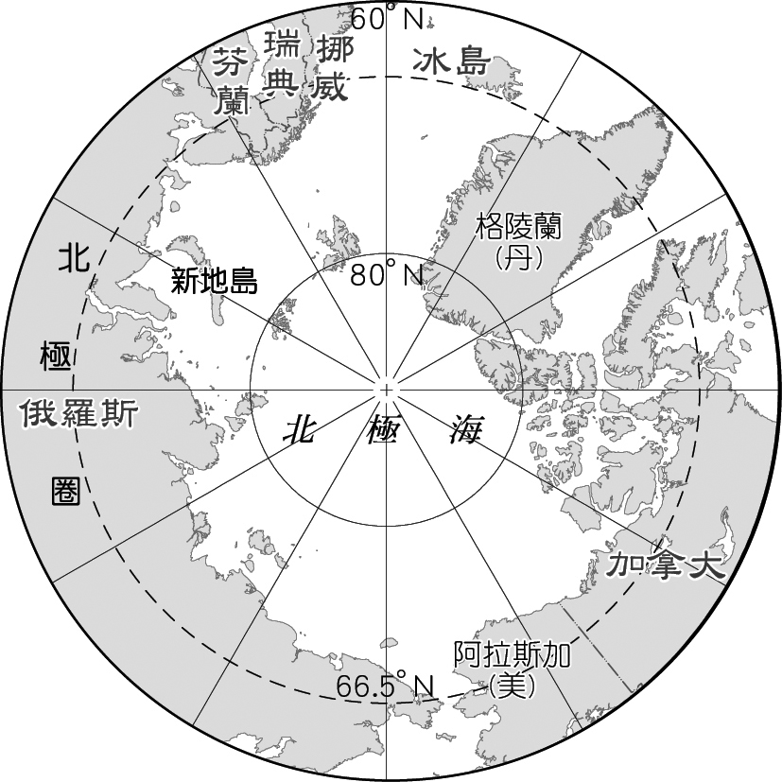

《答案》(1)A　(2)第5項　(3)二氧化碳；全球暖化；北極海

1. 下列是節錄自《死者之書》的短文，請閱讀後回答問題。  
     
   (1)上文中提到人們必須在神的面前接受審判，並且不斷的宣稱自己是無罪且純潔無瑕，顯示一種死後審判的觀念。這樣的觀念最可能流行於古代的哪一個地區？　(A)埃及　(B)中國　(C)蘇美　(D)巴比倫  
   (2)此地區的人們之所以要接受死後審判，是因為他們抱持何種觀念？　(A)善有善報，惡有惡報，人的行為會反映在來世投胎　(B)相信宇宙由善神主導，人們必須行善才能進入天堂　(C)對於來世抱持樂觀看法，相信通過審判者便能復活　(D)相信宇宙有善惡二神，信仰善神的人便能獲得永生  
   (3)在死後審判的觀念下，人們會將希望寄託於復活的來生，因此可能出現下列何種作為？　(A)將死者製作成木乃伊　(B)頒布報復主義的法典　(C)虔誠的信奉光明善神　(D)發明六十進位計算法



《答案》(1)A　(2)C　(3)A

1. 請閱讀下列短文並回答問題。  
     
   (1)上述短文中營建新都的羅馬帝國皇帝應為何人？　(A)凱撒　(B)屋大維　(C)君士坦丁　(D)亞歷山大  
   (2)由文中提及的敘述內容來判斷，此帝國的重要貢獻何在？　(A)建立新式信仰　(B)發展交通運輸　(C)發展航海行動　(D)屏障中古西歐地區  
   (3)羅馬帝國的東半部因國勢衰微，使外族有機會攻陷其首都，此一外族指的應該是何者？　(A)波斯人　(B)猶太人　(C)日耳曼人　(D)鄂圖曼土耳其人



《答案》(1)C　(2)D　(3)D

1. 請閱讀下列短文並回答問題。  
     
   (1)依據上文的內容來判斷，文章的主題最有可能是下列何者？　(A)東西文化交流發展　(B)古羅馬的學術成就　(C)中古教會文化貢獻　(D)阿拉伯的文明貢獻  
   (2)上述的學術研究中心「智慧之家」應該位於下列何地？　(A)開羅　(B)羅馬　(C)雅典　(D)巴格達  
   (3)根據上文，阿拔斯王朝積極推動學術研究及翻譯工作，對後來的歐洲有何影響？　(A)造成帝國分裂　(B)堅定信徒信仰　(C)保存文獻書籍　(D)增進商貿交流



《答案》(1)D　(2)D　(3)C

1. 根據世界氣象組織的定義，「熱浪」是指連續5日的最高氣溫，高於歷年每日最高氣溫平均值的5℃以上，其特徵是不下雨、空氣中溼度極低，豔陽下戶外的體感溫度甚至可飆升到44℃。歐洲近四年來的熱浪愈來愈嚴重，以往多發生在7月底、8月之後，但西元2022年在6月即開始發生熱浪，令許多歐洲人措手不及，如英國政府在路上撒沙避免柏油融化，另有機場跑道因變形而關閉搶修。熱浪已經在歐洲許多地區打破高溫紀錄並向北蔓延。根據丹麥氣象研究所表示，洛蘭島記錄到的溫度高達35.9℃，是丹麥天氣歷史上第二熱的一天，隨著北海降溫的風吹進內陸，熱量「似乎正在消退」，但歷史最高溫36.4℃隨時有可能被打破。南歐的西班牙則發生38處森林大火，葡萄牙熱死逾千人，西元2021年義大利西西里島更是出現48.8℃的新高溫紀錄，打破了歐洲西元1977年在希臘雅典出現的48℃高溫紀錄。請問：  
   (　)(1)丹麥氣象研究所提醒人們，雖然熱浪的熱量可能消退，但仍要注意溫度飆升。請問：根據文中敘述判斷，下列何者是造成熱浪攜帶的熱量消退之原因？　(A)暖流北上　(B)西風吹拂　(C)颱風侵襲　(D)寒潮爆發。  
   (　)(2)南歐國家夏季天氣晴朗、不易下雨的原因為何？　(A)北方有高山屏障　(B)沿海暖流的經過　(C)副熱帶高壓籠罩　(D)背風側氣流下沉。  
   (　)(3)歐洲近年來的熱浪肆虐造成致命威脅，人們正在審慎思考安裝冷氣機的必要性。然而，歐洲的冷氣機銷售成長數量往往不及亞洲、北美洲，除了電費昂貴、冷氣機成本高和環保意識的考量外，下列哪一個因素可能是冷氣機在歐洲家庭較為稀少的主要原因之一？　(A)高山、高原為主的地形　(B)緯度、海洋影響使年均溫相對溫和　(C)便利交通利於人們遷徙　(D)現代都市多為鋼骨建築。

《答案》(1)B　(2)C　(3)B

詳解：(3)歐洲大部分土地位於溫帶地區，年均溫較溫和、氣候相對溼潤宜人。

1. 俄羅斯是世界重要的油氣生產大國，其透過管線運輸將石油及天然氣輸往其他國家，西元2020年石油和天然氣便占俄羅斯出口的42.9%。歐洲許多國家對俄羅斯的天然氣輸送十分依賴。例如：正面臨部分能源轉型的德國，若不使用核能但又要兼顧環保不燒煤炭，天然氣便會是最好的選擇；然而，德國一旦將俄羅斯進口的天然氣，視為國家能源轉型過程的主要替代品時，德國未來很可能會面臨到被俄羅斯威脅的情況。附圖為俄羅斯境內的石油、天然氣管線分布圖。請問：  
     
   (　)(1)由附圖可知，俄羅斯油管及天然氣管鋪設最多的區域，屬於下列哪一個地理區？　(A)歐俄平原　(B)西伯利亞平原　(C)西伯利亞高原　(D)西伯利亞山地。  
   (　)(2)文中提到德國一旦將俄羅斯的天然氣，視為未來國家能源轉型過程的替代品，便很可能遭受威脅。請問：此「威脅」指的最可能是什麼？　(A)天然氣管線可能在德國境內受到恐怖攻擊而爆炸　(B)德國境內工業發展將全面停擺　(C)德國冬季的電價會受制於俄羅斯的價格　(D)德國會因地面上的管線干擾無法種植作物。

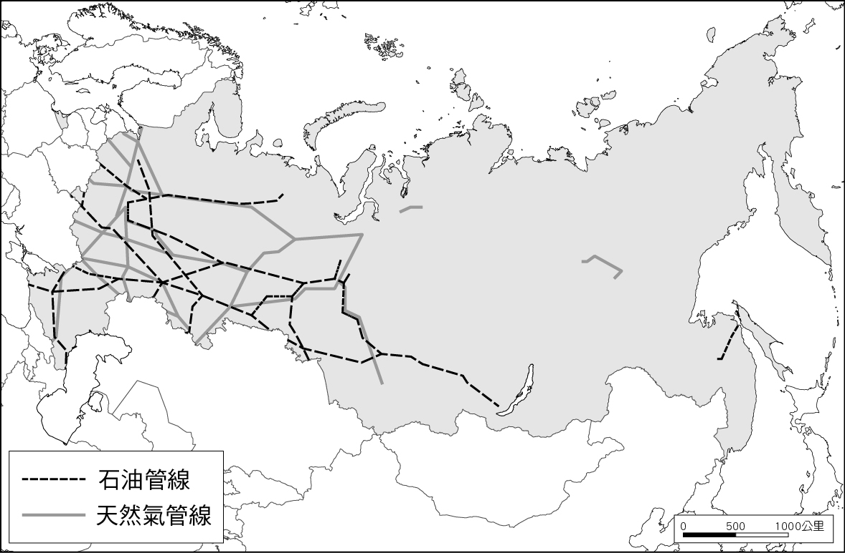

《答案》(1)A　(2)C

詳解：(2)若依賴天然氣，則易受制於輸出國俄羅斯。

1. 黃頭黑鸝是北美地區特有的候鳥，通常築巢在沼澤植被上，冬季時會遷移到南方的墨西哥過冬，在繁殖和產卵季節，雄性非常具有領土意識，求偶季節會站於樹枝頂發出響亮鳴叫。近年來，由於溫哥華國際機場的擴建，將當地的水草溼地填平，嚴重破壞這種鳥類的繁殖地區，造成黃頭黑鸝在加拿大的數量大幅減少。附圖為黃頭黑鸝的分布。請問：  
     
   (　)(1)根據圖中資訊顯示，黃頭黑鸝在繁殖季節的棲息地主要位於下列哪一個區域？　(A)阿帕拉契山脈　(B)五大湖區以西　(C)墨西哥灣沿岸　(D)太平洋沿岸。  
   (　)(2)根據引文及圖中資訊顯示，黃頭黑鸝在遷徙季節主要分布的區域裡(代號甲處)，吸引牠們棲息覓食的主要環境最可能為下列何者？　(A)遍布冰河、松林的山谷　(B)河流侵蝕切割的大峽谷　(C)地熱溫泉豐富的保育區　(D)河流沖積的灘地或沼澤。  
   (　)(3)新聞報導：「墨西哥奇瓦瓦州(Chihuahua)於2月時有上百隻黃頭黑鸝不明原因集體下墜猝死，造成許多民眾驚恐，認為是末日來臨的前兆。」根據引文敘述，黃頭黑鸝每年都會在墨西哥出現的主要原因為何？　(A)火山活動頻繁　(B)沿海暖流經過　(C)季節氣溫較暖　(D)山脈阻擋西風。

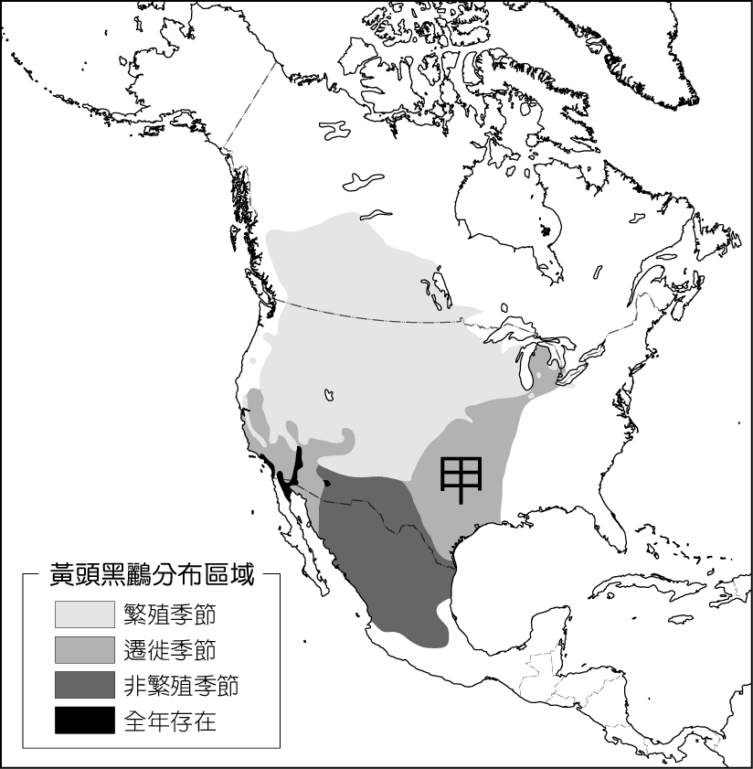

《答案》(1)B　(2)D　(3)C

詳解：(2)文中提及黃頭黑鸝通常築巢於沼澤植被上，且因機場擴建填平附近的水草溼地，破壞了黃頭黑鸝的棲息地，由此可知其棲息覓食的主要環境最可能在灘地或沼澤。(3)冬季時，黃頭黑鸝往南遷徙至墨西哥過冬，主要是因緯度較低、氣候較溫暖。

1. 綜合秘魯當地特有的環境條件，以及鄰近地區中、北部海岸大型遺址的出土資料，考古學家Moseley於西元1975年發表了著名的《海洋假說》：「先陶時代晚期(距今約5,000至3,800年前)，秘魯主要的聚落皆分布在沙漠環境中的沿海地區，內陸河谷中的遺址數量相對稀少，人們最常利用的自然資源就是穩定且產量可預期的魚類，這些豐富的海洋資源足以取代農業、支撐人口增長。隨著人口增加，充足的勞動力逐步發展成專業化分工的複雜社會，而大型公共建築的出現即是文明發展最直接的證據。」  
   此一假說的出現，顛覆了舊大陸考古論述中以農業為主流的思潮，也建構了秘魯安地斯地區文明發展的獨特軌跡，成為近五十年來秘魯考古學家批判或論述的焦點之一。請問：  
     
   (　)(1)根據上文，保留著千年前人類活動、文物堆積的沿海遺址區，最可能具有下列哪一個特有的環境條件？　(A)主要分布於赤道附近　(B)安地斯山脈南北縱貫　(C)副熱帶高壓籠罩影響　(D)位於西風吹拂背風側。  
   (　)(2)秘魯先陶時代晚期的人群，選擇在沿海聚落定居維生，最主要是受到下列哪一個因素的影響？　(A)板塊擠壓導致地震頻繁　(B)涼流經過帶來豐富漁獲　(C)西風吹拂迎風坡面多雨　(D)冰河融化流入沿海平原。  
   (　)(3)秘魯先陶時代晚期人們的聚落，選擇在沙漠漁村而非內陸河谷平原，逐步發展成專業化分工的複雜社會，且有大型公共建築的文明發展。上述文明的發展，最有可能呈現下列哪一個族群的生活線索？　(A)印第安人　(B)西班牙人　(C)葡萄牙人　(D)非裔黑人。

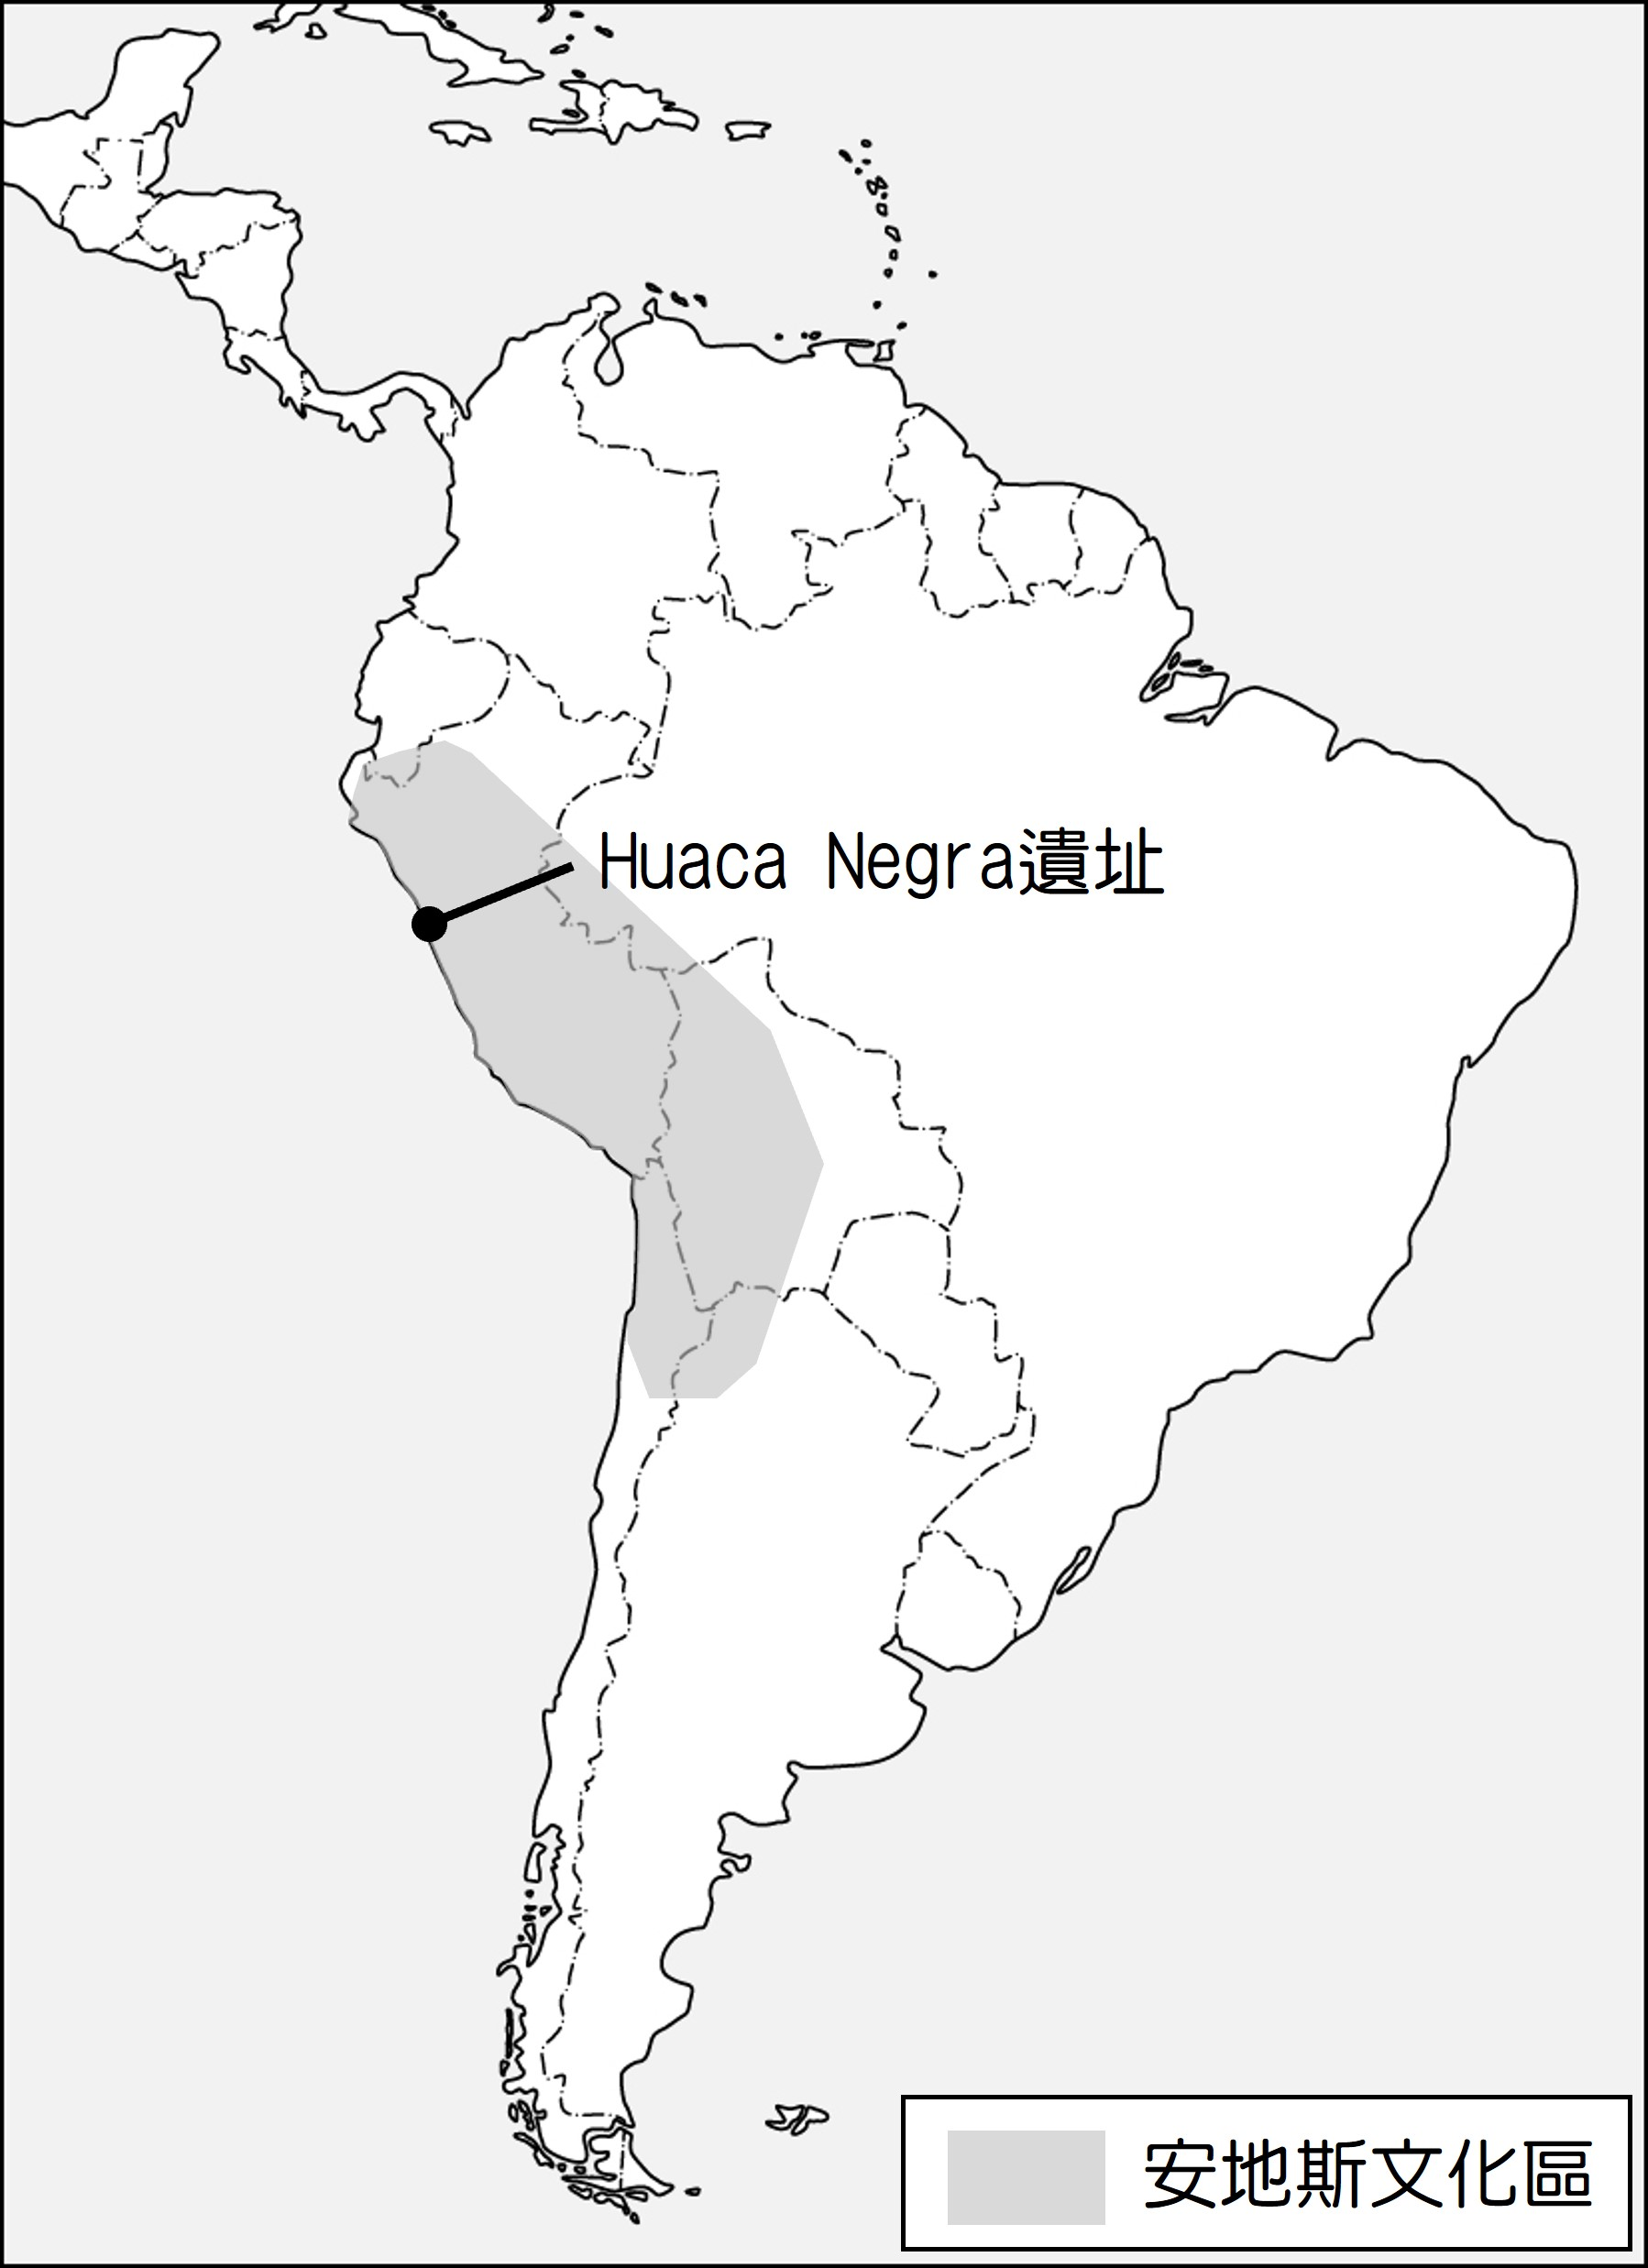

《答案》(1)C　(2)B　(3)A

詳解：(2)秘魯涼流雖導致沿海乾燥的沙漠氣候，卻也為當地帶來豐富的海洋資源，至今仍是世界三大漁場之一，盛產鯷魚、沙丁魚等數量龐大且穩定的漁獲。

1. 袋鼠是澳洲特有物種，不僅出現在澳洲國徽上，也成為該國航空公司的標誌圖案。當初英國殖民者抵達澳洲後，建造了新的水壩和水坑，讓袋鼠隨時有水喝。現今為了避免袋鼠數量無限增長，澳洲政府允許有執照的獵人射殺袋鼠。根據數據統計，西元2023年約有五百萬隻袋鼠從地球上消失，但是每年獵人捕殺的數量都遠低於社會需求量，新南威爾斯州政府還曾因全境進入「100%乾旱」，放寬射殺袋鼠的規定，以避免過多的野生動物搶糧草，保障農民的生計。部分生態學家指出，大量袋鼠令澳洲的部分草原生物幾乎滅絕，包括利氏袋鼯和無腳蜥蜴等，學者認為須控制袋鼠數量，才有助保護自然生態平衡。請問：  
   (　)(1)澳洲全國約有五千萬隻袋鼠，數量是澳洲人口的兩倍，紅袋鼠身長約1.8公尺，靠著強而有力的後腿來跳躍，是袋鼠中體型最大的一種，主要分布在半乾燥至乾燥地區，並習慣小團體的群居生活。紅袋鼠的主要分布區域最可能為附圖中哪一地區？　(A)甲　(B)乙　(C)丙　(D)丁。  
     
   (　)(2)澳洲國土廣大，從環境負載力的概念分析，遭逢嚴重旱期時，新南威爾斯州政府放寬射殺袋鼠的規定，最主要的影響因素為下列何者？　(A)地勢平坦　(B)暖流經過　(C)人口聚集　(D)殖民制度。  
   (　)(3)袋鼠被獵殺後，被加工製造成肉品和毛皮，出口到大約七十個國家；其中，袋鼠皮的柔軟性和強度，一直是高端足球鞋製造商的首選材料。若僅考量到距離遠近和生產成本因素，澳洲最有可能出口較多數量的袋鼠皮到下列哪一國家？　(A)義大利　(B)紐西蘭　(C)印尼　(D)美國。

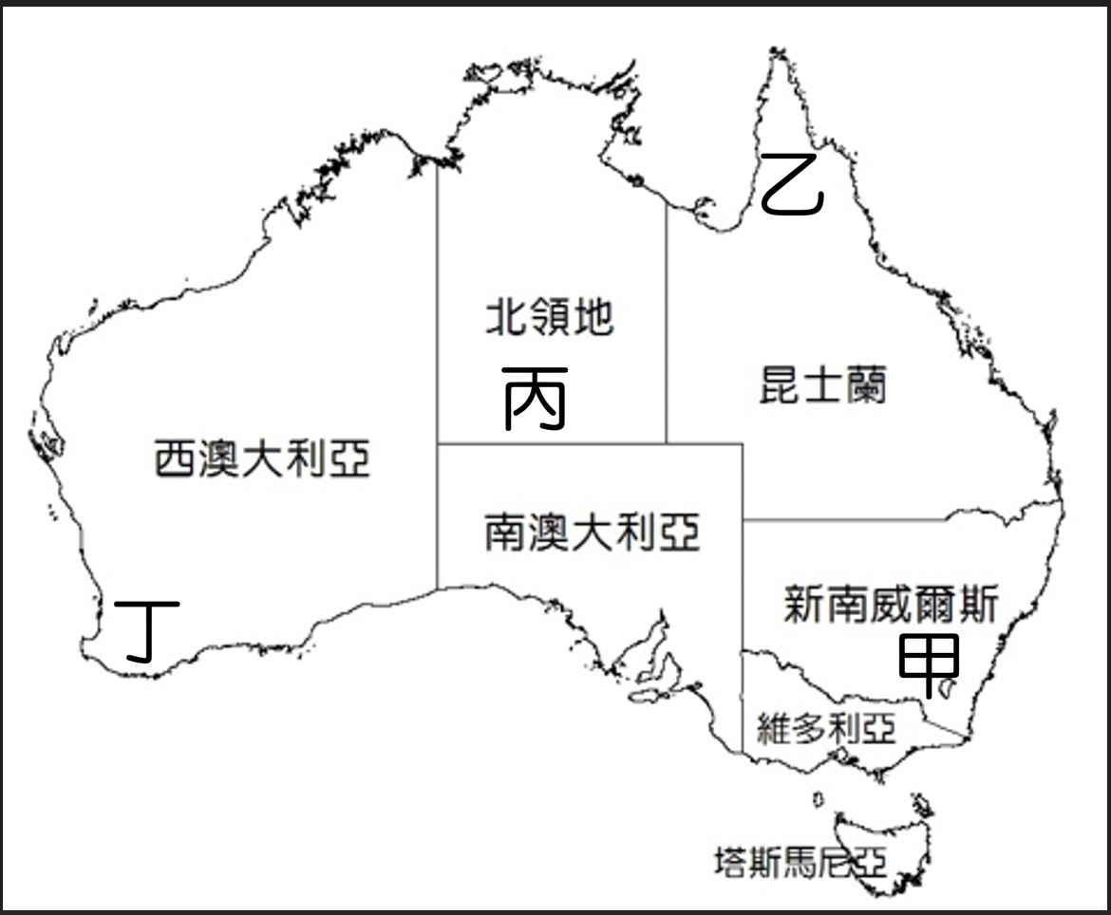

《答案》(1)C　(2)C　(3)C

詳解：(1)甲：夏雨型暖溫帶氣候，乙：熱帶莽原氣候，丙：熱帶沙漠氣候，丁：溫帶地中海型氣候。(2)東南部為人口集中區，為保障農民生計，因此放寬射殺袋鼠的規定。(3)印尼距離近，且勞動力充沛、人力成本較低，適合設立袋鼠皮加工製造廠。

1. 隆雅市約有2,000名住戶，這些居民很習慣零下的低溫世界，該地區每年有四個月永晝、四個月永夜，全年均溫約－7.8℃。然而，有居民發現，家中牆壁突然出現裂痕，房屋的樓梯間更是整個歪掉，因為房屋與地基結構改變，導致房屋下沉毀損、門窗無法關閉。座落在鎮外的「末日種子庫」，收集了來自各地數以萬計的種子包與珍貴的文獻資料，存放的種子基因樣本數量高達86萬個，也由於不斷滲水，使政府必須投入高達1,300萬美金，重新打造防水設施與升級庫內設備，才能確保人類在需要時，可以完整無缺的取出種子與資料；無論是科學家們，還是小鎮居民，都面臨環境威脅，苦不堪言。請問：  
   (　)(1)根據文中隆雅市的地理特性判斷，該鎮最可能位於下列何處？　(A)(78°N,15°E)　(B)(78°S,15°E)　(C)(12°N,15°W)　(D)(12°S,15°W)。  
   (　)(2)科學家們的「末日種子庫」和小鎮住屋所面臨的環境威脅，最可能是下列哪一個因素導致的？　(A)地熱氣噴出　(B)暴風雪襲擊　(C)永凍土融化　(D)超抽地下水。

《答案》(1)A　(2)C

詳解：(1)由「每年有四個月永晝、四個月永夜」的敘述可知，隆雅市應位在北極圈範圍內(南極洲沒有常住人口，故不符合)，故緯度應選擇大於66.5°N者。隆雅市位於北極圈內的挪威斯瓦巴群島。　(2)文中提及嚴寒地區的建築出現崩裂、歪斜等現象，以及「末日種子庫」開始有滲水問題，可推知該現象是因為全球暖化影響，溫度上升所導致。

1. 古希臘時期，有一位政治家——伯里克利，他在自己的城邦內發表以下演講：  
     
   (　　)(1)依照演講稿內容，伯里克利所屬的城邦應該是下列何者？　(A)雅典　(B)斯巴達　(C)特洛伊　(D)羅馬。  
   (　　)(2)伯里克利當時演講的場合，是在一場紀念戰死者的國殤典禮。該場戰爭，是與另一個希臘城邦間的對決。但曾經，這兩大城邦也曾經攜手合作對抗強敵，希臘人更稱呼該場戰爭是「自由擊敗了專制」。那麼希臘世界曾經對抗哪一強權的入侵？　(A)埃及　(B)羅馬　(C)巴比倫　(D)波斯。  
   (　　)(3)伯里克利說「所有人民」都掌握權力，但古代的「民主」實際上，並不讓女性、奴隸參與政治。對於伯里克利的「所有人民」與現代觀念上的落差，我們可以怎麼理解？　(A)伯里克利思想落後，所以充滿歧視觀念　(B)伯里克利藉由執政，藉機竄改民主精神　(C)不同時代的環境有差異，相同概念會有不同的落實　(D)現代民主政治，其實與古希臘的民主毫無關係。



《答案》(1)A　(2)D　(3)C

1. 升上九年級的志杰，在選擇升學管道時，首先想減輕家中的經濟負擔，但又希望能繼續發展打籃球的興趣，因此，彙整出附表符合自己需求的兩個選項，並做出最後的評估。請回答下列問題：  
     
   (　)(1)關於志杰對於(甲)項目的考量，下列敘述何者正確？　(A)資源多寡與其欲望並不相關　(B)欲望有限顯得資源相對稀少　(C)資源稀少因此須做有效分配　(D)資源反覆運用產生不足困境。  
   (　)(2)志杰針對表格中(乙)項目做出評估，哪一項是正確的選擇？　(A)○校在進攻力的機會成本高於▲校，應選▲校　(B)▲校在進攻力的機會成本低於○校，應選▲校　(C)選擇○校球隊，是因為防守力的機會成本較低　(D)選擇▲校球隊，是因為防守力的機會成本較低。  
   (　)(3)關於志杰的升學選擇，下列敘述何者正確？　(A)只受非金錢誘因影響　(B)只受金錢誘因影響　(C)甲為選擇該校的負向誘因　(D)金錢與非金錢誘因皆影響其選擇。



《答案》(1)C　(2)D　(3)D

詳解：(1)因金錢資源的稀少，因此在升學選擇上只好以此做出選擇。(2)若選擇○校，是因為在進攻力上機會成本較低，若選擇▲校，是因為在防守力上機會成本較低。(3)(C)甲為選擇該校的正向誘因。

1. 美國受到有史以來最嚴重的禽流感疫情影響，雞蛋價格持續狂飆，但相鄰的墨西哥雞蛋價格依舊便宜，兩國形成強烈對比。因此，有不少人不顧法律禁止攜帶生雞蛋或家禽越境的規定，鋌而走險到墨西哥將生蛋帶入美國境內。美國海關及邊境保護局表示，如果事先申報已從墨西哥帶雞蛋回來，只會將雞蛋沒收並銷毀，不會因此而被罰款。但如果沒有申報，還試圖走私，不僅會沒收這些雞蛋，走私雞蛋的個人則會被處以300美元的罰款，多次走私雞蛋的慣犯或從事非法商業運輸的業者，最高可被罰款1萬美元。請依據上文回答下列問題：  
   (　)(1)美國雞蛋價格狂飆，與下列哪一項因素有關？　(A)欲望無法受到有效限制　(B)資源相對欲望是稀少的　(C)欲望深受疫情影響下降　(D)資源並未做出有效分配。  
   (　)(2)若有申報從墨西哥攜帶雞蛋入境，機會成本除了購買的蛋價與運費外，還包含其他項目嗎？　(A)因為守法，其他均不需要列入計算　(B)儘管守法，仍會受到相關法律制裁　(C)已購買的雞蛋會被沒收而且被銷毀　(D)還須加上沒收的雞蛋與科處的罰款。  
   (　)(3)美國海關及邊境保護局運用哪一項誘因，來遏止走私雞蛋的個人與業者？　(A)個人：正向誘因；業者：負向誘因　(B)個人：正向誘因；業者：金錢誘因　(C)個人：負向誘因；業者：金錢誘因　(D)個人：負向誘因；業者：正向誘因。

《答案》(1)B　(2)C　(3)C

詳解：(1)雞蛋因為禽流感疫情而供應不足，導致出現稀少性。(2)法律禁止攜帶雞蛋入境，若事先有申報，僅會將雞蛋沒收並銷毀。(3)以目的來看，對個人與業者皆屬於負向誘因，而罰款屬於金錢誘因。

1. 百貨業是一個消費行為與節慶有著高度關連性的行業，百貨公司營業目標及行銷檔期，緊扣著各大節慶進行規畫。像春裝上市的3月及秋裝上市的9月，恰逢遇上百貨業淡季，此時會配合進行內部改裝，透過營造給消費者有不同的購物空間與享受，來創造出新的消費誘因；在7、8月及1、2月的暑假及農曆過年旺季，會透過折扣加速過季產品的消化速度；而女性朋友最關心的保養品，平時是屬於折扣較少的產品，因此當百貨公司擴大操作促銷方案時，立即得到消費者的關注，進行搶購。請根據上文，回答下列問題：  
   (　)(1)百貨公司遇上淡季時的因應措施，是針對哪一方面創造消費者的購物誘因？　(A)價格　(B)偏好　(C)所得　(D)預期心理。  
   (　)(2)文中百貨公司在保養品的銷售策略，類似哪一種資源分配的方式？　(A)先占先贏　(B)輪流使用　(C)公平正義　(D)預約登記。  
   (　)(3)有關文中提及各季節與節慶會出現的消費行為，哪一項分析較為正確？　(A)淡季透過降低生產成本來維持利潤　(B)提高產品價格有助於旺季的營業額　(C)春裝上市時消費意願高會增加收入　(D)農曆過年是透過拉抬銷售量來獲利。

《答案》(1)B　(2)A　(3)D

詳解：(1)營造不同的購物空間與享受，是透過改變消費者的偏好，來增加消費。(2)因為平時的化妝品折扣較少，遇到有促銷方案的時候，消費者會立即選購，這是一種先占先贏的心態。(3)(A)選擇淡季進行內部改裝，會增加生產成本；(B)旺季透過折扣消化產品的速度，是藉由降低價格來刺激銷售量；(C)春裝上市時，是屬於百貨淡季，消費意願較低，無法增加銷貨收入。

1. 下文摘錄某書籍內容，請回答下列問題：  
     
   (　)(1)關於文中科技企業吸引民眾使用平臺的競爭方式，下列敘述何者正確？　(A)僅限價格競爭方式　(B)強調非價格的競爭　(C)由價格轉為非價格競爭　(D)兼具價格與非價格競爭。  
   (　)(2)此書呈現出的市場競爭模式，將可能造成哪一種影響？　(A)消費者有較多選擇比較的機會　(B)生產者更容易打入該類型的市場　(C)對消費、生產皆能達到雙贏局面　(D)價格、品質和數量缺乏彈性空間。  
   (　)(3)文末有關作者所做出的建議，與我國的哪一項法律在制定上的精神相符合？　(A)為維護交易秩序與消費者利益，確保自由與公平競爭，促進經濟之安定與繁榮，特制定本法　(B)為管理食品衛生安全及品質，維護國民健康，特制定本法　(C)為保護消費者權益，促進國民消費生活安全，提昇國民消費生活品質，特制定本法　(D)為鞏固國權，保障民權，奠定社會安寧，增進人民福利，特制定本法。

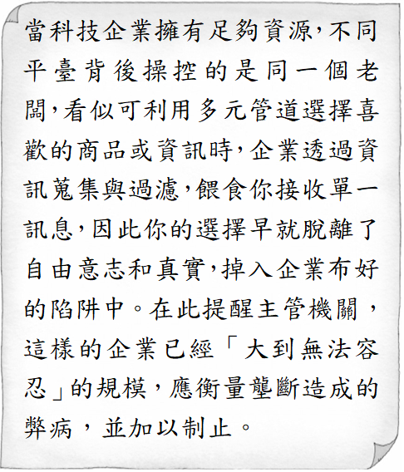

《答案》(1)B　(2)D　(3)A

詳解：(1)科技企業利用不同平臺提供選擇商品或資訊，這是一種非價格競爭的方式。(2)儘管是不同的平臺，但背後操縱的是同一個老闆，可見此市場的競爭程度是低的。(3)科技企業造成的市場壟斷，已侵害到公平競爭，此行為規範在《公平交易法》中。

1. 美國政府對中國實施半導體出口禁止措施，加強限制高科技產品交易，飛機、太空相關產品對中出口的比率從14％急降至3％。然而，三年後美中貿易仍創下新高，美國在玩具、塑膠製品等日用品上，進口額的比率提高；對中國出口大豆、玉米等穀物類，也與三年前相比大幅上升，顯示兩國的貿易相互依存度依然很高。請問：  
   (　)(1)以出口飛機、太空相關產品來看，美中之間的機會成本關係為何？　(A)美國的機會成本由小逐漸增大　(B)中國的機會成本遠遠低於美國　(C)美國的機會成本相較中國更高　(D)中國的機會成本由小逐漸增大。  
   (　)(2)在美中貿易間，中國在哪一項產品的生產上，機會成本是最低的？　(A)半導體　(B)飛機產品　(C)玩具製品　(D)玉米穀物。  
   (　)(3)從上述資料顯示，美國進口業者在看待進口額比率變化時，會提出哪一項說法？　(A)我應多多招募員工，有利市場擴大　(B)中國產品價格低廉，市場仍具競爭　(C)與他國比較，我方能生產低廉產品　(D)中國面臨生產外移，勞工失業攀升。

《答案》(1)A　(2)C　(3)B

詳解：(1)美國對中國在飛機、太空相關產品上，出口的比率從14％急降至3％，顯示出口的機會成本應由小變大。(2)中國生產的機會成本較低，代表商品適合出口到美國。(3)美國在對中國進口額的比率提高，代表中國的商品有利於出口至美國，因為機會成本較低，價格較低。

1. 下表為軒軒國與星星國每個月生產汽車或筆電的產量表。請回答下列問題：  
     
   (　)(1)請據表中內容判斷，軒軒國生產20輛汽車的機會成本，是幾臺筆電？　(A)20　(B)40　(C)60　(D)80。  
   (　)(2)若兩國根據機會成本來進行分工交易，下列哪一種分工方式最為有利？　(A)軒軒國生產筆電，星星國生產汽車　(B)軒軒國生產汽車，星星國生產筆電　(C)兩國皆生產汽車　(D)兩國皆生產筆電。



《答案》(1)B　(2)A

1. 閱讀下列選文，回答下列問題：  
   根據《美國憲法》，眾議院的435席議員席次是按照各州人口數分配，而每10年會依據人口普查結果重新分配席次，且每個州至少有1個席次。圖(二十三)為不同年分各州眾議員席次的變化情形，每位眾議員平均代表的美國公民也從646,952人變成761,169人。其中，僅有1席的州為圖中標示斜線的區域，而席次最多的州皆為加州，在2020年為52席。臺灣現行的區域立委席次分配也採類似美國的方式，例如73位區域立委中，臺北市應選出8人，雲林縣應選出2人。【113教育會考】  
     
   圖(二十三)  
   (　)(1)根據上文及觀察圖(二十三)中不同年分各州眾議員席次的變化情形，可以推論美國人口在這段期間有下列何項變動？　(A)南部州人口成長速度較東北部的州快　(B)美國各州持續呈現人口負成長的狀態　(C)加州因國際移民眾多而人口成長加快　(D)禁止移民的政策主導德州人口的變化。  
   (　)(2)影響美國各州人口多寡的因素眾多且不相同，觀察圖(二十三)中2020年眾議院席次僅有1席的州，下列何者與這些州人口少的原因較無關聯？　(A)地形崎嶇　(B)工業就業機會少　(C)位居高緯且氣候嚴寒　(D)深受殖民地式經濟影響。  
   (　)(3)根據上文並參考圖(二十四)臺灣人口分布狀況，下列關於各行政區立委席次分配的說明何者正確？　(A)屏東縣區域立委席次少於臺東縣　(B)新北市區域立委席次多於宜蘭縣　(C)彰化縣區域立委席次為全臺最少　(D)臺南市區域立委席次為全臺最多。  
     
   圖(二十四)

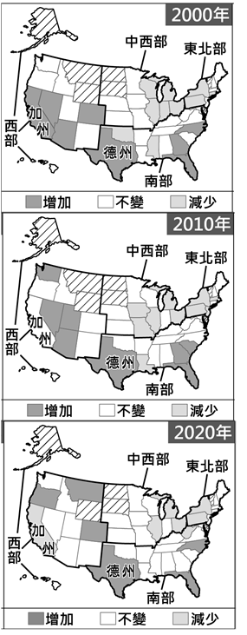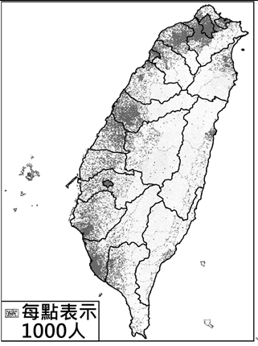

《答案》(1)A　(2)D　(3)B

詳解：(1)三個年度的圖中，南部州的席次多為增加或維持不變，而東北部的州席次則多為減少，因此可判斷南部州的人口成長速度較東北部快。(B)三個年度中部分州的席次增加，可判斷有部分州的人口應為正成長。(C)加州的席次由增加、不變到減少，代表其人口應是逐漸減少而非成長加快。(D)禁止移民可能導致人口減少，但德州三個年度席次皆為增加，此選項錯誤。(2)2020年只有1席的州在西北的阿拉斯加、鄰近西部高山區附近的州，以及東北部的佛蒙特州。其中阿拉斯加地區因緯度高而氣候寒冷、西部高山區附近地形崎嶇，且這些州的經濟發展以第一級產業為主，較缺乏工業就業機會，因此人口相對較少，與殖民地式經濟無關。(3)臺灣的區域立委席次也是人口愈多的行政區，席次愈多，因此全臺人口最多的行政區──新北市的席次應多於宜蘭縣。(A)應該是屏東縣多於臺東縣，(C)彰化縣屬平原地區，人口眾多且密度高，立委席次並非全臺最少。(D)全臺席次最多者應為新北市，而非臺南市。

1. 圖(一)為太平洋三大島群分布圖，請回答下列問題。  
   圖(一)  
   (　)(1)依照三大島群的分界判斷，紐西蘭是屬於大洋洲三大島群中的何者？　(A)玻里尼西亞　(B)美拉尼西亞　(C)密克羅尼西亞。  
   (　)(2)圖(二)為馬紹爾的國旗，旗面上藍色代表國家所在的太平洋，橘色與白色線條象徵橫越地球的赤道，以及日出與日落；星星的位置在線條以北，代表國家位於北半球。由上述說明判斷，馬紹爾的位置最可能位於圖(一)何處？　(A)甲　(B)乙　(C)丙　(D)丁。  
   圖(二)

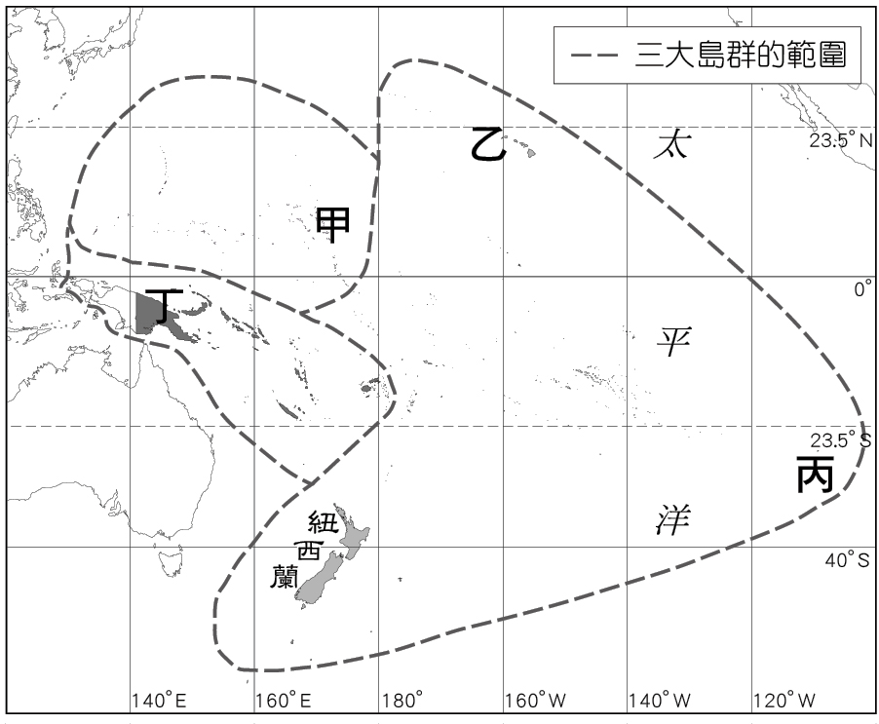

《答案》(1)A　(2)A

詳解：(1)紐西蘭屬於大洋洲三大島群中玻里尼西亞島群的範圍。(2)由題幹「橘色與白色線條象徵赤道」，代表此國家位於赤道附近；「星星位置在線條以北，代表國家位於北半球」，可得出此國位於代號「甲」處。

1. 附圖為紐西蘭一級行政區(相當於臺灣的直轄市)分布圖，請回答下列問題。  
     
   (　)(1)觀察附圖可發現，紐西蘭南島的面積大於北島，但第一級行政區南島只有7個，北島卻有9個。請問：造成南島面積大，但行政區數量卻較少的主要原因為何？　(A)北島的地形較複雜　(B)北島畜牧業較發達　(C)南島平原分布較廣　(D)南島人口密度較低。  
   (　)(2)基督城是紐西蘭南島第一大城，位置如圖所示。西元2011年2月22日，當地發生規模6.3的地震，造成基督城內許多建築坍塌，185人死亡，是近代紐西蘭死亡人數最多的地震。請問：造成紐西蘭地震頻繁的原因為何？　(A)位於太平洋板塊交界帶　(B)距離世界主要大陸遙遠　(C)冰河地形多分布於南島　(D)海平面不斷上升的影響。

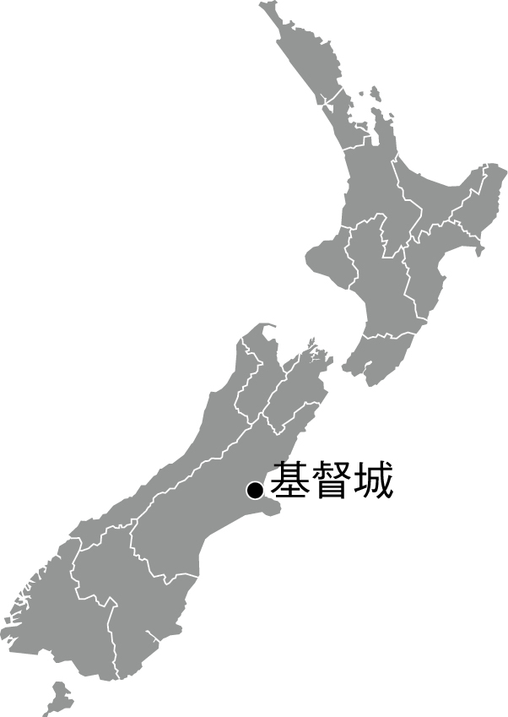

《答案》(1)D　(2)A

詳解：(1)行政區劃為一個國家為了對管轄地區進行有效且方便的管理而劃分，故人口愈多、愈密集的地方，行政區的面積通常會較小，以利管理與提供服務。紐西蘭南島因人口密度較低，故行政區的面積相對較大。(2)地震主因為地層錯動所造成。紐西蘭位於環太平洋火山地震帶上，多火山、地震。

1. 請閱讀文章並回答下列問題。  
   北極熊的生存之戰  
   　　西元2019年2月，位於北極地區的俄羅斯新地島村落遭到50幾隻北極熊入侵，在公路逛大街、挖掘廚餘與闖入民宅，更傳出攻擊人類的案例，使居民生活陷入混亂，這也是整個北極地區數十年來最嚴重的北極熊滋擾事件，當地政府宣布進入緊急狀態。據專家推測，北極熊大舉入侵的原因可能與全球暖化有關。  
   資料來源：50多隻北極熊闖民宅 俄「新地島」進入緊急狀態(2019.02.11)。取自今日新聞。  
   (　)(1)報導中所述及的事件，主要是因全球暖化造成北極地區的哪一項環境改變而導致？　(A)因北極地區融冰量增加，導致北極熊覓食困難　(B)因新地島河川提前融解，大量迴游的鮭魚群吸引北極熊覓食　(C)因全球暖化使原本生活在俄羅斯北部沿海的北極熊，向北移動到更冷的新地島出沒。  
   (　)(2)有新聞評論者表示，俄羅斯政府雖然將北極熊列為不能射殺的瀕臨絕種動物，但這無助於北極熊的生存，他建議俄羅斯政府應該積極執行巴黎協定。以下哪一項較符合這位新聞評論者的建議？　(A)關閉露天垃圾場，以興建焚化爐替代　(B)以麻醉方式將北極熊運送至距離村落較遠處　(C)機場對入境旅客進行強制性的北極熊安全宣導　(D)提出規範二氧化碳排放的法律，於西元2019年6月完成。

《答案》(1)A　(2)D

詳解：(1)全球暖化造成北極熊在原本較寒冷的區域補食海豹的浮冰減少，而使得北極熊覓食困難，須到較溫暖有人類居住的地方覓食，故選(A)。(B)北極熊主要是獵食海豹。(C)北極熊是從緯度較高的地區往南移動到人類居住的地方，而非由南往北遷移。(2)巴黎協定主要在限制二氧化碳的排放量，故選(D)。

1. 約翰最近正在研究一張古代航海圖，請依據這張圖，協助約翰回答下列問題。  
     
   (1)甲路線是人類首次完成環球航行的壯舉。請問：這次航行是誰發起的海上探險活動？  
   (A)哥倫布　(B)麥哲倫　(C)達伽馬　(D)狄亞士  
   (2)乙路線的開通，象徵東西方海上貿易路線正式打通。約翰想在地圖上標註乙航線開通後，歐洲人利用乙航線的下一步發展。下列哪一項可能是約翰標註的重點？  
   (A)繼續向東航行，與中國、日本貿易　(B)滿足於香料貿易的利益，不再探險　(C)不滿足於香料貿易，轉而製造鴉片　(D)要求印度人合作，攻打鄂圖曼帝國

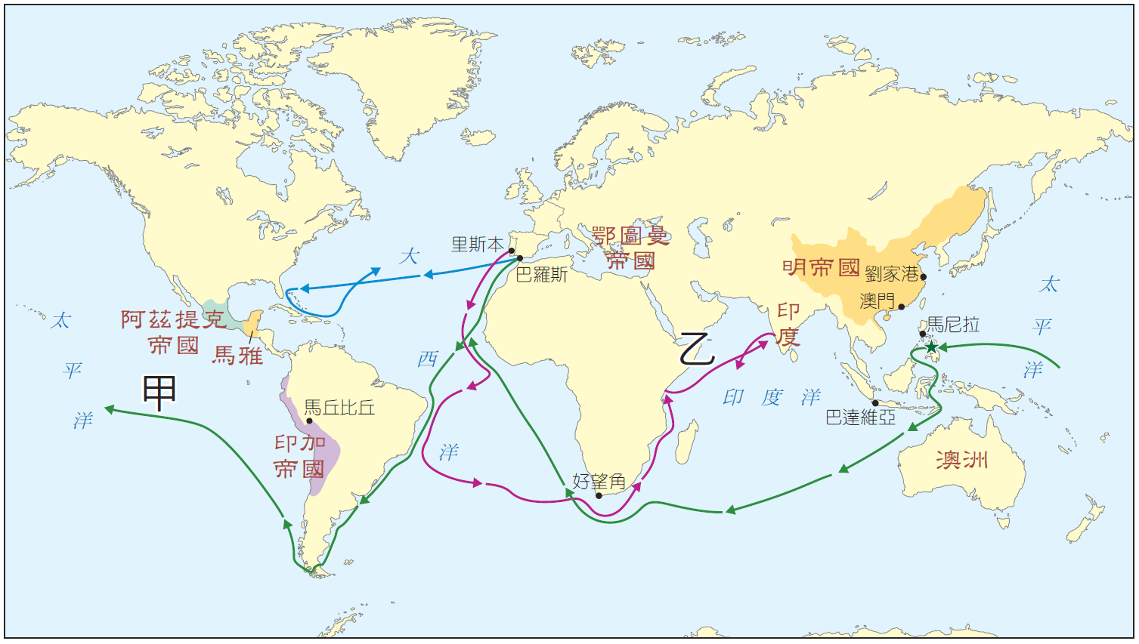

《答案》(1)B；(2)A

詳解：(1)麥哲倫於西元1519年開始進行人類首次繞行全球一周的航海探險。(2)葡萄牙人開闢新航路後，繼續向東航行，向中國租借澳門為據點，與中國、日本進行貿易。

1. 請閱讀下列資料並回答問題。  
     
   (1)這兩則資料中的「廣大土地」應是指哪一洲？  
   (A)美洲　(B)亞洲　(C)非洲　(D)澳洲  
   (2)資料一中的「你們」和資料二中的「魔鬼」所指稱的是同一批人，根據你的判斷，「你們」和「魔鬼」應該是下列哪一種人？  
   (A)亞洲人　(B)非洲人　(C)歐洲人　(D)美洲人



《答案》(1)A；(2)C

詳解：(1)從「你們的祖先越過大西洋」可推知此資料描述歐洲國家橫跨大西洋征服美洲情形。(2)資料一中的「我們」應是廣袤土地的原住居民，「你們」則是侵略美洲的歐洲國家。資料二中的「魔鬼」則是代稱破壞美洲原住民生活的歐洲人。

1. 以下為某位作家寫下的遊記：「想要在這裡的泰卡林裡住上六個月的必需品有：冰錐和冰杓、冰刀鞋、踏雪板、獨木舟和槳、毛裡雪靴、藥品(10盒普拿疼以對抗伏特加的副作用)、手持式驅熊彈、零下40度專用睡袋……。這裡的全球衛星定位的座標是(54°26'45.12"N，108°32'40.32"E)，我的小木屋位於湖畔，煙囪在泰卡林裡冒著煙。雪花彷彿在屋頂上鋪了一層蛋白霜，屋梁則宛如香料蛋糕的色澤，我餓了。」請問：  
   (　)(1)該遊記作者前往居住的地點，最可能是附圖中的何處？　(A)甲　(B)乙　(C)丙　(D)丁。  
     
   (　)(2)遊記中的泰卡林，最可能是哪一種林相？　(A)闊葉林　(B)針葉林　(C)灌木林　(D)落葉林。  
   (　)(3)作家遊歷的地點附近，應最常見到下列哪一項產業活動？　(A)伐木業　(B)造船業　(C)水稻農業　(D)園藝農業。

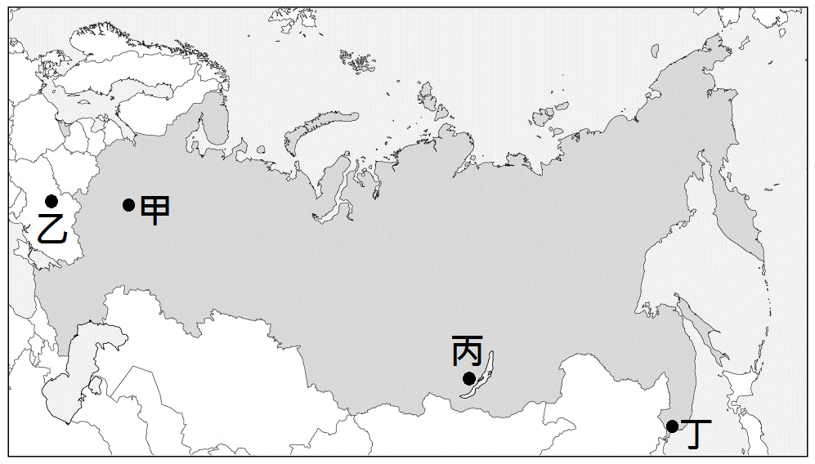

《答案》(1)C　(2)B　(3)A

詳解：(1)由文中的衛星定位資訊，以及位於湖畔，可判斷位於丙。